Абрамова Г.С.
Практикум по возрастной психологии

УДК 159.922.6(076.58) ББК 88.4я73 А16
Абрамова Г. С.
А16 Практикум по возрастной психологии: Учеб. пособие для студ. вузов. — 2-е изд., стереотип. — М.:
Издательский центр «Академия», 1999. — 320 с. ISBN 5-7695-0302-5
Задача книги — показать читателю возможности решения вопроса об уровне и норме психологического развития конкретного человека. Главные вопросы — что, как и почему изучать для характеристики психической реальности человека — обсуждаются в этом практикуме.
Книга адресована студентам вузов, может быть полезна учителям, врачам, юристам, психологам.
УДК 159.922.6(076.58) ББК 88.4я73
> Абрамова Г. С., 1998 > Издательский центр «Академия», 1998
ОТ АВТОРА
Перефразируя Монтеня, можно сказать, что в этой книге я лишь составила букет из чужих цветов, а моя здесь только ленточка, которая связывает их. Выбрать «цвет» для этой ленточки мне помогла возрастная психология. Естественно, что в работе не отражены в равной мере все ее проблемы, так как я пользовалась правом автора выбирать из безбрежного моря психологической информации то, что сама считала наиболее значимым и интересным для моих возможных читателей.
КАК ПОСТРОЕН ПРАКТИКУМ ?
Практикум предназначен для специалистов, работающих с понятием нормы психологического развития, и для студентов, изучающих это понятие. Специалист, употребляющий это понятие, — учитель, врач, юрист, психолог, социальный работник — решает задачи конкретного человека. Это могут быть задачи постановки или уточнения диагноза, задачи определения уровня готовности человека к какому-то виду деятельности (учебной, профессиональной, семейной жизни и т. п.).
«Норма психического развития» — это способ мышления исследователя или практика об индивидуальной жизни конкретного человека, о закономерностях этой жизни. Само это понятие опирается на концепцию жизни, которая входит имплицитно в способ мышления любого исследователя или практика. Чтобы понятие «нормы психического развития» приобрело содержание именно понятия, а не осталось пустым словосочетанием (симулякром), исследователь должен владеть феноменологией психического развития. Этого можно достигнуть, овладевая существующими в психологии способами анализа интегративных характеристик психической реальности, которые обладают важнейшим свойством, а именно — способностью порождать в ней новые качества.
Практикум построен таким образом, чтобы в ходе работы над заданиями и при выполнении экспериментов читатель обладал возможностью «видения» интегративных качеств психической реальности. Это умение позволяет
принимать более обоснованные решения о способах получения психологической информации и ее содержании при решении конкретных задач конкретного человека. Именно с этой целью проводился отбор научных текстов, которые представлены в виде введения к каждой главе практикума. Тексты даются в виде конспектов-пересказов или как цитаты из авторских работ. Одна из задач практикума — познакомить читателя с хрестоматийными текстами в области психологии развития для понимания современных проблем как научной, академической, так и практической психологии.
Самая главная цель практикума — показать читателю возможности методического решения вопроса об уровне и норме психического развития конкретного человека.
С первых же страниц практикума хотелось обратить внимание читателя на то, что личностная значимость решения вопроса о соответствии или несоответствии некой норме резко возрастает для человека в тех ситуациях, где принимаются ответственные для его жизни решения. Например, о готовности к какому-то виду деятельности, об экспертной оценке его деятельности, о возможности человека отвечать за самого себя. В современных условиях, когда работа людей, оценивающих «нормативные» показатели психики человека, приобретает все большее значение, их теоретический и методический уровень становится не только личным вопросом профессиональной зрелости, но и социально значимым явлением — конкретизацией ценности различных свойств психической реальности.
Например, одним из первых показателей готовности ребенка к школе является характер «внутренней позиции школьника». Благоприятный вариант «внутренней позиции» связан с ориентацией ребенка на содержательные стороны школьной жизни: хочет учиться (или учится), потому что надо хорошо читать, писать и др. В высказываниях этих детей присутствует ориентация на самообразование («буду уметь, знать, смогу» и др.). Неблагоприятный вариант «внутренней позиции школьника» связан с ориентацией на формальные стороны школьной жизни: хочет учиться, потому что купят (есть) портфель, пенал; в школе не надо спать, как в детском саду, и др.*
* Андрущенко Т. Ю., Карабекова Н. В. Коррекционные и развивающие игры для младших школьников. — Волгоград: Перемена, 1993.
«Внутренняя позиция школьника» — одна из интегративных характеристик ребенка в младшем школьном возрасте, она отражает качественные изменения его отношения с другими людьми и с собой. Это связано с появлением новой формы обобщения своего места среди других людей. Таких интегративных образований в психической реальности человека выявлено и исследовано на сегодняшний день достаточно, чтобы говорить о существовании прогностической психодиагностики и обоснованной коррекционной (при необходимости) работе взрослого с ребенком или зрелого человека с самим собой (или совместно со специалистом) по направленному изменению параметров психической реальности.
Главные вопросы — что, как и почему изучать для характеристики психической реальности человека — и обсуждаются в этом практикуме.
Читатель может выполнить задания, воспроизвести классические эксперименты, сопоставить свои данные с уже известными закономерностями. Возможно, у него будут условия для того, чтобы проследить особенности изменения выявленных характеристик своих испытуемых в течение длительного времени и тем самым оценить точность психологических прогнозов. Возможно... Желаю удачи.
ГЛАВА о том, что такое психология развития, и о некоторых методах исследования в ней
ПОНЯТИЕ О ПРЕДМЕТЕ ВОЗРАСТНОЙ ПСИХОЛОГИИ
Сегодня, когда я пишу эту главу, в списке психологических специальностей вместо возрастной психологии значится психология развития. Но это вовсе не говорит о том, что исчезла реальность, изучаемая возрастной психологией. Просто через смену наименования она стала более выпуклой, определенной: предметом исследования являются в ней показатели и закономерности психического развития человека. Именно они и определяют круг проблем, которые выделяют эту сферу знания о человеке из всего объема разнообразной информации, которая накоплена в культуре о человеке и его жизни.
Специфика этого знания в том, что оно в той или иной форме (научной или житейской) используется каждым человеком и в этом смысле является универсальным, всеобщим знанием.
Научным знание о закономерностях психического развития человека становится тогда, когда человек, его получающий, занимает исследовательскую позицию — позицию ученого. Суть этой позиции состоит в том, что человек осознает собственное мышление как средство и способ получения психологической информации, как средство и способ обобщения ее для получения закономерностей и формулировки законов.
Исследовательская позиция позволяет человеку решать проблемы зависимости содержания получаемой информации от его собственного мышления. Это создает необходимые предпосылки для обсуждения критериев истинности психологического знания, например через его общепризнанность в науке и т. п.
Существование в науке разных исследовательских школ, их историческая преемственность возможны потому, что они занимаются изучением одного и того же предмета. На сегодняшний день этот предмет можно было бы описать
как психическую реальность. Ее существование связано с наличием таких свойств и качеств, которых нет у других реальностей — физической, химической, исторической и т. п.* Достаточно сказать, что даже время в этой реальности не тождественно физическому. Оно настолько индивидуально, что одна и та же физическая минута для одного человека может показаться вечностью, а для другого остаться совершенно незамеченной.
У психической реальности есть важнейшее свойство — она принадлежит индивидуальной жизни человека и меняется с течением этой жизни. При этом разные качества психической реальности меняются неравномерно, что неоднократно фиксировалось в самых разных психологических работах, а в поэтической форме известно в словах о том, что гений и злодейство две вещи несовместные. Суть этой идеи можно конкретизировать следующим образом: психическая реальность человека устроена таким образом, что в ней есть свойства, определяющие существование друг друга (например, наличие памяти определяет существование ее объема), а есть свойства, которые относительно не связаны друг с другом (например, скорость реакции человека не определяет уровень его интеллектуального развития). Это создает проблему поиска показателей изменения свойств психической реальности как показателей ее развития.
В современной психологической литературе описано множество теоретических подходов к пониманию проблемы психического развития. Они существенно отличаются представлениями о механизмах развития, о его движущих силах, о закономерностях и показателях, не говоря уже о том, что они принципиально отличаются представлениями о происхождении и существовании психической реальности.
В данной работе я не ставила своей целью показать наличие различных подходов к проблеме психического развития, а ограничилась кругом тех авторов, которые, как кажется, близки друг другу в одном общем подходе: они признают существование психической реальности, специфичность ее свойств и качеств, выделяют в ней относительно устойчивые и относительно изменчивые качества, которые могут быть описаны как интегративные качества психической реальности.
* См. подробно: Ярошевский М. Г. Психология в 20 столетии. — М., 1983.
Понятие возраста, возрастных особенностей для этих авторов связано с проблемой индивидуального темпа развития, что позволяет обсуждать вопрос о границах изменчивости психической реальности, о ее структурности и т. п.
Таким образом, предмет возрастной психологии, психологии развития может быть конкретизирован применительно к определенному времени жизни человека как состояние разных качеств его психической реальности, доступных для изучения.
Это своего рода остановленное время, воплотившееся в содержании карты психической реальности человека, где отмечены, зафиксированы разные ее качества. Как составить такую карту? Что на ней фиксировать и каким образом? Ответ на эти вопросы связан с тем, какую теоретическую позицию выберет исследователь.
Предлагаемая в практикуме теоретическая позиция является попыткой реализовать культурно-историческую теорию Л. С. Выготского применительно к решению вопроса о содержании «зоны ближайшего развития», которая представляет собой взаимодействие человека с другими людьми (концепция другого человека) и с самим собой (Я-концепция). Качественные изменения в содержании взаимодействия человека с другими людьми в разные возрастные периоды жизни человека позволяют характеризовать их как проявление изменений в концепции Другого человека и Я-концепции. Однако обе концепции являются необходимыми элементами психической реальности и обеспечивают ее существование (см. рис. 1 «Строение психической реальности»). В разные периоды жизни человека степень дифференциации Я-концепции и концепции Другого человека является разной, что позволяет выделять качественно своеобразные периоды в жизни человека (1—6 на схеме), объединенные, однако, наличием Я и других людей, а также отношением между ними. Развитие концепции Другого человека предполагает установление психологической дистанции по признаку дифференциации других людей на своих, близких и чужих, далеких. Этот признак дифференцированности наполняется конкретным содержанием за счет обогащения опыта взаимодействия с конкретными другими людьми и его обобщением. Кульминацией в развитии обобщенного знания о других людях является обобщение их сущностных характеристик в понятии «человек», которое в дальнейшей жизненной истории будет определять понимание конкретных других людей как своих и чужих, определять степень близости с ними как со своими или чужими.

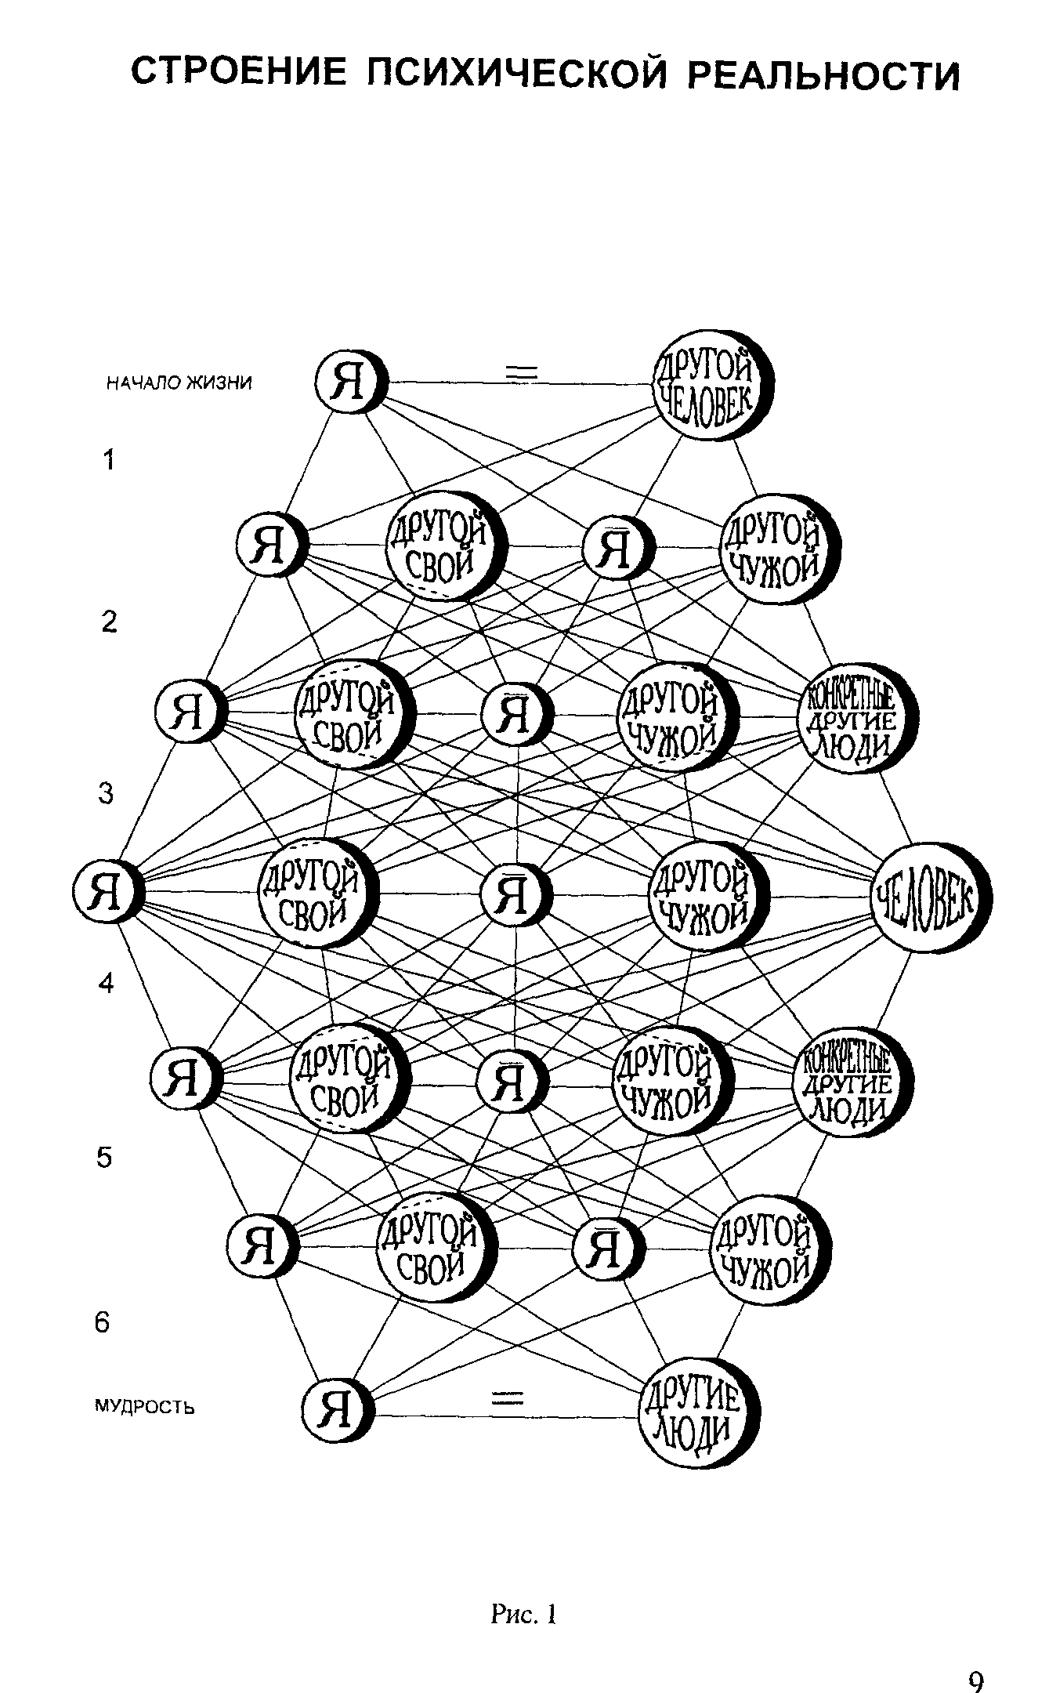
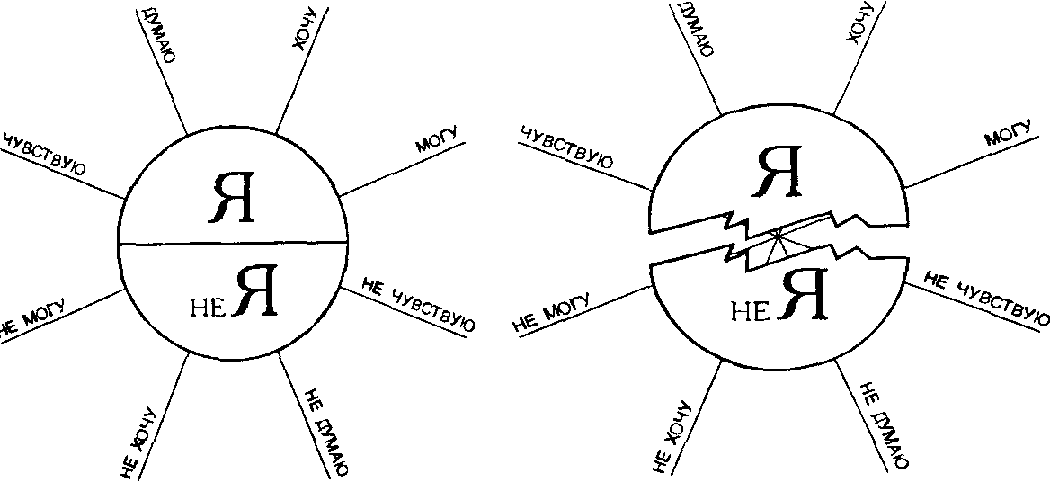
Рис.2
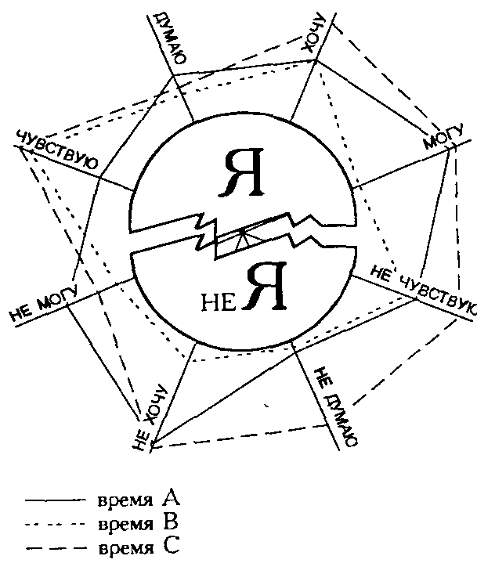
Рис.4
Рис.3
Человеческая мудрость состоит в том, что человек достигает уровня переживания своей тождественности со всеми другими людьми.
Описание изменения содержания концепции Другого человека в истории индивидуальной жизни позволяет анализировать восприимчивость человека к воздействию, а также степень его автономности, независимости от других людей.
Представленная на схеме линия развития Я-концепции позволяет выделить основные моменты ее дифференциации на Я и не-Я (Я), которые опосредуют отношение человека с самим собой и с другими людьми, позволяют оценить роль и место близких и чужих людей в организации психической реальности человека.
Возрастные особенности, с предлагаемой точки зрения, можно описывать через содержание Я-концепции, концепции Другого человека и их взаимосвязь. Эта взаимосвязь осуществляется через наличие нравственных переживаний, отражающих экзистенциальность жизни человека среди других людей.
10
Другой человек в существовании психической реальности выполняет важнейшую функцию — функцию трансляции культурных знаков, определяющих не только передачу исторического опыта, но и сам факт существования сознания и самосознания. Знаки, их освоение и применение определяют функционирование разных качеств психической реальности, превращение их из недифференцированного, интегрированного целого в качественно своеобразное образование, обладающее достаточно высокой степенью устойчивости и в то же время с выраженной тенденцией к изменчивости. Это находит свое воплощение в дифференциации свойств психической реальности, которые на рис. 2—4 изображены в виде векторов с названиями «я могу, я хочу, я думаю, я чувствую». В каждый возрастной период каждый из этих векторов находится в качественно своеобразном отношении ко всем другим, что дает возможность обозначить каждый возраст на карте психической реальности (рис. 4) как относительно изменчивый, с точки зрения соотношения этих показателей, и в то же время относительно устойчивый, с точки зрения существования Я-концепции, концепции Другого человека и связи между ними через экзистенциальные переживания человека.
Периоды в жизни человека могут быть выделены по разным основаниям в зависимости от задач исследователя и его теоретической позиции. Такими основаниями могут быть отдельные модальности психической реальности. Тогда можно говорить, например, о периодизации или периодах развития мышления (модальность «Я думаю»), — такая периодизация есть у знаменитого швейцарского психолога Жана Пиаже. Можно выделить характеристики чувств, и будет периодизация развития чувств, — она есть у Т. Рибо (модальность «Я чувствую»). Можно говорить о развитии воли (модальность «Я хочу»), — такая периодизация есть у Л. С. Выготского. Можно говорить о способностях человека (модальность «Я могу») применительно к разным видам деятельности — рисованию, музыке, движениям, школьному обучению и т. п. Создано множество таких периодизаций, например они есть в работах В. С. Мухиной, Ю. А. Полянова, Б. М. Теплова, Д. Б. Эльконина и других.
Я не буду останавливаться на других периодизациях. Важно, что все они — какую бы мы ни взяли — берут за основу (пытаются брать за основу) разные по степени обобщенности характеристики психической реальности человека.
11
Если мы ставим перед собой задачу изучать закономерности психической жизни человека, то надо искать по возможности ее более обобщенные интегрированные качества, позволяющие увидеть как ее структурные элементы, так и динамические тенденции. Этой идее и подчинен выбор конкретных методик, а также научных текстов для описания существенных проявлений психической реальности конкретного человека в конкретное время его жизни.
Об этом писали классики отечественной психологии. Им и слово.

ЛИЧНОСТЬ КАК ЦЕЛОЕ Лазурский А. Ф. Психология общая и экспериментальная. — Л., 1925
«Итак, основу личности составляют темперамент и характер. Внешние условия, среда и воспитание могут значительно влиять на эту основу, могут так или иначе модифицировать, изменять ее. Если условия благоприятны, эндопсихика человека развивается свободно, не стеснена и дает полный расцвет индивидуальности. Наоборот, очень часто бывает, что внешняя обстановка подавляет, заглушает, уродует индивидуальность. Мальчика живого, впечатлительного, интересующегося ставят в условия, где воспитание носит чисто формальный характер, где главное требование сосредоточено на внешней дисциплине. К нему применяют не конкретные методы обучения, которые в особенности для детей пригодны, а схоластические отвлеченные наставления, абстрактные, мало ему понятные формулы. Одним словом, воспитание не соответствует его индивидуальности; получается ломка личности, а в результате — пестрота и отрывочность ее. С одной стороны, ярко выражены некоторые проявления, обязанные своим происхождением эндопсихической стороне личности, а с другой — другие проявления, навязанные ей извне и не согласующиеся с первыми. То же самое бывает и со взрослым человеком, когда он попадает в несоответствующую обстановку. Таким образом, сочетание элементов личности может быть или гармоническим, когда экзопсихический элемент соответствует эндопсихическому, или наоборот, когда этого соответствия нет.
Итак, мы приходим к тому, что личность человека представляет нечто сложное, причем первенствующую роль играют эндопсихические элементы, именно — психофи-
12
зиологическая организация человека, различные стороны которой мы называем темпераментом и характером, а затем второе место, также очень существенное, занимает экзопсихическая сторона.
(Следует отметить, что по современным воззрениям и эта эндопсихическая сторона человека в конечном итоге сводится к длительным, протекавшим в течение многих поколений, воздействиям экзораздражителей, формировавших основную структуру личности.)
Спрашивается теперь: ведь всякую личность мы понимаем как единство, как нечто целое; каким же образом отдельные элементы личности связываются в это единство? Для уяснения этого вопроса известное содействие окажет нам аналогия, взятая из физиологии или биологии. Мы представляем себе организм, например человеческий, как сложное целое, в состав которого входит целый ряд различных тканей и органов; в то же время, однако, эти органы не представляются совершенно обособленными друг от друга. Нельзя сказать, что тело человеческое складывается из крови, нервной системы, соединительной ткани и т. д. таким же точно образом, как из кирпичей складывается здание; такое сравнение было бы совершенно неправильным. Отдельные элементы не механически приложены, а органически связаны друг с другом. Они уже после обособляются, выделяются нами искусственно из организма для целей более удобного изучения и исследования. На самом деле они представляют собой нечто целое, нечто единое.
Точно так же и в психической жизни наша личность, наша психическая организация дана нам как нечто целое, как связанное, организованное единство. Отдельные способности, например воля, чувство, ум, память, внимание, — все это представляет собой лишь отдельные стороны одной общей, цельной организации. Правда, так же, как и в организме, эти стороны до некоторой степени независимы друг от друга; например, встречаются люди, у которых память развита очень хорошо, тогда как способность мышления развита сравнительно слабо, или же встречаются люди, у которых эмоционально-волевые особенности развиты хорошо, в то время как интеллектуальная жизнь развита слабо; тем не менее несомненно, что отдельные стороны этой общей психической или нервно-психической организации до некоторой степени независимы друг от друга. В пользу такого единства личности говорит, между прочим, и то обстоятельство, что наруше-
13
ние той или иной стороны психической жизни отражается обычно на всей психике человека.
Подобное понимание личности как организованного единства, конечно, резко отличается от прежнего учения о способностях. Здесь мы также имеем отдельные способности или функции, но эти функции — в противоположность старому учению о способностях — отнюдь не представляют собой совершенно изолированных способностей. Их самостоятельность только относительна, но не абсолютна. Кроме того, такое учение о личности отличается от старого учения о способностях еще и тем, что эти отдельные функции нашего психического организма теснейшим образом связаны с физиологической стороной, с чисто мозговыми функциями. Я говорил уже о том, что все наши психические процессы соответствуют мозговым процессам, следовательно, все психические функции также имеют свою физиологическую сторону! Этим также наше учение о личности отличается от учения о способностях, так как там душа рассматривалась как не материальная, не имеющая ничего общего с мозгом, ее способности также рассматривались вне всякой связи с физической организацией и ее деятельностью. Третье различие заключается в том, что деятельность психической организации и ее отдельные функции мы будем рассматривать как деятельность вполне закономерную, подчиненную известным, вполне определенным законам. При наличности таких-то условий обязательно должна получиться такая-то реакция, обязательно должна прийти в действие такая-то функция нашей психической организации.
При таком понимании личность человека можно поставить в теснейшую связь с тем, что в психологии называют апперцепцией».
С. 74. «В прежнее время особенно охотно считали основными познавательную и волевую способности, в последнюю же половину 18 столетия явилась тенденция ставить чувство на первый план или, по крайней мере, утверждать, что оно не уступает по своему значению познавательным и волевым процессам. Впервые энергично подчеркнул роль чувства в нашей душевной жизни Ж. Ж. Руссо, под влиянием которого в философии И. Кант заменил двойственное деление Вольфа тройственным. Он разделил нашу психическую жизнь на ум, чувство и волю, или на познавательную и волевую способности. В общем это деление принимается большинством психологов в настоящее время».
14
С. 76. «Однако деление психических процессов на три основных класса — познавательный, чувствительный и волевой — является в настоящее время почти общепринятым. Как же мы должны посмотреть на это деление? Многие психологи смотрят на него только как на удобный прием классификации явлений душевного мира. Мы делим явления на известные группы, причем в каждую группу мы помещаем явления, которые более-менее похожи друг на друга. Все равно как ботаник помещает в известную группу растения, сходные друг с другом, точно так же поступает психолог. Название, которое мы предлагаем каждой группе, является не чем иным, как ярлыком, который мы накладываем для более удобного обзора разнообразных явлений. Здесь нет и речи о действительном объединении этих явлений, об указании на какую-нибудь общую их причину.
В противоположность этому мнению существует другое, согласно которому наши основные психологические подразделения указывают всегда на более глубокое различие или сродство, существующее между явлениями, входящими в состав одной и той же группы. Я лично придерживаюсь второго взгляда. Но так как решение этого вопроса, по моему мнению, тесно связано с воззрением на личность человека и его «я» как основу всех психических переживаний, то обо всем этом мне придется говорить подробно».
С. 91. «...Ассоциацию следует считать механизмом не только человеческого сознания, но всей психической жизни личности, при помощи которого осуществляется связь отдельных реакций организма».
С. 104 — 105. «Эта особенность ассоциации — способность окрашивать в разные аффективные тона — ведет часто к образованию целых групп аффективно окрашенных переживаний, — так называемых комплексов.
Эти комплексы, находясь ниже порога сознания, направляют часто весь ход ассоциаций в соответствующую сторону.
Собственно говоря, достаточно предоставить человеку возможность свободного и несвязанного ассоциирования, чтобы уже очень быстро оно направилось в сторону, обусловленную влиянием комплексов.
...Кроме того. на течение наших ассоциаций влияет также то, что мы выше назвали апперцепцией. Общая организация человека, особенности его душевного склада, преобладающие интересы, все это, несомненно, отражается на течении ассоциаций.
15
Наконец, на течении ассоциаций отражаются также и восприятия человека в каждый данный момент
Вся наша психическая жизнь складывается из взаимодействия этих процессов — ассоциации и апперцепции».
С 143. «Чем старше мы делаемся, тем больше мы приучаемся пользоваться ассоциативной и рациональной памятью и тем больше отвыкаем от механической зубрежки . Это отвыкание дает нам впечатление кажущегося упадка памяти».
С 163. «...У людей гениальных мы видим зачастую, как большая часть их жизни, если не вся жизнь, бывает посвящена разработке тех идей, которые их занимают, достижению тех целей, которые их привлекают. Такой настойчивости, такого постоянного возвращения к одной и той же цели высшего порядка вы никогда не встретите у дегенератов. У этих последних психика отличается чрезвычайной пестротой, разрозненностью, отсутствием согласования между отдельными входящими в состав ее элементами. Такая неустойчивость, противоречивость их характера является одной из отличительных их черт и сказывается на всем их поведении. Между тем гениальные натуры всегда отличаются известной гармоничностью, цельностью, единством в направлении своей деятельности».
ПЛАН ИРРЕАЛЬНОГО
ПЛАН ИРРЕАЛЬНОГО
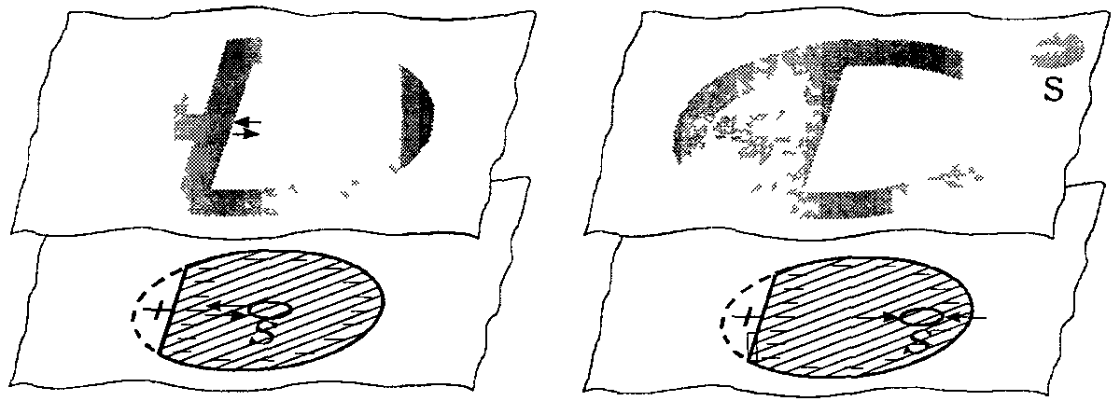
ПЛАН РЕАЛЬНОГО рис 5
ПЛАН РЕАЛЬНОГО рис 6
В истории психологии изучение механизмов организации активности человека связано прежде всего со школой Курта Левина и школой Йельского университета В школе Левина благодаря известным работам Дембо (1931) с задачами, не имеющими решения, описаны барьеры внешние и внутренние. Именно в работе этой школы впервые были использованы многие понятия, которые позднее
16
стали предметом изучения в целом ряде экспериментальных исследований Отметим, в частности, понятие уровня притязаний в связи с переживанием успеха и неудачи, замещения, степени реальности и ирреальности действия, а также известные топологические схемы Левина, воспроизводящие различные структуры личности и социальных отношений.
фресс П; Пиаже Ж. Экспериментальная психология. — М., 1975.
С. 79. «В воображении внутренние и внешние барьеры становятся менее ригидными, то есть более преодолимыми для испытуемого. На рис. 5 и 6 представлены топографические схемы Левина. Над планом реального, где испытуемый оказывается внутри некоторого поля действия и отделенным от объекта-цели (крест) сплошной чертой, постепенно надстраивается план ирреального, в котором барьеры являются менее плотными (точечные линии). Испытуемый может фактически остаться внутри поля, но представлять себе путь к цели как менее сложный (см. план ирреального на рис. 5 с испытуемым внутри эллипса); случается также — и это другой очень важный процесс, — что испытуемый «выходит из поля» (см. план ирреального на рис. 6, где испытуемый находится за пределами поля). Но, даже выйдя из поля, испытуемый тем не менее еще не полностью овладел собой, освободился от задачи. В его поведении проявляется определенная связь с полем: он чувствует себя свободным и ждет новых инструкций.
Еще одним важным процессом, описанным Дембо, является разрушение поля. Структуры внутри поля и структуры личности деформируются, причем не только препятствия или барьеры приобретают отрицательную валентность, но и все поле, включая экспериментатора, становится враждебным миром; с другой стороны, случается так, что испытуемый становится более откровенным (интеграция психических структур)».
Данные экспериментальной и теоретической психологии позволяют говорить о том, что карта психической реальности не только метафора или способ описания данных изучения качеств человека, но и вполне осязаемое образование, которое к тому же может включаться в разные проявления жизни; как говорил Курт Левин, в разные планы.
Это не только план реальный и воображаемый (ирреальный). Думаю, что в воображаемом плане можно выделить два относительно самостоятельных фантомный и творчески продуктивный.
17
Фантомный план основан на воображении, не порождающем новых качеств активности человека, тогда как продуктивный осуществляет именно порождение этих новых качеств. Карта психической реальности может быть расположена как в одном из планов, так и в нескольких (или всех сразу). Основанием для такого утверждения являются как факты психиатрии, так и патопсихологии, описывающие различные варианты психических нарушений по принципу диссоциации какого-то единого процесса (например, процесса восприятия при лобном синдроме) или по принципу агглютинации, склеивания разных качеств психического в образах воображения человека, переживающего состояния маниакальности, навязчивости и т. п.
Для дальнейшего анализа важно, что в разных проявлениях жизни человека меняется не только место психического в каждом из них, но возможно и деформирование самого психического, как говорил Л. С. Выготский, появление не только развивающихся, но и омертвелых форм психического.
ЗАДАНИЯ ДЛЯ САМОСТОЯТЕЛЬНОЙ РАБОТЫ
Задание № 1. Анализ строения психической реальности
Стимульный материал :уис. 7—9.
Инструкция: «Посмотрите, пожалуйста, внимательно на каждый рисунок. Определите, какие модальности психической реальности в большей степени влияют на поведение персонажей на каждом рисунке. Объясните свой ответ, используя для него карту психической реальности».
При анализе результатов используется общепсихологическое знание о строении психических функций и понятие «психические функции».
Задание № 2. Освоение словаря описания психической реальности
Стимульный материал: рис. 10—11.
Инструкция: «Посмотрите на рисунки, на них изображена одна и та же женщина в разные моменты своей жизни. Пользуясь картой психической реальности — схемы I—Ill, опишите содержание переживаний на каждом рисунке. Покажите, какие модальности психической реальности изменились больше; а какие — незначительно. За-
18
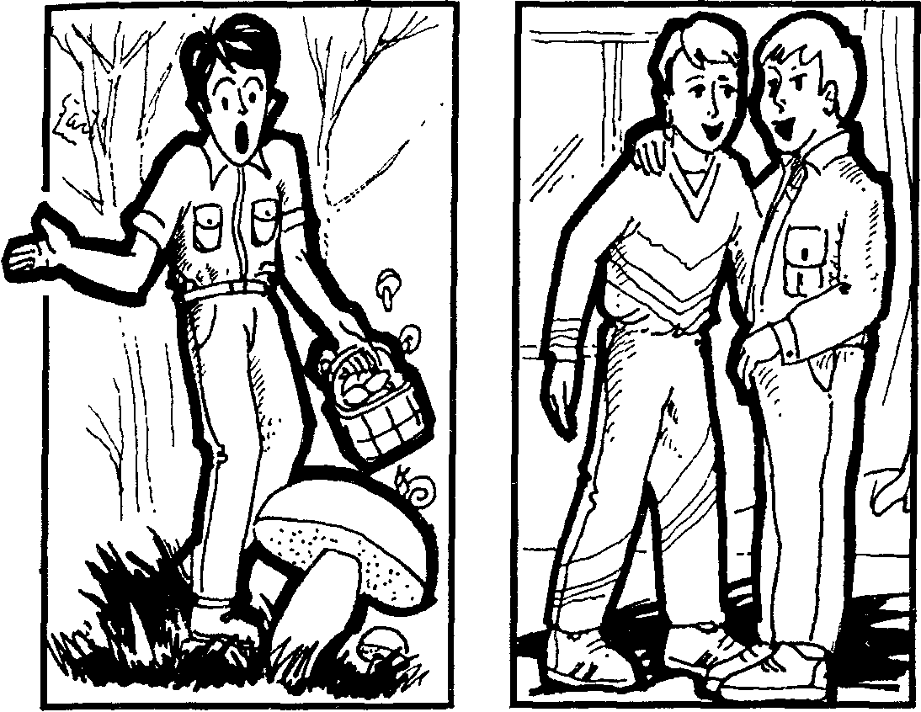
Рис. 7 Рис.8
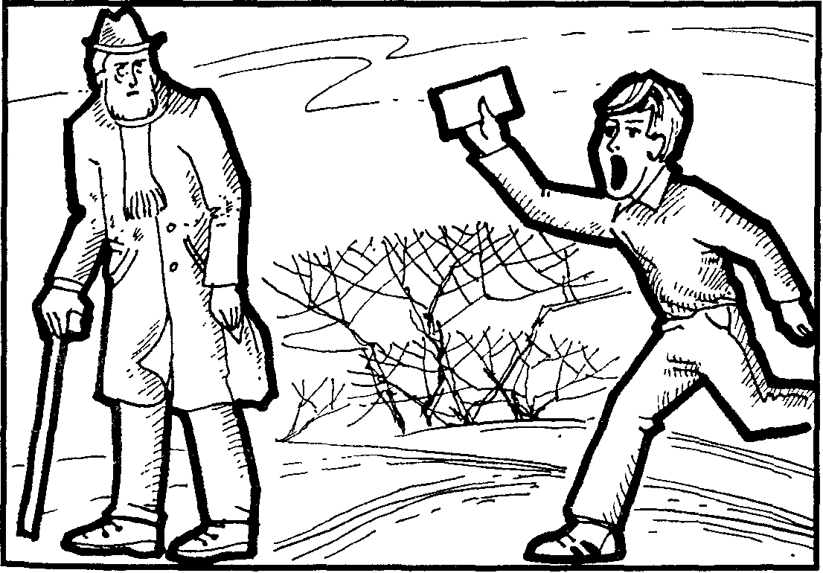
Рис.9

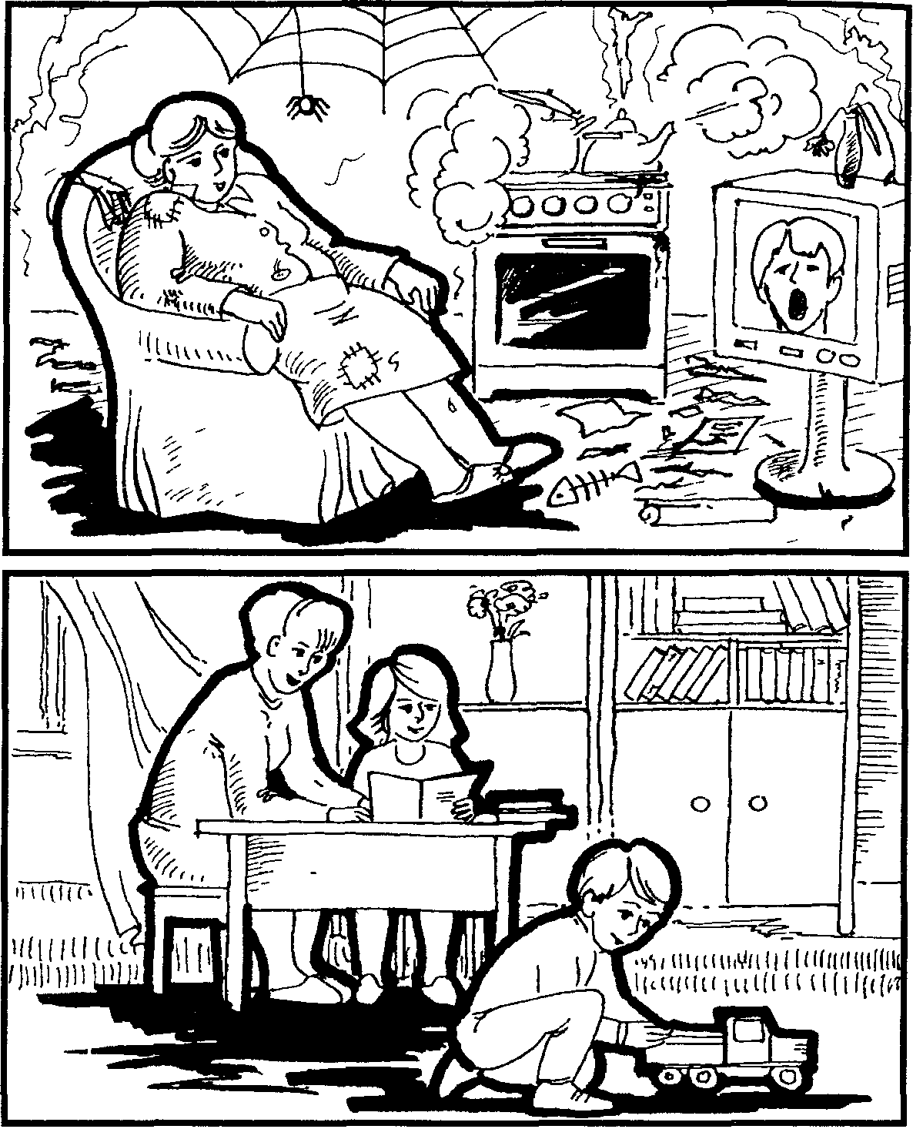
Рис 10, 11
пишите свои описания, выделите в них слова, характеризующие различные модальности психической реальности
При анализе результатов используйте понятие об относительно устойчивых и относительно изменчивых свойствах психической реальности»
20
ОСНОВНЫЕ МЕТОДЫ ИССЛЕДОВАНИЯ В ВОЗРАСТНОЙ ПСИХОЛОГИИ
МЕТОД АНКЕТЫ*
Применение метода анкеты к изучению душевной жизни можно проследить с первой половины XIX века. Еще Кетле в своей «социальной физике» поставил себе задачу применить методы, основанные на наблюдении и вычислениях, к исследованию не только физической, но и душевной жизни человека. В половине XIX века встречаются уже попытки применить этот метод не только к «морали» вообще, но и к педагогике в частности. Таким образом, раннее детство анкетных исследований педагогических проблем можно отнести ко второй половине XIX века. Именно английский ученый Эдуин Чадуик сообщает в 1864 г. о сделанных им попытках в этом направлении.
В связи с попыткой Сигизмунда (Бертольд Сигизмунд — немецкий исследователь. — А. Г.) стоит далее и опыт психологической статистики, произведенный по инициативе «Педагогического общества в Берлине» в 1870 г.
Но решающее влияние на развитие и широкое применение метода анкеты к исследованию педагогических проблем оказали работы американского психолога Стенли Холла.
Холлу мы обязаны разработкой специальных опросни-ков для исследования детей. Он первый применил в широкой практике статистический метод в форме анкеты к исследованию душевной жизни детей.
Метод анкеты нашел широкое применение в исследовании педологических и педагогических проблем. Но этими областями научного исследования не ограничивается поле его применения. Он играет значительную роль в «дифференциальной», или «специальной», психологии.
Колыбелью анкетных исследований чисто психологических проблем, как и педагогических, была Англия Первыми исследователями — однако скорее в области антропологии, чем психологии, — можно считать Чарлза Дарвина, который в 1867 г. составил опросный лист относительно выражения душевных движений у диких народов, он разослал его в значительном количестве экземпляров путешественникам — исследователям и миссионерам
• См Болтунов А П Методы анкеты — М , 1923 (текст параграфа представляет собой краткий конспект этой книги)
Особенно следует отметить затем исследование Фрэнсиса Гальтона, который в 1871 г. обратился к членам «Королевского общества» с психологической анкетой и в 1880 г. опубликовал полученные им результаты относительно индивидуальных особенностей представления. Всю жизнь Гальтон неустанно трудился над разрешением задачи — получить посредством анкетных исследований данные относительно влияния наследственности и среды на душевные задатки, ясное представление о причинах человеческих свойств и таким образом установить правила для усовершенствования человеческой расы.
Результаты, полученные Дарвиным и в особенности Гальтоном, были настолько значительны, что привлекли внимание к анкетным исследованиям многих антропологов и психологов.
Во Франции анкетные исследования, производимые Рибо, значительно способствовали выяснению условий, при которых метод анкеты может приводить к более или менее ценным в научном отношении результатам.
В Германии для психологического исследования первыми применил метод анкеты основатель экспериментальной психологии Г. Т. Фехнер. Именно посредством опрос -ников он пытался установить индивидуальные различия представлений, воспоминания и воображения. Однако Фехнер не нашел подражателей. Американские же анкетные исследования встретили в Германии суровый прием. Для такого отрицательного отношения к ним у германских психологов, культивировавших преимущественно лабораторные методы, были вполне достаточные основания.
В Японии мнимая простота приемов исследования (анкеты. — А. Г.) соблазнила заняться ими широкие круги совсем неподготовленной категории лиц.
Для анкетных исследований это была пора юности со свойственными ей бурными увлечениями и грубыми ошибками. Много сил было потрачено напрасно, много было сделано промахов, едва не испортивших окончательно научной репутации анкет. Даже предмет исследования выбирался иногда настолько неудачно, что вызывал полное недоумение. Главные недостатки большинства американских анкетных исследований были, однако, методологического характера. Против них и направили свою критику в Германии В. Штерн, а во Франции Т. Рибо.
Штерн в своей «Психологии индивидуальных различий» (1900) ошибочно рассматривал анкету как чисто статистический метод, приводящий лишь к числовым отноше-
22
ниям, и поэтому совершенно отказал ей в научном значении, считая, что гораздо уместнее для научных целей соединенное наблюдение нескольких психологов. Психологическое содержание Штерн считал недоступным для анкетного исследования.
Рибо констатирует прежде всего, что анкетные исследования не оправдали возлагавшиеся на них надежды, и ищет причины этого печального факта. Причины, по его мнению, заключаются не только в неудачном применении метода, но и в недостатках, присущих методу как таковому. Если взять какой-нибудь значительный, т. е. в то же время и сложный вопрос, то он, по мнению Рибо, не поддается строгой формулировке; он слишком сложен или деликатен для того, чтобы его можно было расчленить на элементы и изложить в ясных, простых терминах. Но если это невозможно, то нельзя, конечно, ожидать и точных ответов.
Если же подвергнуть исследованию элементарные проблемы, то тогда ценность результатов будет для психолога не выше той, которую представляют опросы относительно цвета глаз или волос или относительно других физических признаков.
Нужно отметить, что Рибо в конце концов все-таки не отказывает совершенно методу анкеты в пригодности для психологических исследований. Так, он признает ценными результаты, полученные Гальтоном относительно индивидуальных особенностей воображения и некоторые другие.
В России психологи и педагоги разделились на два лагеря: одни широко применяли метод анкеты к изучению по преимуществу педагогических проблем; другие же предпочли более легкую роль — кабинетных критиков.
В голосе американского психолога (Смит, работавший вместе со Стенли Холлом. — А. Г.), несмотря на откровенное признание крупных промахов со стороны неподготовленных исследователей, слышны и бодрые ноты: виноваты только лица, неудачно пользовавшиеся методом анкеты, самый же метод по своей природе может привести и действительно приводит к весьма ценным прямым и косвенным результатам.
Сравнительно высокая оценка научного значения метода анкеты, данная Штерном, вызвана успехами, которых достигли анкетные исследователи. Среди них видное место занимают работы известного голландского психолога Геймана из области специальной психологии.
23
Отзывами Штерна и Геймана мы закончим краткую историю взглядов на научную и практическую ценность метода анкеты. В конечном итоге мы констатируем, таким образом, признание за интересующим нас методом со стороны весьма авторитетных и лично применявших метод ученых — права на самобытное и почетное существование.
Что такое анкета?
Итак, проводится ли чисто психологическая или же педагогическая анкета, — в том и другом случае прежде всего и главным образом должны быть установлены факты, а не мнения о них.
Для анкеты, поскольку она имеет своей задачей исследование массовых явлений или индивидуальных различий, правда, необходимо обращаться к содействию многочисленных сотрудников. Однако исследователь может при этом просить своих сотрудников не о сообщении уже готовых, сложившихся мнений, а о тщательном наблюдении или самонаблюдении за известной группой явлений, он может просить даже произвести специальные опыты, в результате которых получатся фактически обоснованные ответы на вопросы анкеты.
Готовое знание будет иметь первостепенное значение только в том случае, если самый предмет опроса, само интересующее исследователя явление относится к прошлому. Но и в этом случае можно просить также о сообщении условий, при которых данное явление имело место, о сообщении критериев, которыми руководствовались респонденты в своем описании или оценке прежнего опыта.
Ввиду того, что респонденты в громадном большинстве случаев, по крайней мере при современной организации научного исследования, должны ограничиваться наблюдением, и так как в то же время коллективный характер устных или письменных опросов приводит к существенно иным результатам, чем индивидуальное наблюдение, приближает это последнее в известном смысле к эксперименту, — можно согласиться с определением Рибо, который отводит методу анкеты именно промежуточное положение между наблюдением и экспериментом.
Частичное сходство метода анкеты с экспериментом определяется отмеченным уже экстенсивным характером анкетных исследований. Как при эксперименте одним из существенных моментов является возможность повторять
24
исследуемое явление до тех пор, пока не будет установлена с достаточной достоверностью и полной отчетливостью свойственная этому явлению закономерность, так при анкетном исследовании распространение письменных или устных опросов на значительное число лиц служит той же самой цели — взаимной компенсации случайных влияний разнообразных, не поддающихся точному контролю факторов. Правда, как в эксперименте исследователь заботится о том, чтобы по возможности сохранить неизменными условия, при которых имеет место интересующее его явление, так и при анкетном исследовании он должен стараться обеспечить себе по возможности одинаковую терминологию в ответах и т. п. Однако и там и здесь достаточная уверенность во взаимной компенсации побочных влияний получается только благодаря объединению значительного числа отдельных самовосприятий человека или наблюдений.
В какой мере приближается в указанном отношении анкетное исследование к экспериментальному — это зависит отчасти от индивидуальных особенностей предмета и условий исследования. Приходится признать, что при анкетном исследовании достигнуть достаточной однородности условий гораздо сложнее, чем при экспериментальном. Причиной этого является прежде всего сравнительно большая сложность душевных явлений, которые обыкновенно бывают предметом анкетных исследований: различное понимание вопросов, преимущественное внимание к какой-нибудь одной стороне изучаемого процесса, неточная формулировка ответов — все здесь скорей может иметь место, чем при исследованиях простых душевных явлений, которые используются в эксперименте. Сколь бы точной поэтому ни была инструкция, данная исследователем, уверенности в ее безукоризненном выполнении в большинстве случаев быть не может. А между тем для анкетных исследований в меньшей мере, чем для экспериментальных задач, доступен точный контроль над выполнением этой инструкции. Поэтому при их проведении устранение побочных влияний требует гораздо более многочисленных данных, что и может быть достигнуто лишь благодаря широкой экстенсивности устных или письменных опросов.
Таким образом, благодаря экстенсивности анкетные исследования имеют, в известной степени, некоторые преимущества эксперимента. Но благодаря этой же экстенсивности они имеют и некоторые такие преимущества,
25
каких не имеет никакое индивидуальное исследование, в частности эксперимент.
Прежде всего благодаря тому, что анкета доставляет обилие фактов, ограничивается число возможных теорий и гипотез.
Именно многочисленные и многообразные наблюдения, зарегистрированные при помощи анкеты, всесторонне освещают не только индивидуальные различия, но даже и такие явления, которые, хотя и общи всем, однако часто ускользали от самонаблюдения. Такое улучшение собственной интроспекции посредством всеобщей следует признать полезным для исследователя даже в том случае, если он не стал дальше обрабатывать анкетный материал.
Но особенно важное значение имеет это усовершенствование собственной интроспекции именно для правильной оценки ответов, полученных на вопросы анкеты. Как мы увидим впоследствии, субъективный момент — личное впечатление — играет очень большую роль при оценке достоверности результатов. Поэтому крайне необходимо предварительно пробудить в душе исследователя возможно более многочисленные и разнообразные воспоминания о своих прежних, иногда давно забытых переживаниях, — тогда по степени соответствия им он будет более правильно оценивать и ответы респондентов. Такого стимула к пробуждению прежнего душевного опыта не содержат обыкновенно в нужной степени данные психологических экспериментальных исследований. Таким образом, данные психологической анкеты расширяют кругозор исследователя, устраняют односторонность и узость его в большей мере, чем эксперимент, что благоприятно отражается и на обработке самих анкет. Сверх того, только при наличии богатого и разнообразного материала, который доставляют анкеты, удается установить индивидуальные различия, благодаря чему устраняются ложные обобщения чисто индивидуальных закономерностей душевной жизни.
Далее нужно принять во внимание и то, что анкетный материал предоставляет, в известном смысле, даже большую возможность для контроля собственной достоверности, чем данные эксперимента. Анкету не только могут повторить другие люди, как это допускает и эксперимент, но и среди данных одного и того же исследователя — благодаря наличию обширного материала — ответы одних респондентов в большей мере, чем при эксперименте, контролируют ответы других и таким образом приводят к более достоверным выводам. Степень достоверности по-
26
казаний повышается вместе с увеличением числа согласных показаний.
...Благодаря тому, что анкетное исследование опирается на наблюдение, оно имеет и свои преимущества: для него легче доступны естественные формы душевной жизни, не ограниченные в своем течении и не схематизированные искусственными условиями лабораторного эксперимента.
...Естественный эксперимент есть один из видов индивидуального исследования, следовательно, он не имеет тех преимуществ, которые мы отметили у анкеты.
...Мы находим достаточные основания для утверждения Рибо, что анкета, в известном смысле, занимает промежуточное положение между наблюдением и экспериментом. Именно благодаря этому промежуточному положению она своеобразно модифицирует как недостатки, так и достоинства того и другого метода.
Одна группа опросов может требовать от респондентов интроспекции в форме самонаблюдения... Другую группу составляют экстроспективные анкеты, которые требуют от сотрудников наблюдений над другими людьми и истолкования результатов этих наблюдений... Нередко экстроспективные и интроспективные методы сливаются в один смешанный метод, который требует отчасти самонаблюдения, отчасти же наблюдения над другими.
Область анкетных исследований
Мы не будем вдаваться в теоретические соображения, а признаем наиболее надежным критерием законности научных и практических претензий метода анкеты личный опыт авторитетных исследователей. Прислушаемся прежде всего к их отзывам.
Стенли Холл: «...Скромная роль примитивного метода, пригодного единственно для выполнения подготовительной научной работы описательного характера».
Вполне солидарен с Холлом во взглядах на назначение анкетного метода и другой знаток его, Гейманс.
...Метод признается пригодным для разрешения научных задач описательного характера.
О необходимости же пользования анкетой приходится говорить в тех случаях, когда на первый план выдвигаются именно те особенности предмета исследования, которые не только дают преимущества методу анкеты, но сверх того создают весьма невыгодные условия для применения других прямых методов.
27
Отдельные ответы могут освещать лишь различные стороны какого-нибудь сложного явления, однако таким образом, что исследователь будет в состоянии из этих отрывочных данных составить полную картину явления. Стенли Холл видит в этом большое преимущество метода анкеты перед интенсивными методами. По его мнению, при помощи некоторых анкетных исследований можно получить полную картину наиболее сложных душевных явлений, которые доступны отдельным наблюдениям и экспериментам только в отрывках.
...Мы могли считать предметом психологического и педагогического анкетного исследования по преимуществу духовную жизнь коллектива с ее видовыми и индивидуальными различиями.
Смит (американский исследователь) соглашается с тем, что метод анкеты не может давать исчерпывающего материала для составления индивидуальных биографий, а наоборот, должен быть дополнен этими последними. На основании обобщений данных анкеты именно потому невозможно определить индивидуальную душевную жизнь отдельного лица, что анкетные данные отмечают только определенную стадию, которой достигло развитие индивидуума, ничего не говоря о характере и темпе этого развития. Но метод анкеты никогда и не претендовал на большее, добавляет Смит... Он должен быть дополнен (в генетической психологии. — А. Г.) лабораторными и биографическими исследованиями.
Этот метод дал много наблюдений, которых нельзя было получить иными средствами, дал много ценного качественного материала и некоторые статистические результаты, — результаты, которые уже демонстрировали ценность самого метода. Посредством множества проблем, которые выдвинул метод анкеты, он вдохнул жизнь в старые методы. До применения этого метода генетическая психология была ограничена очень тесными рамками, и, пожалуй, не будет преувеличением сказать, что в настоящее время названный метод позволил внести в нее более ценные вклады, чем какой-нибудь другой.
Мы констатируем, таким образом, наличие у весьма компетентных исследователей основанного на опыте убеждения в том, что педагогическая и психологическая анкета должна носить по преимуществу не статистический характер, не количественный, а психологический, качественный.
Если количественные анкеты дают возможность установить степень преобладания тех или иных типов явлений
28
и наличность соотношении между отдельными факторами, то от качественных анкет мы, согласно назначению психологического анализа, должны ожидать прежде всего проникновения во внутреннюю психическую структуру этих типов, явлений и корреляций. При этом вспомним, что применение качественной анкеты для разрешения отмеченной задачи особенно ценным и даже незаменимым должно быть именно в области «высшей психологии» (термин Бервальда), т. е. при изучении сложных душевных деятельностей. И действительно, большинство наиболее интересных качественных анкетных исследований касается предметов «высшей психологии».
Выбор респондентов
Качественная анкета предъявляет к респондентам очень высокие требования. Прежде всего, она требует от них способности к самонаблюдению и самостоятельному психологическому наблюдению над другими.
...Важно, чтобы (при работе респондента над опрос-ником. — А. Г.) было лицо, которое могло бы своими объяснениями устранить недоразумения. Стереотипная словесная форма, принятая на основании известных теоретических предположений, никогда не может быть равномерно приспособлена к различным психическим возможностям, с которыми она встретится. Между тем индивидуализация вопросов в целях приспособления к условиям исследования в каждом конкретном случае вполне возможна при личном общении. Так, если вопросы анкеты оказываются для испытуемого неожиданными или внушающими, сотрудник легко устранит это. Наконец, очень важным фактором, определяющим оценку результатов, является настроение в момент опроса и общий духовный облик опрашивающего. Учет влияния этих факторов недоступен исследователю иначе чем при посредстве личного общения.
Важны требования, которым должны одинаково удовлетворять как сотрудники, так и сами исследуемые лица.
Одним из таких важных условий достоверности ответов несомненно должна быть правдивость респондентов.
Стенли Холл показывает, что, например, боязнь прослыть трусом может удерживать от чистосердечных признаний и описаний. Он указывает при этом, что выходом из такого положения может быть обращение не к самосознанию опрашиваемых, а к показаниям близких к ним и компетентных сторонних наблюдателей.
29
Пристрастное отношение можно, по-видимому, наблюдать всюду, где на первый план выступает личная заинтересованность. Ввиду констатации подобных фактов Бине считает необходимым при оценке ответов на эти вопросы (особенности характера и темперамента человека) принимать во внимание также характер лиц, от которых получены ответы.
Для истолкования явлений требуются и значительное знакомство с предметом, и достаточный навык в психологическом анализе; точность, а следовательно, и ценность ответов зависит непосредственно от компетентности отвечающих.
Опасности грозят научной достоверности исследования вследствие несоответствия между трудностью поставленных вопросов и уровнем умственного развития опрашиваемых лиц.
...Но отнюдь не следует ограничивать область анкетных исследований обращением к специалистам-психологам. Штерн думает даже, что для некоторых вопросов психологии последние являются, вследствие их теоретических предрассудков, менее пригодными респондентами, чем образованные неспециалисты, если эти последние умеют до известной степени отдавать себе отчет в своей душевной жизни и если им в то же время свойственна осторожность в суждениях и способность к критике. Нельзя отрицать, однако, что в тех случаях, когда анкета требует тщательного психологического анализа и тем более самонаблюдения при экспериментальных условиях, необходима предварительная психологическая подготовка, хотя бы только в вопросах, интересующих организовавшего анкету исследователя.
Иногда приходится, отыскав наиболее компетентных в данном вопросе респондентов, принимать, однако, особые меры для того, чтобы устранить присущие им недостатки. Такое положение создается, например, когда требование от респондентов компетентности вступает в конфликт с требованием правдивости, беспристрастного отношения.
Беспристрастным отношением и компетентностью, однако, не исчерпываются условия, определяющие выбор респондентов. И сотрудники, и испытуемые должны сверх того образовать до известной степени однородную группу... тщательный подбор респондентов на основании ясного представления об их психологическом облике.
30
В некоторых случаях приходится подчиняться во имя научной справедливости противоположному требованию.
Постановка вопросов
Стенли Холл указывает, что вопросы не должны быть ни слишком знакомыми, ни слишком трудными и чуждыми кругу интересов респондентов. В противном случае, по его мнению, они представляют слишком большой простор мышлению и воспоминаниям или же, наоборот, не вызовут никаких ассоциаций, не будут освоены сознанием.
Другие исследователи больше внимания уделяют «логической» стороне содержания вопросов — определенности и точности словесного выражения... полной определенности терминов, которые применяются в анкетах.
В случае необходимости можно вводить в вопросы неоднозначные или слишком широкие понятия, особенно желательным следует считать посредничество компетентных сотрудников.
Для обеспечения однородности ответов на сложные вопросы Малапер предлагает подходить к вопросам с разных сторон, расчленять неопределенный или слишком широкий вопрос на более точные и узкие по смыслу отдельные вопросы.
В зависимости от того, в какой форме мы ставим вопрос, мы оказываем большее или меньшее давление на самостоятельность мысли опрашиваемого лица.
В. Штерн и О. Липман подвергли экспериментальному исследованию степень внушающего влияния различной постановки вопросов. Больше всего следует избегать «предполагающих» вопросов. Это такие вопросы, которые предполагают в сознании опрашиваемого определенное содержание, хотя в его наличности и нет никакой уверенности.
Почти то же самое можно сказать о «не вполне разделительных» вопросах (X или Y ?).
Обе отмеченные формы постановки вопросов самые опасные, в особенности потому, что они внешне не отличаются от самых безобидных вопросов, и спрашивающий часто совершенно не отдает себе отчета в том, что они содержат значительный момент внушения.
Третье место по степени внушаемости занимают «выжидательные» вопросы, так как самая форма вопроса содержит ожидание отрицательного или утвердительного ответа (Не «X» ли? или Разве «X»?) От них мало отлича-
31
югся по своему внушающему действию «решительные» вопросы (Был ли «X» ?).
Остальные две формы вопросов оказались сравнительно наиболее безопасными: это — «всецело разделительные» и «определительные» вопросы. Всецело разделительным вопросом будет, например, следующий: «Был ли у господина Х галстук или нет?» Это «или нет» делает вопрос разделительным, благодаря чему внушающее влияние вопроса по меньшей мере снижается. Желательно и всецело разделительные вопросы по возможности заменять определительными. Такая замена возможна именно во всех тех случаях, когда дело идет не о существовании предмета или события, а о признаках предметов и явлений, существование которых уже было установлено раньше.
Бине не без основания называет внушение «психологической холерой» и считает, что необходимо принимать меры предосторожности при исследовании детей ввиду их очень большой податливости внушению.
Так, Смит, например, констатирует факт, что много анкетного материала оказалось непригодным именно потому, что под влиянием внушения респонденты сообщали не о своих переживаниях, а о желаниях исследователя.
Многие исследователи обсуждали трудности и опасности, которые должны встречаться при постановке вопросов, но не пришли к единодушному мнению.
Мейман: как только вводится пример, дети строят свои ответы в соответствии с ним... Исследователю рекомендуется держаться пассивно.
Рибо: ограничение всякого возможного рода давления на испытуемых со стороны исследователя... искусство и достоинство спрашивающего состоит в том, что он сходен с регистрирующим инструментом: он не должен вмешиваться.
Ловинский: целесообразны ответы в такой сухой форме, чтобы на них можно было отвечать только «да» или «нет».
Стенли Холл: Как осуществить принуждение, не рискуя в то же время внушить показание, соответствующее только видам исследователя, а не действительному положению вещей? Целесообразнее сопровождать вопросы анкеты не только общими руководящими указаниями, но и по возможности обстоятельными разъяснениями предмета анкетного исследования. Если такое разъяснение не будет слишком односторонним и догматичным, оно скорее вызовет самостоятельное отношение к предмету, чем сухой вопрос без всяких пояснений или же с одним намеком на главное.
32
Какая форма ответов должна считаться наиболее желательной для того, чтобы исследователь имел в них критерий целесообразной постановки вопросов? — Прежде всего надо отвергнуть требование сухого ответа «да» или «нет». Единственная положительная сторона таких ответов — это их простота. Так как исследователя должно интересовать почти исключительно психическое содержание ответов, то приходится внешние преимущества их считать не имеющими существенного значения. Прежде всего необходимо получить содержательные ответы. Одним из средств (Бине) получения содержательных ответов является постановка дополнительных вопросов. При этом самый обычный дополнительный вопрос «почему?» ...Но ответить на такой дополнительный вопрос иногда очень трудно... более целесообразными нужно считать во многих случаях более узкие по своему содержанию, а следовательно, и более легкие дополнительные вопросы.
И в этом направлении психологического анализа желательно идти как можно дальше, чтобы обеспечить глубокое проникновение в тайники душевной жизни и получить надежный критерий для оценки соответствия ответов с действительной психической реакцией на вопросы.
Мы действительно находим у авторитетных исследователей такое стремление — предоставить возможно большую свободу респондентам, предъявив лишь основное требование — сообщать конкретные данные по интересующему исследователя вопросу — и указав для этого лишь основные руководящие точки зрения.
Письменные и устные анкеты
К устной анкете прибегают в тех случаях, когда по роду самого исследования надо наблюдать явление не иначе как в самый момент его возникновения. К письменному же опросу при посредстве опросных листов, отпечатанных в достаточном количестве экземпляров, можно обращаться во всех случаях, когда явление можно изучать спустя некоторое время после его возникновения.
Особенно горячим сторонником устного опроса является Рибо... недостаток непосредственного устного опроса:
он количественно всегда ограничен, не может охватывать больших масс; Рибо признает также и значительную трудность бесконечных опросов. Тем не менее, придавая статистической стороне анкетных исследований вообще очень
33
небольшое значение, он все же предпочитает устный опрос письменному.
Рибо находит в устной анкете и один крупный недостаток: введение в большей или меньшей мере личного фактора. Но это, по его мнению, единственный крупный недостаток.
Стенли Холл: введение личного фактора, в особенности при опросах детей незнакомыми лицами, может оказать несколько отрицательное влияние на результаты исследования... важно не только опросить детей, но и вразумительно разъяснить им смысл вопросов, дать правильное толкование их ответам, пополнить эти последние ранее сделанными наблюдениями над детьми.
...Совершенно ясна необходимость отказаться во многих случаях от прямого опроса, в особенности детей, при исследовании эмоционально-волевой стороны душевной жизни.
Если вопросы анкеты затрагивают отрицательные черты характера и темперамента, например самих детей или их родителей, оживление, а следовательно, и закрепление в сознании таких душевных состояний посредством прямого опроса без какого бы то ни было благотворного воздействия на них — ведь анкетные исследования не преследуют воспитательных целей — далеко не искупается скудными и ненадежными результатами, которые доставят ответы.
Наконец, опрос в области чувства может не достигнуть цели именно по той причине, что словесный отчет не в состоянии точно передать переживание этого рода. «Разговорный язык, — говорит Титченер, — есть язык не чувств, а представлений». Рибо — необходимо соблюдать требование непосредственного ответа (без предварительного обдумывания).
...Исследовательский опыт (Штерн, Бервальд, Мейман) убеждает скорее в необходимости избегать готовых ответов, чем искать их. Иногда требование непосредственных ответов бывает даже настолько нецелесообразным и труд-новыполнимым, что, наоборот, спрашиваемые просят предоставить в их распоряжение довольно продолжительное время для обдумывания или наблюдения, чтобы дать сколько-нибудь содержательный ответ.
Сопоставив все преимущества и недостатки различных видов устного и письменного опроса, мы должны признать наиболее целесообразным во многих случаях не прямой, а косвенный устный опрос, комбинированный при-
34
ем опроса, когда исследователь письменно обращается к известному числу лиц, а те уже производят опрос устно. Центр тяжести при применении этого приема приходится на пригодность сотрудников к возложенному на них нелегкому труду.
Что может служить здесь надежным критерием компетентности сотрудников? — Только самые результаты сотрудничества, — ответим мы.
Если анкета организована так, что сами ответы не дают исследователю разумной уверенности в их ценности, то ее результаты все равно нельзя считать достоверными, хотя бы к сотрудничеству и были привлечены лица, хорошо известные в качестве тщательных наблюдателей, проницательных психологов и т. п. Ведь речь идет о научных исследованиях, следовательно, выводы не могут отражать только личный авторитет сотрудников. Если же подготовка исследования обеспечивает данные для оценки пригодности самих сотрудников, то и совершенно незнакомые лица в каком угодно количестве могут привлекаться к сотрудничеству. Исследователь подвергается единственному риску: получить в большом числе такие ответы, которыми ввиду их недостоверности или невысокого научного значения нельзя будет воспользоваться для обоснования ценных научных выводов. Иными словами, он подвергается только риску напрасно потратить много времени и энергии.
Ответственность за научность постановки анкетного исследования переносится, таким образом, с сотрудников на самого исследователя. При этом весьма ответственной становится именно обработка полученного исследователем материала.
Исследователю прежде всего придется решать вопрос о том, заслуживают ли доверия полученные ответы, и только после признания их достоверными, соответствующими той действительности, которую он стремится изучить, можно будет приступить к дальнейшей научной работе — к извлечению научных выводов.
Обработка анкетного материала
Стенли Холл: материал, доставляемый респондентами, имеет для окончательных выводов такое же значение, как сведения матери о здоровье ее ребенка для диагноза врача или как показания свидетелей для решения судьи.
35
...Компетентная обработка материала дает результаты более близкие к действительности, чем даже непосредственное восприятие.
Чем руководствуется исследователь при оценке достоверности и сравнительного значения доставляемых сотрудниками или самими испытуемыми данных? Где центр тяжести: в самих этих данных или в том впечатлении, которое они производят на исследователя, т. е. в объективном или субъективном моменте? — Не только в первом, но и во втором, — по крайней мере на современной стадии развития метода.
На критерий достоверности ответов обратил внимание Бервальд: именно в случае очень трудных вопросов он считает целесообразным такой же прием, которым пользуются историки при оценке недостаточно знакомых источников, т. е. считать достоверным ответ только тогда, когда он получает подтверждение с другой стороны. А такого подтверждения со стороны можно ожидать только в том случае, если данный вопрос введен в рамки более широкой связи, т. е. когда различные вопросы образуют такую цепь, звенья которой будут взаимно оправдывать или опровергать друг друга.
...Внутренняя проверка ответов в указанном выше смысле (из-за недостаточной исследованности структуры психических явлений) может иметь пока лишь сравнительно ограниченное применение.
Ввиду важности этого критерия нужно всячески стремиться к его применению.
Другой способ проверки достоверности ответов. Он состоит во вторичном опросе относительно того же самого предмета спустя достаточный промежуток времени.
«Согласие» полученных результатов может быть и качественным, и количественным. «Количественное согласие» может быть выражено в соответствующих цифровых данных. Под «качественным согласием» подразумевается взаимное соответствие многочисленных ответов по своему смысловому содержанию, а иногда даже и по словесному выражению.
Положим теперь, что удалось отобрать достаточное число достоверных и существенных для выяснения предмета анкетного исследования ответов. Какой дальнейшей обработке их подвергнуть? — Прежде всего, в большинстве случаев их необходимо тщательно классифицировать. Только после правильной классификации установленных фактических данных возможно составление таблиц идео-
36
грамм, вычисление корреляций, установление причинных зависимостей или структурных связей.
Нам кажется элементарной истиной, что каждое анкетное исследование — не только пробное — должно по возможности учиться на собственных ошибках и для последующих работ подготовить условия более целесообразной постановки, как это имеет место в экспериментальных исследованиях.
Еще Бине по поводу возражений, раздававшихся против целесообразности экспериментальных психологических исследований, которые проводили недостаточно подготовленные люди, справедливо указывал на их косвенную пользу для педагогического дела. Пусть эти опыты будут бесполезны в научном отношении, они полезны практически тем, что пробуждают у самих исследователей любознательность, освобождают их от власти рутины, открывают новые стороны душевной жизни учеников, которых они раньше совершенно не замечали.
На основании нашего знакомства с теорией и практикой метода мы пришли к убеждению, что и прямое служение науке — в смысле обоснования весьма ценных выводов, — и прямое служение практике — в смысле применения этих выводов — безусловно, может быть вполне доступно научным психологическим и педагогическим исследованиям, пользующимся методом анкеты.
БЕРЕЗИН Ф. Б., МИРОШНИКОВ М. П., СОКОЛОВА Е. Ю. МЕТОДИКА МНОГОСТОРОННЕГО ИССЛЕДОВАНИЯ ЛИЧНОСТИ. — М., 1994
С. 6. «В исследовании личности можно выделить две основные группы трудноконтролируемых влияний: 1) зависящие от испытуемого, 2) зависящие от исследователя. Почти невозможно себе представить ситуацию, в которой испытуемый оставался бы полностью безразличным к исходу исследования.
Влияние исследователя распространяется на ход эксперимента и на толкование результатов.
Независимо от степени косвенности вопросов реакция на них подвержена действию установки на определенный ответ, которая вызывает стремление отвечать в соответствии с общепринятыми нормами поведения (конвенциональными нормами). Один из аспектов личности, отражаемый любой анкетой, — это сила выраженности такого стремления.
37
Для минимизации эффекта отмеченной установки в анкетных методах используются в основном три способа:
1. Вопросы анкетного теста стараются формулировать по возможности нейтрально, маскируя их цель... Обычно это намерение усиливается и инструкцией, в которой испытуемого информируют о том, что в исследовании от него не ожидают никаких достижений и что «правильных» или «неправильных» ответов быть не может.
2. Как правило, анкетные тесты конструируются для более или менее глобальных исследований личности... Это значительно увеличивает число вопросов, которые, будучи предложены вне логической последовательности, не так легко воспринимаются с позиции их скрытого смысла. Во-вторых, это дает возможность сопоставления множества получаемых личностных характеристик, при которых становятся заметны искажения, вызванные установкой испытуемого или недобросовестным его отношением к исследованию. Иногда для этого вводят даже буферные вопросы, которые не учитываются при интерпретации результатов.
3. В анкету вводятся вопросы, специально предназначенные для выявления отношения испытуемого к исследованию. Степень косвенности таких вопросов такова, что испытуемый не способен предвидеть их назначение. Иногда ответы на эти вопросы не только коррелируют результаты исследования, но и сами по себе дают ценные сведения о личности испытуемого.
... Достоинством анкетных методов следует считать самостоятельность работы испытуемого над заданием. Вмешательство экспериментатора ограничивается предшествующим исследованию предъявлением стандартной инструкции и дальнейшим внешним надзором над ее выполнением.
Результаты исследования имеют простую, наглядную форму, представлены в виде цифр или кривых, в получении которых не участвуют интуиция или впечатление. Чрезвычайно важно, однако, помнить, что эти результаты лишь материал для дальнейшей интерпретации на базе психологического опыта исследователя, оценивающего их в совокупности с данными других наблюдений.
Разрабатываемый тест стандартизируется на репрезентативной (по возрастам и социальным характеристикам) группе популяции, с которой в дальнейшем предполагается работать. Это значит, что в ней количественно исследуется распределение изучаемых личностных признаков.
Универсальность анкетных тестов обеспечила им наибольшую популярность в прикладных исследованиях. В этой
38
связи необходимо подчеркнуть различие между эффективным применением тестов в качестве весьма полезного инструмента в рамках квалифицированного психодиагностического исследования и недопустимым механическим тестированием, при котором тест воспринимается как самодиагностирующий инструмент.
Методика многостороннего исследования личности, как и другие тесты этого типа, весьма эффективна, а подчас и незаменима там, где для решения поставленной задачи требуется получение результатов, которые допускают количественное выражение, статистический контроль и не зависят от установки исследователя. При индивидуальной психодиагностике методика дает возможность получить представление о наиболее значимых характеристиках, определяющих психическое состояние, даже в том случае, когда эти характеристики не находят непосредственного отражения в явном поведении и скрываются за фасадом более ярких, более комплементарных психических явлений... Полученные с ее помощью данные позволяют составить представление о психологической динамике, о том, каким образом изменения различных параметров и их отношений приводят к созданию качественно иных психологических явлений. Ориентированные таким образом исследования дают возможность судить о том, какие психические процессы определяют характер психической адаптации или лежат в основе патологических явлений.
Разумеется, указанные достоинства методики могут проявляться только при условии ее квалифицированного применения».
задания ДЛЯ САМОСТОЯТЕЛЬНОЙ РАБОТЫ
Задание № 1. Анализ анкеты
Проанализируйте содержание вопросов анкеты, постарайтесь выделить группы вопросов, которые относятся к одному и тому же фактору, назовите этот фактор. Определите тип вопроса, пользуясь классификацией, описанной в работе А. П. Болтунова (анализируется анкета Маудсли).
Анкета Маудсли (самооценка тревожности, экстраверсии и ригидности)
(адаптирована Белоусом, Пермь).
1. Бывает ли у вас так, что вы настолько взволнованы какими-то мыслями, что не можете усидеть на одном месте?
39
2. Вас когда-нибудь тревожила «бесполезная мысль», которая все время вертелась в голове?
3. Быстро ли вас можно переубедить в чем-либо?
4. Считаете ли вы, что на ваше слово можно положиться?
5. Можете ли вы забыть обо всех делах и пойти повеселиться в хорошей компании?
6. Бывает ли у вас часто так, что вы приняли решение слишком поздно?
7. Считаете ли вы свою работу как нечто «само собой разумеющееся»?
8. Любите ли вы работу, требующую значительной сосредоточенности, внимания?
9. Любите ли вы вести разговоры о вашем прошлом?
10. Трудно ли вам забыть о ваших делах, обо всем, даже на оживленной вечеринке?
11. Преследуют ли вас иногда мысли и образы так, что вы не можете спать?
12. Когда вы заняты своей основной работой, то интересуетесь ли вы в то же время и работой своих товарищей?
13. Часто ли бывают случаи, когда вам необходимо остаться одному?
14. Считаете ли вы себя счастливым человеком?
15. Смущаетесь ли вы в присутствии лиц другого пола?
16. Тревожит ли вас чувство вины?
17. Вы опаздывали когда-нибудь на занятия или на свидание?
18. Трудно ли вам переключаться с одного экзамена на другой?
19. Часто ли вы ощущаете свое одиночество?
20. Много ли времени вы проводите в воспоминаниях о лучших временах своего прошлого?
21. Предпочитаете ли вы оставаться незаметным на вечерах, в гостях?
22. Верно ли, что вас довольно трудно задеть?
23. Часто ли вы чувствуете неудовлетворенность?
24. Склонны ли вы довести до конца предыдущую работу, если вам предстоит другая, более интересная?
25. Бывает ли у вас такое ощущение, что ваша работа для вас — дело жизни и смерти?
26. Трудно ли вам отказаться от привычек, которые вам не по душе?
27. Любите ли вы размышлять о своем прошлом?
28. Считаете ли вы себя счастливчиком, человеком, которому в жизни все легко удается?
40
29. Легко ли вас задеть по разным поводам?
30. Склонны ли вы к быстрым и решительным действиям?
31. Всегда ли вам думается после какого-либо поступка, что вам следовало сделать иначе?
32. Легко ли вы переходите от одного дела к другому?
33. Бывает ли у вас время от времени ощущение одиночества?
34. Работаете ли вы иногда так, будто от этого зависит ваша жизнь?
35. Можете ли вы быстро прервать начатое дело и тут же приступить к выполнению другого задания ?
оценка тревожности — ставится 1 балл за ответы «да» на вопросы 1, 2, 4, 10, 11, 16, 23, 25, 29, 31, 34 и за ответы «нет» на вопросы 5, 7, 14, 15, 17, 22, 28 (у тревожных сумма больше 9).
оценка экстраверсии — 1 балл за ответы «да» на вопросы 6, 8, 9, 13, 19, 20, 21, 27, 33 и за ответ «нет» на вопрос 30 (если сумма больше 5 — интроверт, меньше 5 — экстраверт).
оценка типа поведения — 1 балл за ответы «да» на вопросы 18, 24, 26 и за ответы «нет» на вопросы 3, 12, 32, 35 (у устойчивых сумма больше или равна 4, у изменчивых — меньше или равна 3).
Задание № 2. Анализ анкетного метода
Как вы считаете, какие из представленных ниже вопросов не отвечают требованиям анкетного метода? Почему?
1. У тебя есть друзья?
2. Ты дрался когда-нибудь?
3. У тебя часто бывает плохой аппетит?
4. Ты можешь за себя постоять?
5. Кого ты больше любишь, маму или папу?
6. Ты любишь ходить в школу?
7. Ты можешь назвать себя умным?
8. Ты никогда не ошибаешься в людях?
9. Ты бы лучше жил дома с родителями или с бабушкой?
10. Кто из учителей тебе нравится больше всего?
Задание № 3. Возможности ошибки в анкете
Определите, какие качества личности исследуются авторами этой анкеты.* Докажите свой ответ (вопросы — большая часть анкеты).
* Потребность в общении по сб.: Психологические и психофизиологические особенности студентов. — Казань, 1977. —С. 62— 63.
41
1. Мне доставляет удовольствие участвовать в различного рода торжествах.
2. Я могу подавить свои желания, если они противоречат желаниям моих товарищей.
3. Мне нравится высказывать кому-либо свое расположение.
4. Я больше сосредоточен на приобретении влияния, чем дружбы.
5. Я чувствую, что в отношении к друзьям у меня больше прав, чем обязанностей.
6. Когда я узнаю об успехе своего товарища, у меня почему-то ухудшается настроение.
7. Чтобы быть удовлетворенным собой, я должен кому-то в чем-то помочь.
8. Мои заботы исчезают, когда я оказываюсь среди товарищей по работе.
9. Мои друзья мне основательно надоели.
10. Когда я делаю важную работу, присутствие людей меня раздражает.
11. Прижатый к стенке, я говорю лишь ту долю правды, которая, по моему мнению, не повредит моим друзьям и знакомым.
МЕТОД АНАЛИЗА ПРОДУКТОВ ДЕЯТЕЛЬНОСТИ
Одним из самых распространенных продуктов человеческой деятельности является текст, который, в частности, можно понимать как упорядоченную систему знаков — кем-то, для кого-то, с какой-то целью, по каким-то правилам созданную.
Варианты текстов являются документами, которые в настоящее время понимаются как любая фиксированная информация — печатная, рукописная, записанная с помощью любого технического средства. В науках, изучающих документы, обычно приняты следующие методы их анализа*:
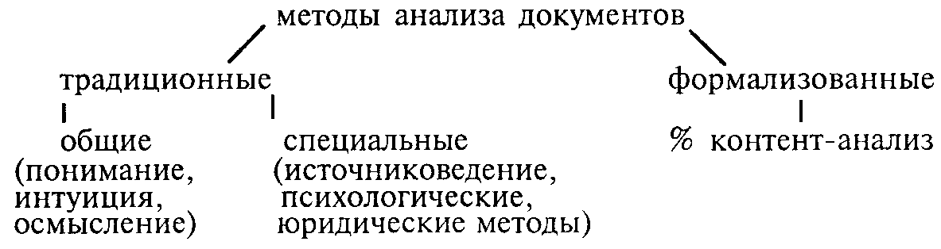
* По сб : Лекции по методике конкретных социальных исследований/ Подред Г М. Андреевой —МГУ 1972.
42
Остановимся подробнее на варианте формализованного метода анализа текстов (документов как видов текстов) — ко нтент-анализе.
Исторически этот метод, как и сам термин, возник в практике американских журналистов, где он был сначала применен к исследованию специфических материалов — материалов прессы. Позднее метод был исследован американским социологом Г. Лассуэлом и применен для анализа пропаганды. Лассуэл подчеркнул формализованный характер контент-анализа, определяя его как метод «количественного анализа содержания» с использованием математических средств, применяемый для исследования содержания материалов пропаганды, повторяемости их отдельных частей и т. п.
Назначение метода: конечно, и в данном случае заключается в том, чтобы исследователь был в состоянии осмыслить текст,передаваемый в процессе коммуникации... здесь предлагаются особые технические средства, особые приемы, которые как бы расставляют для исследователя некоторую контрольную сетку, регламентирующую возможные чрезмерные отклонения на тропах интуиции. Суть метода контент-анализа заключается в выделении в тексте ключевых понятий (или иных смысловых единиц) с последующим подсчетом частоты употребления этих единиц, соотношения различных элементов текста друг с другом, а также с общим объемом информации.
Техника контент-анализа сводится к нескольким последовательным действиям: 1) выделение единиц анализа, 2) отыскание их индикаторов в тексте, 3) статистическая обработка.
1. Выделение единиц анализа: самым заманчивым и простым было бы выделение в качестве единицы контент-анализа определенного термина, слова, выражающего понятие, меру употребления которого в тексте надо установить. Но (!!!) это и будет худший вариант анализа, не столько формализованный, сколько просто формальный. При таком подходе неизбежна потеря значительной доли информации и поэтому возможно не меньшее, а большее искажение содержания документа. Выделенная единица анализа должна быть обязательно (!) смысловой единицей, т. е. необходимо установить, в каких проявлениях текста присутствует определенная смысловая нагрузка. Она не обязательно реализуется в одном слове (термине), она может проявляться в некоторых устойчивых сочетаниях слов, может вообще не присутствовать в явном терминологическом облачении и т. д.
43
Поэтому в принципе при поиске единицы контент-ана-лиза можно получить два возможных варианта решения проблемы: — считать за единицу анализа символ. В конечном счете символ выражается либо в отдельном слове, либо в сочетании слов; — смысловой единицей контент-анализа считать какой-либо объект, о котором имеются высказывания в тексте, или какие-то черты, свойства объекта.
При некоторых обстоятельствах этот объект может быть описан и при помощи одного слова, в других ситуациях — при помощи сочетания нескольких слов, т. е. посредством определенных суждений. Выделение единицы анализа поэтому является весьма непростым делом. Чисто технически поиск единицы контент-анализа требует осуществления следующего действия: отыскания в тексте индикатора выбранных единиц.
2. Отыскание его в тексте требует от исследователя необходимости ограничить на этом этапе свою задачу количественным описанием существующего, а не идеального текста... правильно знать границы возможного применения контент-анализа и просто не допускать его абсолютизации, не ожидать от него результатов, которые он не может дать... нужно научиться действовать конвенционально и иметь отвагу руководствоваться своим мнением. После выполнения этой операции исследователь приступает к следующему этапу.
3. Статистическая обработка. Она заключается в подсчете частоты употребления понятия (при условии учета выделенных индикаторов) или в установлении пропорций между различными группами индикаторов. Характер и направление этих подсчетов определяются целями и задачами исследования.
Одна из важных задач контент-анализа — установление идентичности содержания, вкладываемого в один и тот же термин разными авторами. Существуют специальные способы определения точности употребления понятий в тексте, а также «разложения понятий по степеням».
При анализе содержания мы учитываем в тексте признаки определенных категорий, раскрывающих тему*. Все множество признаков — чаще всего лексических единиц — характеризуется их качественно своеобразным
* См кн . Оценка содержательного разнообразия в школьных сочи-нениях/Сост Б. А. Еремеев — СПб., 1992.
44
составом — словарем — и устойчивостью. Чем больше состав, тем с большей дегализированностью раскрывается тема и/или подтема. И тем более конкретно выраженное в тексте представление: конкретное есть синтез многих определений (К. Маркс).
Чем больше устойчивость отдельных признаков — лексических единиц, тем более определенно раскрывается тема и/или ее составляющие. Это говорит о большей очевидности для автора соответствующих фрагментов действительности и принятых способов их обозначения в данной ситуации порождения речи. И чем больше частотность лексических единиц, тем надежнее высказывание как акт коммуникации.
Содержательное разнообразие текста тем больше, чем длиннее словарь и чем меньше его устойчивость. С точки зрения психологии, содержательное разнообразие свидетельствует о большей сложности факта сознания, воплощенного в тексте.
Для оценки разнообразия нужен показатель, который учитывал бы соотношение единиц содержания в данном их множестве. Это значит, что нужно учитывать и количество различных единиц, и их частотность, и их общую «массу». Для этого подходит оценка энтропии (Н) по К. Шеннону, в битах*:
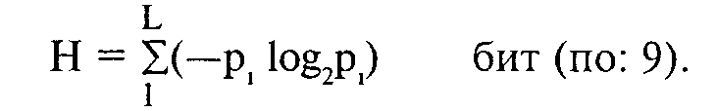
Здесь р^ — частотность, или относительная частота данной (i) единицы счета по отношению к их сумме:
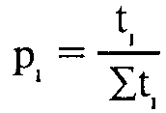
L — количество различных единиц (длина словаря). Чем больше различных единиц счета — слов и выражений, раскрывающих тему, — тем больше энтропия Н. Чем реже используется каждая единица (в пределе — одно-
* Бит — единица неопределенности, соответствующая утверждению о том, что произошло одно из двух равновероятных событии В нашем случае — при двух различных единицах счета, каждая из которых встречается столько же раз, сколько и другая
45
кратно), тем больше энтропия Н. И наоборот: чем меньше различных единиц счета и чем чаще они повторяются, тем меньше величина энтропии. Таким образом, оценка неопределенности по К. Шеннону действительно характеризует соотношение единиц содержания и тем самым — содержательное разнообразие текста, выражающее предметное разнообразие авторских представлений.
Пример оценки содержательного разнообразия
Возьмем для примера результаты анализа содержания по дедуктивной схеме. Посмотрим, как изменяется разнообразие характеристики человека у учащихся разного возраста, обучающихся в разных классах. Были проанализированы сочинения-миниатюры на тему «Мой друг». В рамках одного из направлений анализа использованы три общие категории, соответствующие трем ступеням отражения на сознательном уровне. Так, при познании деятельной сущности человека сначала осознаются отдельные формы поведения как таковые, или поведенческие акты. Затем они оцениваются по различным основаниям, после чего так или иначе интерпретируются. Сложившийся образ характеризуется единством констатации, оценки и интерпретации. При развертке структуры образа раскрывается движение познания от явления к сущности, от поведения к его механизмам, к причинам и к возможному будущему поведению. На разных ступенях развития и образ человека в целом, и отдельные уровни отражения должны иметь, очевидно, разную конкретность.
Результаты реализации дедуктивной схемы контент-анализа, при которой общая схема наполняется особенным фактическим материалом, на примере сочинений четырех учениц школы-десятилетки приведены в таблицах 1 и 2. В таблице 1 даются абсолютные показатели:
в числителе каждой дроби указано количество различных единиц счета, а в знаменателе — их общее количество с учетом повторов. В таблице 2 приведены оценки разнообразия содержания на уровне отдельных категорий и сочинений в целом (в битах). Эти данные свидетельствуют о предметном своеобразии представлений о друге у субъектов разного возраста по трем взятым категориям.
46
Таблица 1
Результаты контент-анализа четырех сочинений-миниатюр на тему «Мой друг»: абсолютные показатели
Субъекты | Количество единиц счета | Катего | рии анал | иза | Всего
 |  | поведение | оценки | интерпретация
Б.М., уч-ца | различных | 5 | 3 | 1 | 9
4 кл. | всего | 5 | 4 | 1 | 10
Г.О., уч-ца | различных | 4 | 10 | 6 | 20
6 кл. | всего | 5 | 10 | 6 | 21
С. Т., уч-ца | различных | 7 | 16 | 16 | 39
8 кл. | всего | 7 | 22 | 16 | 45
Р. Л.,уч-ца | различных | 8 | 27 | 22 | 57
10 кл. | всего | 9 | 33 | 30 | 72

С точки зрения абсолютных показателей можно сделать вывод об увеличении от одного сочинения к другому и общего числа единиц содержания, и их количества по каждой из трех учтенных категорий. Видно, что конкретность оценок и интерпретаций растет гораздо быстрее, чем конкретность фиксации различных действий.
По относительному показателю — показателю содержательного разнообразия — можно сделать вывод о росте общего разнообразия и о росте разнообразия в рамках двух категорий: оценки и интерпретации. Разнообразие описания действий — поведения — даже несколько уменьшается.
Таблица 2
Оценка содержательного разнообразия четырех сочинений-миниатюр на тему «Мой друг» по трем категориям анализа и в целом (Н, в битах)
Субъекты | Катег | ории анал | 1иза | В целом
 | поведение | оценки | интерпретация
Б. М., уч-ца 4 кл. | 1,66 | 1,13 | 0,33 | 3,12
Г. 0., уч-ца 6 кл. | 0,95 | 2,10 | 1,25 | 4,31
С. Т., уч-ца 8 ул. | 0,85 | 2,36 | 1,94 | 5,15
Р. Л., уч-ца 10 кл. | 0,75 | 2,68 | 2,32 | 5,75

47
Можно также судить об относительном разнообразии категорий — подтем — в каждом сочинении, то есть судить о структуре содержательного разнообразия (таблица 3). Так, в сочинении четвероклассницы при раскрытии темы «характеристика друга» на поведение приходится около 53% общего разнообразия, а на интерпретацию — 11%. Эти пропорции последовательно изменяются, и в сочинении десятиклассницы на поведение приходится уже только 13%, а на интерпретацию — 40%. Наиболее устойчива в данном примере часть, которую занимает разнообразие оценки: от 36% до 49%.
Таблица 3 Структура содержательного разнообразия (в %)
Субъекты | Категс | зрии анали | за | В целом
 | поведение | оценки | интерпре
 |  |  | тация
Б. М., уч-ца 4кл. | 53 | 36 | 11 | 100
Г. 0., уч-ца 6 кл. | 22 | 49 | 29 | 100
С. С., уч-ца 8 кл. | 16 | 46 | 38 | 100
Р. Л., уч-ца 10 кл. | 13 | 47 | 40 | 100

Таким образом, динамика содержания сочинений позволяет судить о росте конкретности отражения, о росте разнообразия его предметности и о перестройке структуры разнообразия по взятым категориям: о снижении актуальности поведения в сравнении с повышением актуальности интерпретации при относительной устойчивости места, которое занимает оценка.
Алгоритм оценки содержательного разнообразия
1. Определение предметной области, с позиций которой будет рассматриваться содержание. Что в общем и целом нас интересует в данном тексте или в данных текстах ?
2. Определение основных категорий анализа:
2.1. Дедуктивно: на основе представлений аналитика об основных компонентах — сторонах — данной предметной области. Априорное — до опыта — вы-
48
деление тем, подтем, микротем, которые могут (или должны) быть раскрыты в тексте;
2.2. Индуктивно: на основе впечатления от подлежащего анализу текста (текстов). О чем именно в нем говориться? Выделение тем, подтем, микротем, фактически раскрытых в тексте (текстах).
3. Выделение в тексте единиц счета — слов и/или выражений — и распределение их по категориям.
4. Подсчет количества различных единиц L и частоты каждой из них f , где i == 1, 2, .... L.
5. Расчет относительной частоты — частотности р^ — для каждой из выделенных единиц содержания как отношения ее частоты f к общей сумме всех единиц Xi, с точностью до одной сотой (0,01):
f ¹⁵'tf
(как показывает практика, большая точность здесь не требуется).
6. Оценка разнообразия, или неопределенности, для каждой единицы (по К. Шеннону, в битах):
h, = - Р, log; p„ бит.
На практике используется таблица перехода от относительных частот р к оценкам неопределенности li (таблица 4).
Таблица 4
Значения h= — plog^p, в битах. Выдержки из таблицы 20А (по: 9. С. 244 - 245)
 | 0,00 | 0 | 01 | 0 | 02 | 0,03 | 0,04 | 0,05 | 0,06 | 0,07 | 0 | 08 | 0 | 09
0,0 | 0 | 0 | 066 | 0 | 113 | 0,152 | 0,186 | 0,216 | 0,244 | 0,269 | 0 | 292 | 0 | 313
0,1 | 0,332 | 0 | 350 | 0 | 367 | 0,383 | 0,397 | 0,410 | 0,423 | 0,435 | 0 | 445 | 0 | 455
0,2 | 0,464 | 0 | 473 | 0 | 481 | 0,488 | 0,494 | 0,500 | 0,505 | 0,510 | 0 | 514 | 0 | 518
0,3 | 0,521 | 0 | 524 | 0 | 526 | 0,528 | 0,529 | 0,530 | 0,531 | 0,531 | 0 | 530 | 0 | 530
0,4 | 0,529 | 0 | 527 | 0 | 526 | 0,524 | 0,521 | 0,518 | 0,515 | 0,512 | 0 | 508 | 0 | 504
0,5 | 0,500 | 0 | 495 | 0 | 491 | 0.485 | 0,480 | 0,474 | 0,468 | 0.462 | 0 | 456 | 0 | 449
0,6 | 0,442 | 0 | 435 | 0 | 428 | 0,420 | 0,412 | 0,404 | 0,396 | 0,387 | 0 | 378 | 0 | 369
0,7 | 0,360 | 0 | 351 | 0 | 341 | 0,331 | 0,322 | 0,311 | 0,301 | 0,290 | 0 | 280 | 0 | 269
0,8 | 0,258 | 0 | 246 | 0 | 235 | 0,223 | 0,211 | 0,199 | 0,187 | 0,175 | 0 | 162 | 0 | 150
0,9 | 0,137 | 0 | 124 | 0 | 111 | 0,097 | 0,084 | 0,070 | 0.056 | 0,043 | 0 | 029 | 0 | 014

49
7. Подсчет суммарной оценки разнообразия для каждой категории анализа и для текста в целом:
L
Н = I h, бит.
1
8. Оценка доли общего разнообразия (в %), приходящейся на отдельные категории — темы, подтемы, микротемы... — в рамках текста.
Пример реализации алгоритма
Возьмем самый простой случай из четырех рассмотренных: сочинение четвероклассницы Б. М.
«У меня есть подружка Света. Мы очень давно познакомились. Ходили в один садик, учимся в одном классе. На улице мы играем в мячик, в прятки, в догонялки. Мы друг друга не оставляем в беде. Света очень хороший друг! У меня есть сестренка. Света помогает мне с ней нянчиться».
1. В сочинении выделяется то, что характеризует друга.
2. Основные категории анализа определяются в данном случае дедуктивно: на основе сформулированных выше соображений о генезисе сознательного образа человека. Это фиксация поведенческих актов, различные оценки и интерпретация.
3. Выделение в тексте единиц содержания — слов и/ или выражений — и распределение их по категориям (таблица 5).
Таблица 5
Распределение единиц счета по категориям при анализе сочинения четвероклассницы Б. М.
Поведение | Оценка | Интерпретация
познакомиться | очень | оставлять в беде
ходить | давно
учиться | очень
играть | хороший
помогать

4. Подсчет количества различных единиц L и общего их количества f (таблица б, столбцы 2 и 3).
50
Таблица 6
Оценка единиц, категорий анализа и текста в целом (сочинение четвероклассницы Б. М.)
Категория | Единицы | Ча | стота | Разнооб | Или | Вклад катего
анализа | счета | абс. | относит. 't | разие, неопре | по К.Шен | рий в общее разнообразие
 |  | t, | P'^ | деленность, в битах | нону | текста (в %)
1 | 2 | 3 | 4 | 5 | 6 | 7
поведение | играть | 1 | 0,10 | 0,332
 | познакомиться | 1  1 | 0,10 0,10 | 0,332 0,332 | Н„=1,б6 | 1,66:3,12xl00%=53%
 | помогать | 1 | 0,10 | 0,332
 | учиться | 1 | 0,10 | 0,332
 | ходить
оценка | давно очень хороший | 2 1 | 0,10 0,20 0,10 | 0,332 0,464 0,332 | Н„=1,13 | 1,13:3,12xl00%=36%
интерпретация | не оставлять в беде | 1 | 0,10 | 0,332 | н„=о,зз | 0,33:3,12х100%=11%
текст в целом | L=9 | £f=10 | Sp,=l,0 | £h=3,12 | Н=3,12 | 100%

5. Расчет относительных частот — частотностей р^, таблица 6, столбец 4.
6. Оценка разнообразия, или неопределенности, отдельных единиц по К. Шеннону, в битах (li).
В таблице 4 строки содержат десятые доли относительных частот р^, столбцы — сотые доли. Для каждого значения частотности р на пересечении соответствующих строки и столбца находим нужное значение неопределенности h. Для р=0,10 h=0,332; для р=0,20 h=0,464 бит. (См. столбец 5 в таблице 6.)
7. Расчет оценки разнообразия для каждой категории и для текста в целом: таблица 6, столбцы 5 и 6. Разнообразие категории «поведение» Н^=1,6б бит, категории «оценка» Нд=1,13 бит, категории «интерпретация» Н^=0,33 бит. Общее тематическое разнообразие сочинения в данном случае Н=3,12 бит.
8. Оценка вклада категорий в общее содержательное разнообразие текста (в %): таблица 6, столбец 7. Определяет-
51
ся как отношение категориального разнообразия к общему, умноженное на 100%. Для поведения это примерно 53%, для оценки — 36%, для интерпретации — 11%.
Заключение
Очевидно, что можно оценивать содержательное разнообразие и в отдельных текстах, и в их фрагментах, и в группах текстов. Нас может интересовать соотношение различных подтем, микротем в одном сочинении; может интересовать сравнение в этом плане различных сочинений. Можно проследить, как изменяются взгляды отдельного ученика по мере обучения. Можно дать сравнительную оценку взглядов в группе учащихся и обобщенную оценку взглядов на уровне совокупного субъекта, например класса.
Возможен разный масштаб измерения. Так, могут учитываться все единицы содержания, как это сделано в приведенном примере. Могут учитываться только самые устойчивые из них. Критерий устойчивости — повторяемость единиц, абсолютная или относительная частота их.
Цели и средства анализа определяют выбор основания и подходящего порога устойчивости. При внимании к текстовой области как к целому за основание — 100% — может быть взят весь «массив» содержательных единиц. Тогда самые устойчивые из них характеризуются тем, какую часть области перекрывают. При внимании к текстам (фрагментам) как к отдельным представителям области основанием может стать их общее количество — количество «окон» текста, выступающих в роли единиц наблюдения. Здесь устойчивость описывается числом «окон», в которых есть данная единица.
Оценку содержательного разнообразия можно рассматривать как завершающую ступень собственно контент-ана-лиза текста. Следующие шаги описания его должны быть сделаны уже в направлении к синтезу: сначала — на уровне элементов, затем — на уровне целого.
При установке на развивающее обучение к анализу сочинений с использованием объективных процедур можно и нужно привлекать самих учащихся. Педагогический опыт однозначно свидетельствует в пользу этого. Концептуально и методически опосредствованная работа со словом способствует развитию речевого интеллекта, развитию сознания в целом.
С внедрением компьютеров в повседневность появляется возможность для обработки любого текста по заданным
52
алгоритмам с помощью различных программ. ЭВМ освобождает аналитика от огромной рутинной части исследования, оставляя за ним творческую часть: разработку систем актуальных категорий и осмысление результатов.
Литература
1. Айзерман Л. С. Сочинение о сочинениях. — М., 1986. — С. 18.
2. Беккер Л. М. Психические процессы: В 3-х т. — T.I. — Л., 1974.
3. Выготский Л. С. Собрание сочинений: В 6-ти т. — Т. 2. — М., 1982.
4.Дридзе Т. М. Информативно-целевой анализ содержания текстовых источников //Методы сбора информации в социологических исследованиях. — Кн.2. — М., 1990.-С.85- 102.
5. Еремеев Б. А. О роли этнического фактора в интерпретации мимики //Вопросы психологии познания людьми друг друга и общения. — Краснодар, 1978. — С. 144 - 148.
6. Львов М. Р., Рамзаева Т. Г., Светловская Н. Н. Методика обучения русскому языку в начальных классах. — 2-е изд., перераб. — М., 1987.
ЗАДАНИЯ ДЛЯ САМОСТОЯТЕЛЬНОЙ РАБОТЫ
Задание № 1. Анализ текста.
Для работы в диадах (парах) студентов или слушателей
Инструкция: «I. Напишите на листочке бумаги одно законченное предложение. 2. Передайте свой листок бумаги соседу — партнеру по диаде. 3. Напишите в течение 10 мин небольшой связный текст, используя в качестве его основной смысловой единицы предложение вашего партнера».
Цель задания: осознать существование смысловых единиц, отрефлексировать их различные формы в тексте.
Ход задания: после выполнения задачи составления текста его анализируют в группе, обсуждая следующие вопросы: 1. Что понимал автор каждого текста под смысловой единицей? 2. Можно ли восстановить (пусть примерно) первоначальное предложение, которое было исходной смысловой единицей? 3. Насколько совпадает пони-
53
мание автором текста исходного предложения с пониманием его коллеги — участника диады?
Результаты обсуждения фиксируются в выводах, отражающих результаты работы группы.
Задание № 2. Провести контент-анализ следующего текста
Цель задания: выделить существование в тексте самых разных возможностей для построения единицы анализа.
Ход задания: группа разбивается на подгруппы, каждая из них независимо друг от друга выполняет задание, доводя его до логического конца, т. е. подсчитывая, сколько в тексте смысловых единиц.
Результаты обсуждения фиксируются в виде выводов, отражающих конкретные данные группы.
Текст для анализа: «Что же касается общего и даже физического существования законов организации, то оно подразумевает по меньшей мере их инвариантность в ходе психического развития (и теоретики формы это первые утверждают). Поэтому предварительным вопросом ортодоксальной доктрины формы (а здесь мы ограничиваемся именно ею, хотя некоторые более осторожные сторонники гештальтпсихологии, такие, как Гельб и Гольдштейн, отвергают гипотезу «физических форм») является вопрос о неизменяемости в процессе психического развития некоторых основных форм организации, в частности форм перцептивных «константностей».
Из кн.: Пиаже Ж. Избранные психологические труды. — М., 1969. — С.117.
Задание № 3. Анализ продуктов трудовой деятельности дошкольников
Материал: аппликации (рис. 12—16). Выполнены следующим образом: дети должны были вырезать образец ножницами, намазать его клеем и приклеить на специальный лист бумаги. Процесс контролировался взрослым — воспитателем.
Инструкция: «Посмотрите внимательно на все образцы аппликации. Составьте схему анализа продуктов деятельности дошкольников, выделите группу критериев, которые позволят описать индивидуальные особенности выполнения аппликации каждым ребенком».
54
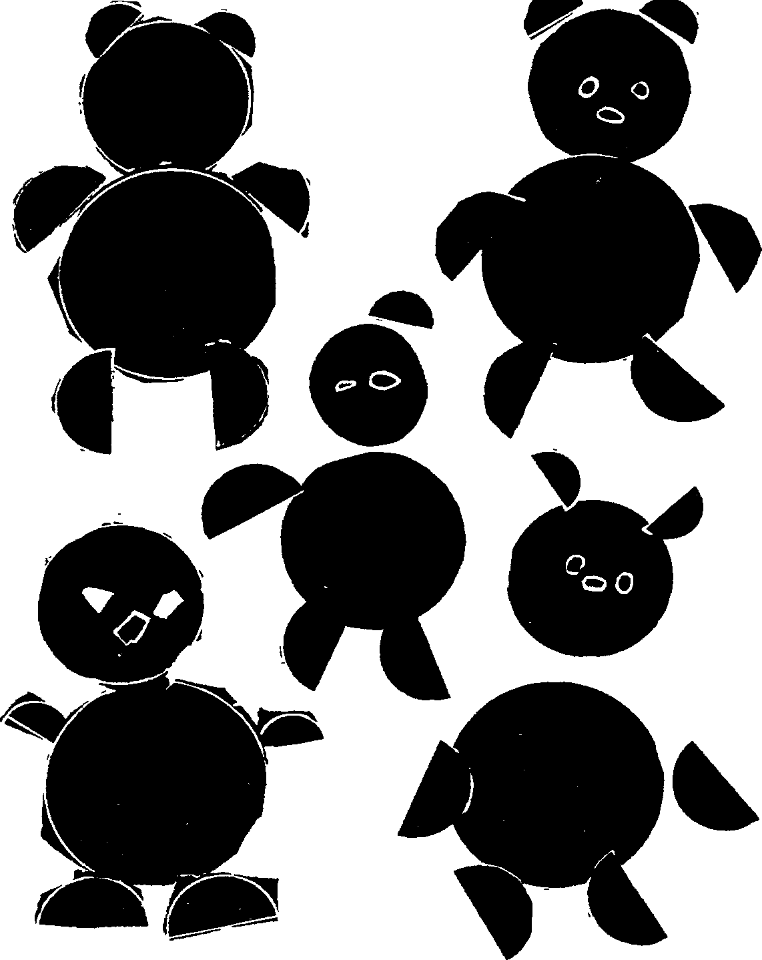
Рис. 12-16
После того как студенты выполнят эту инструкцию, преподаватель проводит групповое обсуждение особенностей применения метода анализа продуктов деятельности, используя для этого следующий примерный план:
1) Как создать адекватные критерии для анализа продуктов деятельности? 2) Какие критерии оценки и каких продуктов деятельности человека являются валидными? 3) В какой степени критерии должны соотноситься со свойствами предмета, из которого создан продукт? И т.п.
55
МЕТОД САМОНАБЛЮДЕНИЯ*
С 7. «Если мы интересуемся анализом явлений нашего сознания, — то совершенная необходимость для нас метода самонаблюдения очевидна.
Различение одних переживаний от других, усмотрение между ними сходства, связей и т. п. — в равной мере требует для своего осуществления приложения интроспективного метода самовосприятия. Как слепому нельзя уяснить, что такое красивый, красный цвет, так и объективными методами нельзя прийти к познанию качественного мира переживаний.
Ведь если каждому субъективному переживанию соответствует объективный процесс, то, зная первые, нам легче может быть (а в иных ситуациях становится впервые возможно) реконструировать и эти последние.
Уже было замечено, что такие объективные источники познания, как наблюдение над другими людьми, детьми, животными, патопсихологические наблюдения, данные психологии народов, наконец, могут иметь психологическое значение лишь через истолкование их интроспекцией. Само понятие эксперимента говорит лишь о произвольном вызывании подлежащего наблюдению процесса и о варьировании его условий и тем самым совсем не представляет того, как будет дан сам процесс, — объективно ли для внешних чувств или субъективно — самонаблюдению.
Фундаментально значение интроспекции, во-первых, как необходимого средства для приобретения материала и качественных понятий психологии. Во-вторых, как незаменимого интерпретатора всех объективных данных наблюдения и эксперимента.
В психологии очень часто экспериментатору приходится задумываться над тем, какой технический метод выбрать, как организовать эксперимент, какую инструкцию дать испытуемому, причем решить дело одними логическими соображениями бывает достаточно сложно. Здесь и приходит ему на помощь «мысленный эксперимент». Полагая в уме то ту, то другую обстановку, чтобы вызвать соответствующее ей переживание, он вчувствуется в нее и как бы примеривается к ней. Интроспективное восприятие различных, таким путем вызванных переживаний часто и будет в конце концов определять его выбор.
* По материалам кн Кравков С В Самонаблюдение — М , 1922
56
Благодаря «мысленному эксперименту» интроспекция приобретает еще к тому же важное эвристическое значение при планировании новых опытов и при самой постановке психологических проблем, первоначально рождающихся в сознании психолога в виде попыток к такому «мысленному экспериментированию».
Интроспекция как специальный метод психологии, как специфический метод психологии — особый род наблюдения или восприятия.
Если рефлексия — это результат действия размышляющего по логическим законам ума над уже полученным материалом... Видя в интроспекции специфический, отличный от внешнего опыта источник познания, полагаем, что под интроспекцией не следует понимать того, что относится собственно к рефлексии, открывающей законы и соотношения, но лишь самый способ получения сырого материала как таковой. Интроспекция может быть сопоставима с наблюдением над каким-нибудь внешним чувством, скажем, зрением... интроспекция, поскольку остается лишь своеобразным восприятием переживаний в их данности, не может сама по себе установить законы ассоциаций или нарастания ощущений... Мы стараемся ограничить понятие интроспекции как метода психологического исследования, с одной стороны, от рефлексии, в коей знания о психической действительности даются не прямым отражением фактических переживаний, но как результат логической работы над ними, как выводы, с другой — от оценочного отношения к переживаниям, в коем последние интересуют наблюдателя не ради их самих, а ради их отношения к тем или иным ценностям. В оценочном самонаблюдении уже имеет место не простое восприятие, но также рефлексия — нормативного лишь характера.
Интроспекция — не более чем особое психологическое восприятие действительности, лишь сырой материал для науки как системы.
Предмет психологического интроспективного описания. Нужен ли особый акт для его восприятия и каковы свойства этого акта ?
Переживания в нашем сознании являются связанными с не-переживаниями или «смыслами», каковые должны быть от них отличаемы Эти «смыслы» есть иначе «предметы» или «что» переживаний
Что в нашем опыте действительно существует такая двойственность переживаний, с одной стороны, и «пред-
57
меты» или «смыслы» с ними связанные и на которые они направляются, с другой, — говорит прежде всего факт их взаимной независимости при изменении... в то время, как переживания суть в моем сознании, — предметы, как вещи и смыслы, не находятся в моем сознании, составляя его реальную часть, но «предстоят» ему.
Мы становимся на точку зрения психологического реализма в том смысле, что признаем за переживаниями существование независимо от того, осознаются они нами или нет.
Особенность нашего интроспективного восприятия в том, что интендируемым предметом интроспективного восприятия являются сами переживания как таковые, а не что-либо трансцендентное им.
Специфичность этого акта интроспективного восприятия дается имманентностью его интенции.
Роль интроспекции в психологической науке сводится к восприятию нами наших переживаний в их качественной окраске, иными словами, к доставлению описательного материала для науки как системы.
Интроспекция есть общий у всех эмпирических наук метод наблюдения, осуществляемый лишь с особой точки зрения и по отношению к особому предмету. Поэтому как к всякому наблюдению, так и к интроспективному познанию может быть приложено одно общее основное нормативное условие для достижения наилучших результатов. Этим условием будет внимательное восприятие и прослеживание явлений, а также фиксирование их тем или иным способом. Чем концентрированнее будет наше внимание на наличном объекте наблюдения и чем неразрывней будет оно сопровождать этот объект со всеми происходящими в нем изменениями, — тем полней и достоверней будет наше знание.
В интроспективно-описательной психологии вопрос об осуществлении апперцепирования наличных переживаний оказывается, мы сказали бы, центральным в ее методологии. В каком же виде интроспективное апперцепирова-ние переживаний оказывается возможным, раз оно невозможно? Распределение внимания как первое условие возможности интроспективного восприятия.
Требуется в один момент осуществлять две интенции, два различных направления внимания, два различных мыслительных акта. Вот ведь в чем смысл вопроса о распределении внимания для интроспективного апперцепирования.
58
Второй путь, на коем еще наше самовосприятие оказывается возможным, дается для нас памятью. Мы можем познавать наши переживания не в момент их наличия, но позже, когда само переживание уже протекло и в сознании остался от него лишь образ воспоминания.
Первичные, или непосредственные, воспоминания тотчас же примыкают к только что имевшим место впечатлениям. Вторичные, или посредственные, отделены от последних некоторыми более или менее значимыми промежутками времени. В связи с интроспективной методикой тому и другому виду воспоминаний принадлежит совершенно различное значение. Важное значение имеют и отличия в условиях образования обоих видов воспоминаний.
Условия наилучшего воспринимания испытуемыми своих переживаний: эксперимент, как средство повторения переживания, давая возможность заранее подготовить внимание, впервые делает возможным в психологии подлинное наблюдение наличного. Но такое наблюдение, в силу природы самих переживаний, осуществимо лишь по отношению к объективным состояниям сознания. Что же касается субъективных состояний сознания, то экспериментальный метод может здесь способствовать лишь: а) большей планомерности и полноте отдельных быстрых ап-перцепирований наличных переживаний, б) большей полноте даваемого непосредственно памятью.
Главными путями к достижению этих целей следует считать: 1) повторение переживаний, способствующее лучшему всплыванию их в непосредственной памяти, 2) бессознательность (неосознаваемость) деятельности опознания переживаний, возможная как следствие тренировки испытуемого в самонаблюдении, 3) метод перерыва как средство опознавания переживаний наличными в их естественном течении, 4) парциальный метод, способствующий большей деятельности и ясности интроспективного анализа, 5) замедление течения переживаний.
Поскольку переживание вызывается нашим намерением наблюдать его или протекает как объект направленного на него внимания, оно становится переживанием «вынужденным», приобретая свойства, часто присущие ему в естественных условиях протекания. Поэтому обобщать результаты, полученные относительно таких вынужденных переживаний, допустимо лишь, учитывая «уклоняющееся» влияние самонаблюдения. «Вынужденные» переживания как таковые могут представлять для психолога большой интерес.
59
Получение интроспективных показаний от испытуемого или методика исследования интроспективных высших умственных процессов
Момент использования интроспективных показаний испытуемых, наряду с моментом опознания ими своих переживаний, и моменты нашей обработки полученных показаний являются определяющими для конечных результатов. В ходе рассмотрения, по преимуществу с точки зрения методики получения показаний, методов Бине, Вюрцбургской школы и Н. Аха, мы пришли к тому, что приемы получения показаний от испытуемых должны быть различны в зависимости от области и цели исследования, равно как в зависимости от степени опытности испытуемого и разработанности изучаемой области. Так, частота требуемых показаний должна быть максимальной, т. е. показания должны быть после каждого опыта в случаях, когда интроспективная, качественная картина переживаний представляет главный интерес исследователя, когда каждый опыт является качественно индивидуальным и когда нет объективных показателей качественной стороны процесса. Разумеется, при условии, что самое существо дела не исключает (как, например, при изучении памяти) дачи показаний каждый раз. Полнота описания должна пониматься преимущественно как неселективность высказываний... необходимо всячески предостерегать испытуемых от легко могущих возникнуть здесь самовнушений. Полнота описания не должна никогда идти в ущерб его достоверности. Полное описание каждого эксперимента нужно в качественных исследованиях индивидуально отличных переживаний, если ставится задача дать их общую интроспективную характеристику. По мере все большей разработанности качественной психологии проблемы исследования будут принимать все более специальный, дифференцированный характер, вместе с чем утратит свое значение и метод, требующий полного описания каждого опыта. Его сменит более достоверный парциальный метод. Активный опрос испытуемого пока безусловно нужен и допустим при соблюдении экспериментатором должной осторожности. Вопросы должны быть преимущественно указателями для направления внимания испытуемых.
Применение диктофона для записи самонаблюдения грозит часто возможностью нарушить нужную непосредственность высказываний. Письменная дача показаний
60
может быть допущена лишь, когда они суть самые краткие замечания о каком-либо моменте переживаний. Порядок высказываний не должен быть предопределен инструкцией.
Качество показаний испытуемых (отношение высказываний к вызвавшим их переживаниям): не все высказывания испытуемых содержат психологическое, интроспективное — анализирующее — описание переживаний, что является задачей описательной, качественной психологии, но весьма многие из них представляют собою:
1) выражение выводов рефлексии испытуемого над его переживаниями; 2) общее обозначение переживаний в терминах вульгарной психологии; 3) сообщение об неиндивидуальном смысле или предмете переживаний. Оценить описательное значение высказывания можно, во-первых, выяснив содержание его из самой его формулировки, во-вторых, когда формулировка не вынуждает к признанию описательного или не описательного характера высказывания, последний может быть определен из уяснения установки испытуемого. Такому уяснению должны способствовать и объяснения самого испытуемого, который должен сознавать и чувствовать отличие интроспективно-описательной установки сознания от всех прочих. Поскольку не описательные высказывания не принимаются за описательные, они могут быть для психолога полезны и необходимы.
Вопрос о психологическом интроспективном описании прямым образом зависит от того, насколько выработана и зафиксирована психологическая терминология. Выработка же последней, очевидно, предполагает расчленяющую и классифицирующую работу того «феноменологического» метода, о котором было упомянуто выше. Именно здесь значение феноменологии для психологии должно быть признано особенно несомненным.
Достоверность показаний испытуемых: невыгодная особенность психологии — именно даваемость объекта лишь одному лицу лишает нас возможности прямого сличения протоколируемых высказываний испытуемого с их объектом... все средства проверки самонаблюдения, являясь лишь косвенными, не могут давать нам полной уверенности в истинности какого-либо определенного высказывания с той очевидностью, которая возможна благодаря лишь прямому сравнению описания с описываемым. Однако было бы ложным отрицать за ними всякое научное значение вообще. Благодаря возможности имманентного и объек-
61
тивного контроля самонаблюдений испытуемых мы получаем несомненную возможность отличать в отобранном материале более достоверное от менее достоверного и в еще большей мере отбрасывать всякое ложное.
Мы имеем основания полагать, что в будущем интроспекция станет в большей мере научным методом исследования. За это говорят возможности дальнейшего усовершенствования путей интро-спективного восприятия (в виде развития парциального метода, метода перерывов и др.), равно как и методов контроля достоверности показаний, возможности выработки фиксированной психологической терминологии, возможности тренировки испытуемых в интроспектировании, наконец, возможности настойчивой систематичности и возможно строгой экспериментальное™ во всех предпринимаемых психологических исследованиях».
ЗАДАНИЯ ДЛЯ САМОСТОЯТЕЛЬНОЙ РАБОТЫ
Задание № 1.
Исследование возрастной динамики
переживаний через самонаблюдение
Стимульный материал: рис. 17 — человек в разные возрастные периоды его жизни.
Инструкция:
«Перед вами изображение одного и того же человека в разные возрастные периоды его жизни. Постройте монологическое высказывание, характеризующее психическую реальность человека с позиции каждого воз-
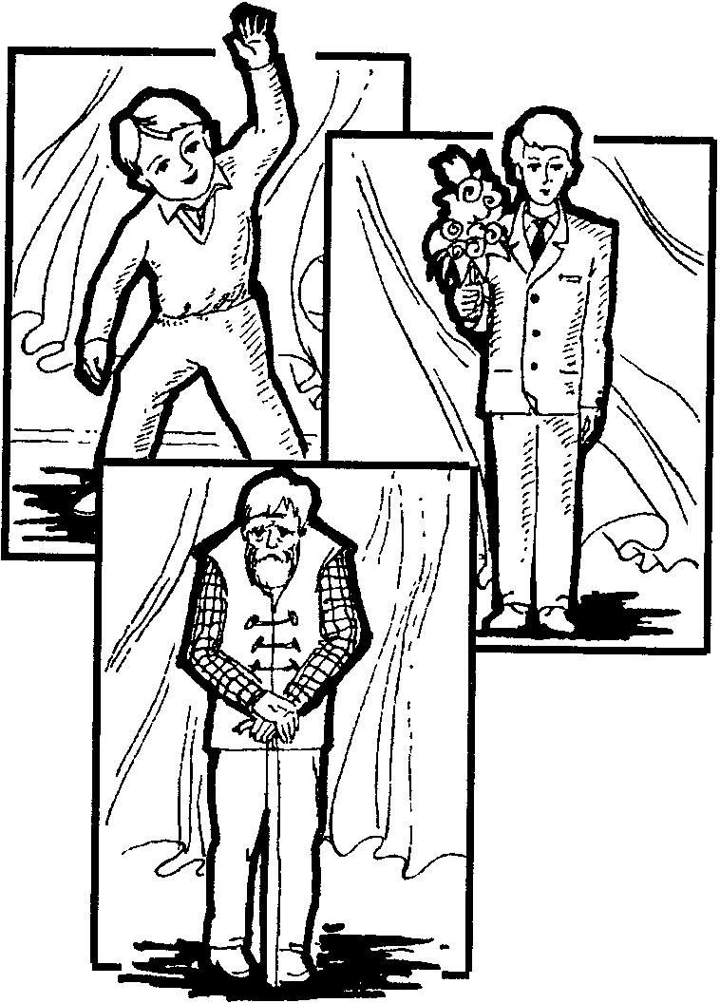
Рис. 17
62
раста. В этом высказывании укажите возраст персонажа (используйте карту психической реальности)».
Запишите ваши высказывания, отметьте, какие изменения и в каких модальностях наиболее существенно характеризуют возрастные особенности психической реальности.
При интерпретации результатов используется понятие об устойчивых и изменчивых качествах психической реальности.
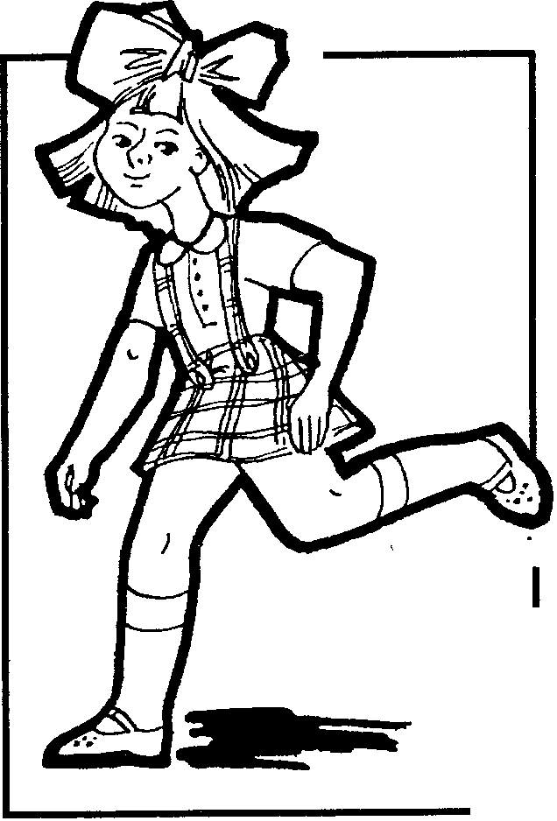
Задание № 2. Организация
самонаблюдения
Стимульный материал:
рис.18 и 19.
Инструкция: «Посмотрите внимательно на эти рисунки.
Дайте полный самоотчет в том, какие мысли
Рис. 18
связаны у вас с каждым рисунком, какие чувства вызывает у вас каждый рисунок».
Проанализируйте данные своего самоотчета с точки зрения соответствия возникших мыслей и чувств вашей личной Я-концепции.
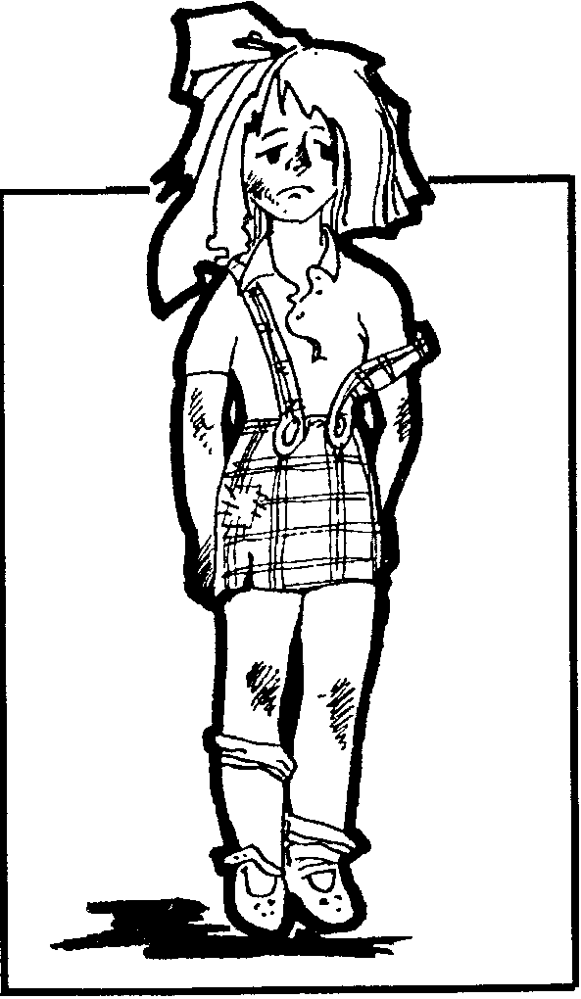
Рис. 19
63
Задание № 3. Исследование процесса самонаблюдения
I. Вспомните, сколько окон в одной из больших аудиторий вашего учебного заведения (преподаватель может назвать одну из аудиторий), где у вас часто проходят занятия. Проверьте число окон. Почему возможны ошибки?
II. Прочитайте следующий список слов и закройте его после прочтения. Ответьте на следующие вопросы: 1) Сколько всего слов в списке? 2) Что общего было у всех слов? 3) Почему на один вопрос ответить проще, а на другой труднее? 4) Что изменится в вашем прочтении этого ряда слов, если вам предложить прочитать его еще раз?
Список слов: очаг, огонь, овраг, озеро, окунь, окрошка, окно, овал, обоз, оборона, оборка, обман, олово, опус, околесица, отрок, огурец.
Задание № 4. Чтение текста
Как можно быстрее прочитайте текст про себя: «Диди встала позже, чем обычно, — было уже за полдень, что-то напевала и расчесывала перед зеркалом непослушные мальчишеские кудри. На ней была любимая черная пижама:
корсаж слегка стянут переплетом шнура и разрезан до пояса, и сквозь черный переплет — розовое. В этом костюме и с подрезанными волосами — девочко-мальчик — она была как средневековый паж: из-за таких строгая дамы легко забывали рыцарей и так охотно выкидывали веревочную лестницу с балкончика башни».
Закройте прочитанный текст. Вспомните, какая логическая и грамматическая ошибки были в нем допущены. Запишите их.
Откройте текст. Прочитайте еще раз. Найдите эти ошибки, объясните, почему вы их (заметили) не заметили при первом чтении.
В оригинале текста написано так: «Корсаж разрезан до пояса и слегка стянут переплетом шнура» (в учебном тексте допущена логическая ошибка), в оригинале написано «строгие дамы» (мн. число), в учебном тексте «строгая дамы» (грамматическая ошибка).
МЕТОД ЭКСПЕРИМЕНТА И НАБЛЮДЕНИЯ
Из кн.: Лазурский А. Ф. Психология общая и экспериментальная. — Л., 1925
С. 39. «Различные виды психологического эксперимента.
64
Существует много способов видоизменять при помощи эксперимента течение душевных процессов человека. Но в общем эти способы сводятся к тому, что мы даем испытуемому известного рода впечатления при помощи внешних раздражителей — звуковых, световых, осязательных и др.
Этот метод — один из важнейших методов психологического эксперимента. Он так и называется — метод впечатлений. Другой метод, тоже очень характерный для эксперимента, — метод выражений. Дают известное раздражение и следят за тем, как испытуемый реагирует на него или отвечает на это раздражение. Например, можно искусственно вызвать у человека испуг или чувство удовольствия, или ощущение боли и смотреть затем, как это отразится на его внешних проявлениях. Для этой последней цели можно следить за выражением лица, фотографировать или подробно описывать его, или же при помощи особых приборов записывать пульс, дыхание у данного субъекта и т. п.
...Введение внешних объективных условий и раздражителей, которыми характеризуется эксперимент, явилось для психологии особенно важным и плодотворным.
Введение экспериментального метода в психологию произошло в середине XIX столетия. Эксперимент пришел в психологию из той естественной науки, которая является наиболее близкой к ней, — из физиологии. Физиология, изучающая функции органов чувств, пришла к заключению, что здесь приходится иметь дело не только с чисто физиологическими процессами — деятельностью мышц и периферических нервов, но также и с психологическими явлениями.
Когда физиолог исследует процесс зрения, ему приходится не только наблюдать над тем, что делается в глазу, как сокращается зрачок, как изменяется форма хрусталика, но также спрашивать испытуемого или наблюдаемого человека о том, какие зрительные ощущения он испытывает, как изменяются эти ощущения в разных случаях. Одним словом, оказывается, что исследование органов чувств — область, пограничная между физиологией и психологией. В этой пограничной области впервые и зародился психологический эксперимент. Приведу пример подобного эксперимента.
Даются два раздражителя — шарики, падающие с разной высоты; экспериментатор просит прослушать эти звуки и сказать, который из них сильнее и который слабее. Большинство думает, что звуки падающих шариков одинако-
3 Заказ 1563
65
вые, меньшая часть считает, что второй звук сильнее, еще меньшая часть думает, что второй слабее. На самом деле второй звук сильнее; большинство определило ошибочно. Это доказывает, что разница между этими двумя звуками была недостаточно сильной для того, чтобы различение произошло безошибочно: надо было при данных условиях увеличить эту разницу. Производится второй опыт с теми же шариками, но с большим расстоянием в высоте их падения. Большинство определило правильно.
Вы видите, что этот метод относится к числу методов впечатлений: я даю в данном случае два впечатления и прошу высказаться, сравнив их между собою.
В течение долгого времени исследования экспериментальной психологии сосредоточивались на производстве опытов с ощущениями различных органов чувств. Об этих опытах и о полученных результатах мне еще придется говорить в дальнейшем. Сейчас я не буду останавливаться на них; сказал же об этом потому, что и по настоящее время многие считают, что область применения эксперимента в психологии ограничивается только исследованием разного рода ощущений и простейших восприятии. Мнение это совершенно неверно. Если так было до 80-х годов XIX столетия (потому что действительно исследования прежде сосредоточивались на той области, которая была более доступна), то в настоящее время область применения психологических экспериментов чрезвычайно расширилась.
Почти одновременно с изучением ощущений подверглась исследованию скорость психических процессов. И здесь также эксперименты начались в области пограничной между физиологией и психологией. Физиологи начали исследовать скорость рефлексов, а затем перешли к исследованию более сложных произвольных движений. Например, когда человек, услышав звук, поднимает палец, это уже не [простой] рефлекс, а произвольная двигательная реакция. Постепенно начали усложнять эти опыты, и, таким образом, возник метод реакций, который, наряду с методами впечатлений и раздражении, следует считать одним из основных методов в экспериментальной психологии.
В последнее время психологическому эксперименту стали подвергать также и гораздо более сложные психические процессы. Вы видели на опыте с числами, показанном в прошлый раз, как можно экспериментировать с явлениями памяти, с процессом запоминания, воспроизведения, узнавания и т. д. В настоящее время эксперименту подвергают явление мышления, т. е. процессы суж-
66
дения, умозаключения, образования отвлеченных понятий, процессы, которые уже никак нельзя считать только физиологическими и которые, наоборот, всеми причисляются к наиболее важным и сложным явлениям жизни. Одним словом, можно сказать, что в настоящее время нет ни одного умственного (интеллектуального) процесса, который не подвергался бы в том или ином виде экспериментальному исследованию. В значительно меньшей степени доступны эксперименту область чувств и волевых процессов, и здесь действительно экспериментальная психология дала нам сравнительно еще немного.
Что касается самой техники экспериментальных исследований, то относительно ее я ограничусь здесь лишь немногими замечаниями. Прежде всего, возможны эксперименты индивидуальные и коллективные. В первом случае эксперимент совершается над одним испытуемым. Образцом такого эксперимента может служить опыт, произведенный мною на предыдущей лекции (запоминание чисел). Наряду с этим экспериментом значительную важность в области педагогической психологии приобрел так называемый коллективный эксперимент, состоящий в том, что опыт производится одновременно над многими лицами. В качестве примера напомню произведенный ранее над всей аудиторией опыт с различием двух последовательных звуков. Коллективный эксперимент может производиться также и в другой форме, именно — в форме опроса или анкеты.
Положим, например, что хотят узнать у разных лиц преобладающий у них тип умственных образов: зрительный, слуховой, моторный или смешанный. Для этой цели вырабатывается ряд вопросов, которые предлагаются большому числу лиц, например: «Как вам легче учить ваши уроки — вслух или про себя? Как легче учить — по книге или с чужих слов? Когда учите по книге, то как легче запомнить, — молча и следя одними глазами или повторяя про себя? Когда отвечаете урок, то припоминаете ли страницу, на которой был ваш урок? На правой или на левой он был отпечатан? Когда отвечаете урок, то припоминаете ли шрифт, которым был напечатан он? Какой учебный предмет считается для вас самым легким, а какой самым трудным?»* Надо заметить, что все вопросы должны быть формулированы в самой определенной форме.
* Взято из книги А. П. Нечаева «Современная экспериментальная психология».
67
От испытуемых требуется произвести над собой некоторое, сравнительно простое, самонаблюдение и отвечать на эти вопросы. Из сопоставления полученных ответов вы заключаете о природе умственных образов у тех лиц, которые подверглись опросу. При обработке результатов произведенной анкеты можно пользоваться различными статистическими методами: производят опрос на большом числе лиц, а затем группируют полученные результаты таким образом, чтобы вычислить процентное отношение к общему числу полученных ответов.
Наибольшей точностью из всех форм эксперимента отличается метод индивидуальный, т. е. исследование, производимое над одним человеком в лабораторной обстановке, в тишине, где никто не мешает, где легко можно сосредоточиться. По сравнению с индивидуальным исследованием, коллективный опыт представляется менее точным. Там, где присутствует много лиц, внимание развлекается и нельзя так точно наблюдать над каждым лицом в отдельности, нельзя производить более подробного опроса. Эти недостатки делают самый опыт менее точным. Но зато в этих коллективных исследованиях выгода по сравнению с индивидуальным исследованием та, что здесь большее количество данных даст возможность выводить средние величины и сглаживать, таким образом, отдельные колебания. В индивидуальных же исследованиях многое может зависеть от того, что в данном случае человек чувствует себя не совсем здоровым или утомленным или по своим индивидуальным особенностям он отклоняется в том или ином направлении. Когда опыты производятся над очень значительным числом лиц, то все индивидуальные особенности сглаживаются, и выступает налицо только результат, общий для всех, независимый от случайных ошибок и уклонений.
Еще один упрек, который ставят эксперименту, это — некоторая искусственность. В особенности это касается тех экспериментаторов, которые испытуемого ставят в искусственные условия, окружают его приборами, производят опыты в строгой тишине и создают в нем какое-то особое настроение и такое предрасположение в его сознании, которое резко отличается от того настроения и состояния, в котором испытуемый находится в обычной жизни. Указывая на это обстоятельство, противники психологического эксперимента считают, что к результатам, полученным экспериментальным путем, необходимо относиться с большой осторожностью.
68
На это можно возразить, что подобную искусственность всегда можно учитывать. Когда физиолог производит свои опыты над животными (например, в опытах с вивисекциями), он никогда не решится утверждать, что животные находятся в естественных условиях, но он учитывает эту разницу и все-таки имеет возможность делать известные выводы. Так поступают и психологи. Однако в последнее время в экспериментальной психологии, в особенности при исследовании высших умственных процессов, как мышление ассоциации и т. д., замечается стремление ставить опыты в более естественной обстановке. В настоящее время психологи-экспериментаторы не стараются окружать испытуемых очень сложными приборами, очень искусственной обстановкой. Они стараются производить эксперименты в возможно более простой обстановке. Возник термин «естественный эксперимент». На мой взгляд, это течение имеет важное значение, так как здесь мы видим попытку совместить произвольное вмешательство в психическую жизнь человека (являющееся характерным признаком всякого эксперимента) с сравнительно простой и естественной обстановкой опыта.
Что же такое естественный эксперимент, и как он может бщь применен к изучению индивидуальности? Чтобы пояснить дело, приведем некоторые примеры. Положим, что нам надо исследовать особенности движений, например быстроту и координацию их у отдельных лиц, для того, чтобы сравнить этих лиц между собою и уяснить себе их индивидуальную физиономию. К этой цели можно идти разными путями. Во-первых, путем простого внешнего наблюдения, которое в своей примитивной, наиболее несовершенной форме применяется нами повседневно в обыденной жизни. Можно придать этому наблюдению большую объективность при помощи ведения дневника, применения подробно разработанной программы; тем не менее здесь вы все-таки остаетесь простым наблюдателем, ожидая, пока судьба и случай пошлют вам какое-либо обнаружение, которое будет в том или ином отношении характерным. С другой стороны, можно применить метод психологического эксперимента. Можно заставить испытуемого как можно быстрее ставить карандашом точки или считать вслух, или повторять много раз подряд один и тот же ряд слов и т. д. Здесь применяется, следовательно, особый искусственный прием, благодаря которому известный психический процесс изолируется и в таком изолированном виде исследуется.
69
Но возможен еще и третий путь, который заключается в следующем. Наблюдая школьников во время занятий их, например, подвижными играми, ручным трудом или гимнастикой, можно выбрать такие игры или приемы, в которых особенно характерно обнаруживаются те или иные индивидуальные особенности: быстрота движений, их координация, способность более или менее быстро приспособляться и приобретать навык к известным сложным движениям и т. д. Другим примером могут служить наблюдения и эксперименты над детским чтением. Если присмотреться к тому, что и как читают дети, то очень скоро можно установить здесь целый ряд индивидуальных особенностей: одни любят читать, другие нет, одни предпочитают сказки, другие легкую беллетристику, шутки, юмористические рассказы, третьи — серьезные книги популярно-научного содержания, четвертые интересуются рассказами из жизни, с бытовыми особенностями.
То же самое можно сказать относительно игр: есть игры, в которых особенно ярко обнаруживается творчество ребенка, его инициатива, или, наоборот, его внушаемость, подражательность. Все подобного рода сложные проявления ребенка могут быть использованы с целью создания из них путем дальнейшей разработки приема естественного эксперимента.
В чем же должна заключаться эта дальнейшая разработка? Речь идет, конечно, не о том, чтобы окрестить новым именем то, что уже было известно и раньше. Мы хотим указать на возможность дальнейшего усовершенствования подобных наблюдений с целью выработать из них научную методику, удовлетворяющую требованиям точного исследования. Для этого необходимо прежде всего выбрать те игры, те способы чтения, те приемы гимнастики, те условия и правила подвижных игр, при которых получались бы данные, наиболее характерные для определения индивидуальности. Если это будет сделано, то наблюдатель будет в состоянии, выбрав то или иное действие, совершаемое ребенком в вполне естественной обстановке, при естественных условиях, применить это действие в качестве эксперимента, т. е. с целью вызывания у наблюдаемого тех или иных проявлений. Таким образом, наряду с простым наблюдением, при котором исследователь пассивно ждет, когда случай предоставит ему тот или иной характерный факт, наряду с искусственными, лабораторными приемами, которые тоже имеют существенное значение, но которые далеко не исчерпывают всей личности, мы можем
70
применить также и ряд естественных экспериментов. Так, для исследования быстроты и координации движений можно поставить ребенка в условия известного рода подвижных игр; для исследования его интересов следует поставить его в условия чтения, т е. попробовать давать ему те или иные книги, заинтересовать его в том или ином направлении и посмотреть, как он будет реагировать на это; или поставить его в условия совместной прогулки и посмотреть, как ребенок будет относиться к тому, что встретится во время этой прогулки. Самые же эти условия нужно заранее детально изучить, чтобы знать, в какую обстановку мы ставим ребенка и чего можно ожидать в данном случае от детей различного типа. Существенным условием естественного эксперимента, отличающим его от эксперимента искусственного, является то, что сам ребенок не должен подозревать, что над ним производятся опыты. Благодаря этому отпадают смущение и та преднамеренность ответов, которые зачастую мешают определению индивидуальности при условиях искусственного эксперимента»*.
МЕТОДЫ ОБЪЕКТИВНОГО НАБЛЮДЕНИЯ И ГЕНЕТИЧЕСКИЙ
Наряду с экспериментом важное значение в психологии человека имеет метод внешнего и объективного наблюдения. Он заключается в том, чтобы производить возможно более подробные наблюдения за внешними проявлениями человека, за его поступками, словами, жестами и т. д., регистрируя их путем записи или каким-либо другим способом, а затем на основании этих подробных записей делать заключение относительно его внутренних переживаний, относительно его психических свойств и особенностей. Приведу пример подобного рода объективной записи, произведенной с целью составить подробную характеристику наблюдаемого индивидуума.
Описывается школьный день одиннадцатилетнего мальчика, который недавно поступил в школу «Среда, 2 марта Утром, как только пробил звонок, П вскочил, и в то время как товарищи нежились в своих кроватях и потягивались, он быстро оделся и пошел умываться, причем на ходу прыгал некоторое время на одной ноге Умывался не более '/^ минуты, и когда вышет из умывальни, то руки у него оказались грязными, со следами
* Естественный эксперимент и его школьное применение/Сб под ред А Ф Лазурского - С 7 — 9
71
чернил На мои вопрос: чистил ли он зубы, мыл ли шею и уши, сказал «Позабыл». Велел снова идти мыться. Против обыкновения не упрямился, только спросил: «А снимите меня сегодня, вы обещались⁹» Я велел после умыванья зашить свою куртку, о чем говорил ему уже два дня. Через минуту он снова вышел из умывальни, снес полотенце, но не положил на место, а, скомкав, бросил под подушку. Затем подкрался к спавшему еще товарищу и собрался сбросить с него одеяло, но предварительно оглянулся кругом и, заметив меня, закрылся руками и побежал по коридору во 2-й этаж. По дороге он мимоходом ударил слегка одного товарища, утиравшего лицо у окна, и когда тот обернулся, то с самым невинным видом стал смотреть в окно, как будто что-то искал глазами Проходя мимо кровати другого товарища, он незаметно от него отшвырнул ногою у него сапог и потом долго оборачивался назад, следя за тем, что будет делать он, когда обнаружит исчезновение сапога...»* и т. д.
Одним словом, ведется подробная запись поступков, слов и других проявлений наблюдаемого лица, причем выбираются проявления, наиболее характерные и наиболее ярко выражающие душевные переживания данного человека.
Наконец, следует упомянуть еще об одном методе психологического исследования, именно — о методе генетическом. Он заключается в том, что наблюдают психический процесс не в том виде, как он проявляется у взрослых, вполне развитых людей, а в его зачатке, в его зародыше и постепенном развитии. Так, например, для выяснения вопроса о происхождении и развитии человеческой речи много интересного материала доставляют наблюдения над развитием речи у детей. Наблюдая ребенка, мы видим, что сначала он только кричит или издает различные нечленораздельные звуки, затем эти крики связываются у него постепенно с известными чувствами и переживаниями. Горе, радость, страх, боль — вот те впечатления, которые вызывают в нем те или иные звуки. Мало-помалу эти звуки начинают превращаться в более членораздельные. Ребенок начинает подражать звукам взрослого человека, но он их еще не понимает, а затем постепенно из этого лепета, из этих подражаний звукам вырабатывается речь, какую мы слышим у взрослых людей. Таким образом, изучая речь человека путем генетического метода, мы убеждаемся, что речь не представляет собою чего-то искусственного, выдуманного и заученного, а развивается так же естественно и постепенно, как и другие психофизиологические функции человека.
* Взято из статьи Н. Е. Румянцева
72
Наблюдение и созерцание с точки зрения феноменологического метода
НАБЛЮДАТЬ (видеть) | СОЗЕРЦАТЬ (смотреть)
(содержание) | (содержание)
точно знать, что  фиксировать и знать, как это делать обосновывать для себя его необходимость | без цели  не фиксировать процесс смотрения, раствориться в нем отдаться чувствам, впечатлениям
планировать заранее | без предварительно плана
отслеживать выполнение плана | без рефлексивного самоконтроля
описывать результаты, находить критерии описания, обобщать его в слове | результат — это новые переживания
(результат) | (результат)
протокол с фиксированной датой, точным временем, описанием объекта наблюдения | обогащение феноменологического поля, интуиции, переживаний, картины мира
параметров наблюдения, их изменения и в примечании — наблюдатель-исследователь, который а) включен в процесс, б) вне его | полная включенность, растворение в объекте, сопричастность ему и сопереживание

АППЕРЦЕПЦИЯ: через интуитивно поставленную задачу и случайное наблюдение может осуществить связь процессов наблюдения и созерцания
Понятие апперцепции*
«Понятие апперцепции — это одно из тех понятий, которое в психологии имеет длинное прошлое, которое несомненно имеет огромное значение для течения всех психических процессов, но которое в то же время разными психологами понималось различным образом, так как выдвигались на первый план то те, то другие стороны процесса апперцепции.
* Лазурский А. Ф. Психология общая и экспериментальная — Л 1925 -С. 89-90.
73
Для того чтобы дать вам представление о том, что такое апперцепция, я приведу пример. Положим, вы слушаете лекцию; речь идет о каком-то сложном материале, который мало вас затрагивает, который ничего не объясняет из вашей прошлой жизни, не стоит в связи с вашими интересами. Вы воспринимаете далеко не все, думаете о постороннем, не сосредоточиваясь на этом предмете. Но вдруг лектор начинает говорить о близком вам предмете, который всегда вас интересовал, о котором вы сами думали. Вы сразу превращаетесь в слух и каждое слово лектора воспринимаете очень ясно и отчетливо, вы сосредоточиваете все ваше внимание на выслушивании слов лектора и на старании уяснить их. Психологи скажут, что вначале процесс протекал без участия апперцепции, а во втором случае мы имеем право говорить о наличности апперцепции.
Итак, чем характеризуется процесс апперцепции? Во-первых, — большей яркостью, живостью и отчетливостью воспринимаемых впечатлений; в этом отношении апперцепцию можно отождествить с сознательностью или с вниманием. Во-вторых, — большей напряженностью, большей активностью; в этом отношении процесс апперцепции приближается к волевому усилию. В-третьих, вы воспринимаете апперцептивно то, что вас больше затрагивает, интересует, больше касается вашего «я»; в этом смысле процесс апперцепции является теснейшим образом связанным с личностью. Как я вам обрисовал, процесс апперцепции в этом смысле является действительным отражением вашей личности, потому что, зная, чем интересуется данный человек, вы до некоторой степени можете заключить о том, что такое он из себя представляет. Таким образом, об апперцепции мы можем говорить в тех случаях, когда в психическом процессе активно участвует наше «я», ядро нашей личности, благодаря чему и самый процесс становится ярче и интенсивнее.
Процесс апперцепции часто получал в старой психологии чисто метафизическое освещение — как явление чистой активности личности и т. п.
Реалистически же понятый процесс апперцепции является выражением того, что накопленный личностью и окрашенный ее интересами опыт всегда так или иначе участвует в психической деятельности личности.
С этой точки зрения ни один из актов поведения человека не является чисто пассивным: он всегда включает в
74
себя наряду с накоплением нового опыта и воздействие старого опыта на восприятия и реакции человека.
Это и может быть в тесном смысле названо апперцепцией. Этим я пока ограничусь по вопросу об апперцепции, так как впоследствии нам еще придется к нему вернуться».
ПЕРЛЗФ. ОПЫТЫ ПСИХОЛОГИИ САМОПОЗНАНИЯ. - М., 1993. - С. 17
«С конца девятнадцатого века, когда психология начала отделяться от философии и превращаться в самостоятельную науку, ее представители стремились к «подлинной научности», соответственно этому они старались как можно лучше копировать в своей области те методы, которые были приняты в более развитой науке — физике. В качестве соответствия атому, как более элементарной частице материи, ранние психологи стремились найти «атомы» поведения — неделимые дальше элементы, из которых можно было бы «собирать» более сложные реакции. При этом они старались по возможности придерживаться методов экспериментального исследования, принятых в физике. С современной точки зрения, их методы были несколько примитивны, но современные экспериментаторы, несмотря на усложнившуюся технику, остаются ультраконсервативными в выборе проблем исследования. Они боятся обратиться к чему-нибудь, что нельзя было бы измерить и подсчитать с помощью уже имеющихся технических средств, и поэтому мало что могут сказать о таких действительно человеческих проблемах, как эмоции или личность. Они полагают, что нужно еще пятьдесят или сто лет развития психологии, прежде чем она сможет обратиться к столь сложным темам».
«Клиницистов» обвиняют прежде всего именно в невозможности привести доказательства своих теорий. В отличие от экспериментатора, сидящего в своей лаборатории, клиницист с самого начала должен так или иначе иметь дело с человеческим поведением во всей его сложности, поскольку он пытается лечить пациентов, а они не столь деликатны, чтобы заботиться о простоте проявления проблем. Неотложность этих проблем заставляет его оставаться сосредоточенным на эмоциональных кризисах жизни и ограждает от погружения в глубины возможных исследований ради чисто научных целей, то есть постановки безопасных задач для увеличения списка собствен-
75
ных публикаций. Тем не менее для клинициста представляет опасность само богатство и разнообразие клинического материала. Постоянно связанный дефицитом времени, приученный необходимостью действовать по интуиции, часто не знакомый со страстью экспериментатора к верификации или презирающий ее, — он выдвигает теории, которые оказываются причудливой смесью тонких прозрений и необоснованных спекуляций. Тем не менее его работа настолько плодотворна, что на нее опирается в наше время сама возможность освободить человека от специфических человеческих искажений собственного облика».
«...можно сказать, что терапевтическое интервью является экспериментальным «минута за минутой» в смысле «попробуем и посмотрим, что получится». Пациент постигает опыт самого себя. Английское слово «experience» (опыт) происходит от того же слова, только латинского — пробовать, что и слово «эксперимент». Словарное значение слова «опыт» точно соответствует тому, что мы здесь имеем в виду: «актуальное переживание события или ряда событий».
Планирование действий — первое условие эксперимента
Из кн.: Готтсданкер Р. Основы психологического эксперимента. — МГУ, 1982. - С. 22, 31, 42 и др.
«Даже если в эксперименте просто дублируется повседневная жизнь испытуемых — то, что они делают, и то, что их окружает,— то в него все равно должна быть внесена система... без специальной организации эксперимента мы можем получить только отдельные корреляции...
Независимая переменная. Это значит, что экспериментатор изменяет ее по своему плану... она включает в себя состояния. Иногда вместо слова «состояние» используют еще термин «условие» и «фактор».
Протоколирование — второе условие эксперимента
Эксперимент не может существовать в уме, факт его проведения оформляется в документах. После эксперимента у исследователя остается одна или несколько переплетенных тетрадей, в которых содержится буквально все, что об этом эксперименте можно сказать:
экспериментальная гипотеза;
определение независимой переменной;
76
изложение способа оценки, способа представления результатов измерений для определения значений зависимой переменной;
учет других обстоятельств эксперимента;
расписание занятий; приемы анализа данных для проверки экспериментальной гипотезы и изложение возможных способов интерпретации результатов;
самое важное — первоначальное описание деятельности испытуемого, протокол на датированных страницах;
анализ результатов, вывод об исследуемой гипотезе.
Цель экспериментального отчета — как можно эффективнее донести до предполагаемых читателей смысл эксперимента.
Адекватный способ изложения — вот к чему следует стремиться в экспериментальном отчете.
Во-первых, — и это главное — экспериментальный отчет должен быть написан ясно. Во-вторых, отчет разделен на стандартные си-разделы. Такой способ его оформления помогает автору организовать материал. Он помогает и читателю, поскольку тот уже знает, где и что ему искать. Если тщательно следовать структуре описания, то опытный исследователь сможет повторить эксперимент самостоятельно. Это называется воспроизводимостью эксперимента. Далее мы приводим разделы экспериментального отчета и их функции:
1. В «Названии» сообщается об изучаемой проблеме.
2. В «Кратком содержании» автор передает основной смысл того, что было сделано и что получено в результате.
3. Во «Введении» рассказывается о том, ради чего эксперимент был задуман и проведен.
4. В разделе «Методика» дается подробное описание того, как проводился эксперимент.
Раздел «Методика» включает деления: испытуемые, материал, оборудование, процедура.
5. В разделе «Результаты» представлены анализируемые данные, обычно вместе с одной или несколькими таблицами и графиками.
6. В разделе «Обсуждение» содержится интерпретация результатов и выводы.
7. В разделе «Сноски» указываются неопубликованные материалы, проводящиеся исследования и малотиражные работы.
8. «Цитированная литература» — ссылки перечисляются в алфавитном порядке в соответствии с формой.
77
9. «Примечания» в психологических статьях обычно используются автором для выражения благодарности кому-либо и указания своего места жительства.
Цель любого экспериментального исследования — сделать так, чтобы выводы, основанные на ограниченном количестве данных, оставались достоверными за пределами эксперимента. Это называется обобщением... достоверность экспериментальных выводов определяется по крайней мере двумя требованиями. От них же зависит и правомерность обобщений. Первое требование заключается в том, чтобы найденное в эксперименте отношение между независимой и зависимой переменными было свободным от влияния других переменных. Второе требование — чтобы постоянный уровень дополнительной переменной, задействованной в эксперименте, соответствовал бы ее уровню в более широкой области практики.
Итак, гипотеза включает в себя само отношение и обозначение обеих его сторон (независимая переменная... отношение... зависимая переменная... уровень других переменных). Определение валидности эксперимента как внутренней, так и внешней состоит в следующем. Это степень правомерности вывода об экспериментальной гипотезе, которую обеспечивают результаты данного эксперимента, по сравнению с результатами эксперимента, безупречного во всех трех аспектах.
Понятие внутренней валидности эксперимента касается только самого отношения и не затрагивает того, что именно соотносится. Отсюда внутренняя валидность — это степень правомерности вывода об экспериментальной гипотезе, основанного на результатах данного эксперимента, по сравнению с теми выводами, в основе которых лежат результаты идеального и бесконечного экспериментов, где изменения независимой и зависимой переменных происходят в одних и тех же условиях, а все другие побочные факторы остаются неизменными.
Любой эксперимент сталкивается также с проблемой соответствия исследуемой ситуации реальной. Ее (внешнюю валидность.— А. Г.) можно определить как степень соответствия, степень правомерности данного вывода об экспериментальной гипотезе, по сравнению с тем выводом, который основан на результатах эксперимента с полным соответствием независимой, зависимой и уровнями всех дополнительных переменных.
На самом деле ненадежность — еще не самый худший вариант нарушения внутренней валидности. В принципе
78
этот недостаток всегда можно исправить путем увеличения числа проб. В тех же случаях, когда этого сделать нельзя, мы используем термин «систематическое смещение».
Систематическое смещение означает, что независимая переменная постоянно сопровождается некоторыми побочными переменными.
При использовании схемы случайной последовательности исключается всякая возможность систематического смещения независимой переменной с факторами времени, поскольку в случайной последовательности никакой системы не существует. С увеличением проб повышается надежность эксперимента.
В общем виде вопрос о применении экспериментальных результатов к реальной жизни — это систематическое рассмотрение вопроса о степени сходства всех переменных в действительном эксперименте со всеми переменными в эксперименте полного соответствия.
Достичь в эксперименте полного соответствия независимой переменной, как правило, довольно просто. Нужно только, чтобы вводимые условия были либо типичными для реальных ситуаций, либо вполне вероятными.
Соответствие зависимой переменной оценивалось по следующим трем пунктам: 1) Соответствует ли работа испытуемого в экспериментальной ситуации его реальной деятельности? 2) Отражают ли измеряемые показатели наиболее выраженные аспекты этой деятельности? 3) Адекватен ли способ представления результатов измерений? Самой важной проблемой оказывается здесь адекватность учета ошибочных ответов испытуемого, имеющих плюсовые и минусовые значения. Чаще всего применяются два способа представления таких результатов. Один из них позволяет показать преимущественную направленность ошибочных ответов, а другой — определить величину их разброса. Какова цена реализма? Иногда эта стоимость так высока, что реальным может оказаться в действительности менее реалистический эксперимент».
ЗАДАНИЯ ДЛЯ САМОСТОЯТЕЛЬНОЙ РАБОТЫ Задание № 1. Осознание процесса наблюдения
Члены учебной группы садятся в круг. В середине круга стоит неподвижно любой предмет (им может быть и кто-то из членов группы как модель).
79
Инструкция: Каждый член группы должен написать на листке бумаги (за 10 мин) ответ на вопрос: «Что я вижу перед собой?» Руководитель группы собирает заполненные листки. Складывает их в случайном порядке и читает. Задача группы: узнать по описанию его автора. Выделить в описаниях сходство и различие. Объяснить их, пользуясь понятием о наблюдении.
Задание № 2. Осознание содержания наблюдения
Все члены группы разбиваются на маленькие группки по 3 человека. В каждой малой группе один из трех человек будет в роли испытуемого, а два других в роли наблюдателей. Один из наблюдателей занимает пассивную позицию — просто присутствует, другой производит воздействие на испытуемого (дает ему задания, фиксирует ответы) и одновременно ведет наблюдение. Цель у наблюдателей одна и та же — зафиксировать все изменения в поведении испытуемого в ответ на предъявленное задание.
Каждый член группы должен быть в роли испытуемого, активного и пассивного наблюдателя, поэтому они меняются ролями.
Цель: осознание содержания процесса наблюдения. Возможные варианты заданий для испытуемых:
1. Произнесите скороговорку «Шла Саша по шоссе и сосала сушку».
2. Прочитайте вслух следующую фразу как можно быстрее 5 раз: «Дети на полу, умный на диване».
3. Прочитайте справа налево: «Сидит кошка на окошке». После того как каждый член группы был в роли испытуемого, активного и пассивного наблюдателя, они пишут рефлексивные отчеты и обсуждают их в группе. Примерные вопросы для рефлексивного отчета: 1) На что было направлено мое внимание? 2) Как и когда я осуществлял переключение внимания? 3) Как и когда менялся объем моего восприятия? 4) Что входило в объем моего восприятия? 5) Какую из ролей наблюдателя мне было выполнять труднее и почему?
В группе делается вывод о том, что влияет на осознание наблюдателем содержания процесса наблюдения и его объекта.
Задание № 3. Ошибка
I. Объясните ситуацию. Начинающий экспериментатор недоумевает: «Я всем испытуемым даю одну и ту же ин-
80
струкцию, а они все ее выполняют по-разному». Почему это возможно? Как можно исправить подобную ситуацию? Нужно ли ее исправлять?
II. Объясните, какую ошибку допускает экспериментатор, если все его испытуемые так или иначе просят разъяснить инструкцию после первого пробного действия по ней.
Задание № 4. Таблица результатов
Объясните, можно ли по таблице, в которой представлены результаты эксперимента, определить его содержание: цели, задачу, методику?
Для примера можно воспользоваться следующей таблицей*.
Среднее время реакции (в млс) на звуки интенсивностью 40 — 120 дБ и показатель наклона кривой ВР у двух групп испытуемых
Класс, группа |  | Зремя р | еакции н | а звуки,д | Б | Отношение
испытуемых |  |  |  |  |  | ВР 40/120 дБ
 | 40 | 60 | 80 | 100 | 120
2-й класс I группа («сильные») 16 чел. | 351,9 | 280,5 | 254,2 | 228,4 | 205,3 | 1,72
II группа («слабые») 14 чел. | 274,1 | 242,9 | 215,2 | 198,6 | 191,2 | 1,43
Значение /-критерия Стьюдента | 4,101*" | 2,604** | 3,20*** | 2,702*** | 1,206 | 7,312***
3-й класс I группа («сильные») 13 чел. | 363,7 | 269,2 | 234,2 | 215,9 | 199,1 | 1,82
11 группа («слабые») 14 чел. | 325,9 | 285,8 | 259,1 | 236,9 | 223,3 | 1,47
Значение /-критерия Стьюдента | 2,705" | 1,674 | 2,346*** | 2,039* | 2,150* | 7,539***

Примечание. • р < 0,10; *• р < 0,05; *•* р < 0,01.
* «Психологический журнал». —Т.17. — № 1. — 1996. — С. 143.
81
Задание № 5. Эксперимент *
Можно ли, по вашему мнению, назвать экспериментом следующую ситуацию, в которой присутствуют два человека (41 и 42):
41: У кого из присутствующих есть фобии?
42: У меня возникает фобическая реакция, когда я еду на машине через мост, — я боюсь упасть в воду.
41: Если вы наблюдали за ней, то все, что вам нужно знать для того, чтобы ее изменить, вы уже знаете. Хотите ли вы избавиться от нее? Ограничивает ли эта фобия ваше поведение?
42: О, я так хотела бы избавиться от нее!
41: Вы уверены?
42: Да, я уверена. Я только не уверена в том, хочу ли я о ней рассказывать, но я уже рассказала!
41: Но вы могли этого и не делать! Можно было сохранить это в секрете. Мы не нуждаемся ни в каком содержании. Фактически мы даже предпочитаем не знать содержания. Есть ли тут кто-нибудь еще с фобией, кто не хочет раскрывать содержание? Всякий раз, когда мы приглашаем добровольцев, пусть они сохраняют содержание для себя. Никто из вас не знает, о чем думала Линда сегодня утром. Если мы что-то демонстрируем, то всегда используем эту форму, чтобы чувствовать себя свободно при демонстрации, мы делаем так, в частности, потому, что уважаем вашу интегрированность как человеческих существ — будь то в частной практике или на групповой демонстрации. Вы можете сохранять содержание для себя. Мы не нуждаемся в нем. Мы оперируем только с процессом. Содержание не имеет отношения к делу и, кроме того, часто действует угнетающе. Мы не хотим этого слушать. А вы, когда рассказываете людям содержание вашей проблемы, выглядите как дурак. Хорошо, что мы вас прервали, пока вы не успели сказать, что там было за содержание, правда? ОК. Как вас звать?
42:Тамми.
41: Тамми. Очень хорошо. (Он нагибается и делает перед лицом Тамми несколько резких движений.) Тут годится любой странный невербальный аналог, в особенности для клиентов, которые уже проходили психотерапию. Вы должны сделать что-то, чтобы вывести их
* По кн.' Бэндлер Р , ГриндерДж. Из лягушек в принцы (нейролингви-стическое программирование): Пер. № 12892/2, Новосибирск, 1988.
82
из равновесия, нарушить привычные стереотипы. Иначе они будут говорить вам то же самое, что говорили уже кому-то другому.
МЕТОД ПОЭТАПНОГО ФОРМИРОВАНИЯ УМСТВЕННЫХ ДЕЙСТВИЙ И ПОНЯТИЙ
ПО СТ. П. Я. ГАЛЬПЕРИНА, Д. Б. ЭЛЬКОНИНА «ЖАН ПИАЖЕ. К АНАЛИЗУ ТЕОРИИ О РАЗВИТИИ ДЕТСКОГО МЫШЛЕНИЯ». -В КН.: ФЛЕЙВЕЛЛ ДЖ. ГЕНЕТИЧЕСКАЯ ПСИХОЛОГИЯ ЖАНА ПИАЖЕ. - М.,1967. - С. 609 и др.
«Вот почему мы придаем такое значение методу поэтапного формирования умственных действий и понятий:
в нем объединяется экспериментальная четкость условий с однозначным воспроизведением явления с заранее намеченными, заданными свойствами. В этом методе различаются две группы условий: условия построения действия и условия его усвоения; так как с помощью действия из его объектов выделяются определенные свойства, которые в процессе поэтапного формирования превращаются в содержание понятий, то условия построения и усвоения действия составляют вместе с тем и основные условия их формирования.
В условия построения действия входит все, что необходимо испытуемому (И), обладающему необходимыми предварительными знаниями и умениями, чтобы с первого раза и каждый раз далее правильно выполнять новое действие; новое, т. е. действие, которое И выполнять не умеет и без какой-либо части этих условий может выполнить успешно лишь случайно. Такую систему условий мы называем «полной ориентировочной основой действия» (ОДП). Она представляет собой ясный, четко дифференцированный план, в который входят: строение и характеристика объекта, явления или процесса — того, что подлежит воспроизведению; строение и характеристика исходного материала действия, затем его орудий и, наконец, его самого, то есть состав, последовательность и способ выполнения его отдельных операций. Все это объединяется в общую картину, и ее характеристика в целом составляет самостоятельный раздел плана.
В условия усвоения входит все, что обеспечивает формирование действий, а на их основе и понятий с заранее намеченными, заданными свойствами. Здесь первое место занимает полнота «ориентировочной основы действия» и способ ее разъяснения, — от них зависят ход формиро-
83
вания и заключительные качества знаний и умений. Затем идут условия, обеспечивающие правильное применение ориентировочной основы действия. Это сначала ее внешнее изображение и такое же внешнее, развернутое и замедленное выполнение ее (ОДП) указаний.
Для обеспечения желательного обобщения действия подбираются все типы материала (в диапазоне намеченного обобщения), а задания по этим типам предъявляются в порядке, максимально благоприятствующем отделению существенного от несущественного. По мере обобщения материала и освоения общей схемы действия процесс ориентировки в условиях начинает сокращаться, а исполнение действия становится все более слитным и ускоренным. Эти изменения доводятся лишь до такой степени, которая необходима для перехода на следующий уровень освоения.
Он заключается в том, что все действие — и оно само, и его материал, и его общая схема (ОДП) переносятся в план громкой речи, подчиненной контролю другого лица и непосредственно не опирающейся на какие-нибудь внешние средства, кроме звуков самой речи. Здесь действие отрывается от своего первоначального материального плана и получает форму, в которой оно может быть планомерно перенесено во внутренний умственный план благодаря ориентации на требования контролирующего лица. И человек начинает относиться к своему действию с точки зрения других людей, а действие приобретает свойство, которое называется сознательностью.
На следующей стадии это социализированное громко-речевое действие тщательно воспроизводится во внутреннем плане, где звуки речи сменяются ее звуковыми образами. Так получается новая форма действия — «внешняя речь про себя». Требуя от испытуемого сообщения о результате каждой операции, мы сохраняем контроль и над этим, уже умственным, действием.
Когда и в этой форме действие выполняется правильно, быстро, безостановочно, мы снимаем пооперационный контроль, и тогда действие, уже хорошо к тому подготовленное, сокращается во всем, что освоено и только задерживало его течение. Благодаря такому сокращению действие приобретает форму, в которой для самонаблюдения оно выступает как мысль — мысль об этом действии, его объектах и результатах.
84
Внешняя четкость разделения отдельных этапов зависит от того, как формируется ОДП. Если она преподносится в «готовом виде», то дальнейший ход формирования идет с подчеркнутым разделением этапов. Если же ОДП составляется самим И путем решения последовательного и обширного ряда задач, предлагаемых Э, то этот первый этап растягивается, но зато на его протяжении одновременно происходит освоение нового содержания, ОДП и ее речевой формы.
Вследствие этого не только сокращаются последующие этапы, но и стираются границы между ними, нередко некоторые из них (этапов), особенно «громкоречевой» или «внешней речи про себя», уже не требуют специальной отработки и для неопытного глаза вообще перестают выделяться. Конечно, в этом случае особенно необходима проверка того, насколько действительно сложились те свойства действий и понятий, которые образуются на этих этапах, а эта проверка снова ведется по шкале поэтапного формирования.
Формирование действий и понятий по схемам поэтапной методики разрывает тесную связь, которая до сих пор наблюдалась и признавалась между качеством умственных действий и понятий и возрастными особенностями мышления детей.
Таким образом, процессы обучения и развития мышления были отчетливо разграничены. Возможности теоретического обучения оказались значительно выше наличного уровня мышления и гораздо большими, чем предполагалось до сих пор».
ЗАДАНИЯ ДЛЯ САМОСТОЯТЕЛЬНОЙ РАБОТЫ
Задание № 1. Формирующий эксперимент
Какие этапы формирования умственных действий и понятий представлены в следующих примерах:
1. Родители мальчика 6 лет уверяют, что их ребенок прекрасно умеет считать и решать задачи, ведь они сами его этому научили. Перед психологом лежит тетрадь, в которой ребенком решены сложные примеры и записаны решения задач, где выполнены действия сложения, вычитания, деления, умножения.
Психолог показывает ребенку десять фишек и спрашивает его:
85
— Если ты возьмешь себе половину фишек, то сколько фишек останется у меня?
Мальчик с недоумением смотрит то на фишки, то на психолога. После повторения вопроса ситуация не изменилась.
Психолог записывает в тетради мальчика такой пример: 10:2=? Ребенок сразу выполняет действие в уме и верно называет ответ, записывая его.
2. Мальчику-первокласснику предлагается задание составить рассказ, где действуют арбуз, кот, банан, автомобиль. Все предметы, о которых должна идти речь, четко и в цвете изображены на карточках, которые выложены перед ребенком.
Ребенок придумывает короткий рассказ (сам объявляет о его окончании), где действуют только арбуз и кот.
3. Ребенок, который давно читает про себя, встречая в тексте незнакомое слово, прочитывает его шепотом по слогам.
4. Ребенок обрывает взрослого, пытающегося ему объяснить, кто и что делает:
— Не говори словами, я все глазами понимаю.
5. Маленький ребенок пробует написать букву и сокрушается: «Почему мои руки глаз не слушаются?»
Задание № 2. Для самопроверки
Их можно использовать для самопроверки или групповой проверки на занятиях.
1. Вместо точек вставить пропущенные слова: «Любая система объективного научного знания может быть использована в качестве ...... познания действительности».
2. Вместо точек вставить пропущенные слова:
«Метод — это определенным образом упорядоченная ...... для достижения поставленной цели».
3. Вместо точек вставить пропущенные слова:
«Метод — это «совокупность ...... и операций практического и теоретического освоения действительности».
4. Вместо точек вставить пропущенные слова:
«Важен не только хороший метод, но и опыт его ........
5. Вместо точек вставить пропущенные слова: «Основу объективного метода в психологическом исследовании составляет единство сознания и ........
6. Вместо точек вставить пропущенные слова:
«Наблюдение становится методом в том случае, если оно не ограничивается регистрацией психологических ......
а приходит к научному объяснению вызвавших их ........
7. Вместо точек вставить пропущенные слова:
«Эксперимент предполагает активное ...... исследователя в изучаемый процесс».
8. Сформулируйте ваше отношение к высказыванию:
«Психология — это наука, занимающаяся изучением переживаний и психических состояний, которые устанавливаются внечувственным путем, интроспективно».
9. Сформулируйте ваше отношение к высказыванию:
«Психология — наука, изучающая процессы активного отражения человеком и животными объективной реальности в форме ощущений, восприятии, понятий, чувств и других явлений психики».
10. Сформулируйте ваше отношение к высказыванию:
«Психология — наука о закономерностях, механизмах и фактах психической жизни человека и животных».
11. Сформулируйте ваше отношение к высказыванию:
«Психология — наука о феноменальных (бестелесных) сущностях, которые образуют содержание отдельного «Я», т. е. сознания индивида.
12. Расскажите ваше мнение по поводу следующего утверждения:
«Единственный источник познания психических процессов есть само наблюдение».
13. Сформулируйте ваше отношение к высказыванию:
«О сознательности человека судят не по тому, что он о себе говорит или думает, а по тому, что и как он делает».
14. Сформулируйте ваше отношение к высказыванию:
«Психическая деятельность всегда получает свое объективное выражение в тех или других действиях, движениях, речевых реакциях, в изменениях работы внутренних органов и т. д».
15. Сформулируйте ваше отношение к высказыванию:
«Чужой душевной жизни мы не можем воспринять, сама она навсегда остается вне пределов возможного опыта».
16. Выскажите ваше мнение по поводу следующего высказывания:
«При изучении психических явлений всегда следует устанавливать материальные причины их возникновения».
17. Сформулируйте ваше отношение к высказыванию:
«Психическое определяется только психическим, поэтому невозможно ставить эксперимент над мыслью».
18. Сформулируйте ваше отношение к высказыванию:
87
«Предметом психологии является не внутренний мир сам по себе, а отражение во внутреннем мире внешнего мира, иначе говоря, активное взаимодействие человека с реальностью».
19. Выскажите свое мнение по поводу следующего утверждения:
«Знание методологии важнее знания самой дисциплины... Для творцов науки важнее всего сам светильник, т. е. метод, освещающий дорогу, нежели пройденный участок пути»\
20. Выскажите свое мнение по поводу следующего утверждения:
«Ни одна теория не рождается без участия соответствующего метода. И все же во взаимодействии теоретических знаний и методов первичными оказываются те или иные объективные связи, отношения объективного мира, зафиксированные в человеческих знаниях».
21. Выскажите свое мнение по поводу следующего утверждения:
«Метод — это та же теория, но повернутая своим острием на процесс дальнейшего познания и преобразования мира».
22. Выскажите свое мнение по поводу следующего утверждения:
«Метод — самая первая, основная вещь. От метода, от способа действия зависит вся серьезность исследования. Все дело в хорошем методе. При хорошем методе и не очень талантливый человек может сделать много. А при плохом методе и гениальный человек будет работать впустую и не получит никаких ценных, точных знаний».
23. Выскажите свое мнение по поводу следующего утверждения:
«С непогрешимой достоверностью я различаю только свои ощущения, свои мысли и чувства, ни о чем другом я не имею такого отчетливого знания, как о порождениях собственной души — незримых для других психических продуктах».
24. Выскажите свое мнение по поводу следующего утверждения:
«Мыслящий индивид не может расщепиться так, чтобы одна его часть рассуждала, а другая наблюдала за рассуждениями».
25. Выскажите свое мнение по поводу следующего утверждения:
«Поскольку психика — это особый, замкнутый в себе внутренний мир, особая духовная субстанция, не связанная с внешним миром, то ее познание возможно только единственным способом — внутренним зрением, интроспекцией».
26. Выскажите свое мнение по поводу следующего утверждения:
«Объективный метод в психологии требует, чтобы объяснение субъективного как вторичного, производного шло из того объективного, что является по отношению к психике первичным».
27. Выскажите свое мнение по поводу следующего утверждения:
«Все материальное, физическое, внешнее дано опосредованно через психику, психические же переживания субъекта есть единственная первичная, непосредственная данность. И поэтому данные интроспекции абсолютно достоверны, безошибочны».
28. Выскажите свое мнение по поводу следующего утверждения:
«Метод самонаблюдения, как один из наиболее частных и специфических методов, имеет достаточно узкую, хотя и разнообразную, сферу применения. Его едва ли целесообразно использовать как самостоятельный метод. Вместе с тем он может быть эффективным дополнением и источником ценного материала в структуре психологического исследования в комплексе с другими методами... Ни один из психологических методов не гарантирует получения совершенно достоверных и ценных научных данных».
ГЛАВА о том, что такое Я-концепция, концепция другого человека и как их изучать
БЕРНС Р. РАЗВИТИЕ Я-КОНЦЕПЦИИ И ВОСПИТАНИЕ. - М., 1986
С. 30. «Я-концепция — это совокупность всех представлений индивида о себе, сопряженная с их оценкой. Описательную составляющую Я-концепции часто называют образом Я или картиной Я. Составляющую, связанную с отношением к себе или к отдельным своим качествам, называют самооценкой или принятием себя. Я-концепция, в сущности, определяет не просто то, что собой представляет индивид, но и то, что он о себе думает, как смотрит на свое деятельное начало и возможности развития в будущем».
С. 32. «Это позволяет рассматривать Я-концепцию как совокупность установок, направленных на самого себя... Установки можно конкретизировать следующим образом:
1. Образ Я — представление индивида о самом себе.
2. Самооценка — аффективная оценка этого представления, которая может обладать различной интенсивностью, поскольку конкретные черты образа Я могут вызывать более или менее сильные эмоции, связанные с их принятием или осуждением.
3. Потенциальная поведенческая реакция, то есть те конкретные действия, которые могут быть вызваны образом Я и самооценкой».
С. 39. «Я-концепция играет, по существу, троякую роль:
она способствует достижению внутренней согласованности личности, определяет интерпретацию опыта и является источником ожиданий».
С. 41. «...Стремление защитить Я-концепцию, оградить ее от разрушающих воздействий является одним из основополагающих мотивов всякого нормального поведения».
ЛАЗУРСКИЙ А. Ф. ПСИХОЛОГИЯ ОБЩАЯ И ЭКСПЕРИМЕНТАЛЬНАЯ. - Л., 1925
С. 59 — 60. «Итак, что такое сознание и в чем обнаруживается его деятельность? ...В чем заключается особенность
90
сознательного процесса? Для того чтобы объяснить это, я приведу пример. Положим, я сплю крепким сном без сновидений, затем я начинаю что-то испытывать, что-то совершенно неопределенное, какой-то толчок. Я не знаю, что это такое, не знаю даже — зрительное ли это впечатление или осязательное, слуховое. Вместе с тем это ощущение является очень смутным и слабым. Мало-помалу я начинаю различать звук, и он делается все более сильным, ощущение становится более ясным, отчетливым. Я начинаю слышать членораздельные звуки, различаю человеческую речь и, наконец, окончательно просыпаюсь, узнаю голос приятеля, который будит меня. Я перешел, значит, от бессознательного состояния к состоянию сознательному. Чем характеризуется этот переход? Во-первых, тем, что мои восприятия сделались более сильными, ясными и отчетливыми. Вместо слабого, неясного шума — громкие, отчетливые звуки человеческой речи. Во-вторых, он характеризуется еще тем, что эти восприятия поставлены мною в связь с окружающим. Вам, вероятно, часто приходилось испытывать, что, просыпаясь, вы сразу не можете ориентироваться: где вы, что с вами, каким образом вы сюда попали? В особенности это бывает, если вы просыпаетесь в малознакомом месте. Затем вы начинаете приводить свои восприятия в связь со своими мыслями и воспоминаниями, и мало-помалу сознание объединяется. Следовательно, вторая особенность — это большее объединение впечатлений. Наконец, третья особенность, о которой подробнее будет сказано ниже, — это связь впечатлений с нашим собственным «я», с нашей собственной личностью».
С. 62. «Несмотря на то, что мы в сознании постоянно различаем более или менее отчетливые отдельные переживания, отдельные мысли, чувства и впечатления, все же в каждый данный момент мы сознаем, что наша душевная жизнь представляет собой нечто цельное, объединенное».
«...Эти два признака — расчленение и объединение (дифференциация и интеграция) составляют характерную особенность не только психической жизни, не только сознания, но и всякой вообще органической жизни — всего живущего и существующего».
С. 64. «Наблюдение обобщенной жизни также показывает, что сознание наше может вмещать несколько впечатлений, но что поле или объем сознания не беспредельны».
С. 66. «...О постоянном отнесении сознательных переживаний к нашему «я», к нашей личности. Эта связь на-
91
столько велика, что многие психологи отождествляют сознание с личностью. Когда сознание утрачивается, то личность человека также временно как бы замирает, ее активное отношение к окружающему миру прекращается или по крайней мере значительно ослабевает. Вместе с тем теряется возможность избирательного отношения к внешней среде, сосредоточения на одних впечатлениях и игнорирования других. В этом отношении деятельность сознания связана также теснейшим образом с деятельностью внимания, так что их можно до некоторой степени отождествить одно с другим. ...Это сосредоточение большей частью бывает следствием активной деятельности нашего «я», однако это случается не всегда, так что активное участие нашего «я» в сосредоточении внимания и в объединяющей деятельности сознания может быть выражено более или менее резко».
С. 88. «...И в психической жизни наша личность, наша психическая организация дана нам как нечто целое, как связанное, организованное единство. Отдельные способности, например, воля, чувство, ум, память, внимание — все это представляет собой лишь отдельные стороны одной общей, цельной организации. Правда, так же, как и в организме, эти стороны до некоторой степени независимы друг от друга. ... Тем не менее несомненно, что отдельные стороны этой общей психической или нервно-психической организации до некоторой степени независимы друг от друга...
...Все наши психические процессы соответствуют мозговым процессам, следовательно, все психические функции также имеют свою физиологическую сторону...
...Деятельность психической организации и ее отдельные функции мы будем рассматривать как деятельность вполне закономерную, подчиненную известным, вполне определенным законам....
...Личность человека можно поставить в теснейшую связь с тем, что в психологии называют апперцепцией».
С. 90. «Об апперцепции мы можем говорить в тех случаях, когда в психическом процессе участвует наше «я», ядро нашей личности, благодаря чему и самый процесс становится ярче и интенсивнее...
...Реалистически же понятый процесс апперцепции является выражением того, что накопленный личностью и окрашенный ее интересами опыт всегда так или иначе участвует в психической деятельности личности... Это и может быть в тесном смысле названо апперцепцией».
92
С. 77. «По мнению Джемса, личность можно рассматривать с трех различных точек зрения. Во-первых, к личности в широком смысле слова относится все то, что так или иначе может быть причислено к моему «я». В этом смысле мы относим к своей личности не только самих себя, но также и многое из окружающей среды, например нашу репутацию в обществе, наше имущество, наш дом, обстановку, наших близких знакомых — все это относится нами к нашей личности в наиболее широком смысле этого слова. В более тесном смысле слова сюда относится наше тело с его физиологическими и патологическими особенностями. Наконец, в еще более узком смысле, так сказать, ядро личности составляют наши психические переживания и их основа, т. е. наши склонности, способности. Обстановка меняется, знакомые меняются, репутация моя в обществе может измениться, наконец, даже мое тело может измениться, оно старится, у меня могут произвести ампутацию ноги и руки, — тем не менее останется совокупность склонностей, способностей, т. е. своеобразный способ реагирования моего «я» на окружающую среду, и это именно мы склонны называть своим «я» в наиболее тесном смысле слова».
«Я» и его проявления чувствований
С. 213. «Я не знаю, как их обозначить: личными было бы слишком неопределенно; эгоистичными очень двусмысленно (эгоистные было бы более подходяще); отождествлять их с гордостью или ее противоположностью значило бы чересчур их ограничивать, ибо они принимают другие формы. Можно бы, точно говоря, понимать их в смысле себялюбия (в этимологическом смысле, amor proprius), т. е. как удовлетворение или довольство собою под всеми его различными видами.
Под каким бы именем они ни обозначались, эти эмоциональные формы сводятся к первичному факту, выражением которого в сознании они являются; это — чувство, основанное или нет на личной силе или слабости, со стремлением к деятельности или задержке последней, являющейся двигательным проявлением этого чувства...
Она обнаруживается довольно поздно (около трехлетнего возраста), появляясь последней в хронологическом порядке, исключая половой инстинкт. В силу этого она быстро принимает характер размышления, так как предполагается, что «я» уже сложилось и что индивидуум со-
93
знает себя самого как такового. Self-feeling проявляется в двух формах: положительной и отрицательной, за типы которых могут быть приняты гордость и смирение».
С. 275. «Положительное или отрицательное чувство личной силы представляет собой нормальную, здоровую эмоцию, когда оно проявляется в границах подходящих, ибо оно приносит индивидуальную и даже специальную пользу.
Для индивидуума оно является отраженным инстинктом самосохранения и, смотря по сознанию силы или слабости, позволяет ему соразмерять свои притязания со степенью своего могущества.
С социальной точки зрения, оно нас ставит в известной мере в зависимость от других».
СОЛОВЬЕВ ВЛ. СОЧИНЕНИЯ. - М„ 1990. - Т. 2
С. 244. «Сущее, сущность или содержание, бытие или модус существования суть три первые логические категории, общие всему существующему. Когда я утверждаю что-нибудь как существующее, например, когда я говорю: «Я есмь», — то в этом выражении подразумевается: 1) я как сущий или субъект бытия; 2) известный способ (modus) или образ бытия, ибо я могу просто быть или быть вообще, я должен иметь известное, определенное бытие, я должен быть так или иначе, тем или другим, иметь ту или другую природу; в данном случае я есмь существо мыслящее, хотящее и т. д., то есть мое бытие (способ бытия) или природа есть мышление, воля и т. д., следовательно, я есмь, значит, здесь я мыслю, хочу и т. д. Но 3) я не могу просто мыслить, просто хотеть или мыслить, или хотеть вообще: я должен мыслить о чем-нибудь, хотеть чего-нибудь, то есть мое мышление и хотение определяются не только как такие, субъективно или как способ моего субъективного бытия, но еще и объективно в своем содержании или идеальной сущности. То, что я мыслю и чего хочу, есть объективное содержание или сущность моего бытия и составляет особенный, необходимый и самостоятельный момент моего существования, не сводимый к предыдущему, а напротив, его определяющий».
ФРЕЙД 3. «Я» И «ОНО». - ТБИЛИСИ, 1991. - Т. 1
С. 355 — 356. «...Мы создали себе представление о связной организации психических процессов в личности и называем эту организацию «я» личности. К этому «я» прикреплено сознание, оно владеет подступами к молитет-
94
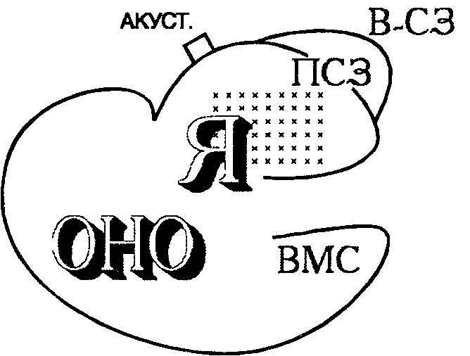
Рис.20
В-СЗ, т. е. внешнее; сознательное ПСЗ, т. е. подсознательное БСЗ, т. е. бессознательное
ности, т. е. к разрядке раздражении во внешний мир. Это та психическая инстанция, которая производит контроль над всеми своими частичными процессами; ночью она засыпает, но и тогда все еще управляет цензурой сновидений. От этого «я» исходят и вытеснения, при помощи которых известные психические стремления должны быть исключены не только из сознания, но и из других видов значимости и действительности».
С. 361 — 362. «...Назовем «я» существо, исходящее из системы В и сначала являющееся ПСЗ; все остальное психическое, в котором оно себя продолжает и которое проявляется как БСЗ, назовем, по обозначению Гроддена, «Оно»...
Теперь индивид для нас — психическое «оно», неузнанное и бессознательное, на котором поверхностно покоится «я», развитое из системы В как ядра. Если изобразить это графически, то следует прибавить, что «я» не целиком охватывает «оно», а только постольку, поскольку система В образует его поверхность, т. е. примерно так, как пластинка
зародыша покоится на яйце. «Я» не четко отделено от «оно», книзу оно с ним сливается.
Но и вытесненное сливается с «оно» — оно является лишь его частью. Вытесненное только от «я» резко ограничено сопротивлениями вытеснения; при помощи «оно» оно может с ним сообщаться. ... Эти соотношения мы могли бы представить в виде рисунка, контуры которого, конечно, только и представляют собой изображение и не должны претендовать на особое истолкование.
Прибавим еще, что «я» имеет «слуховой колпак», причем — по свидетельству анатомов — только на одной стороне. Он, так сказать, криво надет на «я». Легко убедиться в том, что «я» является измененной частью «оно». Изменение произошло вследствие прямого влияния внешнего мира при посредстве В-СЗ. «Я» — до извесгной степени
95
продолжение дифференциации поверхности. Оно стремится также применить на деле влияние внешнего мира и его намерений и старается принцип наслаждения, неограниченно царящий в «оно», заменить принципом реальности. Восприятие для «я» играет ту же роль, какую в «оно» занимает инстинкт. «Я» репрезентирует то, что можно назвать рассудком и осмотрительностью. «Оно», напротив, содержит страсти. Все это совпадает с общественными популярными делениями, но его следует понимать лишь как среднее — или в идеале правильное».
С. 363. «Я» прежде всего — телесно; оно не только поверхностное существо, но и само — проекция поверхности. Если искать для него анатомическую аналогию, то легче всего идентифицировать его с «мозговым человеком» анатома, полагающего, что этот человек стоит в мозговой коре на голове; пятки у него торчат вверх, смотрит он назад, а на его левой стороне, как известно, находится зона речи».
ЮНГ К. Г. КОНФЛИКТЫ ДЕТСКОЙ ДУШИ. - М., 1995
С. 187. «Личность как полная реализация целостности нашего существа — недостижимый идеал. Однако недостижимость не является доводом против идеала, потому что идеалы — не что иное, как указатели пути, но никак не цели».
С. 193. «Однако развитие личности означает все же нечто большее, чем просто боязнь страшных последствий или одиночества; оно означает также верность собственному закону».
С. 196 — 197. «Ведь чем меньше масштаб личности, тем в большей степени она неопределенна и бессознательна, пока, наконец, она не исчезает, становясь неотличимой от социальности и поступаясь из-за этого собственной целостностью, и взамен растворяется в целостности группы».
С. 200. «Только тот, кто сознательно может сказать «да» силе предстающего перед ним внутреннего предназначения, становится личностью; тот же, кто ему уступает, становится добычей слепого потока событий и уничтожается».
С. 208. «Становление личности — это риск; и трагично, что именно демон внутреннего голоса означает одновременно и величайшую опасность, и необходимую помощь. Это трагично, но логично. Это естественно».
96
РУБИНШТЕЙН С. Л. ОСНОВЫ ОБЩЕЙ ПСИХОЛОГИИ. — М., 1989. — Т. 2
С. 99. «Изучение психического облика личности включает три основных вопроса. Первый вопрос, на который мы стремимся получить ответ, когда хотим узнать, что представляет собой тот или иной человек, гласит: чего он хочет, что для него привлекательно, к чему он стремится? Это — вопрос о направленности, установках и тенденциях, потребностях, интересах и идеалах, но вслед естественно встает второй: а что он может? Этот вопрос о способностях, дарованиях человека. Однако способности — это сперва только возможности; для того, чтобы знать, как реализует и использует их человек, нам нужно знать, что он есть, что из его тенденций и установок вошло у него в плоть и кровь и закрепилось в качестве стержневых особенностей личности. Это вопрос о характере человека.
Характер в своем содержательном аспекте теснейшим образом связан с вопросом о том, что для человека значимо в мире и в чем поэтому для него смысл жизни и деятельности. Именно то, что особенно значимо для человека, выступает в конечном счете в качестве мотивов и целей его деятельности. И определяет подлинный стержень личности».
С. 101. «Нельзя ни разрывать единство личности, ни сводить его к простой однородности. Реальное единство психического облика личности многообразно и противоречиво. Но всегда находится в конце концов такая стержневая для данной личности позиция, с которой все свойственные ей противоречия смыкаются в единстве».
С. 104. «Направленность включает два тесно между собой связанных момента: а) предметное содержание, поскольку направленность — это всегда направленность на что-то, на какой-то более или менее определенный предмет, и б) напряжение, которое при этом возникает».
ЗАДАНИЯ ДЛЯ САМОСТОЯТЕЛЬНОЙ РАБОТЫ
Из кн.: Франселл Ф., Баннистер Д. Новый метод исследования личности. - М., 1987.
С. 31. «Конструкт — это отличительный признак, а не вербальный ярлык. Мы должны постоянно помнить, что, говоря об индивидуальной системе конструктов, мы имеем в виду отношения и установки человека к миру, его позицию в мире, рассматриваем его как личность».
4 Заказ 1563
97
Задание № 1. Репертуарные решетки
С. 35. «Келли разработал технику репертуарных решеток в качестве метода изучения систем личных конструктов, как способ «влезть в шкуру другого», увидеть мир его глазами, войти в его положение».
Ролевая персонификация
С. 43. «Келли предложил список из 24 ролевых персонажей:
1. Учитель, которого вы любили (или преподаватель предмета, который вы любили).
2. Учитель, которого вы не любили (или преподаватель предмета, который вы не любили).
3. Ваша жена или подруга.
За. (для женщин) Ваш муж или друг.
4. Руководитель, под чьим началом вы работали или служили и с которым вам трудно было найти общий язык (или некто, под чьим руководством вы работали в неблагоприятной для вас ситуации).
5. Руководитель, под чьим началом вы работали или служили и который вам нравился (или некто, под чьим руководством вы работали в благоприятной для вас ситуации).
• 6. Ваша мать (или та женщина, которая заменила вам мать).
7. Ваш отец (или тот мужчина, который заменил вам отца).
8. Ваш брат, самый близкий вам по возрасту (или некто, кто был вам за брата).
9. Ваша сестра, наиболее близкая вам по возрасту (или некто, кто заменил вам сестру).
10. Коллега, с которым вы легко ладили.
11. Коллега, с которым вам было трудно достичь взаимопонимания.
12. Сосед, с которым вы ладили.
13. Сосед, с которым вам было трудно достичь взаимопонимания.
14. Мальчик, с которым вы дружили, когда вам было 16 лет.
15. Девочка, с которой вы дружили, когда вам было 16 лет.
16. Мальчик, который вам не нравился, когда вам было 16 лет.
98
17. Девочка, которая вам не нравилась, когда вам было 16 лет.
18. Человек одного с вами пола, с которым вы пошли бы в поход.
19. Человек одного с вами пола, с которым вы не пошли бы в поход.
20. Человек, с которым вы были в близких отношениях и которому вы сейчас не нравитесь.
21. Человек, которому вам бы очень хотелось помочь в чем-нибудь (или которого вы очень жалеете).
22. Самый умный человек из всех, кого вы знаете лично.
23. Самый удачливый человек из всех, кого вы знаете лично.
24. Самый интересный человек из всех, кого вы знаете лично.
Конечно, каждый разработчик новой решетки может модифицировать этот список так, чтобы он отвечал его конкретным требованиям. Вот примеры различных наборов элементов, которыми пользовались исследователи:
профессии, эмоции, ситуации, болезни, помещения, фотографии людей, карточки теста, магазины, иностранные государства, мифологические представления, красочные манекены и др.
Келли описал шесть способов выявления конструктов.
1) Метод минимального контекста (карточная форма)
Испытуемому вначале предлагается подставить имена конкретных людей в ролевой список. Затем ему предъявляются три элемента из этого списка и предлагается назвать какое-нибудь важное качество, по которому два из них сходны между собой и, следовательно, отличны от третьего. После того как экспериментатор запишет ответ, испытуемого просят назвать, в чем конкретно состоит отличие третьего человека от двух других (если испытуемый не указал, какие именно два человека были оценены как сходные между собой, то его просят сделать это). Ответ на этот вопрос и представляет собой противоположный полюс конструкта. Испытуемому предъявляется столько триад элементов, сколько сочтет нужным экспериментатор. Специфических правил не существует. Все зависит от числа конструктов, подлежащих исследованию.
2) Метод полного контекста
При этом методе все элементы, выписанные на карточках, раскладываются на столе перед испытуемым. Его
99
просят подумать о важных качествах, характерных для разных групп людей, и выбрать двух человек, наиболее сходных между собой по какому-либо значимому качеству. Когда две первые карточки выбраны, испытуемого спрашивают, в чем они сходны между собой. Затем, по мере добавления последующих карточек, испытуемого время от времени просят сказать, представляет ли данная карточка все еще ту же категорию, что и две первые карточки. Если карточка исключается из группы, испытуемого просят уточнить, изменилась ли категория группировки или осталась прежней.
3) Последовательный метод
Элементы предъявляются так же, как и в форме минимального контекста (то есть триадами, а не группами). Однако в этом случае триады выбираются в соответствии с определенной системой: каждый раз в триаде один из элементов заменяется новым. Например, после предъявления элементов 1, 2 и 3 элемент 1 заменяется элементом 4 и т.д.
4) Метод самоидентификации
Элементы предъявляются так же, как и в предыдущем методе, однако в триаду всегда включается элемент «я сам». Это дает возможность утверждать (в известной степени, конечно), что все выявленные конструкты личнос-тно релевантны.
5) Метод ролевой персонификации
Похож на метод самоидентификации, однако инструкция другая: «Предположим, что вы втроем проводите где-то вечер. Что это может быть за место? Как будут развиваться события? Как поведете себя вы? Как поведут себя другие?» Можно использовать и множество других условий и ситуаций, что предоставит испытуемому большую свободу в ответах.
6) Совмещенный метод полного контекста с методом ролевой персонификации
Карточки с написанными на них названиями элементов раскладываются на столе перед испытуемым, и ему предлагается рассортировать их на группы. После этого в каждую группу помещается карточка «я сам», и экспериментатор задает те же вопросы, что и при использовании
100
метода ролевой персонификации. Примерная форма вопроса может быть следующей: «Предположим, что вы должны провести вечер с этими людьми. Что при этом, скорее всего, произойдет?» и т. д.
...Можно выявить субъективное видение человеком своего взаимодействия с другими людьми и взаимодействия других людей между собой. Именно в ходе такого разговора исследователь может подметить те реальные конструкты, которые использует данный человек.
ЛАЗУРСКИЙ А. Ф. ОЧЕРК НАУКИ О ХАРАКТЕРАХ. — СПБ., 1908. — С. 333 — 351
ПРОГРАММА № 1 (РУКОВОДЯЩАЯ)
I. ощущение. восприятия. Острота восприятии. Обилие и богатство их. Точность восприятии.
II. память. Запоминание. Сохранение в памяти. Способность узнавания. Легкость воспроизведения. Точность воспроизведения. Преобладание одного из видов памяти (память материальная и формальная). Тип воспроизведенных представлений. Способность точно локализировать воспроизведенные представления.
III. ассоциации. Обилие или бедность ассоциаций. Развитие внешних ассоциаций. Развитие внутренних ассоциаций.
IV. внимание. Легкость привлечения внимания. Сила его сосредоточения (отвлекаемость). Развитие произвольного (активного) внимания. Устойчивость или неустойчивость внимания. Его объем.
V. мышление. Наклонность к составлению суждений. Правильность, обоснованность суждений. Их субъективность или объективность. Большая или меньшая способность к отвлечению. Широта или узость понятий. Способность к умозаключению. Наклонности к анализу и синтезу. Наклонность к индукции и дедукции.
VI. речь. Обилие словесных образов. Преобладающий тип их. Легкость сочетания словесных образов. Связь представлений и понятий с их словесными обозначениями.
VII. воображение. Способность к образованию новых представлений и их комбинаций. Богатство или бедность воображения. Живость, яркость его. Степень реальности новообразованных представлений.
VIII. ОБЩИЕ СПОСОБНОСТИ УМСТВЕННОЙ СФЕРЫ. БыстрО-та или медленность умственных процессов. Преобладание сознательных или бессознательных психических процес-
101
сов. Преобладание внешних восприятии над внутренними или обратно. Наличность или отсутствие направляющих идей в умственной сфере. Умственная утомляемость. Умственная упражняемость (привыкание).
IX. настроение и аффекты. Преобладающее настроение. Постоянство или изменчивость настроения. Способность испытывать радость и горе. Наклонность к гневу. Наклонность к испугу. Наклонность к страху или ее отсутствие (различные виды страха).
х. чувства, зависящие от контраста. Чувство удивле-ния. Интерес ко всему новому.
XI. ЧУВСТВА, ОТНОСЯЩИЕСЯ К СОБСТВЕННОЙ ЛИЧНОСТИ. Низшие органические чувства. Забота о благосостоянии своей личности. Забота о своем превосходстве над другими (самолюбие). Чувства, связанные с оценкой собственной личности.
хи. чувства по отношению к другим людям. Родственные привязанности. Чувство симпатии (различные виды симпатии). Общественные чувства.
XIII. высшие идейные чувствования. Интеллектуаль-ное чувство. Эстетическое чувство (различные его виды). Нравственное чувство, религиозное чувство (степень их развития и характер проявлений).
XIV. ОБЩИЕ ОСОБЕННОСТИ ЭМОЦИОНАЛЬНОЙ СФЕРЫ. Воз-будимость чувствований. Их сила, интенсивность. Их продолжительность, устойчивость. Обилие или бедность внешних проявлений чувства. Влияние чувств на умственные и волевые процессы.
XV. движения. Обилие или бедность движений. Их быстрота или медленность. Их сила или слабость. Степень координации сложных движений. Двигательная утомляемость. Двигательная упражняемость.
XVI. ПРИНЯТИЕ РЕШЕНИЙ. ПРОЦЕСС ВЫБОРА. Сила ИЛИ сла-бость желаний и влечений. Наклонность к борьбе мотивов. Быстрота выбора. Наклонность к обсуждению мотивов. Способность к принятию решений. Устойчивость принятых решений. Ясность, определенность желаний и решений. Систематичность сложных действий.
xvil. сознательное волевое усилие. Степень развития руководящих идей и стремлений. Способность к внутренней (психической) задержке. Способность к физической (психомоторной) задержке. Способность к положительному волевому усилию. Большая или меньшая продолжительность волевого усилия. Степень сопротивляемости внешним влияниям (различные ее виды).
102
ПРОГРАММА № 2 (ОБЪЯСНИТЕЛЬНАЯ)
I. Ощущения, восприятия
1. Острота восприятии. Способность улавливать самые тонкие и малозаметные разницы между отдельными ощущениями.
Количественная сторона. В сумерках и темной ночью хорошо видит, распознает самые мелкие звезды на небе, свободно разбирает мелкую печать. Улавливает самый незначительный шорох, чрезвычайно слабые и отдаленные звуки. Ясно и отчетливо различает самые слабые прикосновения, запахи и т.д.
Качественная сторона. Хорошо подбирает цвета, различая тончайшие их оттенки. Обладает музыкальным слухом, способностью улавливать разницу между самыми близкими тонами. Тонко распознает различные запахи (например, разные духи).
Не замечается ли преобладания одного какого-нибудь рода ощущений над всеми остальными.
2. Обилие и богатство восприятии. Наблюдателен: замечает все, что происходит вокруг него. Когда рассматривает что-нибудь, то ни одна мелочь не ускользнет от его внимания. Чрезвычайно подробно изучает все, что его привлекает.
3. Точность восприятии. Все его наблюдения, описания, рассказы о только что виденном или слышанном вполне соответствуют действительности; как отдельные подробности событий, так и их взаимные отношения переданы совершенно точно. Или же все его описания, даже при внимательном отношении к предмету, полны ошибок, неточностей и пробелов.
II. Память
4. Запоминание. Хорошо запоминает предметы, лица, события, разговоры, хотя бы только один раз им виденные и слышанные. Легко и быстро заучивает самые длинные стихотворения и прозаические отрывки. В короткое время может усвоить во всех подробностях рисунок или описание сложного прибора, здания, местности.
5. Сохранение в п а м я т и. (Продолжительность сохранения и количество сохранившихся подробностей.) То, что раз видел или усвоил, сохраняет в памяти очень долго. По прошествии многих дней, месяцев, даже лет помнит все подробности событий почти так же хорошо,
103
как помнил их на другой день. Или же все впечатления быстро изглаживаются из памяти, воспоминания очень бедны, отрывочны и неполны.
6.Способность узнавания. Легко узнает все то, что когда-нибудь видел, слышал, читал (лица, предметы, местности, музыкальные произведения, стихотворные отрывки и т. д.). Точно и правильно различает все старое, знакомое от нового, незнакомого. Или же не узнает даже тех людей, с которыми несколько раз встречался и разговаривал.
7. Легкость воспроизведения. В случае надобности или когда сам этого захочет, тотчас же припоминает все, что нужно. Или же воспроизведение совершается с большим трудом, приходится справляться с записной книжкой, спрашивать окружающих и т. д. Только в том случае может припомнить все подробности какого-нибудь (не особенно важного) происшествия, когда окружающая обстановка, разговоры и его собственное настроение напоминают ему о случившемся.
8. Точность воспроизведения. При чтении наизусть стихотворения, при пересказе прочитанного делает очень мало ошибок. Припоминая какое-нибудь событие, описывает совершенно правильно все те (хотя бы и очень немногие) подробности, которые сохранились в его воспоминании. Или же число ошибок очень велико, виденные ранее события передает (даже при самом добросовестном отношении к делу) очень неточно, часто перепутывает подробности, перемешивает лица, делает собственные вставки и т. д.
9. Прео б л ад ание одного из видов памяти (память материальная и формальная). Хорошо запоминает и удерживает в памяти: отдельные звуки и их сочетания, мелодии и отрывочные фразы; отдельные цифры и числа; движения, лица, картины, отдельные местности. Или же: ритм и быстроту звуков и движений, геометрические фигуры, чертежи. Не преобладает ли один какой-нибудь из этих видов в памяти над другими.
10. Тип воспроизведенных представлений (зрительный, слуховой, моторный и смешанный). Во всех его воспоминаниях, мечтах и сновидениях преобладают яркие, живые зрительные образы, подробно и точно может описать их цвет, форму, положение. Обладает способностью к живописи. Или же преобладают слуховые образы (способность к музыке) и воспоминания о движениях.
104
II. Способность точно локализировать воспроизведенные представления. Всякий раз может точно определить, когда и при каких обстоятельствах видел данного человека. Может указать, в какой книге и в каком месте страницы находится цитированная им фраза.
III. Ассоциации
12. Обилие или бедность ассоциаций. Каждое впечатление вызывает целый ряд мыслей, воспоминаний и образов. Обладает неисчерпаемым запасом тем для разговора, большим количеством самых разнообразных сведений. Или же круг представлений очень узок и ограничен, воспоминания немногосложны.
13. Развитие внешних а с с о ц и а ц и и . Рассказывая о чем-нибудь, передает подряд все то, что он видел и слышал, не заботясь о внутренней связи. В рассуждениях преобладают поверхностные аналогии. Заучивает не по смыслу, а чисто механически. Повторить заученное может лишь в том порядке, в каком его усвоил, иначе становится в тупик и все забывает.
14. Развитие внутренних ассоциаций. Не довольствуясь простым пересказом событий, старается передать их внутреннюю, причинную связь.
IV. Внимание
15. Легкость привлечения внимания. Всякая перемена в окружающей обстановке, все необычайное, выдающееся, а также все, что сколько-нибудь затрагивает его чувства и интересы, тотчас привлекает его внимание. Или же наоборот — ко всему относится невнимательно.
16. Сила сосредоточения внимания. Сосредоточившись на каких-нибудь внешних впечатлениях или углубившись в свои собственные мысли, совершенно не замечает окружающего; чтобы отвлечь его, нужно несколько раз назвать по имени, тронуть за плечо и пр. Или наоборот — ничтожное неудобство, помеха, громкий разговор тотчас же развлекает.
17. Развитие произвольного внимания. Если нужно, может сосредоточить внимание даже на скучном и неприятном предмете. По желанию или в случае нужды легко переносит внимание с одного объекта на другой. Или же занимается только тем, что пред-
105
ставляет интерес в данную минуту, бросая дело тотчас же, как только найдется другой, более интересный объект.
18.У с т о и ч и в о с ть или неустойчивость внимания. Долгое время может заниматься одним и тем же предметом, поддерживать разговор на одну и ту же тему. Или, наоборот, беспрестанно меняет тему разговора, спросив что-нибудь, не дослушивает объяснения и задает уже новый, посторонний вопрос.
19. Объем внимания. Может ли заниматься несколькими делами одновременно.
V. Мышление
20. Наклонность к составлению суждений. По поводу сколько-нибудь значительного факта начинает рассуждать, сопоставлять его с другими и делает выводы. Наклонность перерабатывать и дополнять свои прежние впечатления, мысли и воспоминания, как только опыт даст что-нибудь новое. Или же совершенно не способен рассуждать, не в состоянии понять самой простой мысли, не замечает вопиющих противоречий в своих суждениях.
21.Пра в и льно с т ь, обоснованность суждений. Значительное большинство его мнений и взглядов вполне соответствует действительности. На его суждения можно положиться, так как они все достаточно обоснованны.
22. Субъективность или объективность суждений. В своих суждениях о предметах, людях и событиях передает, главным образом, то впечатление, которое они на него произвели. Оценивает их значение всегда с точки зрения своих собственных взглядов, не будучи способен встать на чужую точку зрения. Или же рассматривает их вполне объективно. Пример: противоположность между художественным и научным отношением к объекту.
23. Большая или меньшая способность к отвлечению. Всегда занят каким-нибудь общим вопросом. Каждое отдельное явление природы или факт общественной жизни умеет обобщить, отыскав в нем черты, общие для целого класса явлений. Собирая растения, камешки, рисунки, всегда делит их на группы по известным общим признакам. Может дать более или менее точное определение различным отвлеченным понятиям. Наклонность к занятию отвлеченными науками: математикой, философией. Противоположные качества: каждое явление
106
интересует его само по себе, без всякого отношения ко всему остальному. Каждый отдельный факт всегда представляет себе образно, конкретно, со всеми подробностями. Отвлеченные мысли и рассуждения старается для ясности иллюстрировать примерами, схемами, рисунками.
24. Широта или узость понятий. Все его взгляды и наблюдения отличаются значительной узостью и односторонностью. Педант и формалист, из-за частностей не видит главного, из-за средств забывает о цели. Наклонность к мелочной специализации. Или же обладает широким кругозором, способностью понимать и оценивать самые разнообразные и противоположные явления.
25. Способность к умозаключению. В области, ему хорошо знакомой, очень дальновиден: задолго вперед может рассчитать все возможные комбинации и предсказать вероятные последствия поступка. В своих рассуждениях очень последователен. Обладает способностями формальной логики, математики и т. п.
26. На к л онно с ть к анализу и синтезу. Приступая к ознакомлению с каким-нибудь предметом, прежде всего подробно изучает одну за другой отдельные его стороны, не оставляя без внимания ни одной мелочи. Или же, наскоро ознакомившись с некоторыми подробностями вопроса, старается, исходя из них, сразу представить себе общую организацию дела, уловить главные причины явления.
27. Наклонность к индукции и дедукции. Делает вывод только тогда, когда собрано достаточно фактов, вообще в своих суждениях придерживается фактов и старается не слишком удаляться от них. Или же, усвоивши себе известный принцип или закон, делает из него обширные и разнообразные выводы, не считаясь уже более с фактами.
VI. Речь
28. Обилие словесных образов. Обыкновенно не чувствует недостатка в словах и выражениях. Для каждого предмета, для каждой мысли у него тотчас имеется целый ряд слов, названий, готовых фраз и оборотов речи. Или же речь очень бедна, в ней часто повторяются одни и те же слова и обороты.
29. Преобладающий тип словесных образов. Каким образом охотнее читает и заучивает, про себя или вслух? Каким образом охотнее заучивает — по книге или с чужих слов? Если по книге, то заучивает
107
ли молча, следя только глазами, или же повторяет слова про себя? Что больше сохраняет в памяти: строчки, буквы, печатный шрифт или звуки, рифмы?
30. Легкость сочетания словесных образов. Речь льется плавно, связно и свободно, без всяких задержек. Легко и быстро пишет письма, сочинения и т. п. Или же речь и письмо изобилуют тяжелыми, неуклюжими оборотами, каждую фразу по нескольку раз исправляет и переделывает.
31.Связь представлений и понятий с их словесными обозначениями. Для каждого предмета или отношения находит самые подходящие, наиболее соответствующие названия и обороты речи.
VII. Воображение
32. Способность к образованию новых представлений и их комбинаций. Высказываемые мысли часто бывают новы, оригинальны, не похожи на все прежнее. Или, наоборот, шаблонны, являются повторением общеизвестных истин. Изобретателен, находчив. Легко решает загадки, шарады. По нескольким данным ему намекам может легко составить себе целую картину какого-нибудь события или местности. Способность к сочинению стихов, повестей и т. д. Способность к остроумным научным гипотезам, техническим гипотезам, открытиям.
33. Богатство или бедность воображения. Все создания его воображения отличаются крайней несложностью, примитивностью; или же, наоборот, изобилуют богатством образов, сравнений и т. д. На одну и ту же тему может придумать целый ряд различных вариаций.
34. Живость, яркость воображения. Образы фантазии до того ярки, что в воспоминании иногда перемешивает их с действительностью. Или же они бледны, неясны и неопределенны, с трудом поддаются описанию и передаче.
35. Степень реальности новообразованных представлений. Его стремления и замыслы, даже самые широкие и отдаленные, вполне осуществимы и не заключают в себе ничего несбыточного. Его научные построения вполне оправдываются дальнейшим опытом; различные технические усовершенствования, планы и проекты оказываются практическими и целесообразными. Или же, наоборот, склонен мечтать, строить
108
воздушные замки, составлять фантастические гипотезы и неосуществимые проекты. Противоположность между реализмом и идеализмом в искусстве.
VIII. Общие способности умственной сферы
36. Быстрота или медленность умственных процессов. Быстро или медленно схватывает и подмечает окружающие впечатления, быстро припоминает, воображает, отвечает на вопросы. Быстро ориентируется во всяком новом, незнакомом ему деле. Всякую привычную, не особенно трудную умственную работу может исполнить в очень короткое время. Насколько хорошо успевает рассмотреть быстро промелькнувшие перед глазами предметы: мышь, пробежавшую в углу комнаты, ряд домов, на мгновение освещенных молнией, и т. д.
37. Преобладание сознательных или бессознательных психических процессов. Рассказывая о событии из своей жизни, подробно описывает, что он думал и чувствовал в это время. Способен к самонаблюдению, точному описанию и анализу своих внутренних переживаний. Или же заметно обладание бессознательных процессов. Не может сказать, каким путем он дошел до известной мысли, заключения. Не может доказать своего мнения фактами, но «чувствует», что он прав. «Инстинктивно» догадывается, в чем сущность данного вопроса. Самые удачные мысли приходят в голову невзначай, как бы случайно, во время прогулки, постороннего разговора и т. п.; воспоминания сами собой всплывают, когда о них не думает. Сам не может хорошенько разобраться в своих желаниях и стремлениях, симпатиях, антипатиях; часто сам не может назвать причины, заставившие его рассердиться, обрадоваться и пр. Приступы недостаточно мотивированного страха.
38.Преобладание внешних восприятии над внутренними или обратно. Внешние восприятия являются только поводом к возникновению длинного ряда мыслей, которые и овладевают всецело его вниманием. Часто, углубившись в свои собственные мысли, плохо слушает то, что ему говорит собеседник. Любит тишину и уединение, позволяющие ему свободно предаваться своим занятиям, мечтам, воспоминаниям. Или же любит шумную, пеструю, разнообразную обстановку, которая давала бы массу внешних впечатлений и не оставляла бы его наедине с самим собой.
109
39. Наличность или отсутствие направляющих идей в умственной сфере. Замечается ли в различных его суждениях известное единство, одна общая руководящая мысль или же они не имеют между собой ничего общего. Во время наблюдений всегда имеет известные руководящие задачи или точки зрения и обращает внимание только на те явления, которые соответствуют его задачам. Или же часто уклоняется в сторону, забывая о цели наблюдения, теряя нить разговора, впадая в противоречие с самим собой.
40. Умственная утомляемость. Сколько часов или минут может провести за такой работой, которая требует значительного умственного напряжения. Скоро ли наступают при этом признаки утомления — субъективные и объективные. Может ли долгое время работать без перерыва или от времени до времени нуждается в отдыхе. Как часты и продолжительны должны быть эти промежутки отдыха. Сказывается ли к концу рабочего дня утомление, по сравнению с утренними часами, и насколько оно значительно.
41.Умственная упражняемость. Как скоро приспособляется ко всякой новой, непривычной для него умственной работе. Когда после перерыва снова принимается за занятия, то сколько времени требуется для него, чтобы «втянуться» и начать работать обычным темпом.
IX. Настроение и аффекты
42. Преобладающее настроение. Всегда весел, доволен, радостно настроен, отличается хорошим самочувствием; даже в трудных положениях не теряет хорошего расположения духа. Или, наоборот, самочувствие большей частью плохое, настроение угнетенное, замечается общая вялость и подавленность. Или, наконец, настроение спокойное, ровное, ясное, но без особенной радости, серьезное, но без оттенка грусти.
43. Постоянство или изменчивость настроения. Несмотря ни на какие обстоятельства, настроение всегда одинаково. Или же оно легко меняется в зависимости от обстоятельств, а иногда и без всякой особенной причины. Происходит ли смена настроений быстро или медленно.
44. Способность испытывать радость или горе. Всякое приятное событие, все, что удовлетворяет его желаниям и потребностям, вызывает резко вы-
110
раженное состояние довольства и радостное возбуждение. Всякие же неприятности, лишения и несчастья, постигающие его самого или близких людей, сильно огорчают, заставляют плакать, тосковать, грустить. Или же, наоборот, не способен ни к особенной радости, ни к особенному горю.
45. Наклонность к гневу. Часто сердится, раздражается. Всякие препятствия, стеснения, помехи, даже самые незначительные, возбуждают его и вызывают досаду и чувство гнева, достигающее иногда значительной силы. Или, наоборот, добродушен, ко всему относится спокойно и снисходительно.
46. Наклонность к испугу. Всякое сильное и внезапное впечатление пугает, заставляет вздрагивать и вызывает сердцебиение.
47. Наклонность к страху или ее отсутствие. При приближении опасности беспокоится, бледнеет, теряется, пытается бежать или совершенно теряет способность двигаться. Противоположные качества:
храбрость, смелость, хладнокровие; в присутствии опасности, вполне сознавая ее, спокойно продолжает свое дело, разговаривает и т. д.
Различные виды страха: страх перед болью, страх за свою жизнь, за свое имущество, за различные материальные интересы. Боязнь за свое дело, за свою репутацию, за свои высшие, духовные интересы, за близких людей. Боязнь большого общества, застенчивость. Боязнь всего нового, неизвестного, страх перед будущим вообще. Боязнь темноты, привидения, всего непонятного и сверхъестественного. Боязнь мышей, лягушек, пауков, отвратительных животных и насекомых.
X. Чувства, зависящие от контраста
48. Чувство удивления. Всякое необычайное, неожиданное происшествие сильно поражает его. Осматривая в первый раз в жизни большой город, музей, дворец, приходит в сильное возбуждение, поминутно оборачивается во все стороны, испускает удивленные возгласы и т. д. Или же его ничем не удивишь, ко всему относится спокойно и холодно, как будто бы все это уже знал заранее.
49. Интерес ко всему новому. Все новое, незнакомое возбуждает в нем интерес и желание ознакомиться поближе. Любопыген. Постоянно ищет новых, не испытанных еще ощущений и впечатлений. Любит разнообразие, не терпит скуки, монотонности. Погоня за модой.
111
XI. Чувства, относящиеся к собственной личности
50. Низшие органические чувства. Удовлетворение органических потребностей является одним из главных удовольствий в его жизни. Обжора, лакомка, гастроном. Наклонность к злоупотреблению спиртными напитками. Сильное развитие грубых половых влечений; распутен, охотно слушает всякие сальности, рассматривает всякие непристойные рисунки. Или же, наоборот, все его физические потребности очень ограниченны, отличается умеренностью, трезвостью и воздержанием.
51. Забота о благосостоянии своей личности. Всегда заботится только о себе, о своих собственных нуждах, выгодах и удовольствиях; во всех остальных людях видит лишь средство или препятствие для достижения своих личных целей. Жадность, корыстолюбие. Трусость, чрезмерная забота о самосохранении. Или же, наоборот, отличается бескорыстием, самоотречением, способен к великодушию и самопожертвованию.
52. Забота о своем превосходстве над другими. Всегда старается чем-нибудь отличиться, превзойти своих товарищей. Ищет славы, почета, высокого положения, знаков отличия. Чувствителен к похвалам и порицаниям, шумному успеху или равнодушию со стороны окружающих. Тщеславен, любит рисоваться и кокетничать. Хвастлив. Обидчив. Чрезвычайно дорожит своей репутацией; сильно развито чувство чести и собственного достоинства.
53. Чувства, связанные с оценкой собственной личности. Сильная, непоколебимая уверенность в себе, в своих силах, способностях. Смело и самоуверенно берется за самые трудные предприятия. Самомнение. Самонадеянность. Самодовольство. Властолюбив и горд, насмешливо и презрительно относится ко всем окружающим. Противоположные качества: чувство собственного бессилия и неспособности; не решается взять на себя сколько-нибудь ответственное дело. Легко приходит в смущение, замешательство. В присутствии незнакомых людей стыдится, конфузится. Наклонность к раскаянию, смирению и самоунижению.
XII. Чувства по отношению к другим людям
54. Родственные привязанности. Любит своих родителей, братьев, сестер, часто вспоминает о них,
112
пишет длинные письма, радуется свиданию с ними и т. д. Хороший, заботливый семьянин, готовый для своей семьи на всякие жертвы. Родительская любовь к детям.
55. Чувство симпатии. Любовь, влюбленность. Способен к сильной, глубокой любви, ради которой готов пожертвовать многим; или же привязанности его неглубоки и непродолжительны. Нежность, сострадательность. Ко всему слабому, бессильному относится ласково и с сожалением, старается помочь всем, чем может. Добр, услужлив. Мягок, деликатен. Чуток, отзывчив. Способность к дружбе: обнаруживает значительную привязанность к некоторым людям; делится с ними тайнами; чувство уважения: почтительно и с уважением относится к родителям, старшим, начальству — вообще всем тем, кого считает выше, умнее, лучше себя. Рассказы о великих людях и чтение их биографий производят на него глубокое впечатление.
Противоположные качества: холодность, жестокость, бессердечие. Желание причинить другим страдание. Мстительность, злопамятность. Зависть, злорадство. Способен к ненависти. Едок, язвителен в разговорах. Наклонность к ссорам, дракам. Дерзость, грубость, нахальство.
56. Общественные чувства. Радушие, гостеприимство. Сильно развитое чувство товарищества. Стремление устраивать сообща различные предприятия. Стремление направлять свою деятельность на пользу обществу, государству, человечеству.
XIII. Высшие идейные чувствования
57. Интеллектуальное чувство. Умственная работа, если только не слишком утомительна, сама по себе доставляет ему удовольствие. Любознателен. Охотно читает серьезные книжки, интересуется различными чисто теоретическими вопросами. Успешное решение трудной задачи очень радует его, независимо от каких-либо побочных соображений. Способен увлекаться широкими научными сообщениями и теориями.
58. Эстетическое чувство. Чувство красоты. Любит все красивое, изящное: чистые, приятные звуки, мелодии и аккорды, красивые сочетания цветов, плавные, мерные движения и т. д. Одевается изящно, со вкусом. Умеет составлять букеты, красивые декорации. Питает отвращение ко всему безобразному, некрасивому. Или же совершенно лишен чувства красоты, ему нравятся пе-
113
стрые, безвкусные сочетания цветов, оглушающий шум и стук и пр.
Содержание в искусстве: нравится все полезное, целесообразное: чистота и порядок в комнате, стройно и правильно действующая машина, пароход, поезд железной дороги; правильное, симметричное расположение частей в утвари, зданиях, орнаментах. Или же красоту и изящество предпочитает пользе, любит изящные безделушки, поэтические, хотя и нецелесообразные постройки, сооружения, в произведениях искусства ищет преимущественно интересных похождений, сильно волнующих сцен, различных идей, общего характера и т. д. Чувство высокого. Любит все возвышенное и грандиозное: волнующееся море, водопады, сильные морозы, голые скалы. Зачитывается рассказами о героях, обладавших огромной физической силой, о грандиозных сражениях и знаменитых полководцах или о нравственном героизме, о христианских мучениках, миссионерах, самоотверженных поступках. Чувство смешного. Любит шутки, остроты, юмористические рассказы, карикатуры, водевили и т. д.
59. Нравственное чувство. Большее или меньшее развитие известных нравственных принципов, руководящих его поведением. Ко всему, что он считает хорошим и нравственным, относится сочувственно, всякий же дурной, безнравственный поступок вызывает к нем отвращение, сожаление или негодование. Поступив дурно, чувствует затем угрызения совести.
Проявления нравственного чувства: честен, правдив, откровенен, справедлив, добросовестно исполняет то, что считает своим долгом, верен раз данному обещанию, твердо держит свое слово. Отношение к различным общепринятым обычаям и приличиям: вежлив, аккуратен, умеет хорошо держать себя в обществе и на улице, опрятен и т. д. Противоположные качества: наклонность к обману, лести, хитрости, воровству, постоянные шалости, даже в самые серьезные и торжественные минуты, неопрятность, нечистоплотность.
60. Религиозное чувство. Существуют ли у него какие-нибудь религиозные воззрения, влияющие на его поступки и поведение. Насколько сильно это влияние. Прибегает ли к религии в критические моменты своей жизни. Проявления религиозного чувства: часто и горячо молится, охотно читает священные книги и беседует о вопросах веры и религии. Отношение к обрядовой сторо-
114
не религии: частое хождение в церковь, строгое соблюдение постов, различных других обязанностей.
XIV. Общие особенности эмоциональной сферы
61. Возбудимость чувствований. Всевозможные чувства и волнения возникают очень легко, достаточно малейшего повода, чтобы их вызвать. Постоянно волнуется, кипятится. Легко приходит в состояние восторга, гнева, угнетения и т. д.
62. Сил а, интенсивность чувствований. Достигают ли некоторые чувства и аффекты когда-нибудь такой силы и глубины, чтобы потрясти весь его организм, изменить хотя бы на время все его поведение или, наконец, побудить его на необычайные, из ряда вон выходящие поступки. Или же все его чувства слабы и поверхностны.
63. Продолжительность, устойчивость чувствований. Раз возникшее чувство не скоро успокаивается, даже если причина, его вызвавшая, уже давно исчезла. Спустя долгое время достаточно малейшего повода или напоминания, чтобы прежнее чувство возобновилось в полной силе; или же, наоборот, всякое, даже сильное чувство, быстро ослабевает и прекращается, хотя бы вызвавшая его причина и не перестала действовать.
64. Обилие или бедность внешних проявлений чувства. Каждое сколько-нибудь значительное чувство сопровождается обильными физиологическими проявлениями: краснеет, бледнеет, плачет или громко смеется, оживленно жестикулирует, голос делается чересчур громким или, наоборот, слабым, беззвучным, дыхание учащено, сердце сильно бьется. Или же даже при сильных чувствах все ограничивается легкой краской на лице и небольшими, полузадержанными движениями. Общителен, много говорит, обо всех своих чувствах всем рассказывает; или замкнутость, молчаливость, несообщи-телен.
65. Влияние чувств на умственные и волевые процессы. Событие, сильно его поразившее, преувеличивает, вообще передает неточно. Суждения о людях часто бывают пристрастны под влиянием симпатий или антипатий. Впечатлителен: при удаче, в хорошем настроении духа слишком оптимистичен; при неудаче — чересчур быстро отчаивается во всем. Часто увлекается, действует под влиянием минутных желаний, забывая все
115
свои прежние решения и рассуждения. Склонен идеализировать свое прошлое или, наоборот, рисовать его слишком мрачно.
XV. Движения
66. Обилие или бедность движений. Подвижен или малоподвижен. Совершает много ненужных движений: без всякой надобности ходит или бегает из угла в угол, прыгает, размахивает руками, гримасничает, ерзает на стуле, раскачивается, потягивается и т. д.; или же подолгу сидит на месте, совершает только те движения, которые необходимы.
67. Быстрота или медлительность движений. Насколько быстро может ходить, бегать, писать, исполнять различную ручную работу; наибольшее количество движений, которые может совершить за известный промежуток времени.
68. Сила или слабость движений. Может поднимать и ворочать значительные тяжести. Во время игр, гимнастики, атлетических состязаний обнаруживает значительную мышечную силу.
69. Степень координации сложных движений. Насколько ловко или неуклюже совершает хорошо знакомые ему, привычные движения. Способность к гимнастике, танцам, подвижным играм, спорту. Беглая техника при игре на музыкальных инструментах. Способность к ручной работе.
70. Двигательная утомляемость. Способен ли к трудной и продолжительной работе. Насколько быстро проявляются признаки утомления.
71. Двигательная упражняемость. Насколько быстро и хорошо усваивает различные, новые для него, сложные движения. Легко ли дается обучение различным ручным и техническим работам, ремеслам и т. д.
XVI. Принятие решений. Процесс выбора
72. Сила или слабость желаний и влечений. Когда говорит о своих потребностях, о своих задушевных желаниях и намерениях, то заметно оживляется; или, наоборот, остается таким же вялым, апатичным и безразличным, как и прежде. Находясь в очень неудобном и неприятном положении, не обнаруживает ни малейшего желания выйти из него, хотя бы это было и
116
нетрудно сделать. Ко всему одинаково равнодушен и безразличен.
73. Наклонность к борьбе мотивов. Перед каждым сколько-нибудь важным решением или суждением колеблется, выбирает, взвешивает; или, наоборот, во всех, даже затруднительных случаях, принимает тотчас же, без всяких колебаний, первое попавшееся решение.
74. Б ы с т р о т а выбора. Продолжительность колебаний, предшествующих окончательному принятию решения. В критическую минуту, когда нельзя медлить, действует решительно и целесообразно.
75. Наклонность к обсуждению мотивов. Предусмотрительность: заранее обдумывает все возможные последствия своего поступка. Благоразумие: начинает какое-нибудь дело, предприятие только в том случае, если обладает достаточными средствами для его выполнения и если результаты предприятия вполне соответствуют его целям. Все подробности поступка заранее хорошо обдуманы. Всегда может сказать, почему и зачем он действует так, а не иначе. Противоположные качества: легкомыслие, беззаботность.
76. Способность к принятию решения. Даже когда положение дел ясно, все же никак не может решиться и без конца колеблется. Едва начав какое-нибудь дело, уже начинает переделывать его в противоположном направлении. Наличность или отсутствие твердых, определенных планов и намерений.
77. Устойчивость принятых решений. Постоянство в образе действий, в представлении раз намеченных целей. Никогда или очень редко меняет свои привычки и занятия. Неизменность взглядов и мнений, верность своим давнишним убеждениям.
78. Ясность, определенность желаний и решений. Всегда знает до последних подробностей, чего именно хочет и добивается. Или же конечные цели очень неясны, планы и намерения полны противоречий, которых он сам не замечает. На многие вопросы, относящиеся к предстоящему поступку, совершенно не в состоянии ответить.
79. Систематичность сложных действий. Всякое дело совершает систематически, последовательно. Только окончив одно, переходит к другому. Во всем любит порядок, систему. Занимаясь научными исследованиями, охотно составляет классификации, стремится расположить факты в известном порядке, хотя бы
117
и чисто внешнем. Или же, наоборот, постоянно суетится без толку, перескакивает от одного к другому, не оканчивая ни одного из начатых дел. Отдельные поступки часто противоречат друг другу. На столе в комнате беспорядок. Научные факты и наблюдения излагает как попало, без всякой обработки и систематизации.
XVII. Сознательное волевое усилие
80. Степень развития руководящих идей и стремлений. Имеет ли определенные мнения, взгляды, руководящие всеми его решениями, определенные цели, дающие направление всем его поступкам. Замечается ли в его действиях известное единство, наличность общей руководящей мысли.
81. Способность к внутренней (психической) задержке. Самообладание, способность подавлять в себе страх, вспышки гнева, различные страсти, влечения. Аскетические наклонности.
82. Способность к физической (психомоторной) задержке. Умеет скрывать проявление своих чувств. Даже при сильном возбуждении, страхе, гневе, радости и т. д. остается внешне спокойным. Вынослив по отношению к боли, не кричит, не стонет.
83. Способность к положительному волевому усилию. Может ли принудить себя взяться за очень трудное, почти невозможное дело, если это необходимо. Находясь в самом тяжелом положении, все же продолжает развивать энергичную деятельность; или же, наоборот, малейшее затруднение тотчас же парализует всю его энергию.
84. Большая или меньшая продолжительность волевого усилия. Настойчив ли в преследовании своих целей. Может ли довести до конца начатое дело, несмотря ни на какие препятствия. Или же за всякую работу сначала принимается энергично, но затем быстро остывает. Способен ли на продолжительную работу или нет.
85. Степень сопротивляемости внешним влияниям (различные ее виды). Сознательная, разумно-мотивированная самостоятельность мнений и поступков. Нежелание поступаться своими убеждениями. Чужие советы и образы принимает, но только изменив их сообразно своим потребностям. Тупое, ограниченное упрямство. Несмотря на все убеждения, ни за
118
что не желает изменить своих действий, явно бессмысленных и для него самого вредных.
Противоположные качества. Подражательность: легко перенимает поступки окружающих. Уступчивость, наклонность подчиняться. Способность поддаваться внушению:
можно без особенного труда убедить его сделать что угодно.
ОРИЕНТИРОВОЧНАЯ КАРТА-СХЕМА ПСИХОЛОГИЧЕСКОЙ ХАРАКТЕРИСТИКИ ШКОЛЬНИКА
Задача данной карты-схемы — помочь наиболее точно и наглядно представить себе индивидуальные особенности ученика, чтобы в конечном итоге выявить у каждого ребенка те положительные моменты, с опорой на которые должен строиться воспитательный процесс.
Карта-схема включает три раздела:
I. Общие сведения о ребенке (анкетные данные, сведения о состоянии здоровья, успеваемости, внешкольных занятиях).
II. Проявления личностных качеств в поведении ребенка (направленность интересов, отношение к делу, к другим людям, отношение окружающих).
III. Особенности психических процессов и эмоций. Заполнение данной карты-схемы в основном строится по типу «нужное подчеркнуть», т. е. в каждом из пунктов, содержащих шкалу возможных проявлений того или иного качества, учителю необходимо подчеркнуть присущую, по его мнению, данному ребенку степень выраженности этого качества.
Раздел I. Общие сведения о ребенке
1. Анкетные данные
1) Фамилия, имя_
2) Дата рождения_
3) Школа, класс
4) Специализация школы_
2. Сведения о состоянии здоровья
1) Часто ли болеет (часто, средне, редко)
2) Хронические заболевания (какие)
3) Особенности функционирования нервной системы:
— быстро утомляется; утомляется после длительной нагрузки, неутомим;
119
— быстро переходит от радости к грусти без видимой причины; адекватная смена настроений; стабилен в проявлении настроения;
— преобладает возбуждение; возбуждение и торможение уравновешены; пробладает торможение.
3. Успеваемость
(отличная, хорошая, удовлетворительная, неудовлетворительная) ___________________________
4. Внешкольные занятия (систематические)
1) занятия общественно полезным трудом (каким)___
2) занятия художественной самодеятельностью (какой)_________________________________
3) занятия в кружках, клубах, штабах, бригадах и др. (каких) ______________________________
4) занятия спортом (каким) ___________
5) занятия организационной работой (какой)
Раздел II. Проявление личностных качеств в поведении ребенка
Направленность интересов
1. Общественная активность:
1) Активно участвует во всех общественных делах, не считаясь с собственным временем.
2) Принимает активное участие в общественных целях, но старается не тратить на это своего свободного времени.
3) Не проявляет активности в общественной жизни, но поручения выполняет.
4) Редко принимает участие в общественных делах.
5) Отказывается участвовать в общественных делах.
2. Трудолюбие:
1) Любую работу ученик всегда выполняет охотно, ищет работу сам и старается сделать ее хорошо.
2) Как правило, охотно берется за работу, стараясь выполнить ее хорошо. Случаи противоположного характера редки.
3) Редко охотно берется за работу.
4) Чаще всего старается уклониться от любой работы.
5) Всегда уклоняется от выполнения любого дела.
120
3. Ответственность:
1) Всегда хорошо и в назначенный срок выполняет любое порученное ему дело.
2) В большинстве случаев хорошо и в срок выполняет порученную ему работу.
3) Часто не выполняет в срок (или выполняет плохо) порученное ему дело.
4) Очень редко выполняет порученное ему дело.
5) Никогда не выполняет до конца порученное ему дело.
4. Инициативность:
1) Выступает зачинателем многих дел, не стремясь получить за это никакого признания.
2) Довольно часто выступает зачинателем нового дела.
3) Редко сам начинает новое дело.
4) Никогда не выступает зачинателем какого-либо дела.
5. Организованность:
1) Всегда правильно распределяет свою работу во времени и выполняет ее согласно плану.
2) В большинстве случаев правильно распределяет и в срок выполняет свою работу.
3) Умеет правильно распределять и в срок выполнять свою работу только в том случае, если за каждый ее этап надо отчитываться.
4) Чаще не умеет правильно распределять свою работу
во времени.
5) Не умеет распределять свою работу во времени, тратит время зря.
6. Любознательность:
1) Постоянно активно узнает что-то новое в разных областях науки и культуры.
2) В большинстве случаев заинтересован в получении новых знаний из разных областей науки и культуры.
3) Редко стремится узнать что-то новое; как правило, интересуется одной ограниченной областью знаний.
4) Как правило, не проявляет заинтересованности в приобретении новых знаний.
5) Равнодушен ко всякого рода новым знаниям.
7. Аккуратность:
1) Всегда содержит свои вещи в идеальном порядке. Всегда одет опрятно, подтянут — и за партой, и у доски. Бережет общественное имущество, всегда старается привести его в порядок.
121
2) Содержит в надлежащем порядке собственные и одолженные ему вещи (книги, конспекты). Помогает приводить в порядок общественное имущество (парты, инвентарь и т. п.) скорее по обязанности.
3) Не проявляет большого стремления к поддержанию порядка вокруг себя. Иногда приходит в школу неопрятным, неряшливо одетым. Равнодушен по отношению к тем, кто портит общественное имущество.
4) Часто не заботится о своем внешнем виде, состоянии своих книжек, вещей, не бережет общественное имущество, даже портит его.
5) Совершенно не заботится о том, чтобы содержать свои вещи в надлежащем порядке, всегда неопрятен, неряшлив. При случае не задумываясь портит общественное имущество.
Отношение к людям
8. Коллективизм:
1) Всегда проявляет заботу по отношению к знакомым и незнакомым людям, старается любому оказать помощь и поддержку.
2) Склонен проявлять заботу о незнакомых людях, если это не мешает его личным планам и делам.
3) Нередко проявляет равнодушие к чужим делам и заботам, если это не затрагивает его лично.
4) Как правило, равнодушен к заботам других, по своей у инициативе им не помогает.
5) Считает излишним проявлять заботу о незнакомых членах общества, живет под девизом: «Не лезь не в свое дело».
9. Честность, правдивость:
1) Всегда правдив по отношению к своим родителям, учителям, товарищам. Говорит правду и тогда, когда ему это невыгодно.
2) Почти всегда правдив по отношению к своим родителям, учителям, товарищам.
3) Часто говорит неправду ради собственной выгоды.
4) Почти всегда говорит неправду.
5) Склонен всегда говорить неправду.
10. Справедливость:
1) Активно борется с тем, что считает несправедливым.
2) Не всегда борется с тем, что считает несправедливым.
122
3) Редко выступает против того, что считает несправедливым.
4) Не добивается справедливости.
5) Совершенно равнодушен к проявлениям несправедливости.
11. Бескорыстие:
1) В своих поступках всегда руководствуется соображениями пользы дела или других людей, а не собственной выгоды.
2) Почти всегда руководствуется соображениями пользы дела или других людей.
3) Редко руководствуется в своих поступках соображениями пользы дела, а не собственной выгоды.
4) В поступках, как правило, руководствуется соображениями собственной выгоды.
5) В поступках, как правило, всегда руководствуется соображениями собственной выгоды.
12. Общительность:
1) Всегда охотно вступает в контакт с людьми, любит работать и отдыхать с другими.
2) Как правило, с удовольствием общается с другими людьми.
3) Стремится общаться с ограниченным кругом людей.
4) Предпочитает индивидуальные формы работы и отдыха.
5) Замкнут, необщителен.
13. Чувство товарищества:
1) Всегда помогает товарищам в трудной работе и в тяжелые минуты жизни.
2) Как правило, помогает товарищам.
3) Помогает товарищам, когда его просят.
4) Очень редко помогает товарищам; если его просят, может отказать в помощи.
5) Никогда не помогает товарищам в работе, в трудные минуты жизни.
14. Отзывчивость:
1) Всегда сочувствует другим, товарищи часто делятся с ним своими заботами.
2) Искренне сочувствует другим, если не слишком поглощен собственными думами.
123
3) Поглощен собственными чувствами настолько, что это мешает ему разделять чувства других людей.
4) Почти не умеет сочувствовать другим.
5) Совершенно не умеет сочувствовать другим, товарищи не любят «одалживаться» у него.
15. Вежливость, тактичность:
1) Все его поступки и слова свидетельствуют об уважении к другим людям.
2) Почти всегда проявляет должное уважение к другим людям.
3) Часто бывает невежлив и нетактичен.
4) Часто недопустимо резок, груб. Нередко затевает ссоры.
5) Всегда резок, невыдержан как в общении с ровесниками, так и со старшими. В ссоре оскорбляет других, грубит.
Отношение к себе
16. Скромность:
1) Никогда не выставляет напоказ своих заслуг.
2) Иногда по просьбе товарищей рассказывает о своих действительных достижениях, достоинствах.
3) Сам рассказывает товарищам о всех своих действительных достижениях, достоинствах.
4) Часто хвастается еще не сделанным или тем, в чем он принимал очень малое участие, к чему имеет мало отношения.
5) Хвастается даже незначительными достижениями, преувеличенными достоинствами.
17. Уверенность в себе:
1) Никогда не советуется с другими, не ищет помощи даже тогда, когда это следовало бы сделать.
2) Все задания, поручения выполняет без помощи других. Обращается за помощью только в случае действительной необходимости.
3) Порой, выполняя трудную задачу, обращается за помощью, хотя мог бы справиться сам.
4) Часто при выполнении заданий, поручений просит помощи, поддержки других, даже если сам может справиться.
124
5) Постоянно, даже в простых делах, нуждается в ободрении и помощи других.
18. Самокритичность:
1) Всегда с вниманием выслушивает справедливую критику и настойчив в исправлении своих недостатков.
2) В большинстве случаев правильно реагирует на справедливую критику, прислушивается к добрым советам.
3) Порой прислушивается к справедливым замечаниям, старается их учитывать.
4) К критическим замечаниям, советам относится невнимательно, но старается исправлять недостатки.
5) Отвергает любую критику. Отказывается признать свои очевидные промахи, ничего не делает для их исправления.
19. Умение рассчитывать свои силы:
1) Всегда трезво оценивает свои собственные силы, выбирая задачи и дела «по плечу», — не слишком легкие и не слишком трудные.
2) Как правило, верно соизмеряет свои силы и трудности задания.
3) Иногда бывают случаи, когда ученик плохо соразмеряет свои силы и трудности порученного дела.
4) В большинстве случаев не умеет соизмерять свои силы и трудности дела.
5) Почти никогда не умеет правильно соизмерять свои силы и трудности задания, дела.
20. Стремление к успеху, первенству:
1) Всегда и во всем стремится быть первым (в ученье, спорте и т. д.), настойчиво этого добивается.
2) Стремится быть в числе первых во многих областях, но особое внимание уделяет достижениям в какой-либо одной области.
3) Стремится в чем-то одном, особо его интересующем, добиться признания, успеха.
4) Очень редко стремится к успеху в какой-либо деятельности, легко довольствуется положением «середняка».
5) Никогда не стремится в чем-либо быть первым, получает удовлетворение от самой деятельности.
21. Самоконтроль:
1) Всегда тщательно взвешивает свои слова и поступки.
125
2) Не всегда тщательно контролирует свои слова и поступки.
3) Большей частью поступает необдуманно, рассчитывает на «везение».
4) Почти всегда поступает необдуманно; недостаточно тщательно контролирует себя.
5) Постоянно поступает необдуманно, в расчете «на везение».
Волевые качества личности
22. Смелость:
1) Всегда вступает в борьбу, даже если противник сильнее его самого.
2) В большинстве случаев вступает в борьбу, даже если противник сильнее его самого.
3) Не всегда может заставить себя вступить в борьбу с противником сильнее его самого.
4) В большинстве случаев отступает перед силой.
5) Всегда отступает перед силой, трусит.
23. Решительность:
1) Всегда самостоятельно, без колебаний принимает ответственное решение.
2) В большинстве случаев без колебаний принимает ответственное решение.
3) Иногда колеблется перед ответственным решением.
4) Редко принимает какое-либо ответственное решение.
5) Не в состоянии самостоятельно принять какое-либо ответственное решение.
24. Настойчивость:
1) Всегда добивается выполнения намеченного, даже если требуются длительные усилия, не отступает перед трудностями.
2) Как правило, стремится выполнить намеченное, даже если при этом встречаются трудности. Противоположные случаи редки.
3) Доводит до конца задуманное лишь в том случае, если трудности его выполнения незначительны или требуют кратковременных усилий.
4) Очень редко доводит до конца задуманное, даже если сталкивается с незначительными трудностями.
5) Столкнувшись с трудностями, сразу же отказывается от попыток выполнить намеченное.
126
25. Самообладание:
1) Всегда умеет подавить нежелательные эмоциональные проявления.
2) Как правило, умеет справиться со своими эмоциями. Случаи противоположного характера единичны.
3) Порой не умеет справиться со своими эмоциями.
4) Часто не может подавить нежелательные эмоции.
5) Плохо владеет своими чувствами, легко впадает в состояние растерянности, подавленности и пр.
Положение ребенка в детском коллективе
26. Авторитет в классе:
1) Пользуется безусловным авторитетом практически среди всех одноклассников: его уважают, считаются с его мнением, доверяют ответственные дела.
2) Пользуется авторитетом среди большинства одноклассников.
3) Пользуется авторитетом только среди одноклассников (у какой-то группировки, только среди мальчиков или среди девочек).
4) Пользуется авторитетом у отдельных учащихся.
5) В классе авторитетом не пользуется.
27. Симпатии:
1) Является любимцем класса, ему прощаются отдельные недостатки.
2) В классе ребята относятся к нему с симпатией.
3) Пользуется симпатией только у части одноклассников.
4) Пользуется симпатией у отдельных ребят.
5) В классе его не любят.
28. Авторитет во внешкольных объединениях:
1) Является признанным авторитетом в каком-либо внешкольном объединении (спортшкола, музшкола, клуб, дворовая компания).
2) Пользуется авторитетом у большинства ребят какого-либо внешкольного объединения (спортшкола, музшкола, клуб, дворовая компания).
3) Пользуется авторитетом у отдельных членов внешкольных объединений (в спортшколе, клубе...).
4) Является членом какого-либо внешкольного объединения, но авторитетом там не пользуется (спортшкола, клуб...).
127
5) Не является членом никакого внешкольного объединения.
Раздел III. Особенности психических процессов и эмоций
1. Внимание:
1) Всегда легко и быстро сосредоточивает свое внимание на объяснении учителя. Никогда не отвлекается на уроке, ошибок по невнимательности в работах не делает.
2) Достаточно внимательно слушает объяснения учителя. Отвлекается редко, иногда встречаются ошибки из-за невнимательности.
3) Не всегда внимательно слушает объяснения учителя. Периодически отвлекается, часто делает ошибки из-за невнимательности, но исправляет их при проверке.
4) Слушает достаточно внимательно только в том случае, если ему интересно. Часто отвлекается. Постоянно делает ошибки из-за невнимательности, при проверке не всегда исправляет их.
5) Как правило, медленно и с трудом сосредоточивает свое внимание на уроке, мало что усваивает из объяснений учителя из-за постоянных отвлечении. Делает много ошибок по невнимательности и не замечает их при проверке.
2. Память:
1) При заучивании всегда предварительно разбирается в структуре и смысле материала. Но и материал, требующий механического заучивания, запоминает легко.
2) При заучивании может запомнить лишь то, в чем предварительно разобрался. Материал, требующий механического запоминания, дается с трудом.
3) Материал, требующий механического заучивания, усваивает очень легко, достаточно 1—2 раза просмотреть его. Имеет привычку не разбираться в структуре и смысле заучиваемого материала.
4) При изучении долго разбирается в материале. При изложении делает ошибки по форме, но смысл излагается точно.
5) Для запоминания материала многократно механически повторяет его, без разбора и осмысления, делает смысловые ошибки.
3. Мышление:
1) Быстро схватывает суть материала, всегда в числе первых решает задачи, часто предлагает собственные оригинальные решения.
128
2) Достаточно быстро понимает материал, быстрее многих решает задачи, иногда предлагает собственные оригинальные способы решения.
3) Удовлетворительно понимает материал после объяснения учителя, решает задачи в среднем темпе, обычно собственных оригинальных решений не предлагает.
4) В числе последних улавливает суть объяснений преподавателя, отличается медленным темпом обдумывания и решения задач.
5) Понимает материал только после дополнительных занятий, крайне медленно решает задачи, при решении задач слепо использует известные «шаблоны».
4. Эмоциональная реактивность:
1) Всегда эмоционально живо реагирует на любые жизненные явления, его может глубоко, до слез, взволновать рассказ, кинофильм.
2) Обычно эмоционально живо реагирует на жизненные явления, но редко что его может взволновать глубоко.
3) Редко проявляет живую эмоциональную реакцию на события.
4) Живая эмоциональная реакция практически отсутствует.
5. Общий эмоциональный тонус:
1) Постоянно оживлен, очень активен во всех сферах школьной жизни, во все вмешивается, берется за все дела.
2) Оживлен, в меру активен во всех сферах школьной жизни.
3) Оживлен, активен только в некоторых сферах школьной жизни.
4) В сравнении с товарищами менее активен и оживлен.
5) Практически всегда вял, апатичен во всех сферах школьной жизни, несмотря на то, что здоров.
6. Эмоциональная уравновешенность:
1) Всегда спокоен, у него не бывает сильных эмоциональных вспышек.
2) Обычно спокоен, эмоциональные вспышки очень редки.
3) Эмоционально уравновешен.
4) Повышенная эмоциональная возбудимость, склонен к бурным эмоциональным проявлениям.
5) Вспыльчив, часты сильные эмоциональные вспышки по незначительному поводу.
5 Заказ 1563
129
ЗАДАНИЯ ДЛЯ САМОСТОЯТЕЛЬНОЙ РАБОТЫ
Задание № 1. Определение самооценки
С помощью предлагаемой методики можно определить количественное выражение самооценки следующим образом: вам будет предложен список слов, характеризующих отдельные качества человека. Прочитайте его внимательно и составьте два ряда — первый ряд из слов, обозначающих, по вашему мнению, положительные черты человека, второй ряд — отрицательные черты человека. Относя ту или иную черту к положительным или отрицательным, надо ориентироваться только на ее присутствие или отсутствие, а не на степень выраженности этой черты. Итак, у вас получилось два множества черт, как бы идеал и «антиидеал». Теперь вам осталось отметить в каждом множестве черты, присущие вам, и вы сможете посчитать количественное выражение вашей самооценки следующим образом: для каждого множества подсчитывается количество тех черт, которые вы выбрали, и делится на общее число слов в соответствующем ряду идеала и «антиидеала».
Результаты вашего подсчета анализируются следующим образом: если коэффициент по положительному множеству близок к единице, то вы скорее всего переоцениваете себя, относитесь к себе некритически. Коэффициент по отрицательному множеству, близкий к единице, говорит о вашей повышенной критичности. Коэффициент по отрицательному множеству, близкий к нулю, указывает на повышенную самооценку. Коэффициенты, близкие к 0,5, говорят о нормальной, или адекватной, самооценке:
вы не переоцениваете себя и в то же время достаточно критичны к себе.
Список слов, характеризующих качества личности: аккуратность, беспечность, вдумчивость, вспыльчивость, восприимчивость, гордость, грубость, жизнерадостность, заботливость, завистливость, злопамятность, искренность, изысканность, капризность, мстительность, настойчивость, нежность, непринужденность, нервозность, нерешительность, несдержанность, подвижность, подозрительность, принципиальность, поэтичность, презрительность, радушие, развязность, рассудочность, решительность, самозабвение, сдержанность, сострадательность, стыдливость, терпеливость, трусость, увлекаемость, упорство, уступчивость, холодность, энтузиазм.
130
Задание № 2. Самосознание, или образ Я
С помощью этой методики вы сможете посмотреть на динамические особенности вашего самосознания, как бы увидеть свое настоящее и будущее с точки зрения ваших возможностей понять себя. Для этого вам нужно дать себе характеристику с помощью слов, обозначающих качества личности (список дан ниже) следующим образом:
— сначала выбрать слова, характеризующие вас в данный момент, ваше настоящее Я;
— затем из этого же списка выбрать качества, характеризующие вас с точки зрения вашего представления о будущем: каким я поставил себе целью стать;
— из того же списка выбрать слова, в которых раскрывается ваше знание о том, каким вы должны быть с точки зрения моральных норм и образцов;
— слова, характеризующие возможное Я, — каким, вам кажется, вы становитесь;
— и наконец, каким вы стремитесь казаться другим. Каждый ряд составляется по такому принципу: первым ставится слово, которое обозначает качество, присущее вам в меньшей степени, затем ставится слово, обозначающее качество, выраженное в несколько большей степени, и т. п. Последнее место в ряду должно занимать слово, обозначающее качество, выраженное в наибольшей степени. Так составляются все ряды. Сопоставив их между собой, вы получите представление об особенностях своего самосознания.
Список слов: впечатлительность, гордость, грубость, завистливость, мстительность, обидчивость, осторожность, отзывчивость, привязанность, равнодушие, развязность, рассудочность, решительность, сдержанность, сентиментальность, страстность, трусость, упорство.
Задание № 3. Шкала самооценки
Инструкция: прочитайте внимательно каждое из приведенных ниже предложений и выберите ответ, отражающий ваше самочувствие в данный момент, — КАК ВЫ СЕБЯ ЧУВСТВУЕТЕ В ДАННЫЙ МОМЕНТ. Над вопросами долго не задумывайтесь, поскольку правильных или неправильных ответов нет. (1 ответ — вовсе нет; 2 ответ — пожалуй, так; 3 ответ — неверно; 4 ответ — совершенно неверно).
1.Я спокоен.
2. Мне ничего не угрожает.
131
3. Я нахожусь в напряжении.
4. Я испытываю сожаление.
5. Я чувствую себя свободно.
6. Я расстроен.
7. Меня волнуют возможные неудачи.
8. Я чувствую себя отдохнувшим.
9. Я встревожен.
10. Я испытываю чувство внутреннего напряжения.
11. Я уверен в себе.
12. Я нервничаю.
13. Я не нахожу себе места.
14. Я взвинчен.
15. Я не чувствую скованности, напряженности.
16. Я доволен.
17. Я озабочен.
18. Я слишком возбужден, мне не по себе.
19. Мне радостно.
20. Мне приятно.
21. Я испытываю удовольствие.
22. Я обычно быстро устаю.
23. Я легко могу заплакать.
24. Я хотел бы быть таким же счастливым, как и другие.
25. Нередко я проигрываю из-за того, что недостаточно быстро принимаю решение.
26. Обычно я чувствую себя бодрым.
27. Я спокоен, хладнокровен и собран.
28. Ожидаемые трудности обычно очень тревожат меня.
29. Я слишком переживаю из-за пустяков.
30. Я вполне счастлив.
31. Я принимаю все слишком близко к сердцу.
32. Мне не хватает уверенности в себе.
33. Обычно я чувствую себя в безопасности.
34. Я стараюсь избегать критических ситуаций и трудностей.
35. У меня бывает хандра.
36. Я доволен.
37. Всякие пустяки отвлекают и волнуют меня.
38. Я так сильно переживаю свои разочарования, что потом долго не могу о них забыть.
39. Я уравновешенный человек.
40. Меня охватывает сильное беспокойство, когда я думаю о своих делах и заботах.
Обработка результатов: получают 4 балла, если выбран ответ 1; 3 балла, если выбран ответ 2; 2 балла, если выбран ответ 3; 1 балл, если выбран ответ 4; номера вопросов
132
1, 2, 5, 8, 10, 11, 15, 16, 19, 20, 21, 26, 27, 30, 33, 36, 39. На все остальные вопросы: 1 ответ — 1 балл, 2 ответ — 2 балла, 3 ответ — 3 балла, 4 ответ — 4 балла.
Интерпретация: до 35 — зона комфорта, М=45, более 45 — напряжение, более 70 — немедленная госпитализация.
Задание № 4. Методика на исследование самосознания*
Эксперимент проводился в форме свободной, непринужденной беседы взрослого с ребенком. К этому времени у детей возникает достаточно доверительное отношение к экспериментатору, с которым они уже не раз занимались, общались в группе.
Перед началом беседы создается доброжелательная атмосфера, взрослый демонстрирует положительное отношение к любым ответам ребенка, побуждая его этим к искренности. Всякий ответ экспериментатор просит ребенка обосновать, разъяснить, что тот понимает, употребляя те или иные обозначения. Тем самым выясняются причины предпочтений, оценок, трудностей ребенка, характер его отношений с другими. Особенности самосознания в основных сферах жизнедеятельности ребенка выявлялись через сопоставление с соответствующими особенностями поведения детей в реальных ситуациях. Вопросы группировались по основным сферам жизнедеятельности ребенка. Первую группу (А и Б) составили вопросы, относящиеся к ценностной сфере, вторую (В) — вопросы из сферы деятельности, третью (Г) — вопросы из сферы межличностных отношений.
А. Осознание своих предпочтений при ответах на общие вопросы:
1. Что ты больше всего на свете любишь?
2. Что для тебя самое главное?
3. Что ты больше всего любишь делать?
4. Как ты считаешь, ты хороший мальчик (девочка)? Почему?
5. А как считает воспитательница?
6. Как считают другие дети? Почему?
* Задания № 4 — 5 по кн.: Непомнящая Н. И. Становление личности ребенка 6—7 лет. — М., 1992.
133
Ответы на вопросы 4 — 6 и их обоснование выявляют содержание, которое вкладывает ребенок в такое постоянно употребляемое понятие, как «хороший». Кроме того, через различия в ответах на такие вопросы, заданные в общей и более конкретной форме, а затем заданные: а) в прямой, открытой и б) скрытой (косвенной) форме, выявлялись особенности оценки себя самим ребенком и представлений о такой оценке другими лицами.
7. Ты себя считаешь умным мальчиком (девочкой)?
Ответы на этот вопрос и их обоснования позволяли раскрыть, что 6-летний ребенок понимает под словом «умный». Например, вкладывает в него типично «дошкольное» содержание (слушается, не дерется и т. д., либо хорошо занимается, все правильно делает, умеет читать и т. д.) как качеств, значимых для подготовки к школе или начала обучения в ней.
Б. Осознание предпочитаемой сферы жизнедеятельности
(«Неопределенный рассказ»)
Экспериментатор, чтобы создать мотивировку, говорит ребенку: «Ты уже большой, можешь многое делать, много умеешь. Вашей группе хотят поручить сделать разные дела. Но для этого нужно: 1) узнать хорошенько, для кого надо делать, что делать, какие вещи, какими они должны быть;
2) подумать о том, что и как делать, что для этого нужно;
3) затем все это надо как следует сделать; 4) сделав, отнести тем, для кого эти вещи делались».
Ребенок должен повторить рассказ взрослого. Уже при повторении часто ребенок невольно акцентирует наиболее значимые для себя моменты ситуации, представленной в достаточно общей и неопределенной форме. Воспроизведя рассказ, дети могут часто что-то пропустить и добавить то, чего не было, скажем, при значимости отношений с другими добавляют: «Отнести вещи тем, кому делали, и послушать, что те скажут, как их похвалят» и т. п. В таких случаях экспериментатор повторяет свой рассказ до тех пор, пока ребенок не начнет воспроизводить его, ничего не пропуская.
После этого у ребенка спрашивают: «Что бы ты больше всего из этого хотел делать?» Одни дети хотят делать одно, другие — другое, а некоторые — все. По ответу на такой вопрос можно судить, какая сторона неопределенной ситуации, моделирующей возможную реальную си-
134
туацию, наиболее значима для ребенка. Узнать, для кого делаешь, и отдать — при значимости отношений; делать все, обычно еще добавляются подробности, — при значимости деятельности или «делания»; подумать — при значимости сферы познания, осознания.
При ответе ребенка, что он хочет делать все, экспериментатор варьирует свой рассказ, говоря, что то-то сделают ребята из другой группы. При ответе ребенка, что он будет делать все остальное, в зависимости от его обоснования своего ответа, можно говорить о значимости для ребенка всех сфер жизнедеятельности, универсальности его ценности.
В. Осознание своей деятельности
Общие вопросы:
1. Что ты любишь больше всего делать? Почему? А что еще ты любишь делать? Почему? И т. д.
2. Что у тебя лучше всего получается?
3. Что у тебя хуже всего получается?
По всем вопросам проводится беседа, выясняется, почему ребенок отвечает именно так, что позволяет выяснить особенности осознания своей деятельности при таких общих вопросах.
Конкретные вопросы.
Экспериментатор просит ребенка рассказать все, что дети делают дома, в детском саду, в школе. Помогает ему вспомнить разные дела и занятия. После этого взрослый спрашивает, что из перечисленного ребенок любит больше всего (меньше всего), и просит обосновать свой ответ. Взрослый задает также и альтернативные вопросы: «Что ты больше любишь — убирать или дежурить, занятия или играть?» и т. д. Предлагаются альтернативные вопросы, и тогда выясняется, почему ребенку нравится делать одно и не нравится делать другое. В ответах ребенка обращается внимание на то, как он обосновывает свое позитивное или негативное отношение. Например, нравится лепка потому, что как хочешь, так и сделаешь; математика — потому, что нужно отвечать как следует; конструирование — потому, что люблю руками делать, а на других занятиях надо думать, это я не люблю; не нравится «Родное слово» потому, что стесняюсь перед всеми ребятами придумывать рассказ.
После такой беседы экспериментатор по очереди называет каждое из занятий, спрашивая ребенка, нравится ли ему этим заниматься. И опять-таки просит обосновать,
135
почему что-то нравится или не нравится. Затем ребенка спрашивают, какие игры он больше любит, почему, какое из домашних дел ему нравится.
В ответах ребенка фиксируется устойчивость предпочтений определенных видов деятельности, выявляются последовательность дел — от наиболее предпочитаемых к наименее, степень осознания предпочтений и их причины, осознание ребенком своих возможностей, трудностей (т. е. осознание соотношения между «Я» идеальным и «Я» реальным). Полученные в беседе данные сопоставляются с особенностями реальной деятельности, выявленными с помощью наблюдений и анализа поведения ребенка в группе, характеристик воспитателей и родителей и по данным специальных экспериментов (см.: «Приложение», раздел IV).
Г. Осознание себя и других в отношениях с другими
Вопросы о личностных качествах:
1. Как ты считаешь, ты добрый мальчик (девочка)? Почему?
2. Что такое добрый человек?
3. Что такое злой человек?
4. Тебя хвалят? Кто? За что?
5. Бывает, что тебя ругают? Кто? Когда? Почему?
6. Кто тебе в группе больше всех нравится?
7. Меньше всех нравится?
8. Кого ты больше всего жалеешь?
9. Если бы ты увидел(а), что мальчик (девочка) плачет, что ты сделал(а) бы? Что почувствовал (а) бы?
10. Кто у вас в группе самый добрый?
11. Кто у вас в группе самый злой?
12. Есть такой человек, на которого ты хотел(а) бы быть похожим(ей)? Если ребенок понимает этот вопрос как внешнее сходство, то объясняется, что имеется в виду. После этого задаются такие вопросы: а ты такой(ая) же? Чем не такой(ая) же? И т. п.
Все свои ответы ребенок должен обосновать. При этом выясняется осознание им своих личностных качеств и отношения к себе, что понимает ребенок под такими словами, как «добрый» и «злой» и т. п., предпочтение им определенных лиц, сопоставление себя с ними, наличие идеала, осмысляется или нет другой человек, а если осмысляется, то что при этом оказывается значимым, ка-
136
кие личностные качества, например, заступиться за друга для ребенка важнее, чем то, что другой не шалит.
После беседы и ответов на вопросы взрослый просит ребенка вообразить ситуации, аналогичные тем, которые имели место реально в эксперименте на отношение «Я — Другой». Ребенку напоминается о том, как он помогал малышу убрать и помыть деталь «Конструктора». Затем ему говорится: «Если тебя просят, ты хочешь помочь малышам или...» При этом перечисляются дела в порядке усиления их значимости для ребенка. По значимости при всех различиях предлагаемые дела можно выстроить следующим образом (от менее значимых к более): 1) что-то доделать;
предлагается, например, доделать вертушки, дописать палочки и кружочки и т. п.; 2) писать буквы, чтобы в школе успевать; 3) дело, которое ребенок делать не хочет, но взрослый просит его сделать, говоря, например: «У тебя лучше получается» и т. п.; 4) дело, от которого ребенок отказывается, но взрослый говорит, что об этом просили воспитательница, один из родителей, дети, тот, на которого ребенок хотел походить (дается в последовательности от более значимого к менее значимому лицу). Наиболее типичные приемы усиления значимости таковы: «Воспитательница будет недовольна, если ты этого не сделаешь», «Петя скажет, что ты плохой мальчик, потому что...»*, «Тебя будут ругать», «Тебе не разрешат играть с ребятами».
Воображаемые ситуации аналогичны реальным, имевшим место в эксперименте на отношение «Я — Другой», в них также вводится дефицит времени, конфликт ситуаций своей и другого. Но в данном эксперименте можно более тонко проанализировать значимость для ребенка отношения к нему разных лиц. Скажем, вводятся такие ситуации:
1. Ребята писали палочки и не закончили. Что ты хочешь — закончить писать палочки или учиться буквы писать, чтобы в школе успевать?
2. Воспитательница сказала, что нужно сделать то-то и то-то. (Предлагается дело, которое ребенок отказывается делать.)
3. Предлагается сделать то, о чем просила воспитательница, или то, что хотела бы мама ребенка (два дела несовместимы), т. е. задается конфликт ситуаций.
4. Предлагается сделать то, о чем просила воспитательница или мама (в зависимости от выбора в ситуации 3), и
* При ценности отношений с другими и значимости отношения других к себе такая оценка очень важна.
137
то, что понравится детям, а ребенок этого делать не хочет, т. е. конфликт ситуаций усиливается.
5. Предлагается сделать то, что ребенок делать отказывается, но что понравится тому, на кого хотел бы походить ребенок.
Конфликт ситуаций может усиливаться и за счет роста негативной оценки значимых для ребенка лиц. Например, ребенку говорится, что воспитательница будет недовольна, будет ругать, скажет, что он плохой мальчик, если не сделает этого, или что дети не станут играть с ним.
При конфликте ситуаций очень важно, чтобы ребенок ответил на вопрос: «А что бы в такой-то ситуации предпочел тот, на кого ребенок хотел бы быть похожим?» При этом фиксируется, как меняется выбор испытуемого и меняется ли он вообще. При исследовании самосознания важно также фиксировать, как меняются выбор ребенком ситуаций, содержание и степень осознанности этого выбора в зависимости от уровня неопределенности ситуации: от сугубо идеальных, общих ко все более конкретным. Следует иметь в виду, что расхождения, противоречия в самосознании в зависимости от указанного движения являются одной из специфических характеристик детей 6 лет.
Задание № 5. Методика на выявление типа отношения «Я — другой»
Предварительно по рекомендации воспитательницы отбирались дети из средней группы, с которыми (с каждым в отдельности) репетировали его роль. Ребенку предлагалось сыграть в «военную игру», в которой нужно догадаться, кто из приходящих в экспериментальную комнату детей «шпион», «обманщик» и т. п. (в зависимости от уровня понимания ребенка). Если ребенок хочет взрослым помочь, то ему придется сидеть в уголочке на стульчике и делать вид, что он очень расстроен и даже что он плачет. Взрослым предлагались условные знаки, например: «Когда я громко начну кашлять, ты закрой ручками лицо и сделай вид, будто ты плачешь». Говорилось также, что это военная тайна и что он не должен никому об этом рассказывать. Дети на удивление удачно справлялись с предложенной ролью. Все испытуемые верили в подлинность описываемой ниже ситуации. Дети этих двух групп в детском саду не общались между собой. Сам эксперимент состоял в следующем. В экспериментальной комнате сидит, повернувшись к окну, «актер» из средней группы детского сада. На полу в одном
138
конце комнаты разбросаны детали от одного «Строителя», в другом — от второго. На маленьком столике стоит таз с теплой водой, перед ним стульчик, лежат две тряпки.
Когда в комнату входит испытуемый из старшей группы, отмечаются следующие особенности его поведения:
растерян, смотрит на плачущего ребенка, оглядывается вокруг, равнодушен и т. д. Затем взрослый обращается к испытуемому, говоря, что не смог узнать, почему ребе-нок-«актер» плачет. Отмечается реакция испытуемого: предлагает сам узнать, в чем дело, молчит и т. п. Одни дети при вопросе взрослого: «Как ты думаешь, почему он(а) плачет?» — сразу обращают внимание на беспорядок в экспериментальной комнате, другим приходится подсказывать, прося посмотреть вокруг. Почти все дети обращают внимание на то, что детали «Строителя» не убраны. Затем взрослый подходит к «актеру» и, пошептавшись с ним, говорит: «Вот в чем дело. Оказывается, их группу сегодня будет проверять комиссия. Будут также проверять, чисто ли вымыты игрушки, хорошо ли вытерты и аккуратно ли уложены в ящики детали «Конструктора», а вот он(а) устал(а) очень и больше ничего не может делать».
Все испытуемые при этом предлагают в той или иной форме свою помощь. Различия в словесных формулировках помощи частично свидетельствуют о ее действительной мотивировке. Затем взрослый объясняет, что и как надо делать (мыть, вытирать очень-очень хорошо, чтобы все блестело, а то комиссии не понравится, и аккуратно складывать в ящики).
Испытуемый начинает уборку, а взрослый говорит, что надо мыть и вытирать еще лучше, или какие-то детали просит перемыть. Если испытуемый отказывается или предлагает успокоить ребенка-«актера» своим способом, например, покатать на машине (в комнате стоят детские машины), то взрослый апеллирует к ситуации ребенка-«актера» в такой последовательности: 1) а его (ее) оставим? 2) а тебе его (ее) не жалко? 3) а тогда его (ее) будут ругать; 4) ему (ей) не разрешат играть с ребятами. На этом этапе эксперимента отмечается, когда испытуемый вновь начинает помогать ребенку-«актеру», как реагирует на замечания экспериментатора о том, что надо делать лучше, старается. При отказах испытуемого помогать апелляция к ситуации ребенка-«актера» возобновляется.
Через 10 минут после начала эксперимента взрослый начинает вводить провокационные предложения — от менее значимых к более значимым для данного испытуе-
139
мого (значимость выявлялась в предыдущих экспериментах и во время наблюдений за поведением ребенка вне экспериментов). Например, взрослый выходит из комнаты, а возвращаясь, говорит: «В группе сейчас тоже убирают, хочешь туда пойти?» При согласии испытуемого идти в группу взрослый напоминает о ситуации ребенка-«акте-ра». При низкой значимости предлагаемого взрослым испытуемый возвращается к работе. Во время эксперимента время от времени необходимо задавать вопросы о том, почему испытуемый хочет это делать или сделал свой выбор. Ответы ребенка очень важны для понимания мотивации его действий. Значимость предлагаемого взрослым усиливается до тех пор, пока не возникнет конфликта ситуаций. Если и в этом случае испытуемый предпочитает помощь ребенку-«актеру», взрослым снова усиливаются мотивы для отказа в такой помощи. При отказе испытуемого в помощи другому взрослый усиливает мотивы для продолжения помощи.
Через 15 минут после введения провокационных предложений взрослый на листе бумаги рисует линию и говорит: «Вот сколько времени в нашем распоряжении (проводит рукой от начала до конца линии). Покажи, сколько времени ты будешь помогать, а сколько играть с другими ребятами, заниматься своими делами и т. д.». Нужно, чтобы ребенок понял смысл предлагаемого взрослым обозначения, при этом отмечается, на что испытуемый отводит больше времени — на свои дела или на помощь другому. Во время объяснения «линии времени» испытуемый обычно отдыхает от уборки.
Примерно через 5 минут после начала этапа с «линией времени» ребенку говорят, что время помогать кончилось. Если испытуемый собирается после этого уйти из экспериментальной комнаты, взрослый продолжает апеллировать к ситуации ребенка-«актера». Если испытуемый соглашается продолжать помогать, то взрослый предлагает наиболее значимое, любимое, ценностное для данного испытуемого. Последнее либо уже известно, либо выясняется в ходе эксперимента при ответе на вопрос: «Что бы ты хотел сейчас делать?» Эксперимент на отношение «Я — Другой» является и довольно достоверной проверкой наиболее значимого для ребенка содержания, выявленного в эксперименте на ценностность. Это содержание, понятно, у разных испытуемых разное. У одних это отношение других (либо воспитательницы, либо заведующей детским садом, либо детей, домашних), у других —
140
любимое занятие («чинить», «играть», «играть с ребятами», «учить буквы в школе», «занимачься новым интересным делом»).
При предложении наиболее значимого содержания поведение испытуемых кардинально меняется. Сначала предпочитается свое. Одни испытуемые при любых апелляциях к ситуации ребенка-«актера» так и не меняют сделанного предпочтения. Другие начинают искать компромиссные выходы. При проведении эксперимента важно фиксировать, при каком уровне значимости предлагаемого содержания испытуемый выбирает это содержание, при каких апелляциях к ситуации другого он отказывается от своего в пользу другого, как влияет на его поведение (до и вне ценностных ситуаций) отношение к нему разных лиц, что для него оказывается более значимым — отношение к нему или отношение к другому, особенности этого отношения («велела», «будет недовольна», «будет ругать», «не будут играть», «скажут, что ты или ребе-нок-«актер» плохой» и т. п.). В этом эксперименте, следовательно, выявляется (причем при некоторой градуировке уровня) значимость не только отношения к другому, но и отношения к себе других людей при сопоставлении отношения к себе и отношения к другому.
Для некоторых испытуемых приходится особо подробно разыграть всю ситуацию, чтобы они поняли, что в такого рода ситуации надо делать. У детей с ценностностью общения через некоторое время под благовидным предлогом следует удалить из экспериментальной комнаты ребенка-«актера». Может оказаться, что вне живого, реального общения такие дети прекращают свою помощь.
Следует обращать внимание в объяснениях испытуемого на то, почему он это делает, насколько значима для него ситуация ребенка-«актера», что побуждает испытуемого к помощи. Важно также фиксировать эмоциональные проявления по отношению к ребенку-«актеру» (от равнодушного, когда на другого испытуемый не обращает внимания, до постоянных взглядов, обращений типа:
«Не плачь, ведь я тебе помогу», «Ну чего ты плачешь, тебя не будут ругать», апелляций к взрослому типа: «А он(а) все плачет»).
Наконец, важным показателем являются любые попытки совместить, сочетать при конфликте ситуаций свою ситуацию и ситуацию другого.
ГЛАВА о чувствах и их исследовании
ЛАЗУРСКИЙ А. Ф. ПСИХОЛОГИЯ ОБЩАЯ И ЭКСПЕРИМЕНТАЛЬНАЯ. - Л., 1925
С. 202 — 203. «Можно сказать, что чувства представляют собой наименее изученный отдел психологии. Причина этого заключается в самой природе того, что мы называем чувством... чувства представляют собой наиболее субъективную сторону нашей психологической жизни... чувства гораздо менее доступны такому непосредственному внешнему воздействию...
Другая причина заключается в том, что чувства, по сравнению хотя бы с восприятиями, отличаются крайней смутностью и неясностью».
С. 204. «...Мы будем, вместе с большинством современных психологов, придерживаться той точки зрения, которая, по-видимому, наиболее соответствует данным самонаблюдения и опыта, именно — будем рассматривать чувство как самостоятельный элемент психической жизни».
С. 206. «...Можно сказать, что на основе всякого поступка лежит какое-нибудь чувство, без чувств не было бы желания. Человек, у которого чувства значительно ослаблены, является вялым, апатичным, неспособным к сколько-нибудь энергичному напряжению волевого усилия».
С. 249. «Как я говорил уже, волевой акт обычно отражает на себе в большей или меньшей степени наше «я», важнейшие свойства нашей психики».
РИБО Т. ПСИХОЛОГИЯ ЧУВСТВ. Ч. I - II. - КИЕВ, 1897
С. 17. «...Имеются чувствования чистые, автономные, независимые от жизни интеллектуальной, причина которых лежит глубже, в видоизменениях сенестезии, — являющейся, в свою очередь, производным сочетанием жизненных актов».
С. 21. «...Боязнь совершенно разнится от гнева, нежного типа эмоция от эгоистичной, половая от всех других по
142
своему специфическому характеру. Каждая из них представляет собою сложное, замкнутое, независимое и непроницаемое состояние, каким является слух по отношению к зрению или осязание к обонянию».
С. 24. «Идея, как таковая, — простой факт сознания и ничего не производит, ничего не в состоянии произвести;
она действует только тогда, когда она прочувствована, если ее сопровождает чувствование, если она вызывает стремления, т. е. моторные элементы».
С. 25. «Страсть является тем же в порядке чувствований, чем idee fixe в порядке сознания (можно бы прибавить: чем контрактура в порядке моторном); это — чувствование, эквивалентное».
С. 26. «Относительно происхождения страсти моралисты и романисты сделали то наблюдение, что она проявляется двумя различными путями: молниеносно или «кристаллизуясь», путем внезапным или медленным. Это двоякое происхождение указывает то на преобладание чувствований, то на преобладание сознания».
В каком порядке появляются эмоции
С. 19. «Считаясь только с теми, которые обнаруживаются первоначальными, т. е. не могут быть связаны с предыдущим. Я ограничусь их простым перечислением с указанием их главнейшего характера...
1. Боязнь есть первая по времени эмоция, согласно единодушным наблюдениям. По Прейеру, она обнаруживается со второго дня. Однако факт, который он приводит, мне кажется скорее похож на удивление, чем на боязнь, в собственном смысле слова. Во всех случаях, по свидетельству того же автора, она весьма ясно будто бы обнаруживается через двадцать три дня. Дарвин предполагает, что она наблюдается только к концу четырех месяцев. Перэ — спустя два месяца. Этот последний склоняется к тому, что эта эмоция вызывается сначала слуховыми ощущениями, позднее зрительными.
2. Вслед за оборонительной эмоцией появляется наступательная — в форме гнева. Перэ наблюдал ее между двумя и четырьмя месяцами. Прейер и Дарвин к десяти; они понимают под этим истинный гнев, сопровождающийся сморщиванием бровей и другими очень точными симптомами (кажется, и криком и т. д.). Разумеется, время, указанное для каждой эмоции, не представляет чего-либо строго определенного; оно должно варьировать, сообразно с темпераментом ребенка и обстоятельствами.
143
3. Далее появляется эмоция нежного характера (привязанность). Некоторые авторы употребляют слово симпатия, которое, на мой взгляд, очень неопределенно. Она проявляется в своей основной форме выражения: в виде тенденции притяжения, искажения, соприкосновения. ...Вот из этого-то инстинкта должны позднее произойти сложные формы чрезвычайной важности, социальные и моральные эмоции.
С боязнью, гневом и любовью мы остаемся в той сфере эмоций, которые свойственны животным, наравне с человеком, ибо даже нежные эмоции встречаются на довольно низкой ступени в мире животных, по крайней мере в форме материнской любви. Эти три эмоции носят очень ясно характер всеобщности. Теперь мы сделаем шаг, который нас ведет в область чисто человеческую.
4. На этой стадии замечается появление эмоций, связанных с личностью, с «я». До сих пор мы имели дело с индивидуумом, с существом, живущим с сознанием своей жизни, более или менее определенным; но дитя (обыкновенно в возрасте около 3-х лет, по крайней мере) начинает познавать себя самого как личность. Тогда появляются новые эмоциональные рефлексы, источник которых, за неимением лучшего термина, может быть назван себялюбием, эгоистичной эмоцией и которая передается двояким образом: отрицательным, в виде чувства бессилия, слабости, и положительным, в виде чувства силы, смелости. Это чувство полноты и обилия служит источником, из которого позднее развиваются многочисленные формы эмоций (гордость, тщеславие, честолюбие).
Быть может, сюда нужно причислить также те, которые выражают избыток жизни: потребность в физической деятельности, игру во всех ее видах, любопытство или любознательность, потребность творить путем воображения или какого-либо дела.
5. Остается половая эмоция; она — последняя в хронологическом порядке; момент появления ее легко уловить, так как она дает о себе знать объективными физиологическими признаками.
Ошибочно предполагать, что она может происходить из эмоции нежного характера или что последняя происходит из нее, как это иногда допускали. Наблюдение над фактами вполне опровергло это положение и указывает, что они не могут быть сведены одна к другой».
С. 23. «В наивысших областях науки, искусства, религии, морали эмоция достигает своего последнего пункта развития.
144
Можно не колеблясь, с уверенностью сказать, что эти высшие формы недоступны большому числу людей, — быть может, одному из ста тысяч или миллиона; другие же не ведают их или же, понаслышке, и то с трудом, догадываются об их существовании. Это — обетованная земля, куда вступают немногие избранные.
В самом деле, чтобы испытать чувства высшего порядка, требуется существование двух условий: во-первых, способности постигать и понимать общие идеи; во-вторых, эти идеи не должны быть только пустыми формами сознания, но должны вызывать собою известные чувства, соответственные стремления. Если недостает одного из этих условий, то эмоции не получится. Что касается формулы эволюции в течение этого периода, то она очень проста:
порядок развития эмоций находится в строгой зависимости от порядка развития общих идей; эволюция идей вызывает за собою эволюцию чувств. В этом пункте мы вполне сходимся с интеллектуалистами».
ВЫГОТСКИЙ Л. С. ЛЕКЦИИ ПО ПСИХОЛОГИИ. Т. 2. - М.:
ПЕДАГОГИКА, 1982
С. 429. «В учении К. Бюлера показаны чрезвычайно интересные сдвиги в психологической «топике» эмоций, т. е. в том, какое место занимают эмоции по отношению к различным психическим процессам.
...Момент удовольствия сдвигается по мере развития ребенка, меняя свое отношение к тем процессам, с которыми он связан. Первой стадией удовольствия является переживание, т. е. конечное удовольствие. ...Эмоциональное переживание, которое лежит в конце инстинктивной деятельности...
Вторая стадия, по Бюлеру, функциональное удовольствие.
...Ребенку доставляет удовольствие не столько результат, сколько самый процесс деятельности: здесь удовольствие переместилось от конца процесса к его содержанию, к самому функционированию.
Третья стадия связана с предвосхищением удовольствия, т. е. с эмоционально окрашенным переживанием, возникающим в начале самого процесса, когда ни результат действия, ни само выполнение не являются центральным пунктом в целостном переживании ребенка, а когда этот центральный пункт сдвигается к самому началу.
Такими особенностями отличаются процессы творческой игры, отгадки, решение какого-нибудь вопроса. Здесь
145
ребенок с радостью находит решение, а затем выполняет то, что он нашел, но получение того, что он должен получить в результате действия, уже не имеет для него существенного значения.
...Эмоциональные процессы, как показывает исследование Бюлера, не оседлые, а кочевые в нашей жизни, они не имеют закрепленного, раз навсегда данного места».
С. 452. «...Связь обоих процессов — воображения и мышления — с аффективными моментами, участие эмоциональных процессов в процессах мышления, то увидим, что как воображение, так и реалистическое мышление могут характеризоваться высочайшей эмоциональностью и между ними нет противоположности. И обратно: мы увидим, что есть такие сферы воображения, которые сами по себе вовсе не являются подчиненными логике эмоций, логике чувств».
СЕЛЬЕ Г. СТРЕСС БЕЗ БОЛЕЗНЕЙ. - В СТ.: СТРЕСС ЖИЗНИ:
ПОНЯТЬ, ПРОТИВОСТОЯТЬ И УПРАВЛЯТЬ ИМ. - СПб., 1994
С. 334. «Живые существа побуждаются к действию разнообразными импульсами, среди которых себялюбивое желание сохраниться, остаться живым и быть счастливым занимает одно из первых мест. Удовлетворение инстинктивных влечений, потребность в самовыражении, стремление накапливать богатство и добиваться власти, заниматься творческой работой, достигать своих целей — все эти мотивы в сочетании с многими другими обуславливают наше поведение».
С. 341. «Разным людям требуются для счастья различные степени стрессов. Лишь в редких случаях человек склонен к пассивной, чисто растительной жизни. Даже наименее честолюбивые не довольствуются минимальным жизненным уровнем, обеспечивающим лишь пищу, одежду и жилье. Люди нуждаются в чем-то большем. Но человек, беззаветно преданный идеалу и готовый посвятить всю свою жизнь совершенствованию в областях, требующих яркой одаренности и упорства (наука, искусство, философия), встречается так же редко, как и чисто растительный тип. Большинство людей представляет собой нечто среднее между этими двумя крайностями.
Наши собственные положительные или отрицательные чувства приносят нам пользу или вред самым прямым путем, точно так же мы извлекаем пользу или приносим себе вред, возбуждая эти чувства в других людях.
146
Положительное, отрицательное и безразличное отношения «встроены» в само вещество живой материи. Они регулируют гомеостатическую адаптацию на всех уровнях взаимодействия между клетками, между людьми, между народами. Если мы по-настоящему поймем и проникнемся этим, то сумеем лучше управлять своим поведением в той мере, в которой оно подчиняется или может быть подчинено сознательному контролю.
Чтобы преодолеть нынешнюю волну расслабляющего крушения духовных идеалов, ведущую к насилию и жестокости, нужно убедить молодых людей, что они не утоляют нормальную жажду свершений эксцентрическим поведением или бесконечной погоней за любовными победами. Им не уйти от действительности, с которой они не могут справиться; не поможет и притупление умственного взора мимолетным забытьем от наркотиков.
Адаптация, как и стресс, сама по себе представляет проблему независимо от обстоятельств, к которым нужно адаптироваться, или факторов, вызвавших стресс.
Человек должен работать. Нужно четко осознать, что труд есть биологическая необходимость.
Стресс — это аромат и вкус жизни. Поскольку стресс связан с любой деятельностью, избежать его может лишь тот, кто ничего не делает. Но кому приятна жизнь без дерзаний, без успехов, без ошибок?
Только физически или душевнобольные люди на самом деле предпочитают не работать. Ничего не делать — не значит отдыхать. Праздный ум и ленивое тело страдают от дистресса безделья.
Нужно уже сейчас готовиться к борьбе не только с загрязнением среды и «демографическим взрывом», но также со скукой, ибо недостаточная трудовая загрузка угрожает стать чрезвычайно опасной. Понадобятся громадные усилия, чтобы обучить массы населения «игровым профессиям», связанным с искусством, философией, художественными промыслами, наукой. Ибо нет предела совершенствованию самого себя.
Творцы заняты творческим трудом, у них нет времени и склонности к чему-либо другому.
Кроме них есть ловкачи и пройдохи, которые домогаются влияния и власти. ...К сожалению, талант духовного руководства и талант сохранения власти не всегда сочетаются. Выдающиеся творцы в умственном отношении гораздо выше самых ловких интриганов, но они не могут применить свои дарования в этом отталкивающем для них
147
состязании. А если им удастся преодолеть отвращение -их творческий потенциал скоро увянет. Эти два типа деятельности нелегко совместить.
Трудность в том, чтобы среди всех работ, с которыми вы способны справиться, найти одну — ту, что нравится больше всех и ценится людьми. Человек нуждается в признании, он не может вынести постоянных порицаний, потому что это больше всех других стрессов делает труд изнурительным и вредным.
Успешная деятельность, какой бы она ни была напряженной, оставляет сравнительно мало рубцов. Она вызывает стресс и почти (или вовсе) не приводит к дистрессу. Наоборот, даже в преклонном возрасте она дает бодрящее ощущение молодости и силы. Работа изматывает человека главным образом удручающими неудачами. Многие выдающиеся труженики почти во всех областях деятельности прожили долгие жизни. Они преодолевали неизбежные неудачи, ибо перевес всегда был на стороне успеха.
Чтобы придать жизни смысл и определенную направленность, нам нужна возвышенная отдаленная цель. Она должна непременно иметь две черты: 1) требовать упорного труда (иначе цель не будет способствовать самовыражению); 2) плоды этого труда не должны быть мимолетными, чтобы непрерывно накапливаться в течение жизни (иначе цель не была бы отдаленной). Философские, религиозные и политические идеалы с давних пор эффективно служили человеку в его поисках отдаленной цели, которой можно посвятить всю жизнь. Если цель недолговечна, то, даже страстно и горячо желанная, она может обеспечить мотивацию лишь в данный момент. А отдаленная цель освещает постоянную тропу в течение всей жизни. Она устраняет мучительные, ведущие к дистрессу сомнения при выборе и совершении поступков.
...Доброжелательное отношение, гарантирующее от нападений собратьев, — неизменная и непреходящая ценность, которую стоит накапливать.
Надо признаться, что большинство из нас плохо справляются с этой задачей и тем самым наносят себе урон. Но потребность завоевывать расположение и одобрение остается основной.
Инстинкты и эмоции определяют ход жизни, а логика, направляемая разумом, — единственный способ удостовериться, что вы применяете лучшие средства и не сбились с пути. Я уже говорил, что бесстрастную логику ис-
148
пользуют только для того, чтобы вернее достичь эмоционально избранной цели.
Невозможно вообразить мир, в котором живые создания не защищали бы самих себя. Но также немыслим мир, в котором ведущим принципом поведения был бы разнузданный эгоизм с полным пренебрежением к чужим интересам. На мой взгляд, альтруистический эгоизм есть единственная философия, которая превращает все агрессивные эгоистические импульсы в альтруизм, не снижая их защитной ценности. Этот принцип не раз доказывал свое значение в ходе эволюции от примитивного многоклеточного организма до человека. У низших животных он всегда был выгоден, но проявлялся непреднамеренно, благодаря своей полезности для выживания. Где бы он ни возникал — пусть даже случайно, — он усиливал сопротивляемость.
Все величайшие истины, которые человеческий мозг в состоянии воспринять и выразить, уже высказывались мудрецами тысячи лет назад. Мыслителям любой эпохи нужно лишь заново извлечь их из-под толстого слоя банальностей, в которых они погребены пылью веков, а затем перевести на язык современности».
ЭМОЦИОНАЛЬНЫЕ НАРУШЕНИЯ В ДЕТСКОМ ВОЗРАСТЕ И ИХ КОРРЕКЦИЯ /В. В. ЛЕБЕДИНСКИЙ, О. С. НИКОЛЬСКАЯ, Е. Р. БАЕНСКАЯ, М. М. ЛИБЛИНГ. - МГУ, 1990
С. 32. Гл. Формирование эмоциональной регуляции в раннем онтогенезе.
«В первые месяцы жизни ребенка наибольшее значение имеет обеспечение основных стабильных связей с окружающим миром. По мере развития ребенка, увеличения его активности, самостоятельности в контактах с окружением, большей вариабельности ситуаций, к которым надо приспособиться, к концу первого года жизни возникает необходимость активного включения в регуляцию поведения уровней, приспосабливающихся к меняющимся условиям. Этот переход от доминирования одних способов адаптации к другим не может происходить совсем безболезненно. Он отражается во временной аффективной нестабильности ребенка, в усилении его тревожности, страхов.
Взрослый... в процессе постоянного контакта с ребенком помогает регулировать и упорядочивать его аффективные взаимодействия со средой, осваивать разнообраз-
149
ные психотехнические приемы аффективной организации его поведения, стабилизации аффективных процессов.
Если одни сенсорные раздражители с рождения воздействуют на младенца по закону силы, т. е. прежде всего количественно, то другие с самого начала имеют сигнальное, т. е. качественное значение. В отношении последних ребенок активен, направлен на их поиск.
Наиболее существенные моменты.
Во-первых, успешное решение адаптационных задач, встающих перед ребенком в ходе его взаимодействий с окружающим миром, может произойти лишь при разработке специальных аффективных механизмов регуляции поведения в различных ситуациях. Оно также обеспечивается использованием особых приемов поддержания внутренней стабильности всей аффективной системы в целом. Одновременное выполнение этих двух функций достигается как за счет выделения на каждом этапе аффективного развития в раннем возрасте одного уровня, ведущего в обеспечении адекватного приспособительно-го поведения, так и подключения всех остальных уровней для аффективной стимуляции, поддержания необходимого психического тонуса.
Во-вторых, последовательность, в которой включаются в регуляцию поведения базальные аффективные уровни, обуславливается важными задачами реальной адаптации ребенка в его взаимодействии с окружающим миром. Задачи эти меняются и закономерно усложняются в процессе развития ребенка, расширения и углубления его контактов с окружающим. Таким образом, у ребенка наблюдается тенденция перехода способов аффективной адаптации, совместной со взрослыми, к адаптации самостоятельной.
В-третьих, смена одного уровня другим может происходить через временную аффективную дезадаптацию. Вслед за ней идет «подтягивание» новых, наиболее адекватных в данный момент механизмов, которые на предыдущем этапе вызревали постепенно, выполняя лишь функцию аффективной стимуляции.
Особенно сложен переход от доминирования уровней установления стабильных аффективных связей к уровням, отвечающим изменчивым условиям окружения. При этом коренным образом меняется сам принцип адаптации: уже не за счет стереотипного приспособления к стабильной ситуации, а за счет активного освоения, завоевания новых ситуаций. Страхи, возникающие в этот переходный
150
период, отражают несоответствие стабильных уровней эмоциональной регуляции новым задачам адаптации.
Для гармонического развития ребенок обязательно должен пройти через стадию чередования стабильных и динамических подвижных способов аффективной адаптации. Пропуск включения какого-либо уровня приводит к блокированию дальнейшего психического развития и застре-ванию на более низком уровне.
...Без необходимого каждодневного «эмоционального питания» от взрослого ребенок не может пройти критические периоды своего развития с достаточным прогрессом».
ЗАДАНИЯ ДЛЯ САМОСТОЯТЕЛЬНОЙ РАБОТЫ
Задание № 1. Исследование направленных ассоциаций
Стимульный материал: рис. 21, 22.
Инструкция: «Посмотрите на рис. 21. Зафиксируйте в течение 5 минут все ассоциации, которые приходят вам в голову (лучше пользоваться магнитной записью). Затем то же самое сделайте в отношении рис. 22».
Сравните результаты ассоциативного эксперимента по следующим параметрам: количество (общее число ответов), качество (словарь — разнообразие словаря и его отнесенность к разным модальностям психической реальности). Сделайте вывод о влиянии на направленность ассоциаций сти-мульного материала. Сравните индивидуальные результаты с результатами работы группы. Проанализируйте результаты, используя понятие о предметности чувств.
Задание № 2. Исследование индивидуальных особенностей восприятия эмоционального состояния человека
Стимульный материал: рис. 23 — 25.
Инструкция: «На каждом рисунке изображены два персонажа. Один — действующее лицо, другой — наблюдатель. Ваша задача состоит в том, чтобы придумать два диалога. В одном диалоге первая реплика принадлежит персонажу, во втором диалоге — наблюдателю. Количество реплик не ограничено. Заканчивайте работу, когда посчитаете нужным».
Анализ результатов
Используя контент-анализ (описан в главе 1), найти сходство и различие в описании эмоционального состояния в ответах испытуемого, в диалогах с позиции персонажа и с позиции наблюдателя. Сделать вывод о его индивидуальных особенностях восприятия эмоционального состояния другого человека. Для интерпретации данных использовать такие понятия: сочувствие, содействие, симпатия, настроение
151
Задание № 3. Изучение эмоциональной чувствительности (групповое исследование)
Стимулъный материал: рис 26 — 29.
Инструкция 1: «Посмотрите, пожалуйста, внимательно на эти рисунки. Постройте высказывание от лица персонажа, изображенного на каждом из них. Докажите, что ваше представление о его содержании имеет объективную основу, которую кроме вас могут видеть и другие».
Экспериментатор подробно записывает высказывания испытуемого. Подсчитывается количество качественных характеристик в описании переживания каждого персонажа. Подсчитывается среднее количество таких характеристик по группе и в сравнении с ними делается вывод об индивидуальной эмоциональной чувствительности испытуемого.
Инструкция 2: «Для оценки переживания персонажей воспользуйтесь цветными карандашами (вариант 1).
Каждый цвет соответствует определенному переживанию: красный — восторг; синий — беспокойство; оранжевый — радость; фиолетовый — тревога; желтый — удовольствие; черный — мрачность; зеленый — спокойствие.
Интенсивность переживания выразите в длине линии. Ваше собственное переживание в момент обследования отметьте цветным карандашом на линии 5».
1. 4.
2._____________ 5._____________
3._____________
Анализ результатов: подсчитывается* (в см) средняя длина линий одного цвета по каждому персонажу среди всех участников группы. Сравниваются средние варианты ответов по группе с индивидуальными ответами.
Результаты интерпретируются с использованием понятия сопереживание.
Задание № 4. Исследование общих эмпатийных тенденций**
В настоящее время в психологии отсутствует общепринятое представление об эмпатии. Одни авторы связывают это явление с эмоциональной чувствительностью, с альтруизмом, с терпимостью к другим людям, другие анализируют ее как акт вчувствования. С этой точки зрения эм-патия выступает как способность человека ставить себя на место других, понимать переживания других людей.
* По сб.: Практическая психология. — Гродно, 1992.
** Мальчику надо было к зубному врачу. В задаче с дорожным происшествием ответ — человек ехал поздно и заснул за рулем.
152
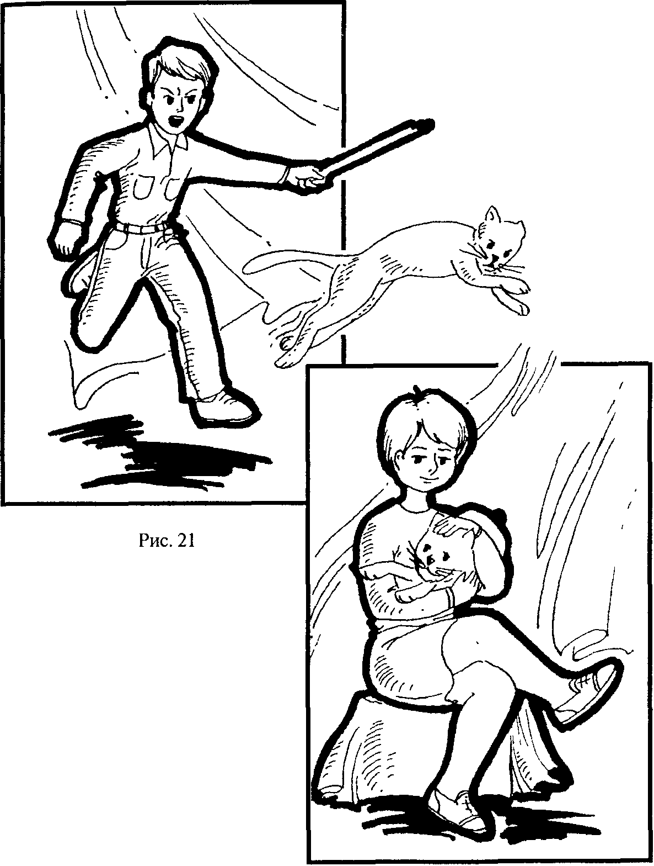
Рис.22
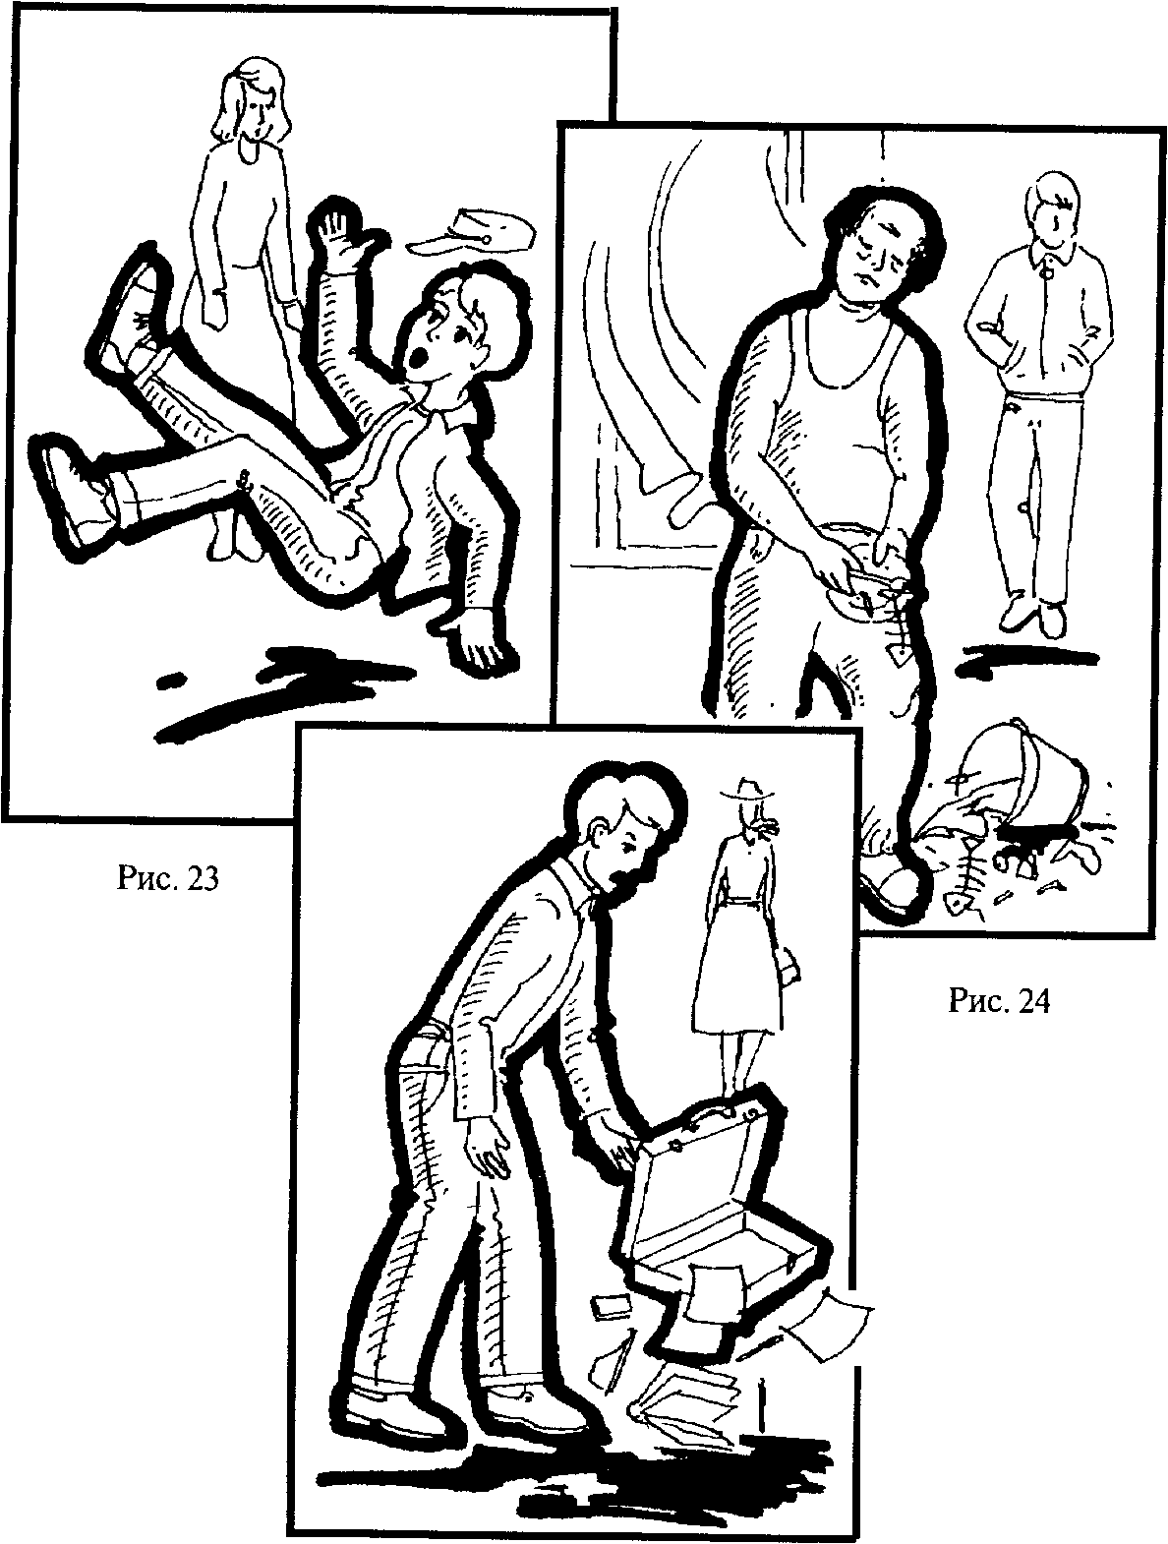
Рис. 25
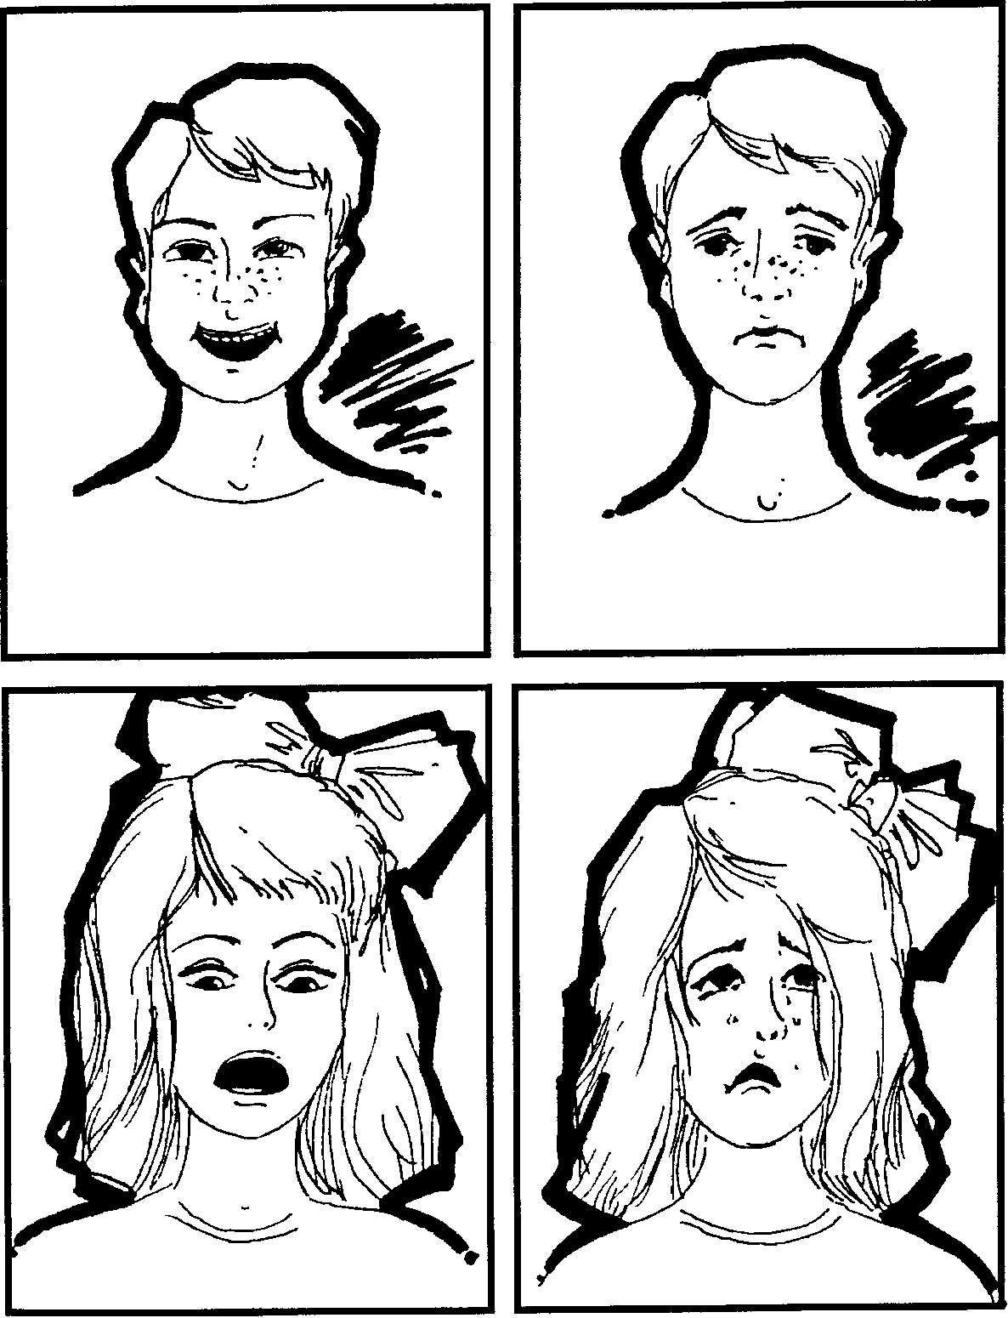
Рис. 26-29
Существует представление и о том, что эмпатия — это перцептивное действие, которое связано с осознанием уникальной неповторимости другого человека. Ряд авторов исходит из того, что эмпатия может быть понята как эмоциональный отклик на состояние другого человека.
Эмпатия исследуется и как механизм межличностного познания, который осуществляется через идентификацию, заражение, проекцию, моторное подражание.
Обычно в психологической литературе применяется много уточняющих терминов для описания явления эмпа-тии. Выстраивается подчас целый ряд синонимов: эмпатия, эмпатическое взаимодействие, эмпатийные реакции, эм-патийные способности, альтруизм, просоциальное поведение, социальная сензитивность и т. п.
В предлагаемой методике анализируется степень эмоциональной эмпатии. Опросник составлен А. Меграбье-ном и К. Эпгитейном. С позиции авторов, эмоциональная эмпатия представляет собой сопереживание человека в отношении к другому лицу. Сопереживание — это переживание тех же эмоциональных состояний, которые испытывает другой человек на основе идентификации с ним.
Методика исследования общих эмпатийных тенденций представляет собой опросник из 33 суждений закрытого типа.
Обработка результатов состоит в подсчете баллов с помощью ключа (ответ, совпадающий с ключом, оценивается в один балл; отсутствие ответа рассматривается как несовпадение с ключом). По каждому из суждений испытуемый высказывает свое согласие «да» или несогласие «нет».
Общий итоговый показатель степени выраженности эмоциональной эмпатии определяется суммой всех ответов и располагается в диапазоне от 0 до 33 баллов. При анализе данных количество совпадений с ключом в пределах 28—33 баллов оценивается как высокий уровень эмоциональной эмпатии, в пределах 21—27 баллов — как средний, в пределах 14 — 20 баллов — как низкий.
Инструкция к опроснику общих эмпатийных тенденций
Вам предлагается ряд утверждений, которые касаются вашего отношения к самому себе, другим людям, к миру в целом. Помните, что ответов «правильных» или «неправильных», «хороших» или «плохих» быть не может.
Свободно выражайте свое мнение по каждому утверждению и отвечайте следующим образом: если ваш ответ положителен (вы согласны), то в соответствующей стро-
156
ке «ответов» ставьте знак «+», если же отрицателен (вы не согласны) — поставьте знак «—».
Следите за тем, чтобы номер утверждения, на которое вы отвечаете, и номер строки, куда вы записываете свой ответ, совпадали. Имейте в виду, что утверждения краткие и не могут содержать необходимых подробностей. Поэтому представьте себе типичные ситуации и не задумывайтесь над деталями.
Не следует тратить много времени на обдумывание, отвечайте быстро. Возможно, на некоторые вопросы вам будет трудно ответить, тогда постарайтесь дать ответ, который считаете предпочтительным.
Отвечая на вопросы, не стремитесь произвести заведомо благоприятное впечатление своими ответами.
Стимульный материал к опроснику общих эмпатийных тенденций
1. Меня огорчает, когда я вижу, что кто-то чувствует себя одиноко в чужой компании.
2. Люди преувеличивают восприимчивость животных и их способность чувствовать.
3. Мне неприятно, когда люди открыто проявляют свои чувства.
4. Меня раздражает, что несчастные люди всегда себя
жалеют.
5. Я начинаю нервничать, если кто-нибудь рядом со мной нервничает.
6. Я считаю, что плакать от счастья глупо.
7. Я принимаю близко к сердцу проблемы своих друзей.
8. Песни о любви иногда очень трогают меня.
9. Я очень волнуюсь, если должен сообщить людям неприятные для них новости.
10. Люди, окружающие меня, сильно влияют на мое настроение.
11. Малознакомые люди обычно кажутся мне холодными и неэмоциональными.
12. Я бы предпочел профессию, связанную с общением людей.
13. Я не слишком расстраиваюсь, если мой друг действует необдуманно.
14. Я люблю наблюдать, как люди принимают подарки.
15. Одинокие люди часто недоброжелательны.
16. Я расстраиваюсь, когда вижу плачущего человека.
17. Слушая некоторые песни, я чувствую себя счастливым.
157
18. Когда я читаю какой-нибудь роман, я так переживаю, как будто все это происходит на самом деле.
19. Я очень сержусь, когда при мне с кем-нибудь плохо обращаются.
20. Я могу оставаться спокойным, даже если все вокруг меня очень волнуются.
21. Если мой друг начинает обсуждать со мной свои проблемы, я стараюсь перевести разговор на другую тему.
22. Когда я бываю в кино, меня иногда удивляет, как много людей вокруг вздыхает и плачет.
23. Чужой смех не заражает меня.
24. Когда я принимаю решение, чувства других людей, как правило, на меня не влияют.
25. Я теряю душевное равновесие, если окружающие чем-то угнетены.
26. Мне тяжело видеть, как люди легко расстраиваются по пустякам.
27. Я очень расстраиваюсь, когда вижу страдания животных.
28. По-моему, глупо переживать то, что происходит в книге или фильме.
29. Я огорчаюсь, когда вижу беспомощных старых людей.
30. Чужие слезы вызывают у меня скорее раздражение, чем сочувствие.
31. Я очень переживаю, когда смотрю фильм.
32. Я замечаю, что могу оставаться равнодушным к любому волнению вокруг.
33. Маленькие дети иногда плачут без всяких очевидных причин.
Ключ к опроснику общих эмпатийных тенденций: ответ «да» приписывается суждениям с номерами: 1, 5, 7, 8, 9, 10, 12, 14, 16, 17, 18, 19, 25, 26, 27, 29, 31; ответ «нет» приписывается суждениям с номерами: 2, 3, 4, б, 11, 13, 15, 20, 21, 22, 23, 24, 28, 30, 32, 33.
Интерпретация к опроснику общих эмпатийных тенденций может быть краткой (количественной) или полной (качественной).
Задание № 5. Исследование эмпатии как сопереживания (вариант экспресс-диагностики И. М. Юсупова)
Принцип построения методики основан на том, что сопереживание и сочувствие могут возникать и проявляться
158
с большой силой не только в отношениях людей и животных, которые существуют реально, но и в изображениях и произведениях литературы, кино, театра, живописи, скульптуры.
Инструкция к опроснику экспресс-диагностики эмпатии
Вам нужно оценить каждое из 36 утверждений и свое мнение отразить в таблице крестиком напротив номера соответствующего утверждения. Ни одно из утверждений пропускать нельзя. Если у вас нет своего мнения по тому или иному утверждению, то ставьте крестик в графе «не знаю». Вы должны быть предельно откровенны перед собой, так как ответы не могут быть неправильными. Над утверждениями не следует долго раздумывать. Достоверны ответы, которые первыми пришли в голову.
Стимульный материал к опроснику экспресс-диагностики эмпатии
1. Мне больше нравятся книги о путешествиях, чем книги из серии «Жизнь замечательных людей».
2. Взрослых детей раздражает забота старших.
3. Мне нравится размышлять о причинах успехов и неудач других людей.
4. Среди всех музыкальных передач предпочитаю «Современные ритмы».
5. Чрезмерную раздражительность и несправедливые упреки больного надо терпеть, даже если они продолжаются годами.
6. Больному человеку можно помочь даже словом.
7. Посторонним людям не следует вмешиваться в конфликт между двумя лицами.
8. Старые люди, как правило, беспричинно обидчивы.
9. Когда я в детстве слушал грустную историю, на мои глаза сами по себе наворачивались слезы.
10. Раздраженное состояние моих родителей влияет на настроение.
11. Обычно я равнодушен к критике в свой адрес.
12. Мне больше нравится рассматривать портреты, чем картины с пейзажами.
13. Я всегда все родителям прощал, даже если они были неправы.
14. Если лошадь плохо тянет, ее надо хлестать.
159
15. Когда я читаю о драматических событиях в жизни людей, то чувствую, словно это происходит со мной.
16. Родители относятся к своим детям справедливо.
17. Видя ссорящихся подростков или взрослых, я вмешиваюсь.
18. Я не обращаю внимания на плохое настроение своих родителей.
19. Я подолгу наблюдаю за поведением птиц и животных, откладывая другие дела.
20. Фильмы и книги могут вызвать слезы только у несерьезных людей.
21. Мне нравится наблюдать за выражением лиц и поведением незнакомых людей.
22. В детстве я приводил домой бездомных собак и кошек.
23. Все люди необоснованно озлоблены.
24. Глядя на постороннего человека, мне хочется угадать, как сложится его жизнь.
25. При виде покалеченного животного я стараюсь ему чем-то помочь.
26. В детстве младшие по возрасту ходили за мной по пятам.
27. Человеку станет легче, если внимательно выслушать его жалобы.
28. Увидев уличное происшествие, я стараюсь не попадать в число свидетелей.
29. Младшим нравится, когда я предлагаю им свою идею, дело или развлечение.
30. Люди преувеличивают способность животных чувствовать настроение своего хозяина.
31. Из затруднительных конфликтных ситуаций человек должен выходить самостоятельно.
32. Если ребенок плачет, на то есть свои причины.
33. Молодежь всегда должна удовлетворять любые просьбы и чувства стариков.
34. Мне хочется разобраться, почему некоторые из моих знакомых иногда задумчивы.
35. Беспризорных домашних животных следует уничтожать.
36. Если мои друзья начинают обсуждать со мной свои личные проблемы, я перевожу разговор на другую тему.
Обработку результатов следует начинать с определения достоверности данных. Для этого необходимо подсчи-
160
тать, сколько ответов дано на следующие номера утверждений опросника:
Лист ответов опросника экспресс-диагностики эмпатии
№ утверждения |  |  | Ответы
 | не знаю | никогда или нет | иногда | часто | почти всегда | всегда или да
1
2
36

1. В графе «не знаю» в утверждениях номер 2, 4, 16, 18, 33.
2. В графе «всегда или да» в утверждениях номер 2, 7, 11, 13, 16, 18, 23.
3. В графе «всегда или да» ответы на следующие пары утверждений: 7 и 17; 10 и 18; 17 и 31; 22 и 35; 34 и 36.
Например, если и в утверждении 7, и в утверждении 17 вы отметили ответ в графе «всегда или да», то зафиксируйте это совпадение, если же этого нет, то не обращайте внимания.
4. В графе «всегда или да», с одной стороны, и в графе «никогда или нет» — с другой, в следующих парах утверждений: номера 3 и 36; 1 и 3; 17 и 28. Например, если в утверждении 3 у вас имеется пометка «всегда или да», а в утверждении 36 пометка «никогда или нет», то зафиксируйте это, если же совпадения нет, то не обращайте внимания.
Теперь просуммируйте по каждому пункту условий, а затем выведите общую сумму по всем четырем пунктам.
Если общая сумма окажется 5 или более, то результат тестирования будет недостоверным, при сумме, равной 4, — результат сомнителен, если же сумма не более 3, то результат может быть признан достоверным. Недостоверный или сомнительный результат получается в том случае, когда вы недостаточно честны по отношению к себе или несерьезно относитесь к работе. Другая возможная причина — это некоторое нарушение психических функций либо социальный инфантилизм (неопытность).
Если вы прошли проверку на достоверность, то приступайте к определению и анализу результатов.
161
Каждому варианту ответов соответствует числовое значение:
«не знаю» — О
«никогда или нет» — 1
«иногда» — 2
«часто» — 3
«почти всегда» — 4
«всегда или да» — 5.
Чтобы получить общий уровень эмпатии, просуммируйте ответы по каждой графе отдельно, а затем выведите общую сумму в соответствии с указанными баллами по всей таблице.
При этом следует руководствоваться следующими показателями:
82 — 90 баллов — очень высокий уровень эмпатии;
63—81 балл — высокий уровень эмпатии;
37 — 62 балла — средний уровень;
12 — 36 — низкий уровень;
5—11 баллов — очень низкий уровень.
Далее определите уровни эмпатии по отдельным шкалам:
1 шкала — эмпатия с родителями, утверждения 10, 13, 16.
2 шкала — эмпатия с животными, утверждения 19, 22, 25.
3 шкала — эмпатия со стариками, утверждения 2, 5, 8.
4 шкала — эмпатия с детьми, утверждения 26, 29, 35.
5 шкала — эмпатия с героями художественных произведений, утверждения 9, 12, 25.
6 шкала — эмпатия с незнакомыми и малознакомыми людьми, утверждения 21, 24, 27.
Просуммируйте баллы по каждой из шкал. Здесь величины эмпатии следующие:
очень высокий уровень — 15 баллов;
высокий уровень — 13 — 14 баллов;
средний уровень — 5 — 12 баллов;
низкий уровень — 2 — 4 балла;
очень низкий — 0—1 балл.
Полученные результаты можно представить наглядно следующим образом. Начертите 6 линий длиной 15 см, каждая линия символизирует одну из шкал. Отложите на каждой линии полученную величину эмпатии в см и выделите этот участок другим цветом.
1
эмпатия с родителями
162
2________________________________
эмпатия с животными
3________________________________
эмпатия со стариками
4________________________________
эмпатия с детьми
5________________________________
эмпатия с героями художественных произведений 6________________________________
эмпатия с незнакомыми и малознакомыми людьми
Очевидно, чем короче выделенные участки, тем ниже уровни составляющих эмпатии. Неравномерность выделенных участков — свидетельство неравномерного развития отдельных составляющих эмпатии.
При интерпретации полученных данных необходимо учитывать характер человека и его жизненный путь.
Задание № 6. Привлекательность группы (СИШОР)
1. Как бы вы оценили свою принадлежность к классу?
1. Чувствую себя членом класса, частью коллектива (5).
2. Участвую в большинстве видов деятельности (4).
3. Участвую в одних видах деятельности и не участвую в других (3).
4. Не чувствую, что являюсь членом класса (2).
5. Занимаюсь отдельно от других членов класса (1).
6. Не знаю, затрудняюсь ответить (1).
2. Перешли бы вы в другой класс, если бы представилась возможность?
1. Да, очень хотел бы перейти (1).
2. Скорее перешел бы, чем остался (2).
3. Не вижу никакой разницы (3).
4. Скорее всего остался бы в своем классе (4).
5. Очень хотел бы остаться в своем классе (5).
6. Не знаю, трудно ответить (1).
3. Каковы взаимоотношения между учениками в вашем классе?
А. В учебной деятельности:
1. Лучше, чем в большинстве других классов (3).
2. Примерно такие же, как и в большинстве классов (2).
3. Хуже, чем в большинстве классов (2).
4. Не знаю (1).
163
Б. В напряженных ситуациях:
1. Лучше, чем в большинстве других классов (3).
2. Примерно такие же, как и в большинстве классов (2).
3. Хуже, чем в большинстве классов (2).
4. Не знаю (2). В. Вне школы:
1. Лучше, чем в большинстве других классов (3).
2. Примерно такие же, как и в большинстве классов (2).
3. Хуже, чем в большинстве классов (1).
4. Не знаю (1).
4. Каковы взаимоотношения с классным руководителем?
1. Лучше, чем в большинстве классов (3).
2. Примерно такие же, как и в других классах (2).
3. Хуже, чем в других классах (1).
4. Не знаю (1).
5. Каково ваше отношение к учебе и воспитательной работе в школе?
1. Лучше, чем в большинстве классов (3).
2. Примерно такие же, как и в других классах (2).
3. Хуже, чем в других классах (1).
4. Не знаю (1).
Обработка для интерпретации результатов: подсчитывается сумма баллов за каждый ответ. Итоговый показатель по всем разделам может находиться от 7 (очень неблагоприятная) до 25 баллов (очень высокая оценка привлекательности). Средние показатели 15, 16, 17 баллов.
Задание № 7. Определение уровня беспокойства-тревоги
Уровень беспокойства-тревоги — это целый комплекс различных особенностей человека, который влияет на его деятельность. Это и нарушения вегетативных функций, и нарушения деятельности, когда человек как бы теряет возможность осуществить свои планы и намерения осмысленно и целенаправленно. С целью исследования уровня беспокойства-тревоги применяется опросник Ж. Тейлора, модифицированный советскими психологами. Приводим его ниже.
Опросник
1. Обычно я работаю с большим напряжением.
/"» тт_--„-_ _ -----—--- - ——..„„,,
2. Ночью я засыпаю с трудом.
164
3. Для меня неприятны неожиданные изменения в привычной обстановке.
4. Мне нередко снятся кошмарные сны.
5. Мне трудно сосредоточиться на каком-либо задании или работе.
6. У меня чрезвычайно беспокойный и прерывистый сон.
7. Я хотел бы быть таким же счастливым, как, на мой взгляд, счастливы другие.
8. Безусловно, мне не хватает уверенности в себе.
9. Мое здоровье сильно беспокоит меня.
10. По временам я чувствую себя совершенно бесполезным.
11. Я часто плачу, у меня «глаза на мокром месте».
12. Я замечаю, что мои руки начинают дрожать, когда я пытаюсь сделать что-то трудное и опасное.
13. Временами, когда я нахожусь в замешательстве, у меня появляется сильная потливость, и это чрезвычайно беспокоит и смущает меня.
14. Я часто ловлю себя на том, что меня что-то тревожит.
15. Нередко я думаю о таких вещах, о которых не хотелось бы говорить.
16. Даже в холодные дни я легко потею.
17. У меня бывают периоды такого беспокойства, что я не могу усидеть на одном месте.
18. Жизнь для меня почти всегда связана с необычайным напряжением.
19. Я гораздо чувствительнее, чем большинство людей.
20. Я легко прихожу в замешательство.
21. Мое положение среди окружающих сильно беспокоит меня.
22. Мне очень трудно сосредоточиться на чем-либо.
23. Почти все время я испытываю тревогу из-за кого-нибудь или из-за чего-нибудь.
24. Временами я становлюсь таким возбужденным, что мне трудно заснуть.
25. Мне приходилось испытывать страх даже в тех случаях, когда я точно знал, что мне ничего не угрожает.
26. Я склонен принимать все слишком всерьез.
27. Мне кажется порой, что передо мной нагромождены какие-то трудности, которые мне не преодолеть.
28. Порой мне кажется, что я ни на что не годен.
29. Я почти все время чувствую неуверенность в своих силах.
30. Меня тревожат возможные неудачи.
165
31. Ожидание всегда нервирует меня.
32. Бывали периоды, когда тревога лишала меня сна.
33. Иногда я расстраиваюсь из-за пустяков.
34. Я человек легко возбудимый.
35. Я часто боюсь, что вот-вот покраснею.
36. У меня не хватает духа вынести все предстоящие трудности.
37. Порой мне кажется, что моя нервная система расшатана и я вот-вот выйду из строя.
38. Обычно мои руки и ноги достаточно теплые.
39. У меня обычно ровное и хорошее настроение.
40. Я почти всегда чувствую себя счастливым.
41. Когда нужно что-нибудь ждать, я могу делать это спокойно.
42. У меня редко бывают головные боли после пережитых волнений или неприятностей.
43. У меня не бывает сердцебиения при ожидании чего-либо неприятного или нового.
44. Мои нервы расстроены не больше, чем у других людей.
45. Я уверен в себе.
46. По сравнению с моими друзьями, я считаю себя самым смелым.
47. Я застенчив не более, чем другие.
48. Обычно я спокоен, и вывести меня из себя нелегко.
49. Практически я никогда не краснею.
50. Я могу спокойно спать после любых неприятностей. Как отвечать на вопросы? Если утверждение соответствует вашему поведению или характеру, пишите «да». В противном случае пишите «нет». Если затрудняетесь с ответом, пишите «не знаю». Работать нужно быстро и не пропускать вопросов, представлять себе наиболее типичные ситуации.
Как оценивать ответы? На вопросы 1—37 подсчитываются ответы «да», на вопросы 38 — 50 подсчитываются ответы «нет»; ответы «не знаю» подсчитываются как в первой, так и во второй группе вопросов, а результат делится на два. Уровень беспокойства-тревожности определяется суммированием трех полученных результатов: чем выше полученная сумма, тем более выражено у человека состояние беспокойства-тревожности.
Задание № 8. Анкета психофизиологического комфорта
Она помогает определить, насколько вам необходимо занятие аутотренингом. Ответы анкеты односложные —
166
да и нет. Каждое «да» говорит о нарушении той или иной функции и условно оценивается в один балл.
Ответы на первые семь вопросов позволяют судить о степени вашего психического комфорта иди дискомфорта. Ответы на следующие семь вопросов дают возможность выяснить состояние физиологического комфорта или дискомфорта. Последние семь вопросов направлены на выяснение состояния сна — есть ли в нем нарушения.
Если по каждой группе из семи вопросов вы набрали не более трех баллов, то можно смело считать себя здоровым человеком и заниматься аутогенной тренировкой только с профилактической целью. Если же вы набрали от 4 до 5 баллов, то аутогенная тренировка необходима как одно из лечебных мероприятий. Если же вы набрали шесть и более баллов, то надо обратиться к врачу.
Анкета помогает сориентироваться в собственном психофизиологическом состоянии и определить место аутогенной тренировки в личной психогигиене.
Содержание анкеты
1. Устаете ли вы последнее время больше, чем раньше?
2. Замечаете ли вы, что в последнее время ослабела память?
3. Замечаете ли вы, что в последнее время несколько ослабело внимание, стало трудно сосредоточиться?
4. Отвлекают ли вас от работы посторонний шум, разговоры, мешают ли сосредоточиться?
5. Надолго ли выводит вас из равновесия незаслуженное замечание?
6. Замечаете ли вы за собой, что стали более вспыльчивым, чем раньше?
7. Замечаете ли вы, что новый материал стал усваиваться хуже, чем прежде?
8. Замечаете ли вы за собой в последнее время плаксивость, когда по самому незначительному поводу на глаза наворачиваются слезы?
9. Ухудшился ли в последнее время аппетит?
10. Бывают ли у вас головные боли, причина которых непонятна?
11. Наблюдается ли временами усиленное сердцебиение, особенно после волнения?
12. Всегда ли у вас влажные ладони?
13. Всегда ли краснеете при волнении?
167
14. Чувствуете ли вы дрожь в руках или во всем теле перед ответственным мероприятием?
15. Замечаете ли вы, что в последнее время стали плохо
засыпать?
16. Просыпаетесь ли вы среди ночи, а затем долго не можете заснуть?
17. Часто ли вы просыпаетесь среди ночи?
18. Часто ли вы чувствуете после ночного сна вялость, сонливость, усталость, тяжесть в голове?
19. Мешает ли вам уснуть посторонний шум, свет?
20. Часто ли у вас бывают кошмарные сновидения?
21. Считаете ли вы, что у вас плохой сон?
ГЛАВА о том, что такое мышление и как его можно исследовать
АРИСТОТЕЛЬ. СОЧИНЕНИЯ. - Т. 1. - М., 1976
С. 433. «Итак, то, что мы называем умом в душе, до того, как оно мыслит, не есть что-либо действительное из существующего (я разумею под умом то, чем душа размышляет и судит о чем-то). Поэтому нет разумного основания считать, что ум соединен с телом. Ведь иначе он оказался бы обладающим каким-нибудь определенным качеством, он был бы холодным или теплым или имел бы какой-то орган, как имеет его способность ощущения;
но ничего такого нет...»
С. 435. «...Ведь у бестелесного мыслящее и мыслимое — одно и то же, ибо умозрительное познание и умозрительно познаваемое — одно и то же. (Остается выяснить причину, почему ум не мыслит постоянно.) У материальных предметов каждое мыслимое имеется лишь в возможности. Поэтому ум не будет присущ таким предметам (ведь ум есть возможность таких предметов без материи), но ему мыслимое будет присуще».
С. 435. «И действительно, существует, с одной стороны, такой ум, который становится всем, с другой — ум, все производящий, как некое свойство, подобное свету. Ведь некоторым образом свет делает действительными цвета, существующие в возможности. И этот ум существует отдельно и не подвержен ничему, он ни с чем не смешан, будучи по своей сущности деятельностью. Ведь действующее всегда выше претерпевающего, и начало выше материи. В самом деле, знание в действии есть то же, что его предмет. Знание же в возможности у отдельного человека, но незнание вообще, по времени, предшествует знанию в действии. Ведь этот ум не таков, что он иногда мыслит, иногда не мыслит. Только существуя отдельно, он есть то, что он есть, и только это бессмертно и вечно. У нас нет воспоминаний, так как этот ум ничему не подвержен; ум же, поверженный воздействиям, преходящ и без деятельного ума ничего не может мыслить».
169
С. 433. «Мышление, конечно, не должно быть подвержено чему-либо, а должно быть способным воспринимать формы, т. е. в возможности должно быть таким, каково постигаемое умом, но не самим постигаемым умом, и так же как способность ощущения относится к ощущаемому, так и ум — к постигаемому умом. И поскольку ум может мыслить все, ему необходимо быть ни с чем не смешанным, чтобы, как сказал Анаксагор, властвовать над всем, т. е. чтобы все познавать. Ведь чуждое, являясь рядом с умом, мешает ему и заслоняет его».
ПИАЖЕ Ж. ПСИХОЛОГИЯ ИНТЕЛЛЕКТА. ПСИХОЛОГИЧЕСКИЕ ТРУДЫ. - М., 1969
В СБ.: ИЗБРАННЫЕ
С. 76. «Возможность психологического объяснения интеллекта зависит от того, как мы будем интерпретировать логические операции: будем ли мы понимать их как отражение уже готовой реальности или как выражение подлинной деятельности. Избежать этой альтернативы позволяет, несомненно, лишь аксиоматика: реальным операциям мышления можно дать генетическую интерпретацию (полностью сохраняя при этом несводимый характер их формальных связей) только в том случае, если они анализируются аксиоматически... психолог изучает, каким образом устанавливается фактическое равновесие действий и операций, тогда как логик анализирует само равновесие в его идеальной форме, т. е. каким оно должно нормативно быть в сознании при условии его полной реализации».
С. 176 — 177. «Ребенок должен освободиться от своего перцептивного и моторного эгоцентризма; только благодаря ряду последовательных децентраций ему и удается воссоздать эмпирическую группу материальных перемещений, располагая свое собственное тело и свои собственные движения среди совокупности других тел и движений.
Построение операциональных группировок и групп мышления требует инверсии в том же направлении, но пути движения в этой области бесконечно сложнее: здесь речь пойдет о децентраций мысли не только по отношению к актуальной перцептивной центрации, но и по отношению к собственному действию в целом. Действительно, мысль, рождающаяся из действия, является эгоцентрической в самой своей исходной точке, причем именно по тем соображениям, по которым сенсомоторный интеллект центрируется сначала на актуальных восприятиях или движениях, из которых он развивается. Поэтому по-
170
строение транзитивных, ассоциативных и обратимых операций должно предполагать как версию этого начального эгоцентризма и систему отношений и классов, децентри-рованных по отношению к собственному «я», и эта интеллектуальная децентрация занимает практически все раннее детство...
Чтобы схватить механизм этого развития, форму конечного равновесия которого образуют, как уже говорилось, операциональные группировки, мы выделим (упрощая и схематизируя) четыре основных периода, идущих непосредственно вслед за тем периодом, который характеризуется образованием сенсомоторного интеллекта.
С появлением языка или, точнее, символической функции, делающей возможным его усвоение (от 1,5 до 2 лет), начинается период, который тянется до ^ лет и характеризуется развитием символического и допонятийного мышления.
В период от 4 до 7 — 8 лет образуется, основываясь непосредственно на предшествующем, интуитивное (наглядное) мышление, прогрессивные сочленения которого вплотную подводят к операциям.
С 7 — 8 до 11 — 12 лет формируются конкретные операции, т. е. операциональные группировки мышления, относящиеся к объектам, которыми можно манипулировать или которые можно схватывать в интуиции.
Наконец, с 11 — 12 лет и в течение всего юношеского периода вырабатывается формальное мышление, группировки которого характеризуют зрелый рефлексивный интеллект».
БИБЛЕР В. С. МЫШЛЕНИЕ КАК ТВОРЧЕСТВО (ВВЕДЕНИЕ В ЛОГИКУ МЫСЛЕННОГО ДИАЛОГА). - М., 1975
С. 29. С. 35. «Вот этот парадокс в расхожей, полушутливой редакции, предложенной Расселом. Деревенский брадобрей должен брить тех, и только тех, жителей деревни, которые не бреются сами. Должен ли брадобрей брить самого себя? Если он будет себя брить, значит, он бреется сам, а значит, он себя брить не имеет права. Но если он себя не будет брить, значит, он имеет право себя брить... Шутейный этот парадокс демонстрирует глубокую парадоксальность и множества всех множеств, не являющихся собственными элементами.
Множество всех множеств, не являющихся своими элементами, не может наличествовать в качестве своего эле-
171
мента и не может не наличествовать. Оно порождает себя в качестве своего элемента и тем самым порождает себя в качестве множества, не могущего быть своим элементом. Оно не собственный элемент и не «не собственный элемент», оно потенция того и другого или, точнее, субъект, формирующий то и другое множество.
Такое множество порождает себя как предмет определения и одновременно как определение предмета. Порождает себя как понятие!»
С. 39. «Парадоксы сигнализируют, что необходим переход от расщепленной формы логического движения (логика определения — логика доказательства) к логике самообоснования».
С. 360. «Сейчас, подводя предварительные итоги, можно набросать такую уточненную схему строения «внутреннего невидимого колледжа» в «голове» теоретического гения нового времени.
Семь-Я «теоретика — классика» действуют в таком «составе» (конечно, дело здесь не в числе, его можно и увеличить, и уменьшить; дело — в уточнении нашей принципиальной схемы):
1) «Я» теоретического разума нового времени... реализуется в споре и переливе, переходе таких особых логических установок (других «Я»), как
2) исходное «Я» экспериментально-изолирующего сознания, «Я» установки на предмет... В процессе осуществления такой экспериментальной отстраненности возникает феномен воспроизведения в действии на другое. Начинает работать совсем иная логика. Ее развивает
3) «Я» синтезирующей «интуиции»... Для интуитивного «Я» понять предмет означает «построить» парадоксальный, видимый «очами разума» образ этого предмета. ...формы движения классического объекта должны переводиться на «выводной», собственно логический язык. Эту работу осуществляет «логика», которую развивает
4) «Я» рассудочной дедукции... Созданный дедуктивно-аксиоматическим рассудком костяк классических теорий должен быть «доведен» и перестроен совсем другим Собеседником единого интеллекта, той логикой, которую развивает
5) «Я» информационно-алгоритмического знания, «Я» установки на «текст»... И внутренний диалог далеко не закончен. В нашем «внутреннем колледже» еще нет очень существенных Собеседников. Прежде всего
172
6) «Я» способности суждения... В «способности суждения» вся цельная система теоретического разума приходит в беспокойство, разворашивается, размораживается, становится неопределенной, направляется на новую переформулировку проблем и на новое их решение.
7) «Я» практического разума. Практический разум интегрирует все характеристики теоретического разума, проецируя их в сферу целевых установок, в сферу практической деятельности и самоизменения человека.
...Именно эти семь-Я и будут осуществлять спор «теоретика-классика» с назревающим в XX веке новым, неклассическим разумом».
С. 368 — 369. «В мышлении я фиксирую, закрепляю предмет размышления как нечто вне мысли существующее и ею проясняемое, как нечто с мыслью (идеализированным предметом) не совпадающее. Только тогда возможно конституировать самое мысль как нечто не совпадающее с реальным практическим действием, хотя и составляющее его — практического действия — необходимое определение. Но это и есть исходное предположение теории. «Это только теория, а не в действительности» — такое обвинение составляет негативное определение мышления. Иодновременно коренной парадокс мысли.
Ощущать, представлять, воспринимать возможно что-то, но мыслить возможно только о чем-то. ... Можно сказать даже, что мысль и есть практика в ее парадоксальности».
ЛАЗУРСКИЙ А. Ф. ПСИХОЛОГИЯ ОБЩАЯ И ЭКСПЕРИМЕНТАЛЬНАЯ. - СПБ., 1925
С. 770. «...Несмотря на все различие образов, возникающих в каждом отдельном случае, всегда было налицо ясное сознание, что эти образы являются лишь выразителями мысли, между тем как внимание в этих случаях неизменно направлено в сторону общего, и эта тенденция к обобщению и составляет характерную, отличительную особенность всего процесса.
...Проделавший целый ряд подобных опытов, установил, что главная основа абстрактного мышления заключается не в конкретном содержании, имеющемся в сознании в данный момент, а в ясном, отчетливом созна-вании того, что мыслительный процесс устанавливается в известном направлении».
173
С. 191. «Пространство и время составляют те формы, в которых воспринимается все наше психическое содержание. Нет таких душевных переживаний, которые не содержались бы во времени, нет такого восприятия внешнего мира, которое не относилось бы к тому или иному пространству...».
С. 197. «Как живописно выражается Джеймс, настоящий момент, как мы его непосредственно переживаем, не есть какая-то точка, разделяющая прошлое от будущего, а скорее широкое седло, на котором мы сидим, глядя вперед и от времени до времени озираясь назад. Этим он как раз хочет сказать, что каждый данный момент составляется для нас из сложной совокупности различных переживаний».
С. 198. «Опыт показывает, что наши измерения времени и вообще оценка временных промежутков действительно бывают возможны лишь благодаря смене заполняющих эти промежутки представлений; от количества и содержания этих представлений в значительной степени зависит и наша оценка времени».
ЗАДАНИЯ ДЛЯ САМОСТОЯТЕЛЬНОЙ РАБОТЫ
Задачи Ж. Пиаже. По ст.: Пиаже Ж. Генезис числа у ребенка//Его же. Избранные психологические труды. — М., 1969.
Задание № 1. Сохранение непрерывных величин
Испытуемому дают два цилиндрических сосуда равных размеров (А 1 и А 2), содержащих одинаковое количество жидкости (причем равенство величин оценивается по равенству уровней), затем переливают содержимое А 2 в два меньших и подобных друг другу сосуда (В 1 и В 2) и спрашивают ребенка, осталось ли количество А 2, перелитое в (В 1 и В 2), равным количеству А 1. Впоследствии можно перелить жидкость, содержащуюся в В 1, в два равных, но еще меньших по объему сосуда (С 1 и С 2), и далее, если нужно, перелить В 2 в два сосуда С 3 и С 4, тождественные С 1 и С 2;
в таком случае перед ребенком ставятся вопросы о равенстве (С 1 + С 2) и В 2 или (С 1 + С 2 + С 3 + С 4) и А 1 и т. д.
В этом эксперименте жидкости подвергаются всевозможным преобразованиям, и каждый раз перед ребенком выдвигается проблема сохранения в форме вопроса о равенстве или неравенстве полученного результата с сосудом-эталоном (Протокол № 1).
174
Задание № 2. Сохранение дискретных величин и его связь с взаимно однозначным соответствием
Совокупности бусинок бисера оказываются удобными здесь в равном отношении. Собранные в сосудах, о которых шла речь в предыдущем эксперименте, они приводят к таким же оценкам, что и жидкости (уровень, ширина и т. д.). Легко, например, попросить ребенка заполнить бусинками бокал так, чтобы он бросал по одной бусинке в один бокал, а экспериментатор также по одной бусинке — в другой бокал, а затем поставить вопрос о равенстве полученных двух общих величин при тождестве формы сосудов и без такого тождества (Протокол № 2).
Задание № 3. Поэлементное количественное и порядковое соответствие
На стол ставят б маленьких бутылок (бутылки длиной в 2 — 3 см для игр с куклами), выстраивают их в ряд и показывают испытуемому поднос с набором стаканов:
«Посмотри. Это бутылочки. Что нужно, чтобы из них выпить? — Стаканы! — Хорошо. Вот стаканы. Возьми с подноса столько же стаканов, сколько стоит бутылок, по стакану на бутылку». Ребенок сам строит соответствие, ставя стакан перед каждой бутылкой. Если он ошибается (в ту или иную сторону), его спрашивают: «Ты думаешь, что поровну?» Этот вопрос повторяют до тех пор, пока не убедятся, что ребенок сделал все, на что способен на данном уровне развития. Достижение соответствия можно облегчить, предлагая переливать содержимое бутылок в стаканы: каждая бутылочка заполняет один стакан. Как только соответствие устанавливается, все 6 стаканов сдвигают в небольшую груду и снова спрашивают: «А сейчас стаканов и бутылок поровну?» Если ребенок говорит:
«Нет», то продолжают: «Где больше?» и «Почему здесь больше?» Затем стаканы снова расставляют в ряд, а бутылки сдвигают в груду и т. д., при этом каждый раз повторяют вопросы.
Результаты будем классифицировать по трем стадиям, для которых характерно следующее: I. Отсутствие поэлементного соответствия и эквивалентности. П. Наличие поэлементного соответствия, но без прочной эквивалентности. III. Наличие соответствия и прочной эквивалентности.
175
(Могут быть примеры с яйцами и подставками, вазами и цветами). Соответствие между монетами и купленными предметами (Протокол № 3).
Задание № 4. Исследование качественного подобия и порядкового соответствия (Протокол № 4)
Пусть дан, например, ряд кукол-человечков, различающихся по росту, и ряд тросточек различной длины; трости и куклы приводятся в соответствие по их размерам. причем это соответствие рангов всегда можно легко вновь обнаружить после смешения обеих совокупностей. Здесь возможны три операции: простая качественная сериация, качественное соответствие между двумя сериациями (подобие) и числовое (порядковое) соответствие между двумя сериями.
В качестве контрольных материалов используются глиняные шары для лепки, тоже заметно различающиеся по объему.
Ребенку рассказывается нечто вроде истории с прогулкой, с мотивировкой соответствия, но без явной ссылки на рост: «Расставь человечков и трости так, чтобы человечки быстро смогли найти каждый свою трость». И, конечно, наставление продолжается до тех пор, пока ребенок не поймет принцип сериального соответствия. После построения соответствующих друг другу двух рядов на глазах у ребенка их преобразуют следующим образом: оставив два ряда параллельными, сдвигают друг с другом куклы, уплотнив шары и трости так, чтобы соответствующие члены ряда кукол и ряда тростей более не находились друг перед другом. И тогда, указав пальцем на какую-нибудь куклу, спрашивают: «С какой тростью гуляет эта кукла?» Эти вопросы ставят, указывая на куклы и трости либо в их последовательном порядке, либо перескакивая с одного предмета на другой, в зависимости от ответов ребенка. Таков второй рассматриваемый в этом эксперименте вопрос.
Третий вопрос: после нескольких опытов предыдущего типа один из двух рядов (например, ряд тростей) подвергают инверсии (переворачивают задом наперед) таким образом, чтобы ряды продолжали оставаться параллельными, а наименьший член одного из рядов оказывался напротив наибольшего члена другого ряда и наоборот. После этого перед ребенком ставят те же вопросы, что и во время предыдущего опыта.
176
Четвертый вопрос: перемешивают члены одного из рядов, оставив другой ряд сериированным, или (в зависимости от уровня развития ребенка) перемешивают оба ряда одновременно и просят испытуемого определить, какой шар или какая трость соответствует одной из кукол или наоборот.
Наконец, можно уточнить уровень понимания ребенка в форме пятого вопроса: смешиваем элементы обоих рядов, затем показываем определенную куклу (например, шестую), говоря: «Теперь куклы пойдут гулять, но не все, а только те, которые больше (или меньше), чем эта. Поэтому найди трости для тех кукол, которые идут гулять, и для тех, которые остаются дома».
Систематизация полученных ответов сводится к трем проблемам: к проблеме построения сериального соответствия, когда оно непосредственно уже не воспринимается, и следовательно, проблеме перехода к порядковому соответствию (вопросы второй и третий) и проблеме восстановления порядкового соответствия, когда наглядные серии нарушены (вопросы четвертый и пятый). (Протоколы № 5 - 7.)
Задание № 5. Исследование аддитивной композиции клонов и отношения клона и числа (Протоколы № 8 — 9)
Нужно было изучить отношение логического объема между терминами «некоторые» и «все» для выявления элемента квантификации, присущего любому сложению (как сложению клонов, так и сложению чисел). В этой связи мы провели ряд следующих опытов. Пусть имеется совокупность индивидуальных предметов В, образующих логический класс, который можно определить чисто качественными терминами, и часть этой совокупности А, образующая подкласс, также определяемый качественными терминами. Проблема состоит в ответе на вопрос: «Больше» ли элементов в общем классе В, чем во включенном классе А (другими словами, является ли класс В больше или «многочисленнее» подкласса А)?»
Возьмем, например, коробку с одними только деревянными бусинками (класс В), большинство которых (коричневые бусинки — класс А), по две бусинки белые (белые бусинки — класс А). Ребенку предлагается вопрос:
«Чего больше в коробке: деревянных бусинок В или коричневых бусинок А?»
177
Задавали вопрос в еще более наглядных терминах. С одной стороны, мы спрашивали, какие из двух бус были бы самыми длинными: бусы, которые можно было бы сделать из деревянных бусинок (В) или из коричневых бусинок (А). При этом для лучшего уяснения разницы между А и В мы предварительно ставили рядом с коробкой с бусинками две пустые коробки и уточняли: «Если я выну коричневые бусинки и положу их сюда (первая пустая коробка), то останутся ли бусинки в коробке (в полной)?» И еще: «Если я выну деревянные бусинки и положу их сюда (вторая пустая коробка), то останутся ли..?» И т. д.
Предлагалась также совокупность цветов (класс В), содержащая два десятка маков (класс А) и два или три василька (класс В), после чего спрашивали: «Какой букет будет самым большим: из всех цветов или из всех маков?» И т.д.
Задание № 6. Исследование аддитивной композиции чисел и арифметического соотношения части и целого (Протоколы № 10 — 11)
Мы будем последовательно применять три параллельных метода. Первый из них ставит своей целью установить, способен ли ребенок понимать тождество целого в ходе различных аддитивных композиций его частей, например: (4 + 4) = (1 + 7) = (2 + 6) = (3 + 5).
Конкретные условия эксперимента выглядят следующим образом. Ребенку объясняют, что его мама даст ему 4 конфеты (и кладут 4 фасолины, расположенные квадратом) к завтраку в 10 часов, а 4 другие конфеты (расставленные таким же образом) к четырем часам; на следующий день ему дадут столько же конфет (располагают так же два квадрата по 4 конфеты каждый), но так как в один из дней он менее голоден в 10 часов, чем в 4 часа, то в этот день он съедает утром только одну конфету, а все другие после обеда. На глазах у ребенка берут 3 конфеты третьего квадрата и прибавляют их к четвертому, а затем предлагают ему сравнить обе кучки (4 + 4) и (1 + 7), спрашивая, поровну ли он съест конфет в оба дня или нет.
Что произойдет в том случае, когда между двумя цело-стностями потребуется произвести обмен, при котором часть первой целостности будет вычитаться ребенком и прибавляться к другой целостности? В этой связи ребенка просят уравнять две неравные величины.
178
Для этой цели ребенку дают две неравные совокупности, например, состоящие из 8 и 14 жетонов, и предлагают ему: «Сделай так, чтобы жетонов было поровну» или «чтобы в той и другой кучке было столько же» (или «столь же многоо, в зависимости от словаря испытуемого). Для стимулирования рассказывают какую-нибудь историю, связанную с делением.
Когда ребенок заканчивает свои опыты уравнения, то от него сначала добиваются подтверждения («теперь поровну?»), затем, если неудача оказывается устойчивой, переходят к меньшим величинам или к опыту с более легким вопросом, связанным с делением. Важно отметить, что операции уравнивания сами по себе недостаточны для полного анализа аддитивной композиции, и поэтому необходимо сравнивать их с дополнительными операциями деления.
ПРОТОКОЛЫ № 1 - 11
Протокол № 1
Блаз (4; 0). «У тебя есть подруга? — Да, есть, ее зовут Одетта. — Так вот, Клеретта, тебе дают стакан красного сиропа (А1, наполненный на ³/^), а Одетте — стакан голубого сиропа (А2, наполненный так же). У кого из вас сиропа больше? — Одинаково. — Посмотри, что делает Клеретта: она переливает свой сироп в два других стакана (В1 и В2, наполненные до половины). Теперь у Клеретты столько же, сколько у Одетты? — У Одетты больше. — Почему? — Потому что налили меньше (в В1 и В2). (Блаз показывает уровни, не учитывая того, что имеется два стакана.) — (Сироп Одетты также переливают в ВЗ и В4.) — Теперь одинаково. — А теперь? (переливают сироп Клеретты из В1 + В2 в Л1, длинную узкую пробирку, которая оказывается почти полной). — У меня больше (т. е. в Л1 у Клеретты). — Почему? — В этот стакан (Л1, Блаз показывает уровень) налили, а сюда (ВЗ и В4) нет. — Но до этого было поровну? — Да. — А теперь? — У меня больше». Затем вновь переливают розовый сироп Клеретты (Л1) в стаканы В1 и В2. «Смотри, Клеретта наливает так же, как Одетта. Теперь синего сиропа (ВЗ + В4) столько же, сколько красного (В1 + В2)? — Поровну (убежденно). — Тогда посмотри, что делает Клеретта (переливают В1 в С1, который в результате этого заполняется, а В2 остается заполненным наполовину). Теперь вы можете выпить поровну? — Я — боль-
179
ше. — Но откуда становится больше? — Отсюда (В1). — А что нужно сделать, чтобы у Одетты было столько же? — Нужно взять этот маленький стакан. (Переливает часть из ВЗ в С2.) — А теперь поровну или у кого-то больше? — У Одетты больше. — Почему? — Потому что налили в этот маленький стакан (С2). — Но у вас сиропа поровну или одна из вас может выпить больше? — Одетта может выпить больше. — Почему? — Потому что у нее три стакана (ВЗ — почти пустой, В4 и С2, тогда как у Клеретты имеется С1 — полный стакан и В2)».
Некоторое время спустя проводится новый эксперимент. Предлагают еще раз стаканы А1 и А2, заполненные на ³/^, один с красным сиропом, для Клеретты, а другой — с голубым, для Одетты. «Сейчас совершенно поровну? — Да (Блаз проверяет уровни). — Смотри, Одетта сейчас перельет из своего стакана (А2) вот в эти стаканы (Cl, C2, СЗ и С4, наполняемые в результате этого приблизительно до середины). У вас сиропа одинаково? — У меня больше. А у нее меньше. Меньше из-за стаканов (Блаз внимательно смотрит на уровни). — А до этого у вас было поровну? — Да. — А теперь? — Здесь (показывает уровень А1) больше, а здесь (показывает все четыре стакана С) меньше».
Протокол № 2
Порт (5; 0). «Что здесь? — Зеленые (А2) и красные (А1) бусинки. — В этих двух стаканах их поровну? — Да. — Если бы сделали бусы из красных и из зеленых бусинок, то они были бы одинаковой длины? — Да. — Почему? — Потому что и у зеленых, и у красных бусинок одинаковая высота. — Если бы положили бусинку сюда (Л), то что произошло бы? — Высота будет больше. — А бусинок было бы столько же? — Нет. — Где будет больше всего? — Здесь (Л). — Почему? — Потому что этот стакан тонкий. — (Пересыпают А1 в Л.) Здесь (Л) действительно больше бусинок, чем здесь (А2)? — Да. — Почему? — Потому что этот стакан тонкий и здесь поднимается выше. — Если я высыплю все бусинки (делают вид, что высыпают на стол с одной стороны красные бусинки из Л, а с другой — зеленые из А2), то бусинок будет одинаково или нет? — Больше красных. — Почему? — Потому что этот бокал (Л) узкий. — А если я сделаю бусы из красных бусинок и бусы из зеленых бусинок, то они будут одинаковы или нет? — Красные бусы будут длиннее. — Почему? — Потому что бусинок будет больше здесь (в Л). — (Пересыпают красные в А1.) А теперь? — Снова
180
одинаковая высота. — Почему? — Потому, что пересыпали сюда (в А1). — Зеленых больше или красных? — Одинаково. — (Пересыпают красные из А1 в М.) — Здесь выше. — Но это то же самое? — Нет. Здесь (М) больше. — Откуда лишние бусинки? — Оттуда (А1). — А если я снова пересыплю красные бусинки в этот стакан (А1), то что произойдет? — Будет одинаково (красных и зеленых). — А если я сделаю бусы из этих бусинок (М) и из этих (А2)? — Красных бусинок будет больше. — А если я пересыплю из этого стакана (М) вот в этот (С)? — Будет столько же, сколько там (А1), потому что пересыпают в очень толстый стакан. — Где будет больше? — Здесь (С) бусинок будет меньше, чем здесь (М), потому что пересыпают отсюда (М) сюда (С), а этот стакан больше. — (Пересыпают бусинки из М в С.) Если бы я сделал двое бус: одни из этих бусинок (красные из С), а другие из этих (зеленые из А2), то это было бы одно и то же? — Зеленых (А2) будет больше, чем красных (С). — Какие будут длиннее? — Красные бусы будут длиннее, потому что до этого они были здесь (М), а здесь (М) их было больше. Если вы пересыплете зеленые бусинки сюда (М), а потом сюда (Е), то увидите, будет ли больше зеленых или красных. — А если я пересыплю отсюда (А2 — зеленые) сюда (Е), то что произойдет? — Это будут маленькие бусы, потому что пересыпают в очень маленький стакан. — А если я возьму себе зеленые бусинки отсюда (А2), сделаю бусы, измерю их, а потом пересыплю бусинки сюда (Е), чтобы затем снова сделать бусы? — Они будут короче, потому что пересыпают в совсем маленький стакан (Е). — Но бусинок будет больше, меньше или столько же? — Бусинок будет меньше. — (В ответ на это молча пересыпают зеленые бусинки в Е.) — О! Стало больше! — А ты думал? — Что их должно быть меньше. — Почему? — Потому что этот стакан (Е) меньше, чем этот (М), а этот выше, чем тот. Нет, этот тоньше. — Сейчас бусинок больше или меньше, чем было раньше? Или одинаково? — Больше, потому что пересыпали. — А если бы сделали бусы из этих бусинок, то они были бы такие же, как другие бусы? — Длиннее!
В другом случае Порта просят перекладывать правой рукой красную бусинку в А1 и одновременно левой рукой — зеленую бусинку в А2. Некоторое время спустя его прерывают: «У тебя одинаково в обоих стаканах? — Да. — (Пересыпают А1 в В.) Одинаково? — Нет. Здесь меньше (В), а здесь больше (А2). — Почему? — Потому что пересыпали в маленький стакан и т. д.»
181
Протокол № 3
Бон (4; 0). «Посмотри на все эти бутылочки. Чего не хватает, если бы мы захотели выпить воду? — Стаканов. — Хорошо, вот здесь много стаканов (ставят их на стол). Поставь эти стаканы сюда, но столько же, сколько бутылок, по стакану на бутылку. — (Берет 12 стаканов, но ставит их так плотно, что б бутылок образуют более длинный ряд.) — Где больше всего? — Здесь (бутылки). — В таком случае поставь по стакану к каждой бутылке. — (Расставляет 12 стаканов в ряд такой же длины, что и ряд из 6 неплотно стоящих бутылок.) — Поровну? — Да. — (Бутылки еще больше отдаляют друг от друга). Одинаково стаканов и бутылок? — Да. (Но при этом он немного раздвигает стаканы.) — (Снова разуплотняют бутылки.) — Здесь мало (12 стаканов), здесь много (6 бутылок)».
Гол (4; 0). Начинает с переливания содержимого каждой бутылки в стакан. Дойдя до 4-й бутылки, он непроизвольно вскрикивает, увидев, что ему не удается привести в соответствие 6 бутылок и 12 стаканов. «Бутылок немного. — В таком случае можешь убрать стаканы. — (Останавливается на 7 стаканах для 6 бутылок, уплотняя немного стаканы.) Стаканов и бутылок поровну? — Да. — (Ставят стаканы перед каждой бутылкой, и тогда обнаруживается, что один стакан остался без бутылки.) — Нужно взять еще одну бутылку. — (Дают ему бутылку.) А теперь хорошо? — (Гол упорядочивает предметы таким образом, что первая бутылка соответствует второму стакану и т. д. до 7-й бутылки, у которой нет соответствующего стакана.) — Нет, здесь не хватает стакана, а здесь есть стакан, у которого нет бутылки. — И что же нужно сделать? — Нужно взять еще бутылку и стакан (ему их дают, но он ставит их друг перед другом и вновь не может установить соответствие)».
Кар (5; 2). «Сделай так, чтобы у каждой бутылки был свой стакан. — (Ребенок берет все стаканы, затем часть убирает, оставляет 5 штук и старается привести их в соответствие с 6 бутылками, разуплотняя их так, чтобы составить ряд такой же длины.) — Стаканов и бутылок поровну? — Да. — Совершенно одинаково? — Да. — (Тогда б бутылок ставят более плотно перед 5 стаканами, так что оба ряда оказываются разной длины.) Одинаково стаканов и бутылок? — Нет. — Почему? — Бутылок мало. — Больше стаканов или больше бутылок? — Больше стаканов (он их немного уплотняет). — Сейчас стаканов и бутылок поровну? — Да. — А почему ты так сделал? — Потому что так получается мало».
182
Протокол № 4
Гуи (4; 6) начинает с самостоятельного размещения кукол в следующем порядке: 2, 7, 1, 6, 9, 5, 8, 3, 4, 10. «А ты можешь поставить их по росту, сначала самую большую, потом немного поменьше, затем еще меньше, еще меньше и так до самой маленькой? — Да (расставляет 7, 6, 1, 10, 2, 9, 8, 4, 5). — Какой шар будет у этой куклы (10)? — Вот этот (10). — Хорошо. А у этой (I)? — Вот этот (1). — Хорошо. А ты можешь поставить куклы по росту так, чтобы они могли легко отыскать свои шары? Поставь здесь самую маленькую, затем побольше, еще побольше и так до самой большой. — (Расставляет 1, 3, 2, 4, 5, 6, 10, 9, но 8 и 7 оставляет отдельно и затем хочет включить их между 5 и 6)».
Мы помогаем ему построить правильную серию, переделывая все и последовательно обсуждая куклу за куклой, пока не достигается конечный результат. «Теперь дай нам шары. Нужно дать маленькие — маленьким, самые большие — самым большим и так до конца. Какие шары дашь вот этим (1 и 10)? — Вот эти (1 и 10). — Правильно. В таком случае сделай, что нужно. — (Тогда он расставляет против правильной серии кукол (1 — 10) следующий ряд шаров, причем каждый шар находится напротив куклы: 1, 5, 6, 7, 8, 9, 4, 3, 2, 10.) — Но ведь эти куклы будут плакать, потому что им дали слишком маленькие шары? — (Он сразу убирает шары 4, 3 и 2, пытается их вставить в другое место, но перемещает первые шары, так что все размещается теперь в следующем порядке: 1, 3, 4, 2, 5 ...) — Одинаково кукол и шаров? — Да. — Сколько шаров? — (Считает.) Десять. — А кукол? — (Ему надо снова считать.) Десять».
Протокол № 5
Шу (7; 0). «Какой человечек пойдет вот с этим шаром (самым большим)? — Самый большой. — В таком случае расставь шары с человечками. — (Он расставляет куклы в порядке 4, 6, 7, 8, 3, 10, 9, 5, 2, 1.) — Правильно? — Нет». Тогда без всякой подсказки он ставит: 1, 2, 3, 5, 6, 7, 9, 10, затем с некоторыми колебаниями ставит куклы 4 и 8. «Ну, а дальше? — Нужно по росту поставить мячи». Начинает устанавливать соответствие со смещением на один ранг: 6 к 5, 7 к 6, 9 к 8 и т. д., потом, посмотрев на ряд в целом, поправляется.
183
Протокол № 6
Пот (7; 2) сначала строит серию кукол лишь с одной перестановкой, которая немедленно исправляется, а затем на глаз раскладывает в серию трости.
Протокол № 7
Стро (6; 0) «В этой коробке больше деревянных бусинок или больше коричневых? — Больше коричневых. — Почему? — Потому что деревянных всего две. — Но разве коричневые бусинки не деревянные? — Ах, да! — В таком случае больше коричневых или больше деревянных бусинок? — Больше коричневых».
Протокол № 8
Оли (5; 2) «Эти бусинки все коричневые? — Нет, две штуки белые. — Они все деревянные? — Да. — Если бы пересыпали все деревянные бусинки сюда, бусинки остались бы? — Нет. — Если бы пересыпали сюда все коричневые бусинки, бусинки остались бы? — Да, две белые. — Тогда какие бусы были бы самыми длинными: бусы, которые можно было бы сделать из коричневых бусинок этой коробки, или бусы, которые можно было бы сделать из деревянных бусинок этой другой коробки? — Из коричневых».
Протокол № 9
Эр (5; 6). У него два комплекта голубых бусинок по 10 квадратных и 3 круглых. «Какие бусы будут самыми длинными? — Бусы из квадратных бусинок. — Почему? — Потому что их больше. — Они голубые или нет? — Голубые. — В таком случае, какие бусы были бы самыми длинными:
бусы, которые М. сделает из голубых бусинок, находящихся вот в этой коробке? — Бусы из квадратных бусинок».
Протокол № 10
Гин (5; 9) «Из этих двух кучек (1 и 2) в оба дня можно съесть поровну? — Нет, отсюда (2) можно съесть больше. — Почему? — Здесь есть большая куча (7) и маленькая (1), а здесь (1) — 4 и 4. — Но вместе здесь (7) и здесь (1) получается столько же, сколько здесь (I)? — Нет, так как здесь (1) больше».
184
Протокол № 11
Лаур (7; 3) кладет 8 жетонов в линию и считает их, затем отделяет 8 жетонов из кучи А1 (14) и кладет их перед первой линией, но в плотном ряду. После этого он распределяет остаток из 6 элементов (не считая при этом):
с каждой стороны он кладет по два жетона, затем еще по одному.
Исследование развития познавательной деятельности /Под ред. Дж. Брунер и др. — М., 1971, С. 101.
В исследовании прослеживается развитие составления групп эквивалентных предметов детьми в возрасте от 6 до 19 лет.
Исследуется основа формирования ребенком групп эквивалентных предметов, состав и структура созданных групп.
Задание № 7
Эксперимент 1. Формирование групп эквивалентности на вербальном материале.
Детям от 6 до 19 лет предлагалось сказать экспериментатору, чем отличаются и чем похожи отдельные предметы. Им предъявлялись напечатанные на маленьких белых карточках слова (каждое отдельно), произносимые громко экспериментатором: «банан» и «персик». Ребенка спрашивали: «Чем похожи банан и персик?» Затем к двум первым словам присоединялось слово «картофель». И снова экспериментатор задавал вопрос: «Чем картофель отличается от банана и персика?» И затем: «Чем все — банан, персик и картофель — похожи?» Следующим присоединялось слово «мясо». Детей спрашивали: «Чем мясо отличается от банана, персика и картофеля?» Затем: «Чем банан, персик, картофель и мясо сходны?» Эту процедуру продолжали до тех пор, пока не получится ряд, состоящий из следующих слов: банан, персик, картофель, мясо, молоко, вода, воздух, бактерия. В конце ряда мы присоединяли объект, о котором спрашивали, чем он отличается от предшествующих объектов. Например, слово «камень» представлялось нами последним в списке «банан — персик». Затем тем же способом мы предлагали детям второй ряд слов: колокольчик, рожок, телефон, радио, газета, книга, картина, обучение и—по контрасту с предшествующими словами — «смущение».
185
Заметим, что ряд составляют предметы, разница между которыми последовательно увеличивается, но, хотя предметы становятся все более различными, они имеют общую особенность. Все предметы ряда «банан — персик», например, съедобные для людей; объекты ряда «колокольчик — рожок» являются средствами передачи сообщения и т. д. Присоединение каждого следующего слова делало задачу труднее; это соответствовало целям эксперимента, направленного на определение границ возможностей испытуемых. Оба списка были составлены по непосредственному впечатлению.
Старшие дети, например 16-летние, объединяют предметы таким образом: «Все они пригодны для еды» — или:
«Все они являются пищей». Дети в возрасте 6 лет в соответствии с их опорой на наглядное представление находятся во власти внешней видимости вещей — их цвета или того факта, что их можно увидеть вместе.
16-летние говорят о функции предметов — для чего они используются. Различна не только основа формирования групп, но также и составление их. В то время как в 16 лет дети, создавая группу, выделяют общую особенность, некоторое свойство, присущее всем членам ряда, шестилетки связывают каждый предмет только с одним последующим и называют особенность, характерную для каждого предмета в отдельности.
...Так как предметы отличаются друг от друга несколькими параметрами, то для установления их эквивалентности могут быть использованы особенности разного рода. Выделяются пять основных видов: чувственно воспринимаемые, функциональные, аффективные, номинальные, установление эквивалентности по правилу: «Fiat!» («Да будет!») Каждому виду соответствует определенная речевая форма, применяемая детьми для характеристики основы эквивалентности.
1) Чувственно воспринимаемые особенности предметов. Ребенок может считать предметы эквивалентными на основе непосредственно наблюдаемых свойств, таких, как цвет, размер, форма, или на основе их положения во времени и пространстве.
Чувственно воспринимаемые, внутренне присущие предмету качества выражаются в речи так:
Они являются _____________(х-прилагательное:
«... оба желтыми»).
Они имеют _____________ (х-существительное:
«... надпись на них»).
186
Чувственно воспринимаемые, внешне присущие предмету качества выражаются в речи так:
Они находятся _____________ (х-положение во
времени и в пространстве: «... все дома»).
2) Функциональные свойства предметов. Принимая во внимание то, что делает предмет или что можно с ним делать, ребенок берет за основание для установления эквивалентности объектов их применение, или функцию.
Функциональные внутренние присущие предмету качества.
Они выражаются в речи так:
Они _______ (х-глагол: «... издают звук»).
Функциональные внешние присущие предмету качества выражаются в речи так:
Вы _______ их (х-глагол: «... можете включить их»).
3) Аффективные свойства предметов. Ребенок может рассматривать предметы как эквивалентные на основе тех эмоций, которые они вызывают у него, и на основе оценки их.
Аффективные признаки выражаются в речи так:
Вы _______ их (х-оценка или внутреннее состояние: «... любите их обоих»).
Они являются ________ (х-прилагательное, выражающее оценку: «... очень важными»).
4) Номинальные признаки предмета. Ребенок может группировать предметы, давая их названия, которые существуют в готовом виде в языке.
Номинальные признаки выражаются в речи так:
Они являются (не являются) _______ (х-существительное: «... оба фруктами»).
5) Установление эквивалентности по правилу: «Fiat!» («Да будет!»)
Реенок может просто утверждать сходство или одинаковость отдельных предметов, не давая дальнейших объяснений основаниям для группировки, даже если они от него требуются.
Утверждение эквивалентности по правилу «Да будет!» выражается в речи так:
«А» есть (или не есть) __ «В» (х-похожи, одинаковые, подобны и т. д.». «Они, в сущности, одно и то же»).
...После 6 лет постепенно учащается формирование групп эквивалентных предметов на функциональной основе: они составляют до 49% всех ответов у детей шестилетнего возраста и до 73% — у девятилетних (рис. 30).
...Ребенок как будто считает самого себя отправным пунктом при выделении основы для группировки внешне
187
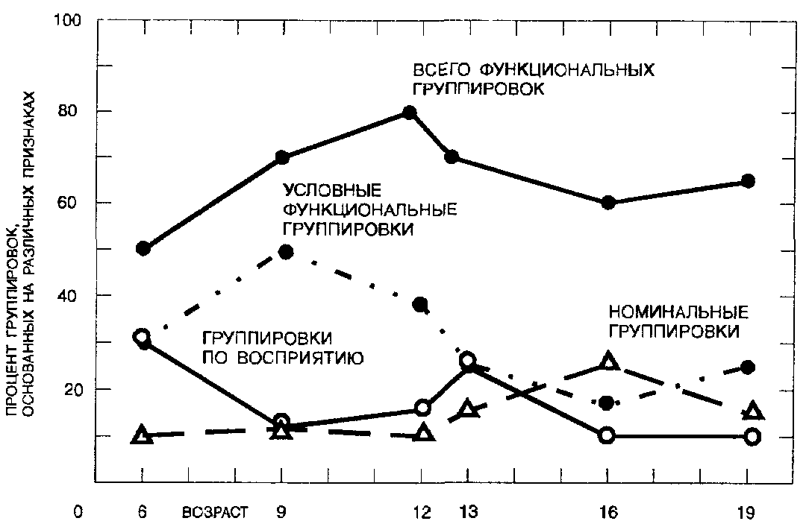
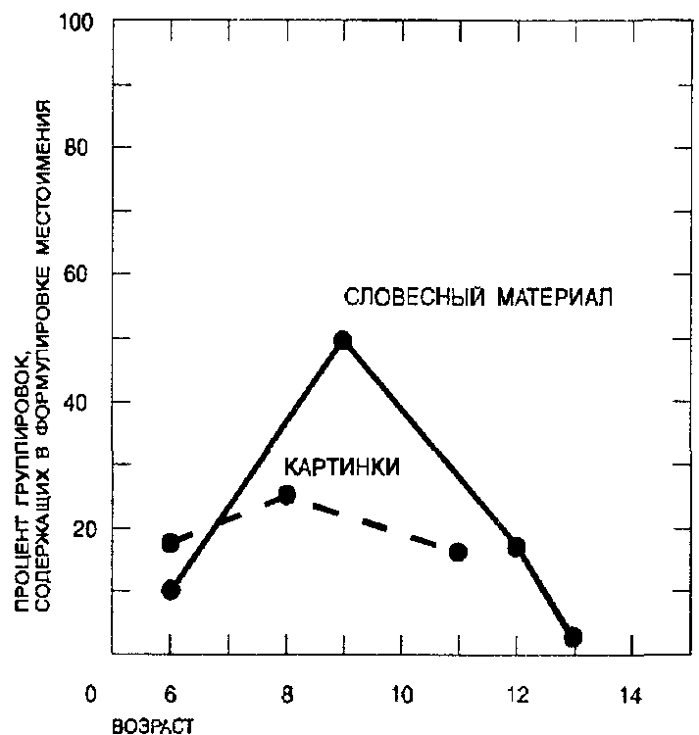
совершенно различных предметов. ...В самом деле, «функционализм» в его эгоцентрической форме позволяет ребенку отделить объект от действий, совершаемых с ним...
Вполне может быть также, что по мере того как ребенок освобождается от господства внешних свойств воспринимаемых вещей, он возвращается назад,
Рис. 31 к более практическому способу установления взаимодействия с окружающей средой посредством настоящего или хотя бы замещающего действия. Общее использование вещей или сходное применение их противостоит внешнему виду, и этот конфликт содействует дальнейшему развитию.
...После 9 лет дети все реже используют местоимения «вы» и «я», переходя от внешних функциональных свойств как основы группировки к внутренним. Соответствующие данные представлены на рис. 31.
188
Рассмотрим теперь структуру, или «синтаксис», группировок, производимых детьми разного возраста. Мы можем выделить три общие структуры группировок: иерархическую, типа комплекса и тематическую (рис. 32).
1. Иерархическая, или сулерординатная, группировка конструируется на основе одной общей черты или черт, характеризующих отдельные объекты, входящие в группу или класс. Это классическая категория диаграмм Вейса и т. п. ...любой признак или комбинация их может служить в качестве критерия включения объектов в группу.
Обобщенная иерархическая группировка ... состоит в выделении общей характеристики объектов группы.
Индивидуализированная, или почленная, иерархическая группировка. К иерархической группировке может добавляться перечисление отдельных членов. Несмотря на то что объекты имеют общее свойство, которое объединяет их, основа классификации каждого объекта подробно определяется.
2. Структуры типа комплекса формируются путем такого использования свойств набора, когда создаются скорее локальные, а не универсальные правила группировки... Отмечается пять способов формирования комплексов: создание коллекций, подравнивание соседних членов, построение ключевых колец, ассоциации и составление множественных группировок.
Коллекции. Создание комплекса типа коллекции состоит в том, что отыскиваются свойства: дополнительные или чем-то контрастные, или как-либо иначе связанные друг с другом; ими обладают все члены коллекции.
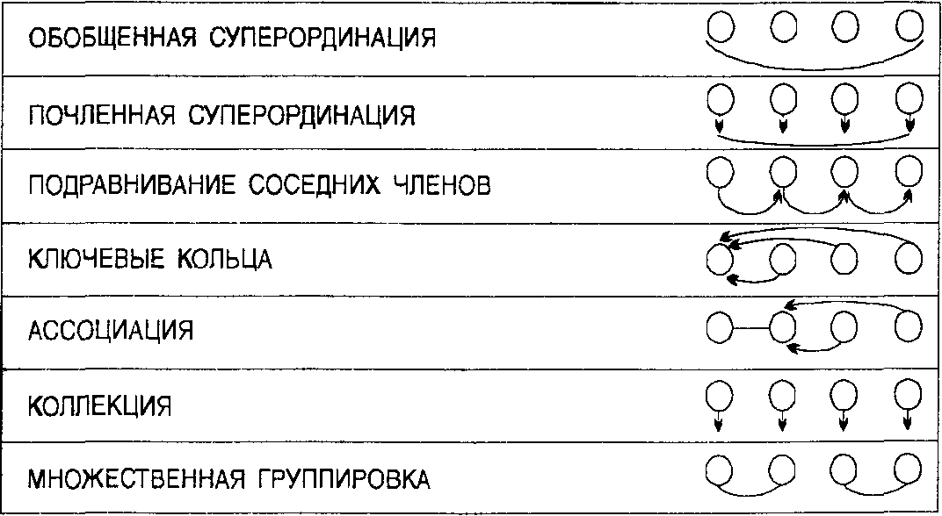
Рис.32
189
Подравнивание соседних членов состоит в формировании ассоциативных связей между соседними членами. Цепь членов создается путем объединения объектов в связанные пары. ...Отсутствует единый постоянный признак, объединяющий звенья цепи между собой.
Ключевые кольца. Берется один член, а все другие связываются с ним на основе свойств, которые объединяют центральный член с каждым из остальных.
Ассоциации. ...Ребенок связывает два отдельных члена и затем использует связь между этими объектами как ядро, к которому затем присоединяются другие члены.
Множественные группировки. Комплекс типа множественной группировки состоит в формировании нескольких подгрупп. Список ... расчленяется на отдельные группы, и промежутки остаются незаполненными.
3. Тематические группировки формируются на основе того, насколько данный член подходит к какой-либо фразе, рассказу или теме.
Такого рода развитие наблюдается у детей. Между 6 и 12 годами происходят очень существенные изменения (рис. 33).
Половина группировок, производимых детьми 6 лет, комплексные, половина иерархические. К 9 годам три четверти группировок становятся иерархическими. В 12 лет комплексные группы у детей фактически исчезают, по крайней мере среди наших испытуемых и в условиях нашей культуры.
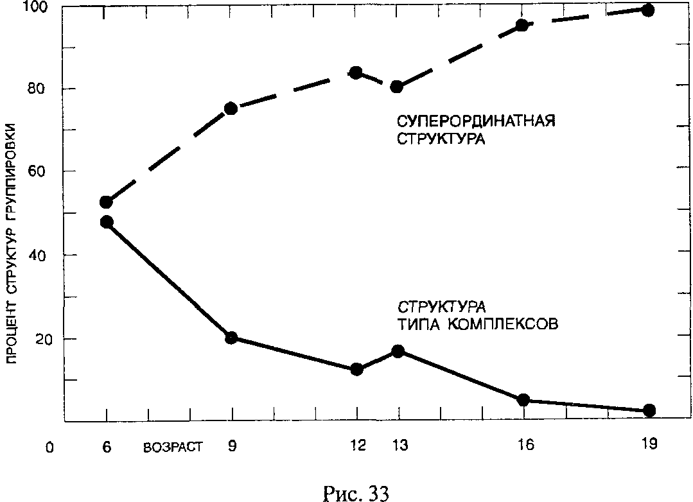
190
Младшие дети не только чаще старших используют комплексы, но они также более охотно возвращаются к ним при затруднениях. Напомним, что различие между отдельными членами набора возрастает от начальной пары к каждому последующему члену списка (рис. 34).
Результаты говорят сами за себя: испытуемые младшего возраста начинают уверенно, кончают же колебаниями, и только старшие дети могут справиться с задачей вполне успешно...
Имеется поразительное соответствие между синтаксисом и семантикой группировок, производимых детьми. Если при группировке использовались чувственно воспринимаемые свойства, то группировка, вероятнее всего, была комплексной. Если использовались свойства функциональные, то дети производили иерархическую группировку.
Самым точным является вывод о том, что при решении наших задач развитие выступает в форме неуклонного движения от комплексных группировок к иерархическим. Одновременно ребенок перестает фиксировать только чувственно воспринимаемые свойства объектов, которые захватывали его раньше целиком, и начинает обращать больше внимания на функциональные свойства предметов.
Здесь необходимо сказать несколько слов предостережения. Очевидно, те задачи, которые мы использовали, были таковы, что дети по мере взросления были все более склонны рассматривать их как «академические», ко-
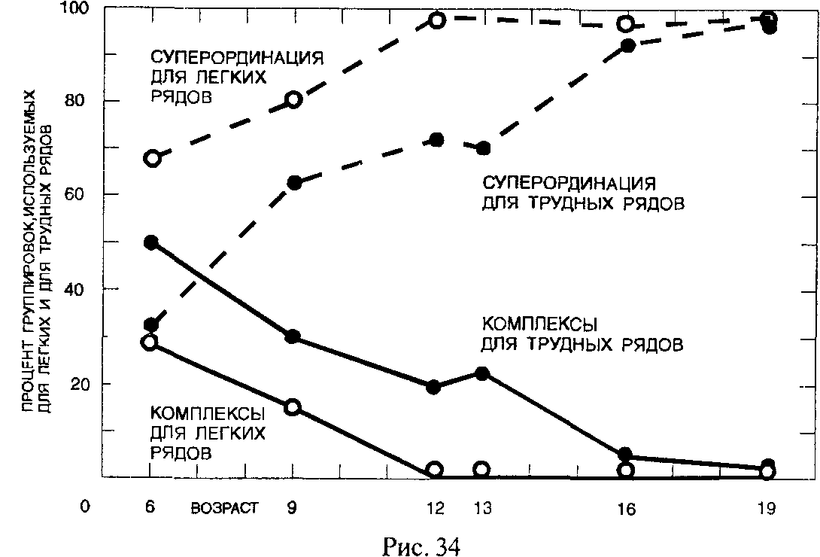
191
торые надо решать «в уме», как обычно и поступают с такими задачами. Нет сомнения, что старшие испытуемые могли бы дать больше группировок типа комплекса, но, по-видимому, они считали, что для нашего эксперимента это не подходит.
Задание № 8
Эксперимент 2. Формирование эквивалентных групп из картинок.
Стимульный материал: 42 рисунка.
Задача заключалась в том, чтобы выбрать из набора группу картинок, «похожих в некотором отношении». Рисунки размещались перед ребенком на столе (рис. 35). Прежде всего его просили назвать каждую картинку, чтобы быть уверенным, что он их видел и знаком с ними со всеми. Если ребенок не мог определить какую-либо картинку, ему сообщали, что на ней изображено.
Затем ребенка просили отобрать картинки, которые сходны в каком-либо отношении, по какому-либо признаку, по которому данная группа вещей является одинаковой, и вынуть их из набора. Он мог взять столько картинок, сколько хотел. Когда он завершал комплектование своей группировки, его просили рассказать, чем похожи картинки, отобранные им. Картинки возвращали на прежние места в наборе и ребенка просили создать другую группу. Задача повторялась 10 раз. Каждый раз ребенок составлял новые группы из полного комплекта картинок.
У детей 6 лет в задаче с картинками наблюдалось значительное повышение использования чувственно воспринимаемых свойств как основы группировки (47% ответов в опытах с картинками у детей этого возраста основано на чувственно воспринимаемых свойствах против 29% в опытах с вербальным материалом). У детей в возрасте 11 лет это различие сохраняется, но оно статистически незначимо (рис. 36).
Использование чувственно воспринимаемых свойств постепенно снижается от 47% у детей 6 лет до 27% у детей 8 лет и до 20% у детей 11 лет.
Функциональная эквивалентность применяется в вербальных задачах детьми 6 и 11 лет значительно чаще. У детей б лет 49% группировок эквивалентных предметов в вербальных задачах основано на функциональных признаках, в то время как только 30% группировок создается на той же основе в задачах с картинками. У детей 11 лет раз-
192
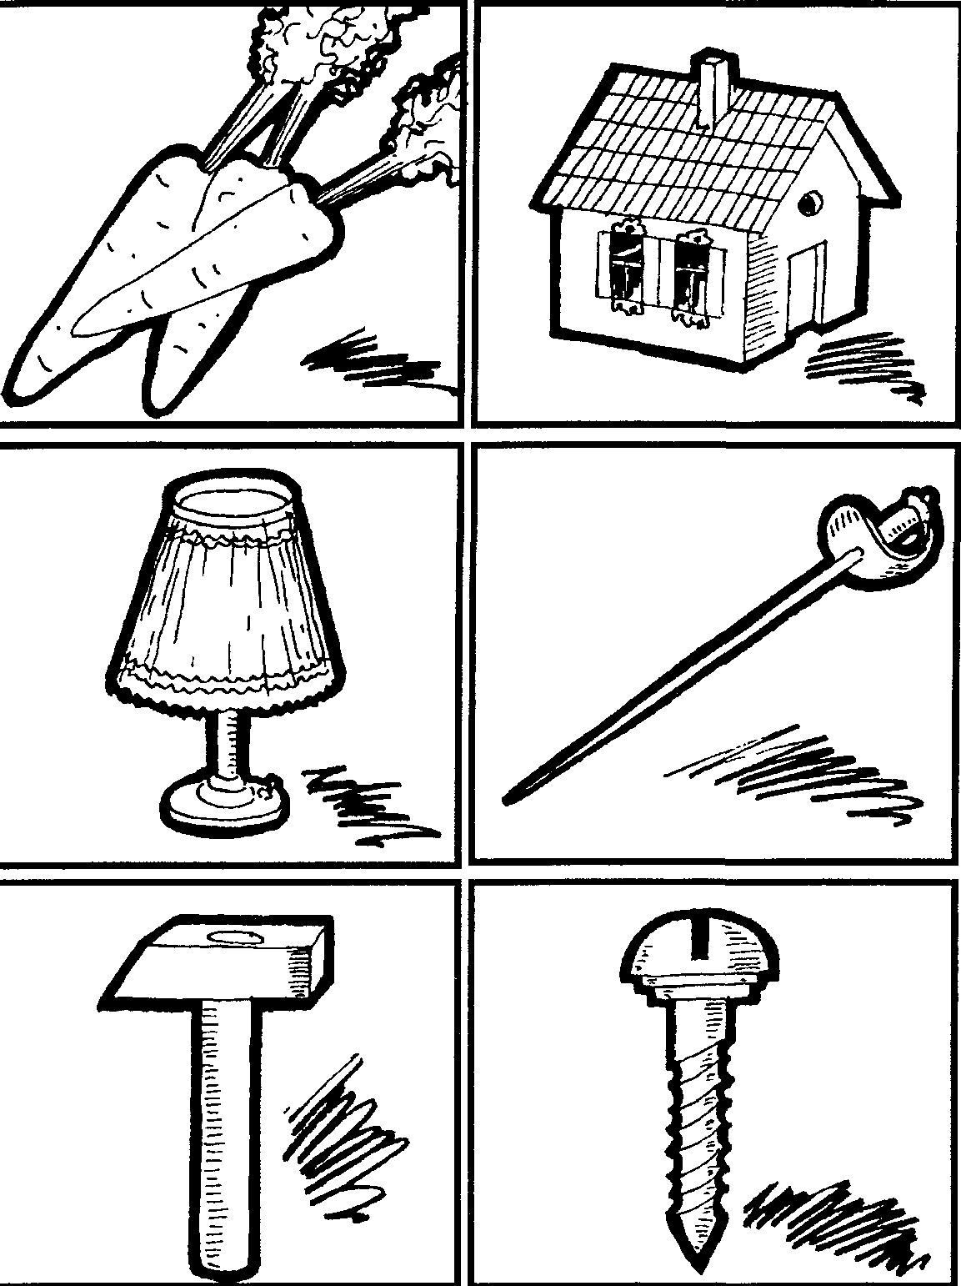
Рис.35(1)
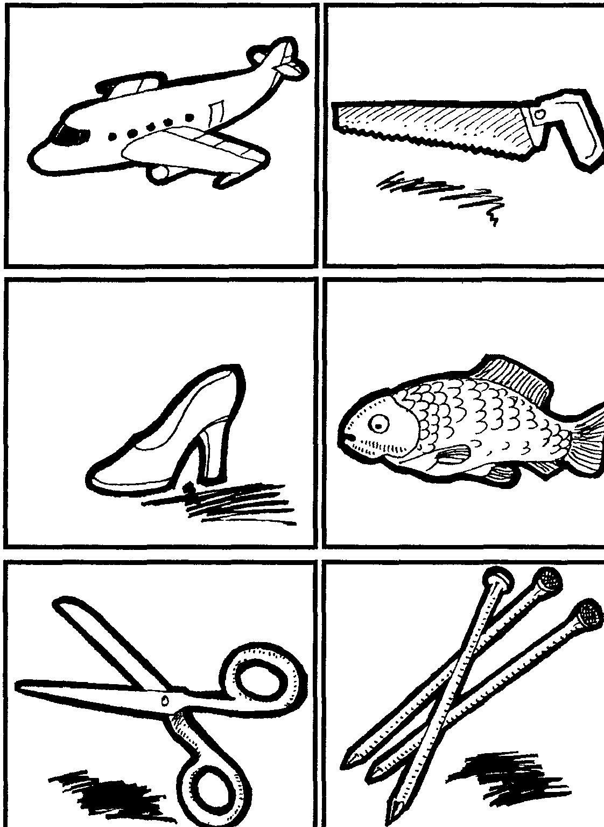
Рис. 35(2)
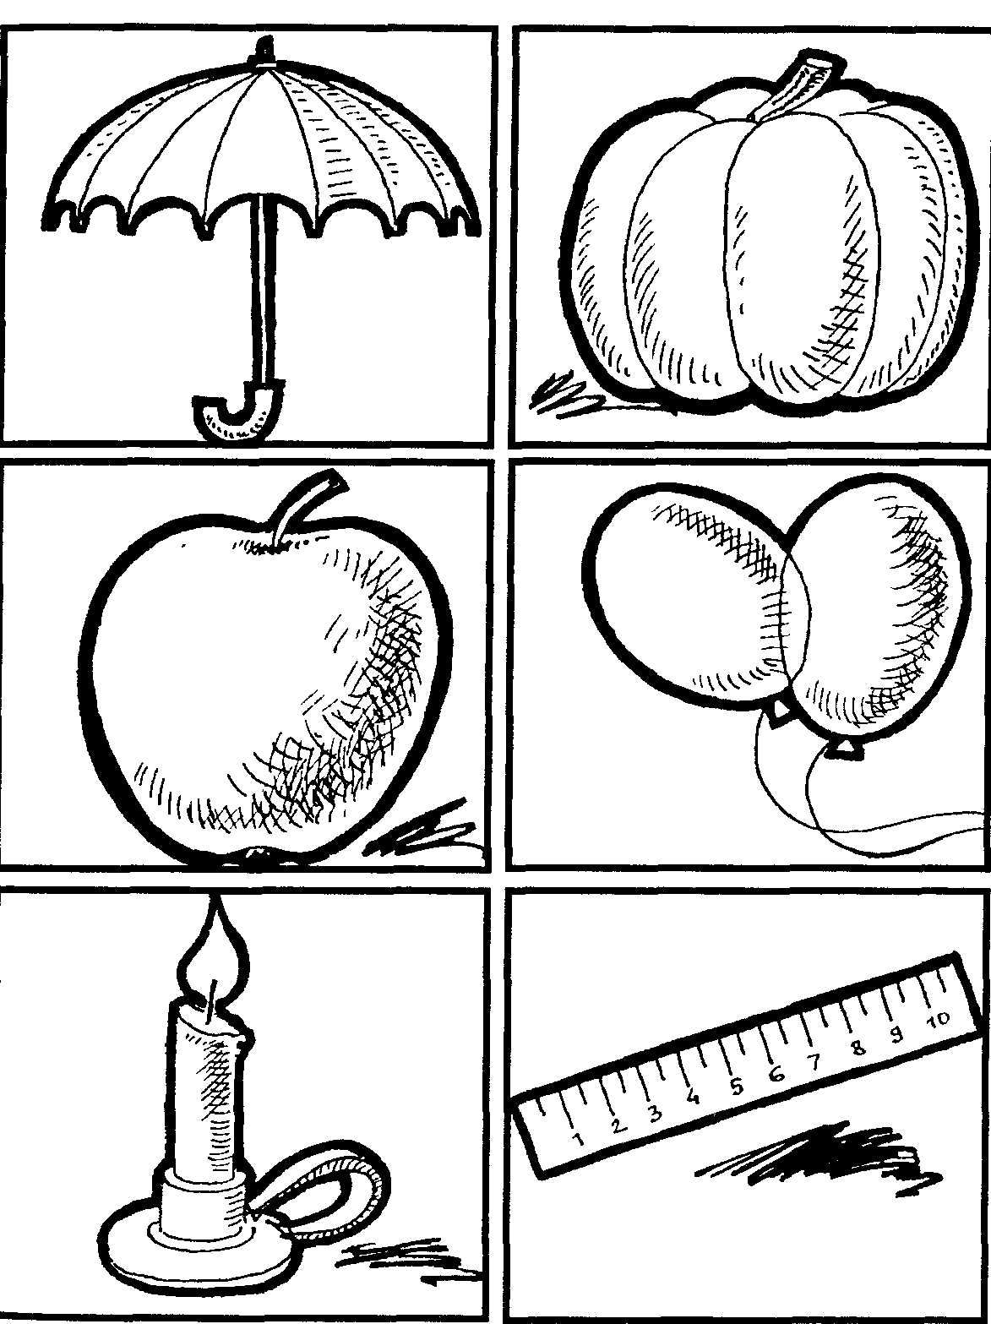
Рис 35(3)
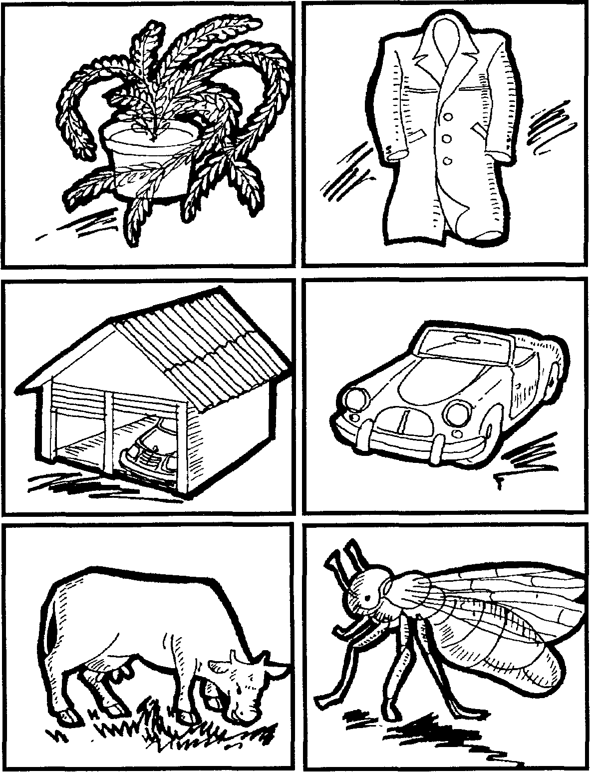
Рис. 35(4)
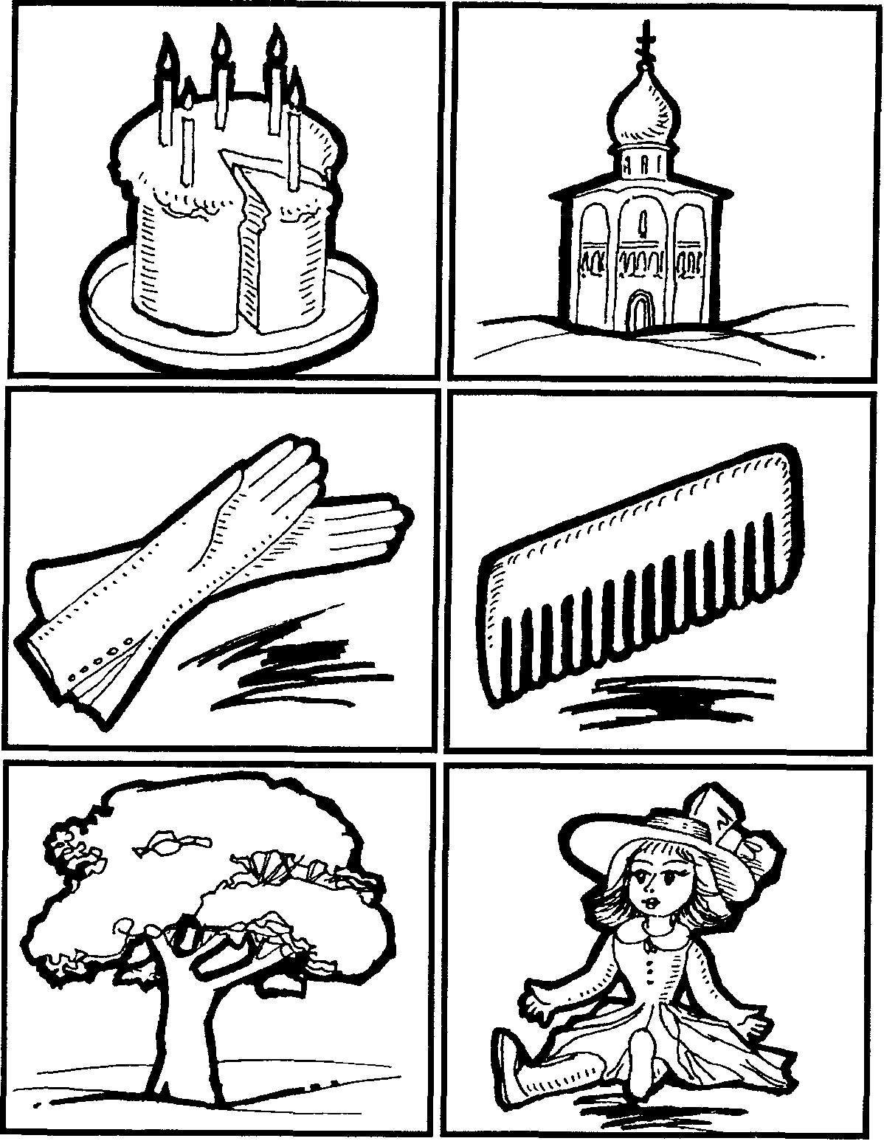
Рис 35(5)
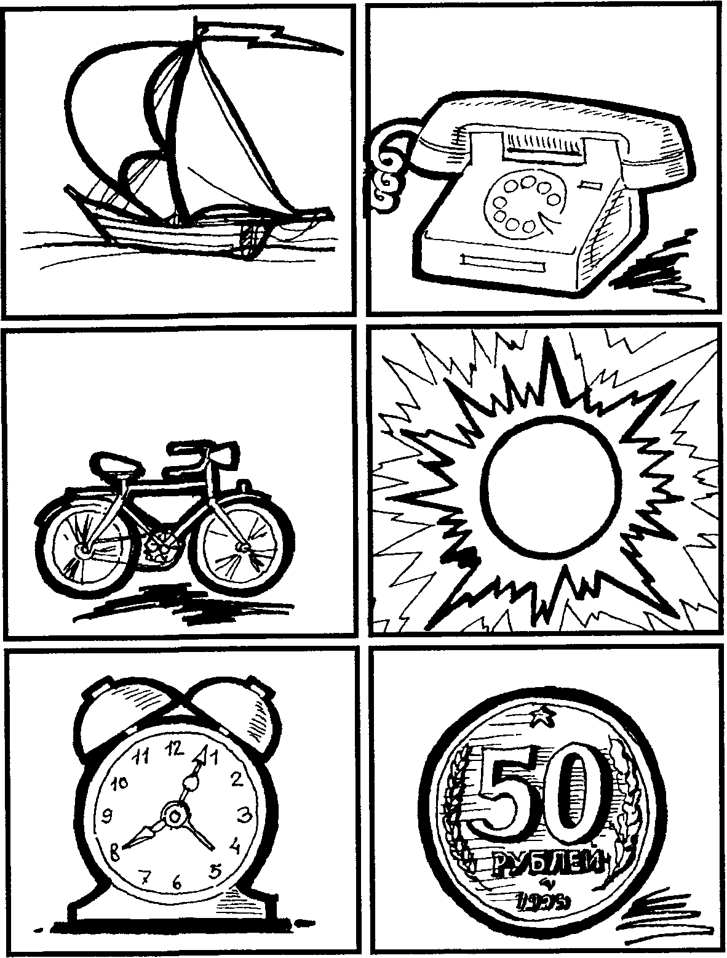
Рис.35(6)
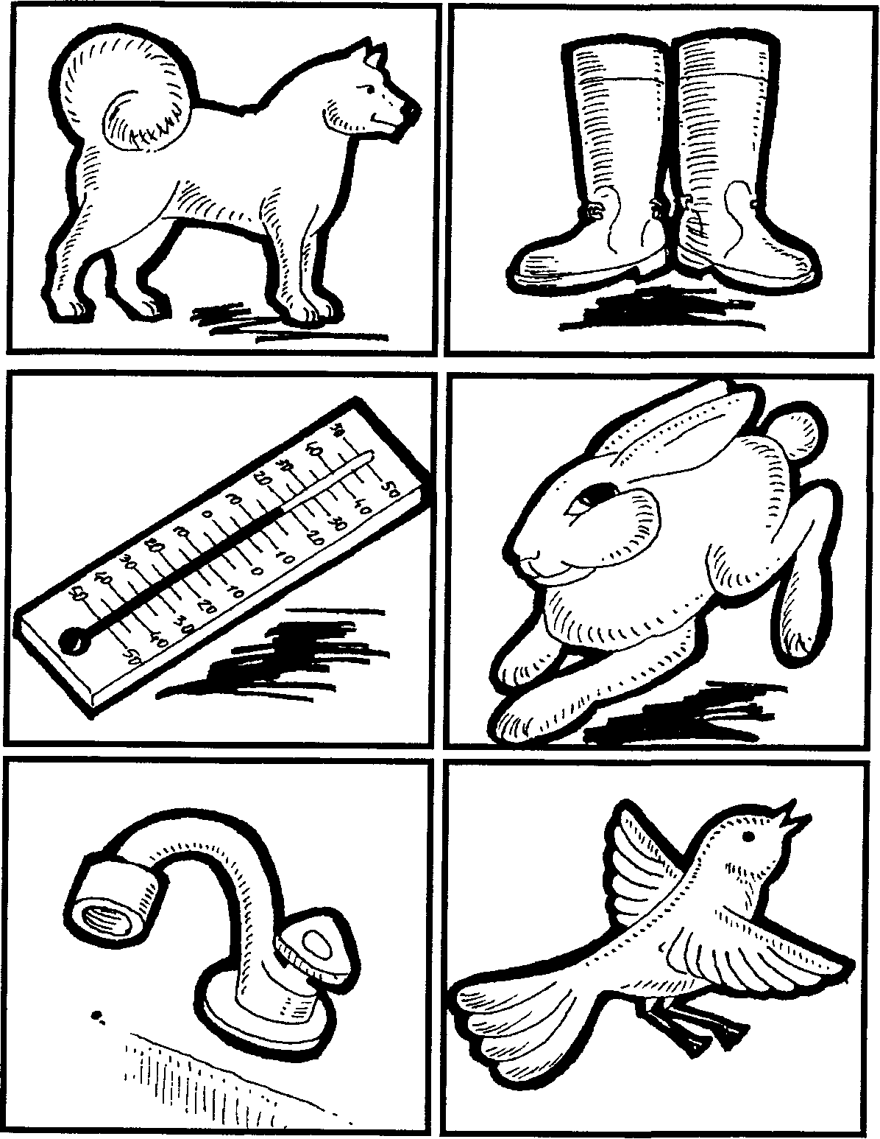
Рис.35(7)
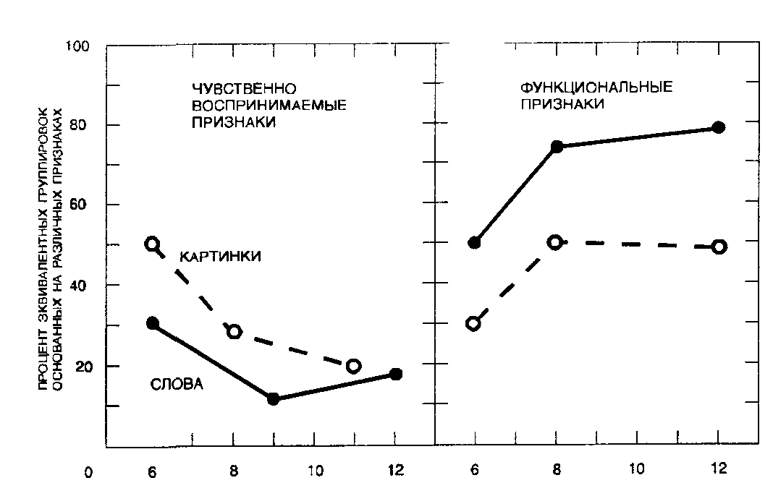
Рис.36
личие еще большее: на функциональных признаках основано 75% группировок в вербальных задачах и только 47% группировок в задачах с картинками.
Подведем итоги. Картина развития не зависит от того, используем ли мы в качестве стимулов слова или картинки, предъявляем ли предметы ребенку в фиксированном порядке или он сам составляет свои собственные группы ad libitum. Для шестилетних детей эквивалентность выступает в форме наглядного образа как при выборе основы для группировки, так и в процессе формирования групп.
После 6 лет оценка сходства вещей и способ выявления этого сходства все больше определяются языковыми структурами. С развитием символической презентации мира ребенок освобождается от влияния постоянно изменчивого восприятия и научается сохранять неизменной основу суждения об эквивалентности. Первый шаг на пути освобождения от влияния наиболее ярких наглядных особенностей предметов ребенок делает, когда в возрасте около 9 лет эгоцентрически принимает себя за отправную точку для установления эквивалентности вещей. Он делает это произвольно, навязывая вещам те или иные функции, и выводит эквивалентность из отношения вещей к своим собственным действиям. По временам он использует более традиционные определения того, чем похожи между собой вещи...
Совершенно ясно, что переход от комплексно-перцептивных определений эквивалентности к определениям иерархически-функциональным не является универсальным результатом взросления.
200
...Естественный конечный пункт развития зависит в очень значительной мере от влияния, оказываемого культурой общества.
Задание № 9. «Поиск информации»
Задание отражает организацию познавательной деятельности.
Использовались два варианта игры в вопросы. Согласно первому варианту, детям показывали набор из 42 картинок, изображающих знакомые предметы (список из предыдущего эксперимента), и задачей ребенка было отгадать, какой из предметов задумал экспериментатор. Дети могли задавать вопросы, но только в такой форме, чтобы на них можно было ответить простым «да» или «нет».
Во втором варианте игры задача ставилась перед ребенком в следующей форме: «Один человек ехал в машине по дороге, машина съехала с дороги и врезалась в дерево. Узнай, как это случилось». Или в другом случае:
«Мальчик уходит из школы посреди занятий. Что произошло?» И здесь также ребенку нужно отыскать ответ, задавая вопросы, рассчитанные на ответ «да» или «нет».
В обоих случаях ребенку можно осложнить задачу, попросив его задать минимальное количество вопросов (подобная тенденция редко выступает как «натуральная» и у взрослых, и у детей).
Эти задания характеризовали способ, каким ребенок представляет мир.
Выявлены две стратегии решения этих задач как способы представления мира: первая стратегия, обозначаемая как «поиск путем сужения области альтернатив»; противоположна ей другая стратегия, назовем ее «проверка гипотез». Вторая стратегия не использует понятий схемы какого-либо рода с целью составления полного набора альтернатив.
Задание № 10. Игры с фиксированными альтернативами
Использовались изображения 42 знакомых предметов. Перед игрой детям давали следующую инструкцию:
«Сейчас мы будем играть в игру «Вопросы и ответы». Я задумаю одну из картинок, а ты должен постараться отгадать, что это за картинка. Чтобы добиться этого, ты можешь задавать мне любые вопросы, на которые я смогу ответить «да» или «нет», но никаких других ответов, кро-
201
ме этих двух, я тебе давать не буду. Можешь задавать столько вопросов, сколько тебе потребуется, но постарайся все же отгадать задуманную картинку, задав как можно меньше вопросов».
В первой игре «правильной» картинкой была пила. Вторая игра была в точности такой же, как и первая, но на этот раз ребенок мог задать не более десяти вопросов. Правильным ответом во второй игре была кукла.
Все заданные ребенком вопросы классифицировались на четыре группы: поиск путем сужения области альтернатив, конкретные гипотезы, догадки и псевдопоиск первого типа. Вопрос относили к первой категории в том случае, если он был достаточно общим, чтобы относиться к двум или более картинкам. При выдвижении конкретных гипотез вопрос адресовался к одному частному изображению. Догадками мы называли такие конкретные гипотезы, которые не были явным образом связаны с предыдущими вопросами типа поиска путем сужения области альтернатив. Догадки служили показателями «бессвязности» стратегии поиска у данного испытуемого. Псевдопоиск путем сужения области альтернатив, как и конкретные гипотезы, адресуется лишь к одному-единственному члену группы, но формируется как вопрос стратегии первого типа: в вопросе упоминается только один признак, но он характеризует только один предмет. Эти вопросы — форма без содержания; ребенок, по-видимому, усвоил, как звучит «правильный» вопрос, но адекватно использовать его не умеет. Почти все вопросы, заданные младшими из испытуемых, имели форму конкретных гипотез.
Более старшие дети чаще производили поиск среди оставшихся возможностей с помощью вопросов стратегии поиска путем сужения области альтернатив; восьмилетние дети обнаружили тенденцию сразу же «перепрыгивать» к конкретным гипотезам (рис. 37, 38).
Подведем краткие итоги первого эксперимента. Дети б лет отыскивают информацию, прямо проверяя конкретные гипотезы, дети 8 лет, прежде чем перейти к таким гипотезам, совершают некоторое сужение области возможностей, а дети 11 лет откладывают конкретные гипотезы до того момента, пока они не исчерпают возможности сужения области альтернатив. Развитие стратегии поиска информации идет в направлении возрастания числа взаимосвязанных актов, нацеленных на раскрытие важных сведений с помощью более экономных и более косвенных средств.
202
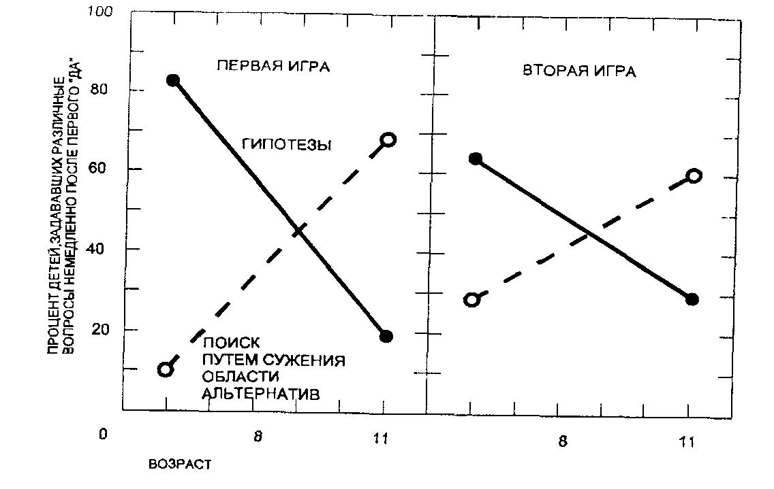
Задание № 11. Ифы с неограниченными альтернативами
Инструкция (варианты происшествий описаны выше) «Мы поиграем в игру, где ты будешь задавать мне вопро сы, а я тебе буду отвечать. Я расскажу о каком-нибудь происшествии, а твоей задачей будет установить, как оно произошло, задавая мне такие вопросы, чтобы я смогла ответить на них только «да» или «нет». Например, в первой игре я тебе сообщаю: «Мальчик пришел домой из школы в середине занятий». А ты определи, как это получилось, спрашивая меня и задавая мне различные вопросы. Но я могу отвечать только двумя словами: «да» и «нет». Если твой вопрос окажется неясным или я не смогу на него ответить и скажу: «Я не могу ответить», — ты попытай
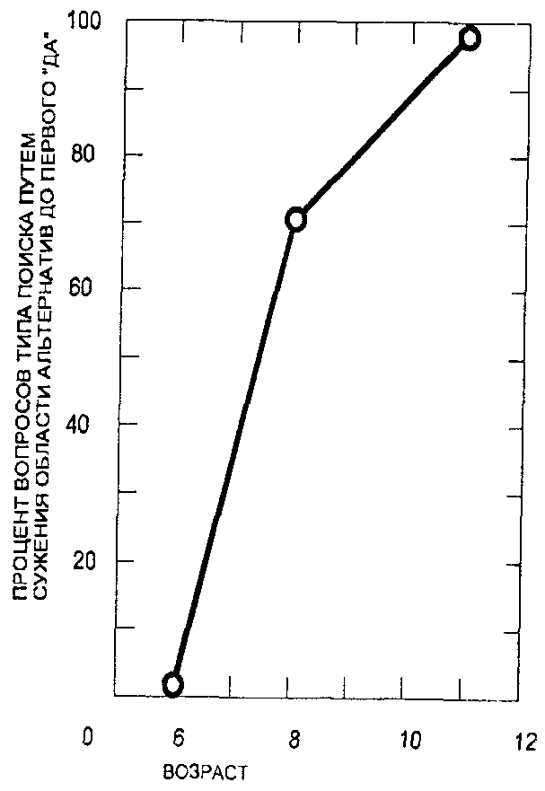
ся сказать по-другому, или
Рис. 37, 38
объясни свой вопрос, или задай другой. Цель игры состоит в том, чтобы найти ответ с помощью наименьшего возможного числа вопросов, хотя ты и можешь задавать их столько, сколько тебе понадобится. Если ты поймешь, что не можешь найти причину, то можешь сдаваться, но не делай этого раньше, чем попытаешься найти правильный ответ»*.
В конце эксперимента детей просили описать, как они играли в игру. Была ли у них какая-нибудь система для получения ответов? Считают ли они, что вопросы какого-нибудь одного определенного рода лучше других в том отношении, что позволяют получить ответ быстрее всего?
Спрашивали о том, какой вопрос они предпочли бы задать в начале игры: «С человеком что-то было неладно?» или «У него был сердечный приступ?»
Возрастные различия выступают особенно отчетливо при подсчете количества детей, обнаруживающих хоть какую-то последовательность в постановке вопросов и в использовании полученных ранее ответов для формулировки новых вопросов. На рис. 39 видно закономерное возрастание этой способности детей от 6 до 11 лет.
Осознание стратегии при игре в «Девятнадцать вопросов» появляется только в 8 лет — в том самом возрасте, когда появляется четкое осознание своего «я» как постоянной точки опоры и отсчета. Сужение рамок поиска, предшествующее опробованию вероятности разных причин, — это еще один шаг вперед. Все эти три процесса — сужение, оценка и конкретизация — входят друг в друга, как матрешки. Ведь если опробуешь ряд конкретных альтернатив, необходимо оценить, насколько они вероятны.
Задание № 12
Эксперимент на исследование понимания детьми принципа сохранения количества жидкого вещества (рис. 40).
В этом эксперименте маленькому ребенку показывали два стакана и просили налить в каждый поровну подкрашенной воды. После того как ребенок проделал это, воду из одного стакана переливали в сосуд иной формы и ре-
* Мальчику надо было к зубному врачу. В задаче с дорожным происшествием ответ — человек ехал поздно и заснул за рулем.
204
бенка спрашивали, осталось ли неизменным количество воды.
Ж. Пиаже объяснял эти факты с помощью логической метатеории. Объяснение состоит в том, что переход от непонимания детьми принципа сохранения количества вещества к его пониманию представляет собой коренной переворот, знаменует конец до-операциональной фазы мышления и начало фазы конкретных операций.
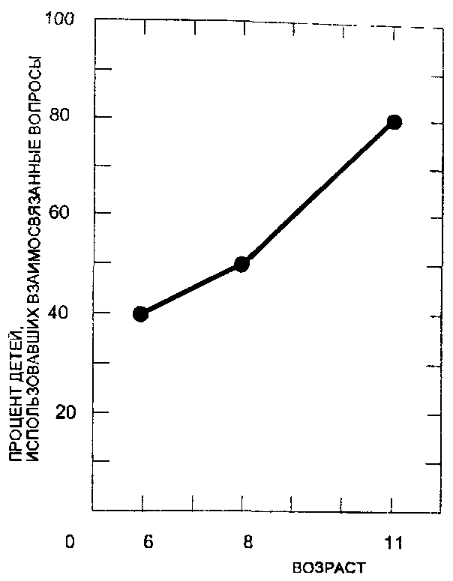
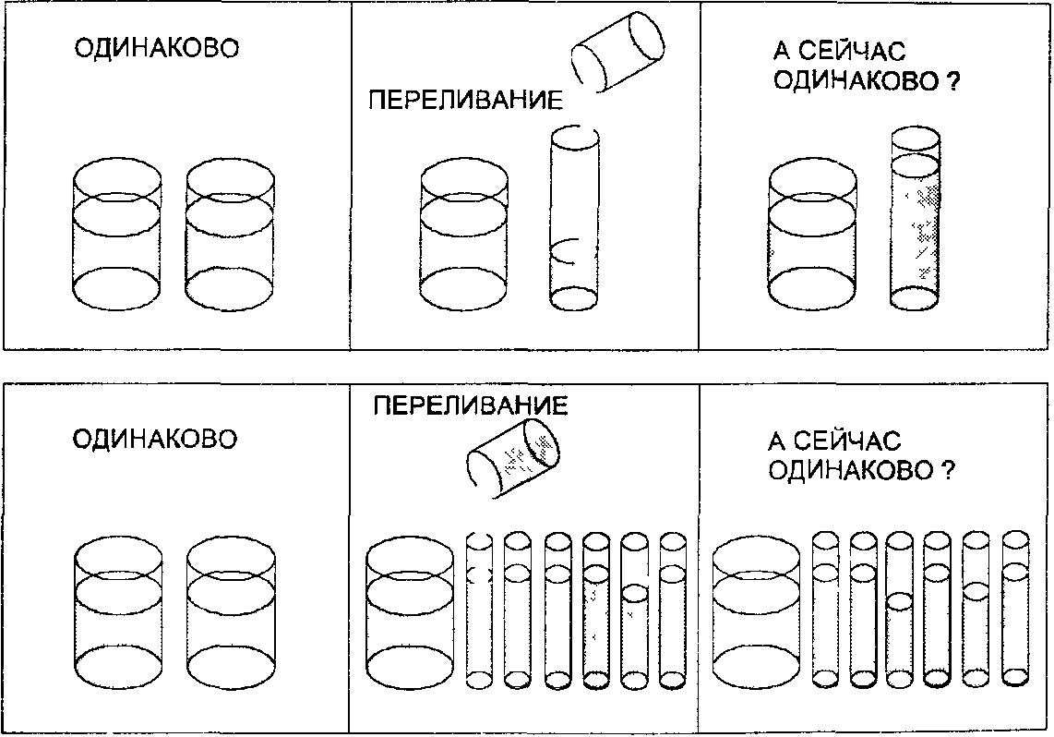
Рис. 39,40
Для этого периода характерно превращение внешне развернутых операций в интериоризированные. Главной особенностью интериоризированных конкретных операций является их обратимость: ребенок способен не только произвести в уме операцию, но также и осуществить ее в противоположном направлении, обратить.
205
Задание № 13
Эксперимент перцептивное экранирование (рис. 41). Вначале всех детей провели через предварительный опыт, описанный выше. Далее происходил следующий эксперимент. Применялось четыре пары стаканов; в каждой паре один стакан был стандартным, а другой отличался от него, как это показано на рис. 45. Затем стаканы помещали за ширму размером 12 х 5 дюймов так, что поверх нее виднелись только их вершины. Воду из стандартного стакана переливали во второй, а испытуемого просили ответить, осталось ли количество воды тем же самым, и объяснить свой ответ: Экран не убирали, так что ребенок не мог видеть уровень воды во втором стакане. Пары стаканов всегда предъявлялись в фиксированном порядке (а, в, с, d).
Во второй части эксперимента испытуемому снова показывали пары стаканов в том же порядке, что и перед этим. Однако на этот раз экран отсутствовал, и ребенка просили сказать, будет ли во втором стакане столько же воды, сколько сейчас в стандартном, если ее перельют из первого сосуда во второй. Его просили также показать пальцем уровень, до которого поднимется вода во втором стакане, когда ее туда перельют. В этой части эксперимента детей снова просили объяснить свои ответы. Переливания
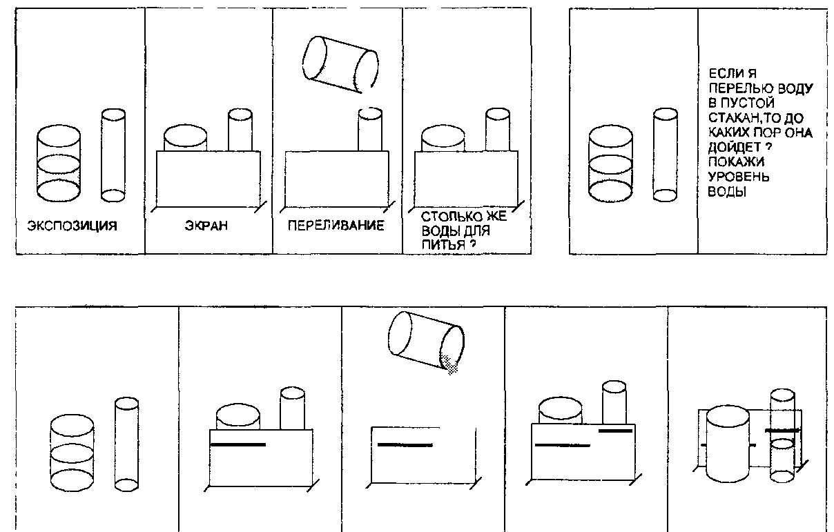
а &д
Рис. 41
206
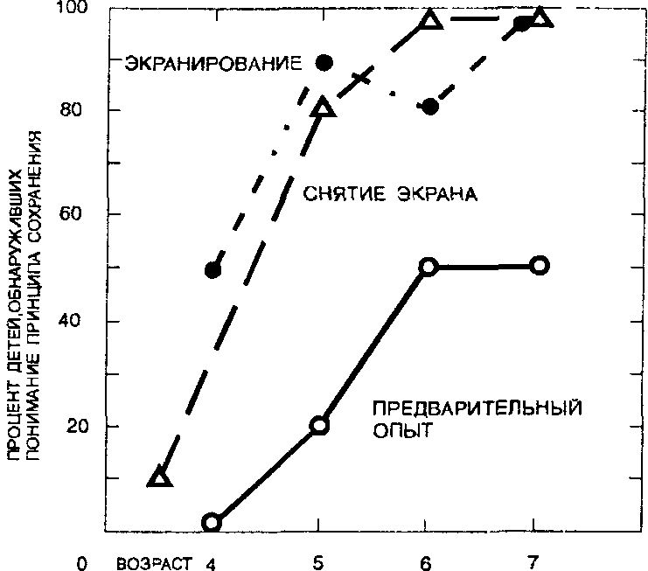
Рис.42
воды никогда не производили, так что испытуемые не видели, на каком уровне она устанавливается во втором стакане.
В третьей части эксперимента пары стаканов в прежнем порядке предъявляли перед экраном. Ребенка просили показать на экране уровень воды в стандартном стакане. Затем, как и в первой части эксперимента, стаканы помещали позади экрана, переливали воду из стандартного стакана во второй и просили ребенка ответить, осталось ли количество воды во втором стакане прежним. Его просили также нарисовать вторую линию, обозначающую уровень воды во втором стакане, используя в качестве опоры линию, проведенную им ранее по отношению к стандартному стакану. Затем экран убирали.
В первый раз за все опыты с экраном ребенок мог увидеть воду во втором стакане. В этот момент ему предлагали высказать суждение о том, сохранилось ли то количество воды, что было до переливания, и обосновать свой ответ.
Наконец, проводили заключительный опыт, повторявший предварительный, схематически изображенный на рис. 41. Результаты экспериментов представлены на рис. 42 и 43.
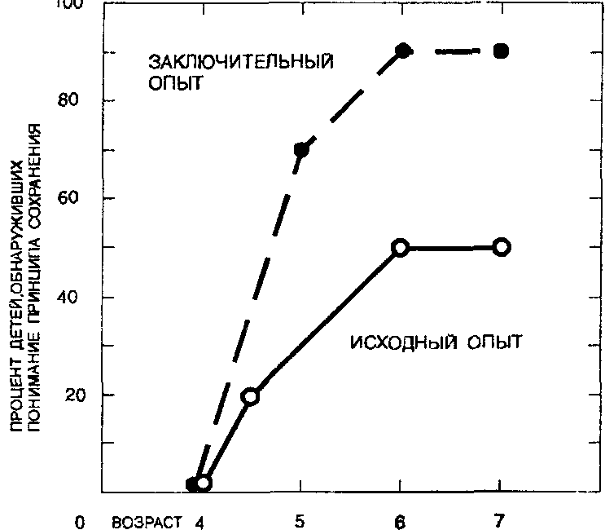
Рис.43
207
Упражнение оказало заметное влияние на действия всех детей, кроме четырехлеток. Почти удвоилось число правильных ответов у детей 6 и 7 лет. Экран как бы «заставляет» класть в основу суждения соображения о тождестве.
Ребенку можно помочь преодолеть отделяющий его от понимания истины разрыв, экранировав от восприятия ситуации и поощряя его попытки использовать для кодирования своих суждений и обоснований в опытах с экраном языковые выражения, подчеркивающие непрерывность существования вещества, — другими словами, формулировку тождества. Пройдя подобную тренировку, ребенок становится чувствительным к конфликту, существующему иногда между «видимостью» и «действительным положением». «Видимость» выражается в наглядных представлениях, а «действительное положение» — в символических образах.
Здесь мы сталкиваемся с проблемой установления соответствия между языком ребенка и его способом организации непосредственного опыта, к которому этот язык должен быть приложен. У детей еще не сформировалась структура, позволяющая им относиться к перцептивному тождеству так, чтобы это не мешало им использовать усложненные формы языка вполне адекватным способом.
Задание № 14
Эксперимент: понимание детьми принципа сохранения количества твердого вещества.
Опыты проводились индивидуально в течение единственного сеанса продолжительностью 30 — 45 минут.
Предварительный и заключительный опыты. Ребенку показывали два шарика из пластилина и спрашивали, поровну ли в них материала. Если ребенок считал, что шарики неодинаковые, их делали для него «такими же самыми» с помощью любых указанных ребенком операций. Когда ребенок наконец заявлял, что оба шарика «такие же самые», экспериментатор превращал один из них в «сосиску», а ребенок наблюдал за его действиями. Наконец, испытуемого спрашивали, содержат ли сосиска и шарик одинаковое количество материала или же в одном из них материала больше. Если ребенок утверждал, что в шарике и сосиске одинаковое количество материала, и адекватно обосновывал свой опыт, его исключали из дальнейших опытов.
В заключительных опытах снова проверялась уверенность этих детей в своих суждениях, и научение считалось фак-
208
том только в том случае, если на этот раз испытуемый настаивал на правильном ответе, несмотря на вызов, брошенный ему экспериментатором.
Заключительный опыт был тождествен с предварительным, с тем исключением, что испытуемый делал из шарика «змею» или «веревку» много длиннее «сосиски» из предварительного опыта.
Упражнение состояло из ряда последовательных проб, в ходе которых форма одного из шариков (ребенок заявлял, что он «такой же», как и второй шарик) изменялась, а потом восстанавливалась.
Ребенка просили высказать суждение о количестве материала, когда шарику придавали новую форму, когда снова восстанавливали его форму, когда ту же новую форму придавали второму шарику и когда он принимал прежний вид.
...Во всех условиях упражнений, за исключением указанного, в конце пробы от ребенка приходится получать еще одно суждение для того, чтобы убедиться, что перед следующей пробой ребенок воспринимает шарики как одинаковые.
Упражнение проводилось в виде:
1) манипулирования — ребенку самому разрешали менять форму кусков,
2) экранирования — в ходе пробы один из шариков пластилина прятали под чашкой, а другому в это время придавали какую-нибудь другую форму. Как только изменение формы одного шарика заканчивалось, его прятали под чашку и ребенка просили высказать свое мнение относительно того, сколько материала содержалось в каждом кусочке. Для того чтобы восстановить форму первого шарика, его вынимали из-под чашки; таким образом, когда ребенка просили во второй раз высказаться о количестве материала в шарике, он мог видеть только один комочек глины, а другой (стандартный) был в это время скрыт под чашкой. Когда стандарт открывали, от ребенка требовали высказать третье суждение, чтобы перед третьей пробой он был уверен в том, что оба шарика снова «одни и те же».
Словесное обозначение. Разницу между упражнениями со словесным обозначением и без него лучше всего можно понять из конкретного описания.
После того как испытуемый делал карандаш (или что ему еще хотелось) из одного шарика и высказывал свое суждение о количестве материала в двух шариках, экспериментатор говорил ему: «Хорошо, а теперь, пожалуй-
209
ста, возьми карандаш, который ты сделал, и преврати его снова в шарик, в точности такой, какой он был раньше» (выделенная часть фразы неизменно акцентировалась). Когда ребенок делал из карандаша шарик, экспериментатор несколько раз спрашивал его: «Теперь он такой же, какой был и раньше?» Когда испытуемый наконец отвечал на этот вопрос утвердительно, его снова просили высказать свое суждение о количестве материала в двух кусках пластилина.
Результаты показывают, что только если ребенок и говорит, и делает, он научается не полагаться целиком на то, что видит. Научение может произойти только тогда, когда представления разной модальности взаимодействуют друг с другом (рис. 44).
100
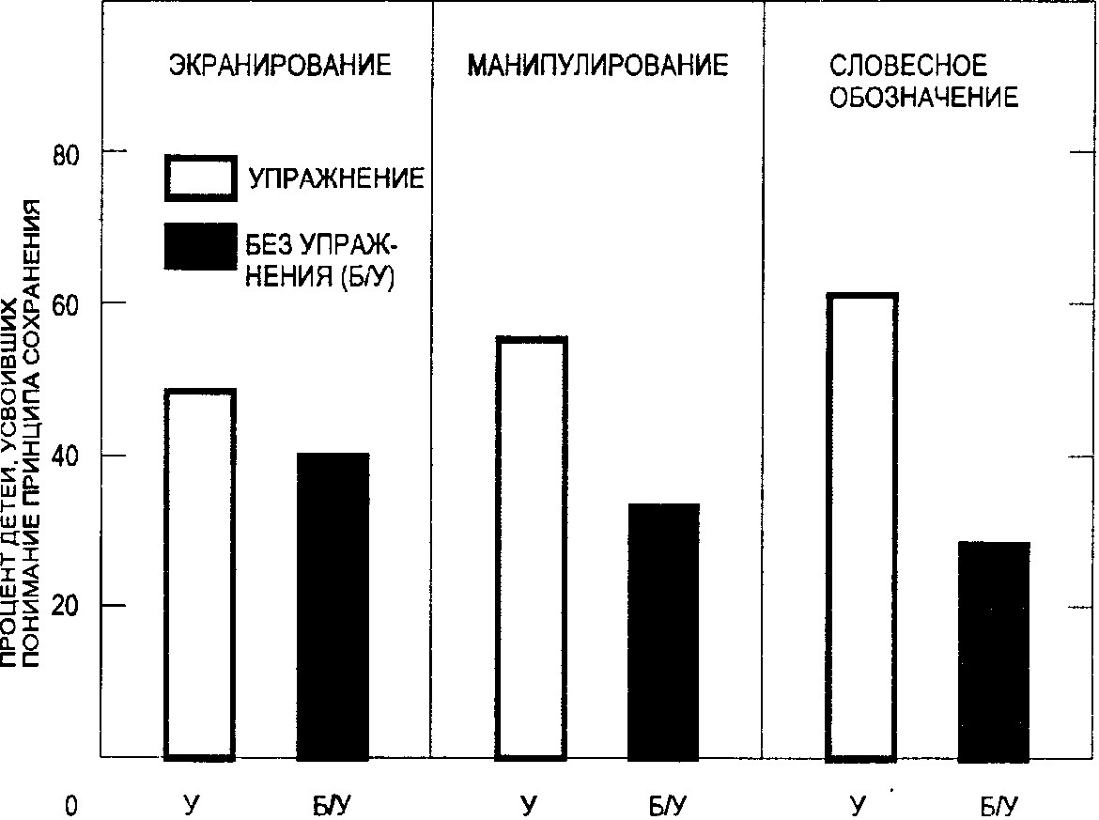
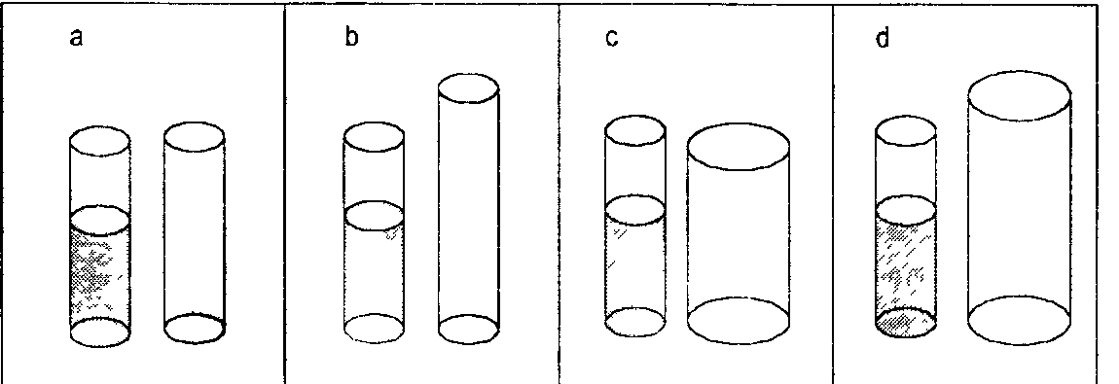
Рис. 44, 45
210
Не исключено, чго психология понимания принципа сохранения количества вещества (в отличие от так называемой логики этой проблемы) состоит в осознании того факта, что вещь может рядиться в самые разные одежды и все же оставаться той же самой вещью. Один ребенок может открыть эту мысль с помощью действия, используя разными способами и для разных целей одну и ту же палочку, другой — символическим путем, с помощью таких мощных средств, как перефразирование и изменение словесных обозначений. Восприятие же и наглядные представления чаще всего приводят к ошибочному истолкованию изменения видимых признаков вещи как изменения ее тождества.
Задание № 15. Экспериментальное изучение логических приемов*
Первая серия (прием классификации понятий). «Экспериментальной проверке были подвергнуты некоторые компоненты, входящие в прием классификации и в состав предварительных знаний и умений, необходимых для применения этого приема.
Из системы предварительных знаний и умений рассматривались следующие: 1) умение выделять признаки понятий, 2) умение выделять родовые признаки понятий, 3) умение находить видовые признаки понятий.
Из основных компонентов приема были изучены: 1) умение выбирать критерий для построения классификации, 2) умение выявлять критерий заданной классификации, 3) умение выявлять критерий собственной классификации, 4) умение соблюдать координацию объема и содержания классов при составлении иерархических классификаций, 5) умение восстанавливать классификацию по данным ее элементам.
Особое внимание мы уделяли изучению соотношения двух действий — выбора критерия классификации и построения иерархической классификационной системы.
Каждому испытуемому предлагалось восемь заданий, последовательность выполнения которых он выбирал сам. Испытуемые не ограничивались временем решения.
Предлагались следующие задания:
* Из кн.: Подгорецкая Н. А. Изучение приемов логического мышления у взрослых. — МГУ, 1980.
211
Задание № 1. Экспериментатор дает испытуемому карточку с определением понятия «почва»: «Почвой называется обладающий плодородием самый поверхностный слой земли, образовавшийся в результате взаимодействия рельефа и горных пород, залегающих на поверхности, климата, воды, растительности и животных». Испытуемому предлагается назвать существенные признаки понятия «почва» (использование для этой цели исходного определения возможно, но не обязательно), после чего ему предлагается' дать свое собственное определение понятия «почва» (или согласиться с исходным определением).
Задание № 2. Испытуемому надо указать признаки, которые входят в данное определение понятия «угол»: «Углом называется фигура, образованная двумя лучами, исходящими из одной точки».
Задание № 3. Экспериментатор дает испытуемому набор из 28 карточек с названиями и соответствующими иллюстрациями углов. Испытуемого просят сгруппировать карточки и назвать каждую группу (при этом не раскрывается, по каким признакам надо их группировать). Экспериментатор просит испытуемого составить как можно меньше групп.
Задание № 4. Испытуемому предъявляется в письменном виде определение гимнастических снарядов: «Снаряды гимнастические — предметы для занятий физическими упражнениями» — и предлагается указать существенные признаки, по которым гимнастические снаряды делятся на виды. Затем испытуемый должен дать свое определение этого понятия (или согласиться с исходным).
Задание № 5. Испытуемому дается карточка с названиями видов следующих предложений: неопределенно-личные, повествовательные, сложноподчиненные, назывные, распространенные, сложноподчиненные с придаточными цели и времени, сложные, бессоюзные.
Экспериментатор напоминает испытуемому, какие предложения называются неопределенно-личными, чем они отличаются от безличных и определенно-личных; дает определения повествовательных, назывных и распространенных предложений, приводит примеры и отвечает на вопросы испытуемого.
Экспериментатор поясняет, что указанные на карточке виды предложений являются элементами классификации всех видов предложений, имеющих хотя бы один глав-
212
ный член. Испытуемому предла1ается с помощью названных пяти видов предложений восстановить полную классификацию, обозначив ее критерии.
Задание № 6. Испытуемого просят составить классификацию видов треугольников, обозначив ее критерии.
Критерии правильных ответов:
Задание № 1. Правильное выявление существенных признаков означает для испытуемых указание признаков, данных в определении.
Задание № 2. Умение выявлять признаки понятия. Оно отличается большей связанностью с исходным определением. Правильным ответом считался такой, в котором указывались все признаки, входящие в определение понятия «угол», и не включались какие-либо другие признаки.
Задание № 3. Правильным ответом считался такой, в котором в качестве названия групп указывался ближайший родовой признак понятий, включенных в данную группу.
Задание № 4. В нем объем понятия «гимнастические снаряды» оказывается расширенным.
Интересовало, смогут ли испытуемые ввести в собственное определение отличительный признак и каким образом будет производиться поиск видового отличия. В случае отказа испытуемых дать собственное определение сравнение проводилось с признаками, данными в исходном определении понятия «гимнастические снаряды».
С помощью этого задания проверялось также умение называть существенные признаки, которые могут служить критериями классификации. (Это трудное для выполнения задание.)
Было выделено два существенных признака, по которым классифицируются гимнастические снаряды: 1) вид гимнастики, для которого предназначен данный гимнастический снаряд (функциональный признак), и 2) вид гимнастических упражнений, выполняемых на снаряде.
В заданиях 5—8 проверялись умения испытуемых составлять, исправлять и восстанавливать классификационные схемы, а также выявлять трудности при поиске и обозначении критериев классификации.
Задание № 5. Правильной считалась такая схема, в которой были указаны все предложения, данные на карточ-
213
ке, не было нарушения объема классифицируемых видов предложений и были обозначены все критерии классификации. Требование составлять иерархическую схему оставалось на протяжении всего выполнения задания.
Задание № 6. Хотели проверить умение детей соблюдать координацию объема и содержания классов. Испытуемые не ограничивались в выборе других критериев классификации. При оценке правильности классификации воспользоваться любым справочником по элементарной математике, где описаны виды треугольников.
...Серия экспериментов показала, что у обследованных взрослых приемы классификации сформированы на невысоком уровне, они характеризуются существенными дефектами, касающимися как содержания приемов, так и степени их обобщенности, развернутости и осознанности».
Задание № 16. Исследование умения соблюдать
координацию объема и содержания классов при сравнении объемов классов
Его целью была проверка у взрослых умения выявлять меру для сравнения объемов классов при их пересечении и включении, а также умения работать с законом контра-позиции при сравнении объемов взаимодополнительных классов.
Испытуемым предлагались вопросы, аналогичные тем, которые задавали своим испытуемым Ж. Пиаже и Б. Инель-Дф.
Изучение действий, входящих в прием включения, касалось не только объективного содержания приема, но и качества усвоения действий — их обобщенности, степени освоения, осознанности.
Представлялась возможность проверить меру обобщения действия, соответствующего закону контрапозиции.
С целью оценки меры освоения действий фиксировалось время ответа на каждый вопрос.
Методика
Эксперимент проводился индивидуально. Каждому испытуемому предлагалось последовательно ответить на следующие вопросы:
1. Какое число больше: +5 или +12?
2. Кого в мире больше: людей или физиологов?
214
3. Каких предметов существует в мире больше: зеленых или деревянных?
4. Какое число больше: —7 или —9?
5. Чего в мире больше: не-конфет или не-леденцов?
6. Каких мальчиков учится в школе больше: высоких или умных?
7. В мире больше собак или животных?
8. Чего в природе существует больше: не-деревьев или не-растительности?
9. В геометрии больше трапеций или четырехугольников?
10. В геометрии больше не-ромбов или не-прямоуголь-ников?
10а. В геометрии больше ромбов или прямоугольников?
11. В мире больше не-хлеба или несъедобных вещей?
12. В мире больше не-хлеба или съедобных вещей?
13. В природе больше уток или птиц?
14. Каких цветов существует в природе больше: роз или желтых?
15. Каких предметов существует в мире больше: не-пу-говиц или пластмассовых пуговиц?
16. В геометрии больше прямоугольных ромбов или равносторонних прямоугольников?
17. В мире больше не-кошек или животных?
18. В геометрии больше не-тупоугольных треугольников или не-равносторонних треугольников?
19. Чего в природе существует больше: не-роз или нецветов?
20. В мире существует больше предметов для езды или велосипедов?
Испытуемого предупреждали, что он должен давать ответ только в том случае, если в нем уверен. Если, по его мнению, на поставленный вопрос нельзя дать определенного ответа, то он должен аргументировать свое решение. По ходу опроса испытуемый должен был давать пояснения к своим ответам.
В том случае, когда участник эксперимента обнаруживал у себя ошибки, ему разрешалось вернуться к предыдущим вопросам и дать правильные ответы. Время решения не ограничивалось.
Критерии правильного выполнения задания
Шесть вопросов (1, 2, 7, 9, 13 и 20) относятся к прямому строгому включению; 16-й вопрос построен на срав-
215
нении равных по объему классов, поскольку речь идет об эквивалентных понятиях. Вопросы под номерами 4, 5, 8, 11, 15 и 19 требуют выполнения «приема обращения», т. е. вычитания дополнительных классов из общего универсального класса и сравнения по объему этих дополнительных классов с основным классом.
Вопросы на «прямое» пересечение даны под номерами 4, 6, 10 и 14. Два вопроса давались с целью проверки умения работать с пересечением дополнительных классов (вопросы 10 и 18) и два вопроса — на «смешанное» пересечение, т. е. пересечение двух классов, из которых один является «положительным», а другой — дополнительным («в мире больше не-хлеба или съедобных вещей?» или «в мире больше не-кошек или животных?»).
Показатель времени выполнения задания должен был выявить еще один существенный момент — возможность обучения испытуемого в ходе эксперимента. На каждый тип задачи предлагалось по нескольку вопросов, поэтому можно было проследить изменение затраты времени от одного вопроса к другому.
В целом проверка у обследованных взрослых умения выявлять меру для сравнения объемов классов, а также умения работать с взаимодополнительными классами и включать подкласс показала недостаточную степень сформированное™ действий, входящих в прием классификации понятий.
Задание № 17. Эксперимент на исследование доказательства от противного
Логический его компонент заключается в умении действовать с альтернативными гипотезами, используя прием доказательства от противного. Психологический компонент состоит в одновременном учете позиций каждого из рассуждающих мудрецов. Можно полагать, что данная задача представляет модель для изучения умения взрослых людей дифференцировать различные точки зрения и принимать позицию другого человека в процессе решения логических задач.
Задача о трех мудрецах имеет отличительную особенность: ее решение трудно запомнить, она каждый раз должна решаться заново, поскольку решение заключается в последовательном проведении рассуждения. Она не требует никаких специфических знаний.
216
Методика
Оба задания данной серии выполнялись испытуемым в ходе индивидуального эксперимента.
Первое задание. «Три мудреца вступили в спор: кто из них более мудр? Спор помог решить случайный прохожий, предложивший им испытание на сообразительность.
— Вы видите, — сказал он, — у меня 5 колпаков: 3 черных и 2 белых. Закройте глаза!
С этими словами он надел каждому мудрецу по черному колпаку, а два белых спрятал в мешок.
— Можете открыть глаза, — сказал прохожий. — Кто угадает, какого цвета колпак украшает его голову, тот вправе считать себя самым мудрым.
Долго сидели мудрецы, глядя друг на друга... Наконец один воскликнул:
— На мне — черный!
Как он догадался?»
Каждому испытуемому предлагалось вслух проанализировать ход рассуждения с-амого догадливого мудреца. Объяснения испытуемых фиксировались на магнитофонной ленте. В процессе выполнения задания испытуемые могли пользоваться собственными рисунками, схемами, чертежами. Время выполнения задания не ограничивалось.
Во втором задании использовались б задач, предъявляемых на карточках в такой последовательности:
1. На перроне особа в черном встречает молодого человека и говорит ему: «Вчера вечером ваша мать умерла». Молодой человек — сын особы в черном.
2. У двух зрячих один брат слепой, но у этого слепого нет зрячих братьев.
3. Она мне соседка, а я ей не соседка.
4. Он — мой дед, но я ему не внук.
5. Я тебе дочь, но ты мне не мать.
6. У меня есть сестра, а у моей сестры сестры нет. Испытуемому предлагалось проанализировать по одной житейской ситуации, т. е. сказать, возможна ли данная ситуация, и дать полное объяснение всех возможных вариантов.
Время не ограничивалось.
Критерии правильных ответов
Правильный ответ на первую задачу должен быть примерно таким:
217
«Мудрец рассуждал так: — Я вижу перед собой два колпака. Предположим, что на мне белый. Тогда второй мудрец, видя перед собой черный и белый колпаки, должен рассуждать так: «Если бы на мне был тоже белый колпак, то третий сразу же бы догадался и заявил, что у него черный. Но он молчит, значит, на мне не белый, а черный. А так как второй не говорит этого, значит, на мне тоже черный».
Если теперь разбить доказательство (ответ) на последовательные этапы, то обнаружится такой порядок:
1) принятие позиции первого мудреца;
2) ход рассуждения первого мудреца;
3) принятие позиции второго мудреца;
4) рассуждение второго мудреца;
5) принятие позиции третьего мудреца;
6) рассуждение третьего мудреца;
7) принятие позиции второго мудреца;
8) рассуждение второго мудреца;
9) принятие позиции первого мудреца;
10) рассуждение первого мудреца;
11) вывод.
Задачи, использованные во втором задании, построены на том же приеме доказательства от противного.
Ответы должны быть следующие:
1. Возможно, если особа в черном — отец молодого человека.
2. Возможно, если речь идет о сестрах: у двух зрячих сестер один брат слепой, но у этого слепого нет зрячих братьев.
3. Возможно, если я — сосед.
4. Возможно, если я — внучка.
5. Возможно, если он — мой отец.
6. Возможно, если я — брат, у меня есть сестра, а у моей сестры нет сестры.
При оценке результатов ответов мы ориентировались на следующие показатели:
1. Признание возможности существования ситуаций.
2. В случае признания ситуации возможной анализировать объяснения. Правильными считались ответы с логическими обоснованиями, т. е. с использованием приема доказательства от противного.
3. О влиянии житейского опыта на логические объяснения судили по количеству правильных ответов каждого испытуемого.
218
Полученные данные свидетельствуют о том, что большинство проверенных нами взрослых не владеет рациональными приемами доказательства от противного.
Наибольшие затруднения у испытуемых вызвала диф-ференцировка позиций рассуждающих мудрецов, что послужило помехой для полного логического обоснования всего хода рассуждений.
При объяснении житейских ситуаций (задание 2) испытуемые часто подменяли объективную оценку субъективной (быть соседкой и считать соседкой, иметь братьев и видеть братьев).
Разница в возрасте не дала взрослым испытуемым преимущества перед школьниками: общий путь стихийного формирования логического мышления привел к сходным неутешительным результатам».
С. 136. «Наши данные, а также результаты, полученные на взрослых испытуемых другими исследователями, ставят под сомнение положение Ж. Пиаже о том, что интеллект людей, достигших возрастной зрелости, доходит до стадии формальных операций, и еще раз убеждают в том, что успешность в овладении приемами познавательной деятельности определяется не возрастом субъекта, а типом обучения, в рамках которого эти приемы усваиваются.
...Описанные Ж. Пиаже стадии отражают не возрастные характеристики в развитии интеллекта, а констатируют дефекты мышления, которые в условиях стихийного его становления могут иметь место в любом возрасте».
Задание № 18. Исследование процесса замещения предметных действий*
С. 150. «Задачи исследования: 1) проанализировать особенности процесса замещения и обуславливающие их механизмы у детей разных возрастных групп (с 3 до 7 лет);
2) ответить на вопрос о зависимости механизмов замещения от показателей развития психологической структуры личности ребенка.
В основу методики был положен принцип расхождения (вплоть до конфликта) между усвоенным значением предмета (за которым стоят определенные, нормативные способы действования с ним) и способом (также хорошо
* Сб.: Опыт системного исследования психики ребенка. — М., 1976. — С. 150.
219
усвоенным), которым испытуемый должен был действовать с ним. По своим деталям она во многом была аналогична методике, примененной Г. Д. Луковым (Г. Д. Луков, 1939). Предложенные ребенку предметы обозначались другими словами: например, ложка называлась куклой, вилка — хлебом и т. д. После того как он мог безошибочно воспроизвести переименования и правильно показать переименованные предметы, ему предлагалось выполнить ряд отдельных действий: «покорми куклу», «покорми куклу ложкой», «дай кукле хлеб», «свари в кастрюле обед». Если он выполнял действие с предметом старым способом, мы проверяли, не забыл ли он новое название, при необходимости повторяли его, еще раз просили показать предметы, названные в инструкции. При стойком повторении действий согласно привычному значению предмета такое действие засчитывалось как ошибочное.
Соответствие механизмов замещения уровню развития общей структуры деятельности у детей 5—7 лет
Возраст | Характер общей структуры деятельности | Особенности механизма замещения
5 лет | Игровая форма деятельности | Замещение только в игровой ситуации
 | Деятельность строится на основе конкретной ситуации прошлого опыта | Замещения не осуществляют
 | Выделение объекта | Замещение на основе действия уподобления
6 лет | Выделение объекта Выделение операций | Замещение на основе действия уподобления
 | Выделение объекта и операций | Перенос операций с замещаемого на замещаю
 |  | щий предмет
7 лет | Выделение объекта Выделение операций | Замещение на основе действия уподобления
 | Выделение объекта и операций | Перенос операций с замещаемого на замещающий предмет

220
Задание № 19. Особенности замещения предметного плана деятельности
Переход от предметных действий к их замещению другими предметами, моделями, знаками можно рассматривать как один из важнейших и специфических признаков умственной деятельности. Поэтому при изучении психологических механизмов умственной деятельности существенное место должно принадлежать исследованию особенностей процесса замещения у детей и его развития.
Согласно предположению Н. И. Непомнящей*, механизмы замещения определяются как характером усваиваемых средств замещения, так и общим, более широким опытом ребенка, а следовательно, уровнем его психического развития в целом. Поэтому можно предположить, что у ребенка складывается характерный для данного уровня его развития некоторый обобщенный механизм замещения, который проявляется в разных видах деятельности. На основе этого можно выделить определенные типы и уровни данного обобщенного механизма, которые имеют место в процессе умственного развития ребенка.
Мы говорим о замещении одного плана действий другим (например, о замещении предметов другими предметами, моделями, знаками) в тех случаях, когда:
— во-первых, действие замещения осуществляется в соответствии с той задачей, в которой требуется такое
замещение;
— во-вторых, заместитель отражает (моделирует) определенные (но не все) свойства замещаемого предмета (или предметных отношений), требуемые данной задачей;
— в-третьих, в действии замещения учитывается специфика замещаемых средств, которые должны моделировать, фиксировать выделенные в предмете свойства или
отношения.
Описание методики. Замещаемые объекты и заместители нарисованы на отдельных карточках одинакового размера. Эксперимент продолжается от 10 до 30 минут.
Стимульный материал: четыре пары картинок, отличающихся одним признаком, и заместители к ним (прилагаются). Рис. 46—49.
• См. кн.: Опыт системного исследования психики ребенка/Под ре;
Н. И. Непомнящей. — М., 1975.
221
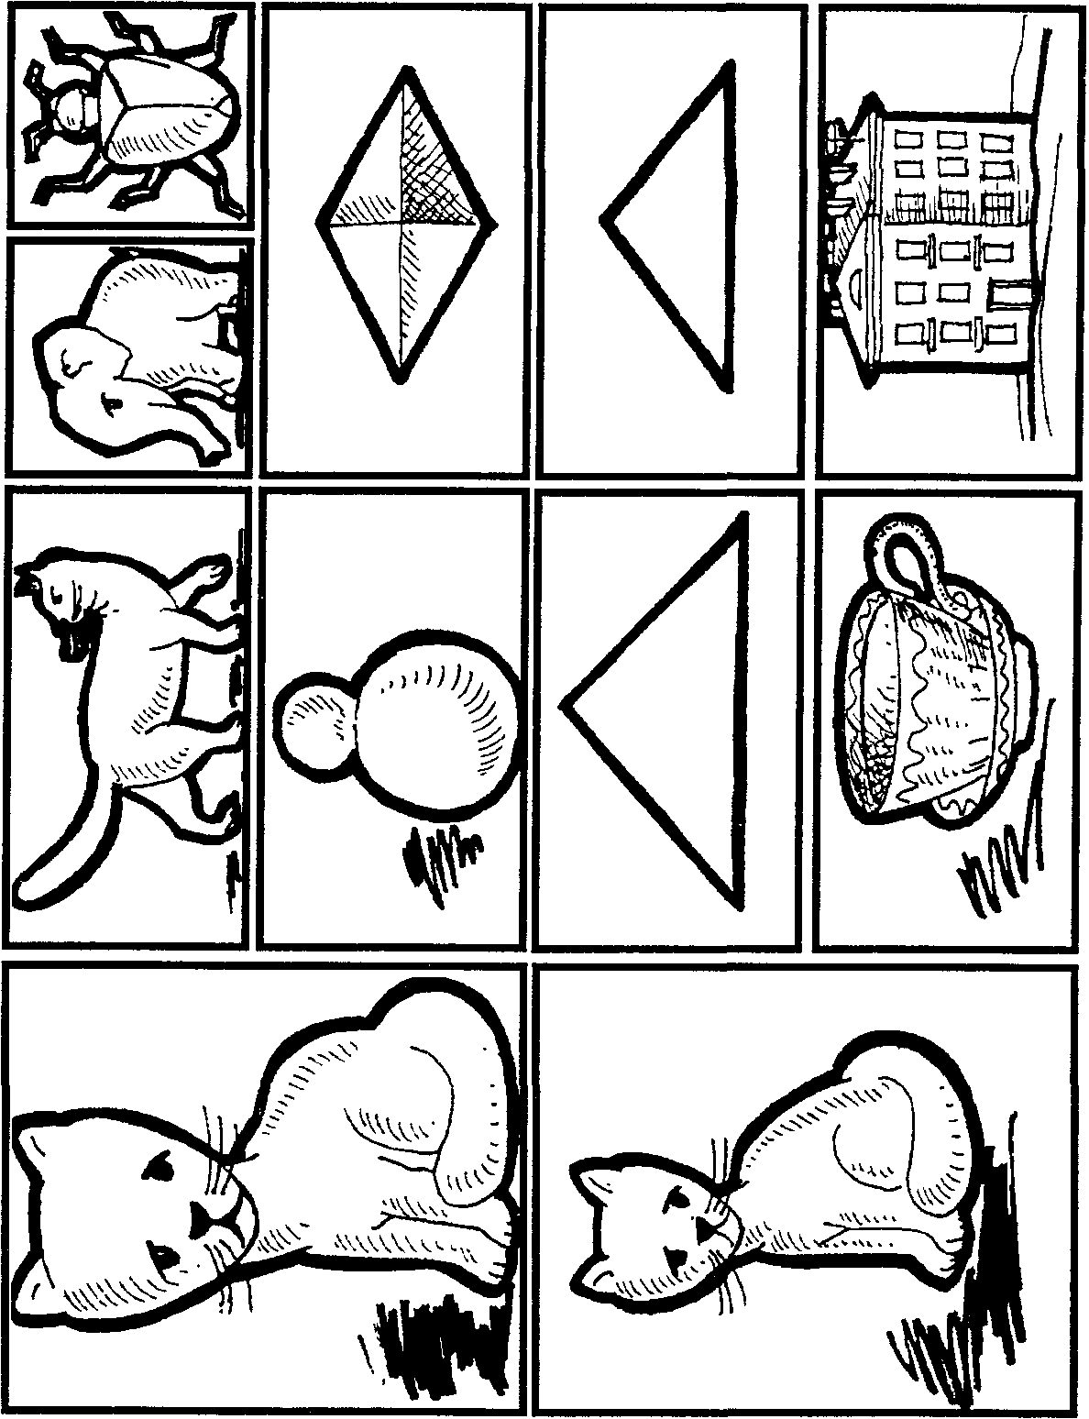
Рис. 46
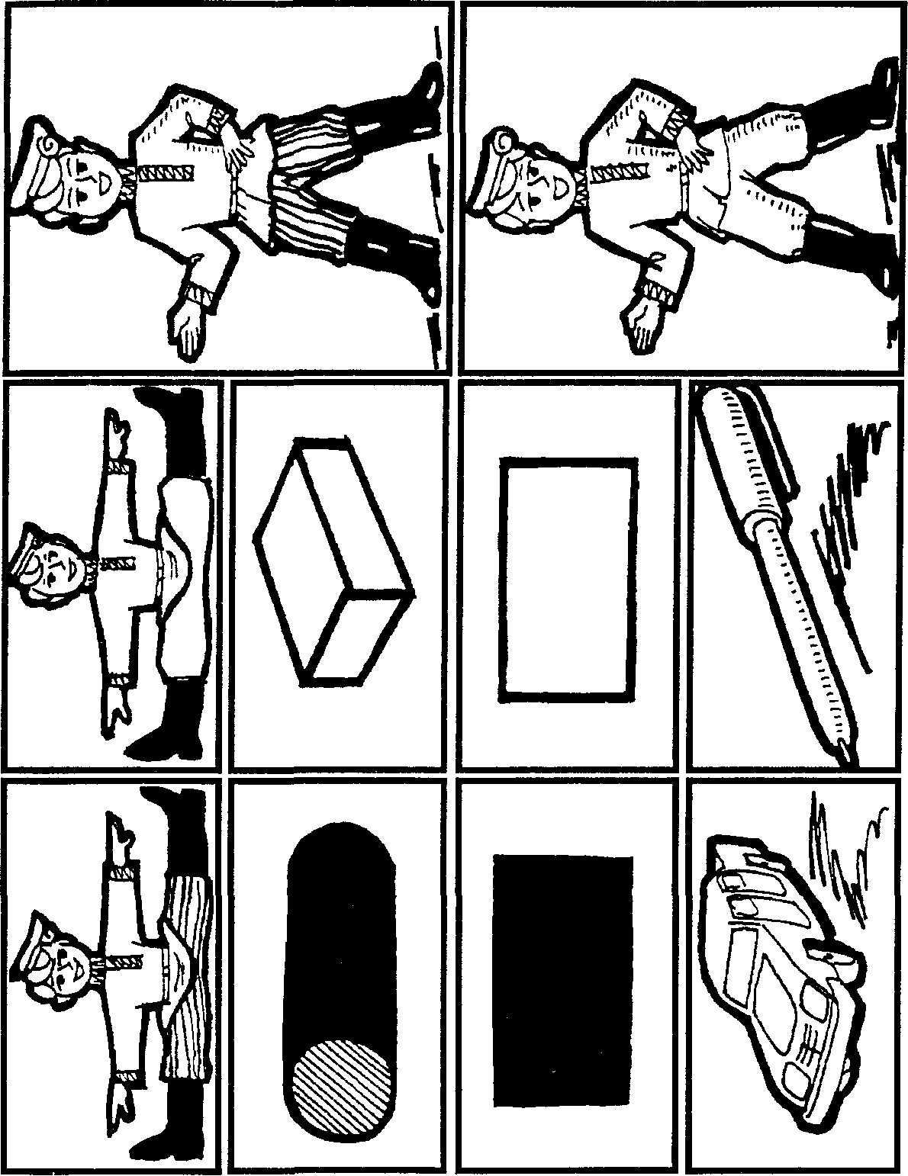
Рис.47
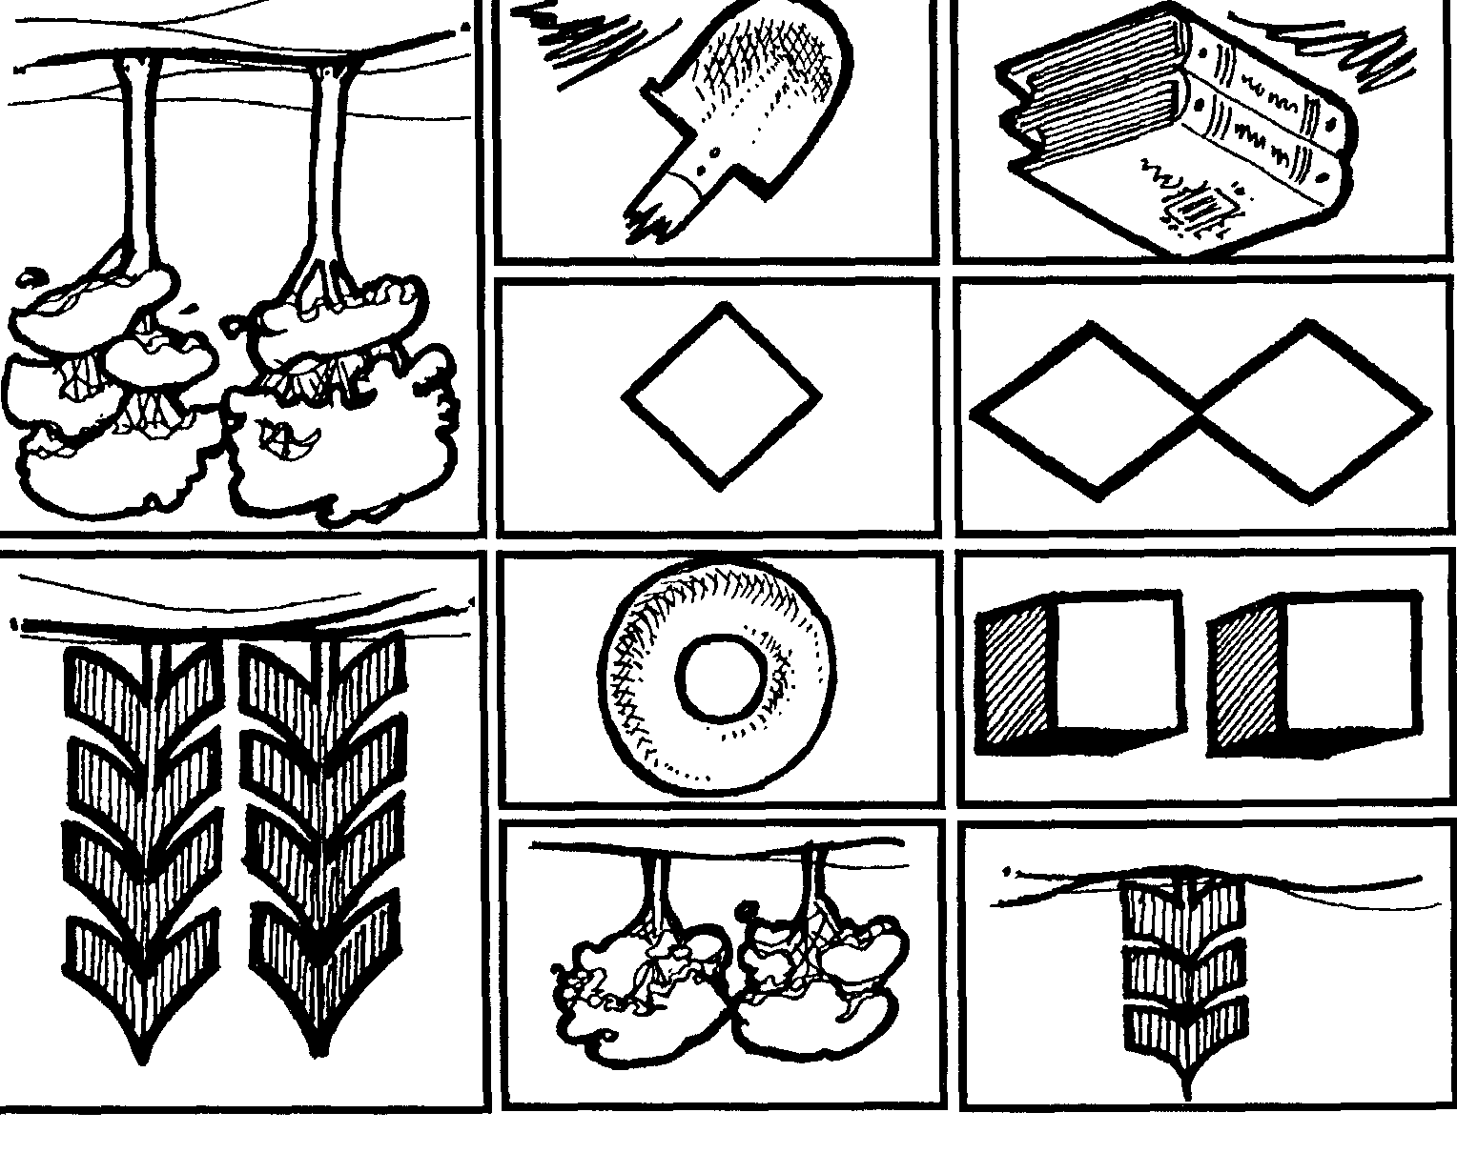
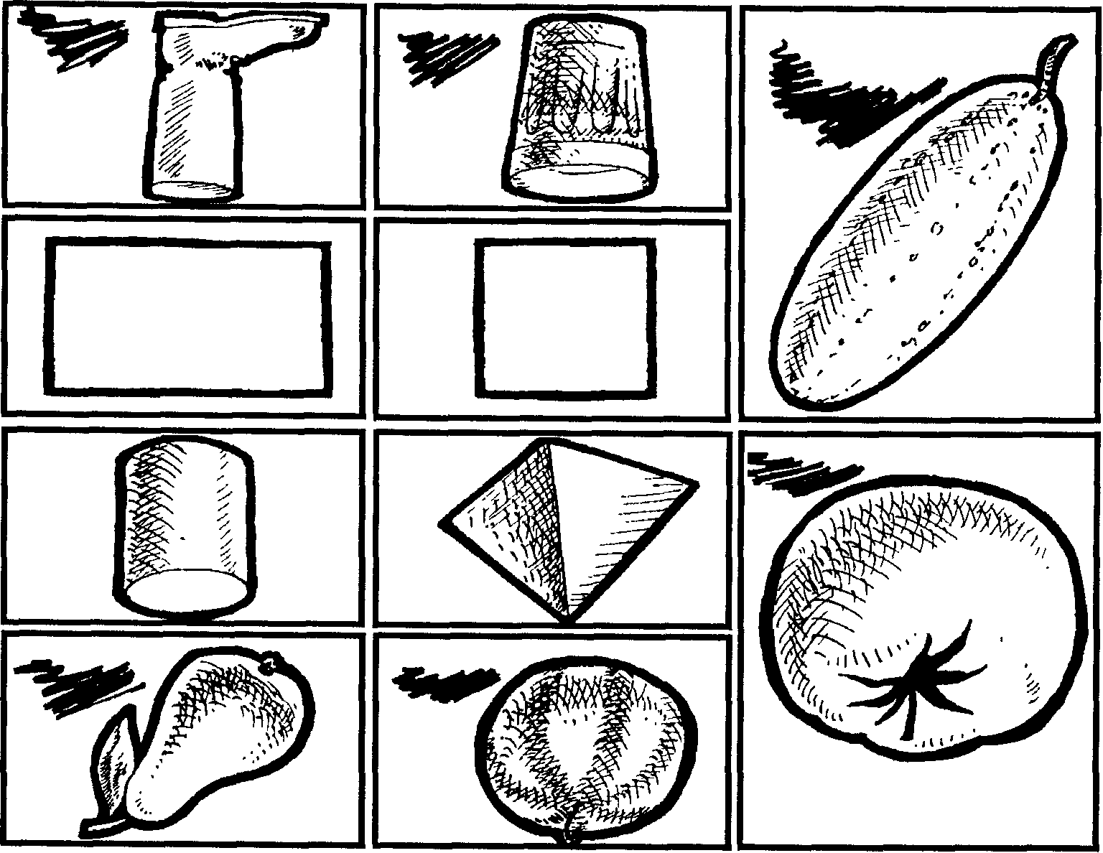
Опишем ход эксперимента в общем виде. Перед ребенком на стол выкладывают первую пару картинок, предлагаемых для загадывания.
Ребенку предлагаются две картинки с изображением на них реальных предметов, которые отличаются друг от друга только по одному специально выделенному признаку (размер, цвет, форма, количество). Одну из предлагаемых картинок загадывают. Испытуемому нужно выбрать из картинок-заместителей такую, которая, по его мнению, поможет другому человеку правильно определить загаданную. Подробно инструкция звучит так: «Смотри (экспериментатор выделяет одну из картинок), из этих двух картинок мы с тобой выбираем одну эту. Подвинь ее поближе. А теперь представь себе, что мы позовем сюда твою подругу (друга) и попросим его узнать, какую картинку из этих двух мы выбрали. Дело в том, что он должен ответить правильно с первого раза, поэтому ты можешь помочь ему, но только с помощью других картинок. Например, какую из этих двух (предлагается пара заместителей) ты выберешь, чтобы помочь твоему другу узнать, что мы выбрали (загадали) именно эту, а не ту картинку». Потом экспериментатор выясняет, почему ребенок сделал этот выбор. В каждой части эксперимента ребенку последовательно предлагаются пары заместителей, варьирующиеся по следующим типам:
1. Заместители — изображения реальных предметов, причем один из заместителей соответствует по смысловому содержанию замещаемому объекту.
2. Заместители — изображения объемных моделей, в которых, с точки зрения решаемой задачи, можно найти сходство с замещаемыми картинками.
3. Заместители — изображения плоскостных моделей.
4. Заместители — изображения предметов с неадекватным содержанием. ...Конфликт со степенью сходства данного заместителя (по другим признакам) с замещенным объектом.
Анализ результатов
I. Выбор заместителей по требуемому признаку (с точки зрения условий задачи) с одновременным учетом других конкретных признаков сходства заместителя с загаданной картинкой.
II. Выбор только по требуемому (с точки зрения задачи) признаку.
III. Выбор заместителей по смысловому содержанию, а не по требуемому признаку.
226
IV. Выбор по требуемому признаку после наводящих вопросов экспериментатора.
V. Выбор по конкретному сходству заместителя с замещаемым объектом, а не по требуемому признаку.
VI. Ситуативное обоснование выбора.
VII. Стереотипия признаков при использовании заместителей.
VIII. Отказ от выбора заместителей.
I — VIII — показатели, число которых учитывается в ходе эксперимента через суммирование одинаковых показателей, например: 6.11 + 5.VIII + 2.IV. Коэффициент, выраженный арабскими цифрами, показывает частоту появления того или иного варианта решения, который выражен римскими цифрами.
Сетка показателей, характеризующих решение задачи (пример одного из протоколов)
Требуемый признак | Реалистические предметы | Объемные  модели | Плоскостные модели | Предметы с неадекватным содержанием
Размер | II | II | II | II
Цвет | VIII | II | VIII
Форма | VIII | IV |  | VIII
Количество | VIII | IV |  | II

Опишем некоторые обобщенные типы отношения замещения, выделенные с помощью данной методики:
Тип | Содержание
А | Выбор заместителей по требуемому признаку с учетом содержания или конкретности (испытуемые с показателями I и II)
Б | Замещение только по требуемому признаку без учета содержания или конкретности (испытуемые с показателями II, IV, VIII)
В | Выбор заместителей по смысловому содержанию или по конкретно-ситуативным признакам сходства (почти все показатели, кроме VIII)
Г | Стереотипизация признаков (показатель VII)
Д | Комбинированный тип отношения замещения со всеми качественными показателями

227
Ф.И.О. ______________ Дата______
Форма протокола
№ пары | № | Вид выбора замещения | Примечание
картинок | заместителей
 |  | I II III IV V VI VII VIII
1 | 1
 | 2
 | 3
 | 4
2 | 1
 | 2
 | 3
 | 4
3 | 1
 | 2
 | 3
 | 4
4
 | 2
 | 3
 | 4

Задание № 20. Определение типа мышления
Шаблонное или нешаблонное мышление? Ответить на этот вопрос вы сможете, пусть и не в полной мере, решив задачу из книги Эдварда де Боно «Рождение новой идеи» (М., 1976). Задача следующая: «Много лет назад, когда человека, задолжавшего кому-либо деньги, могли бросить в долговую тюрьму, жил в Лондоне один купец, имевший несчастье задолжать большую сумму денег некоему ростовщику. Последний — старый и уродливый — влюбился в юную дочь купца и предложил такого рода сделку: он простит долг, если купец отдаст за него дочь.
Несчастный отец пришел в ужас от подобного предложения. Тогда коварный ростовщик предложил бросить жребий: положить в пустую сумку два камешка, черный и белый, и пусть девушка вытащит один из них. Если она вытащит черный камень, то станет его женой, если же белый, то останется с отцом. В обоих случаях долг будет считаться погашенным. Если же девушка откажется та-
228
щить жребий, то ее отца бросят в долговую тюрьму, а сама она станет нищей и умрет с голоду.
Неохотно, очень неохотно согласились купец и его дочь на это предложение. Этот разговор происходил на дорожке, усыпанной гравием. Когда ростовщик наклонился, чтобы найти камешек для жребия, дочь купца заметила, что он положил в сумку два черных камня. Затем он предложил девушке вытащить один из них, чтобы решить таким образом ее участь и участь ее отца.
Теперь представьте себе, что вы стоите на садовой дорожке и вам надо тянуть жребий. Что бы вы стали делать, оказавшись на месте бедной девушки? Или что бы вы ей посоветовали?»
Порешайте эту задачу, а потом можете читать дальше, где будут описаны варианты шаблонного и нешаблонного мышления. Вот они. Шаблонно мыслящие люди сосредоточены в основном на камешке, который надо вытащить, поэтому они предлагают три варианта, которые равным образом мало помогают девушке. Это следующие варианты: отказаться тащить камешек; девушка должна дать понять, что ей известна хитрость ростовщика, и выставить его мошенником; девушке остается вытащить черный камешек и пожертвовать собой ради отца.
Мыслящие нешаблонно сосредоточены в основном на оставшемся камешке. Итак, девушка опустила руку в сумку, вытащила камешек и, не взглянув на него, уронила прямо на дорожку, усыпанную гравием, где он сразу же смешался с другими камнями и затерялся.
«Какая досада!» — воскликнула она. — Ну да дело поправимо, по цвету оставшегося камешка мы тотчас узнаем, какого цвета камешек достался мне».
А поскольку камешек, оставшийся в сумке, был, как известно, черный, стало быть, она могла вытащить только белый камешек. Ростовщик не станет же признаваться в собственном мошенничестве. Таким образом, нешаблонное мышление помогло девушке выйти из безвыходного положения. Она избежала нежелательного замужества и спасла отца от долговой тюрьмы.
Вот еще несколько задач на исследование тех особенностей мышления, которые характеризуют нашу возможность осознавать содержание слов-понятий — как средств мышления.
У двух зрячих один брат слепой, но у этого слепого нет зрячих братьев. Как это возможно?
Он — мой дед, но я ему не внук. Как это возможно?
229
Я тебе дочь, но ты мне не мать. Как это возможно? У меня есть сестра, а у моей сестры сестры нет. Как это
возможно?
Пробовали решить? Эти задачи построены так, что предполагают выделение всего содержания слов «брат слепой», «дед», «дочь», «сестра». Ответы такие: у слепого зрячие сестры, у деда — внучка, у дочери — отец, а в последней задаче у сестры есть брат.
Решение подобных задач еще раз обращает внимание на осознание тех средств, особенно словесных, которыми мы передаем наше отношение друг к другу или создаем знание о мире. Чтобы понимать друг друга, мы должны владеть примерно одним и тем же содержанием этих средств.
ГЛАВА о некоторых способностях человека и возможности их исследования
РУБИНШТЕЙН С. Л. ОСНОВЫ ОБЩЕЙ ПСИХОЛОГИИ. - М., 1989. - Т. 2
С. 122 — 123. «Всякая способность является способностью к чему-нибудь, к какой-то деятельности. Наличие у человека определенной способности означает пригодность его к определенной деятельности. Всякая более или менее специфическая деятельность требует от личности более или менее специфических качеств. Мы говорим об этих качествах как о способности человека. Способность должна включать в себя различные психические свойства и качества, необходимые в силу характера этой деятельности и требований, которые она предъявляет.
Способности имеют органические, наследственно закрепленные предпосылки для их развития в виде задатков. ...Органические предпосылки развития способностей человека обуславливают, но не предопределяют одаренности человека и возможностей его развития».
С. 125 — 126. «Способности квалифицируют личность как субъекта деятельности; будучи принадлежностью личности, способность, конечно, сохраняется за личностью как потенция и в тот момент, когда она не действует. В итоге способность — это сложная синтетическая особенность личности, которая определяет ее пригодность к деятельности...
Все специальные способности человека — это в конце концов различные проявления, стороны общей его способности к освоению достижений человеческой культуры и ее дальнейшему продвижению. Способности человека — это проявления, стороны его способности к обучению и труду».
С. 727. «Человеческие способности, отличающие человека от других живых существ, составляют его природу, но сама природа человека — продукт истории. Природа человека формируется и изменяется в процессе исторического развития в результате трудовой деятельности человека».
231
ЛЯУДИС В. Я. ПАМЯТЬ В ПРОЦЕССЕ РАЗВИТИЯ. - МГУ, 1976
С. 22. «Обнаружение связи избирательности и продуктивности непроизвольной памяти с целенаправленной человеческой деятельностью позволило распространить положение об общественной природе памяти на всю человеческую память. Непроизвольное запоминание было понято как ранняя генетическая форма, как такая ступень функционирования, на которой избирательность памяти определяется еще самим ходом деятельности, а не активным использованием включенных в нее средств и способов. Было показано, что именно эта ступень предшествует формированию структурно своеобразной, опосредованной произвольной памяти. Основной единицей в анализе структуры процессов памяти, их функционирования и развития является действие субъекта».
ЛУПАН СЕСИЛЬ. ПОВЕРЬ В СВОЕ ДИТЯ. - М., 1993
С. 15. «...Ко мне домой приехал репортер и стал без всякой подготовки расспрашивать моих дочек о том, что они любят. Трехлетняя Галя, которая чувствовала себя вполне свободно с этим симпатичным дядей, рассказывала ему, какие государства находятся на карте Южной Америки, затем прочитала басню Жана Лафонтена «Лиса и Журавль», спела куплеты о Бурбонах и объяснила между прочим, почему Генриха TV называли «дамским угодником». Затем она взяла карточки с алфавитом и разложила прописные буквы, каждую рядом с одноименной строчной, при этом называя их. Я заговорила с ней по-английски, и она стала сразу переводить на французский «для дяди». Я дала ей книгу о Брейгеле, которую она стала перелистывать, перечисляя названия картин. В это время молчавшая до того двухлетняя Селина (она стесняется новых людей) не выдержала и сообщила, что в картине «Торжество смерти» рыцарь погибает, хотя он очень храбро сражается, а трус прячется, но все равно умирает».
С. 58. «А при чем же здесь создание гениев? Думаю, что это еще одно из преувеличений, возникших из бесплодного конфликта между генетическими данными и окружающей средой. Мне кажется, что влияние генов не ограничивается лишь «цветом глаз и тембром голоса», как однажды ворчливо сказал Доман. Что касается влияния окружающей среды, его уже никто не берется оспаривать. Таким образом, каждый индивидуум является одновременно продуктом воздействия генетической наслед-
232
ственности и среды, в которой он растет. Единственное различие для нас, родителей, заключается в том, что в генах мы ничего изменить не можем, а вот влияние окружения — это фактор, который, во всяком случае в первые годы жизни ребенка, практически полностью зависит от нас!»
КОУЛ М., СКРИБНЕР С. КУЛЬТУРА И МЫШЛЕНИЕ. - М., 1977
С. 245. «...Мы подчеркивали чрезвычайно большое значение той роли, которую играет теоретический подход экспериментатора в обеспечении успеха научного исследования. Те действительно плодотворные психологические теории, которые играют ныне главенствующую роль в психологии познавательной деятельности (хорошим примером может служить теория Ж. Пиаже), приобрели свое влияние не благодаря предсказанию одного или двух необычных явлений или установлению какой-либо одной неожиданной зависимости. Они убедили нас тем, что служили успешным объяснением разнообразных ситуаций внутри нашей собственной культуры. Но перенос теорий на другие культуры при игнорировании их культурных источников и ограниченности даже в тех культурах, в которых они возникли, грозит экспериментальным субъективизмом. Последний выражается в том, что определенные частные структуры познавательных навыков, возникшие в исторических условиях нашего собственного общества, неверно принимаются за универсалии, и их отсутствие в других культурах рассматривается как «недостаток». Возможно, эта опасность будет полностью преодолена лишь тогда, когда психологическая наука получит в незападных странах дальнейшее развитие и создаст собственные теории и методы исследования, которые она сможет проверить на нас!
Не следует забывать о том, что все процессы и проблемы, с которыми мы встречаемся у изучаемых нами людей, присущи также нам как экспериментаторам. Будущее изучения соотношения между культурой и познавательными процессами зависит от нашего умения так организовать свои собственные функциональные системы, чтобы мы могли дать глубокое и последовательное объяснение интеллектуальной деятельности людей, о которых мы столь недальновидно говорим как о «наших испытуемых».
233
ВЫГОТСКИЙ Л. С. СОБР. СОЧ. - Т. 2. ЛЕКЦИИ ПО ПСИХОЛОГИИ. - М., 1982
С. 388. «Заучивание показало, что осмысленный материал запоминается легче, чем бессмысленный. Оказалось, что 20 пар мыслей для среднего человека, занимающегося умственным трудом, запоминаются чрезвычайно легко, в то время как 6 пар бессмысленных слогов оказываются непосильным материалом. Видимо, мысли движутся по иным законам, чем представления, и их запоминание происходит по законам смыслового отнесения одной мысли к другой...
Независимость запоминании смысла от словесного изложения — второй факт, к которому приходит ряд исследований».
С. 453. «...Для воображения характерна не большая связь с эмоциональной стороной, не меньшая степень сознательности, не меньшая и не большая степень конкретности;
эти особенности проявляются также на различных ступенях развития мышления.
Существенным для воображения является направление сознания, заключающееся в отходе от действительности в известную относительно автономную деятельность сознания, которая отличается от непосредственного познания действительности.
Наряду с образами, которые строятся в процессе непосредственного познания действительности, человек строит образы, которые осознаются как область, построенная воображением. На высоком уровне развития мышления происходит построение образов, которых мы не находим в готовом виде в окружающей действительности. Отсюда становится понятным то сложное отношение, которое существует между деятельностью реалистического мышления и деятельностью воображения в его высших формах и на всех ступенях его развития. Становится понятным, как каждый шаг в завоевании более глубокого проникновения в действительность достигается ребенком одновременно с тем, что ребенок до известной степени освобождается от более примитивной формы познания действительности, которая была ему известна прежде.
Всякое более глубокое проникновение в действительность требует более свободного отношения сознания к элементам этой действительности, отходя от видимой внешней стороны действительности, которая непосредственно дана в первичном восприятии, возможности все
234
более и более сложных процессов, с помощью которых познание действительности становится более сложным и богатым».
ВЫГОТСКИЙ Л. С. СОБР.СОЧ. - Т. 2. ЛЕКЦИИ ПО ПСИХОЛОГИИ. - М., 1982
С. 392. «Память в раннем детском возрасте — одна из центральных, основных психических функций, в зависимости от которых строятся все остальные функции. Анализ показывает, что мышление ребенка раннего возраста во многом определяется его памятью. Мыслить для ребенка раннего возраста — значит вспоминать, т. е. опираться на свой прежний опыт, на его видоизменения. Никогда мышление не обнаруживает такой высокой корреляции с памятью, как в самом раннем возрасте, где мышление развивается в непосредственной зависимости от памяти...
...Определяющим моментом в начале развития является память ребенка. Однако на протяжении детского развития происходит перелом, и решающий сдвиг здесь наступает близко от юношеского возраста...
...К концу детского развития межфункциональные отношения памяти изменяются коренным образом в противоположную сторону; если для ребенка раннего возраста мыслить — значит вспоминать, то для подростка вспоминать — значит мыслить. Его память настолько логизирована, что запоминание сводится к установлению и нахождению логических отношений, а припоминание заключается в искании того пункта, который должен быть найден.
Логизация и представляет противоположный полюс, показывающий, как в процессе развития изменились эти отношения. В переходном возрасте центральный момент — образование понятий, и все представления и понятия, все мыслительные образования строятся уже не по типу фамильных имен, а по типу полноценных абстрактных понятий».
С. 415. «...Мы можем утверждать: в зависимости от того, какой степени достиг ребенок в развитии значения слов, находятся все основные системы его психических функций.
Таким образом, центральным для всей структуры сознания и для всей системы деятельности психических функций является развитие мышления. С этим тесно связана и идея интеллектуализации всех остальных функций, т. е. изменения их в зависимости от того, что мышление приводит на определенной ступени к осмысливанию этих
235
функций, что ребенок начинает разумно относиться к своей психической деятельности. В зависимости от этого целый ряд функций, которые действовали автоматически, начинают действовать сознательно, логически».
С. 373. «Мое восприятие составляет неотъемлемую часть моего наглядного мышления. Одновременно с видимым мне дана категориальная упорядоченность той зрительной ситуации, которая является сейчас объектом моего восприятия.
...В области так называемых иллюзий целый ряд восприятии возникает, казалось бы, именно благодаря тенденции к осмысливанию, и, что самое главное, такое сложное осмысливание возникает в непосредственном восприятии и иногда приводит к иллюзии.
В качестве примера можно привести иллюзию Шарпан-тье. Если предложить определить одновременно или последовательно тяжесть двух цилиндров одинакового веса, формы и одинакового вида, но из которых один больше другого, нам всегда кажется, что меньший из этих предметов более тяжелый, хотя у нас на глазах взвешены оба цилиндра, и вы убедитесь, что они равны по весу, вы все же, когда возьмете в руку тот и другой, не можете отделаться от этого ощущения... Эта ошибка, в сущности говоря, возникает из-за того, что казавшееся ошибочным восприятие на деле является в известном смысле правильным восприятием.
...Самое интересное в исследовании иллюзии заключается в том, что, хотя каждый из взрослых людей всегда воспринимает меньший цилиндр как более тяжелый, а закрыв глаза, воспринимает их как равные по весу, слепые от рождения люди тоже подвержены иллюзии Шарпантье, т. е. не видящие в момент опыта цилиндров, но ощупывающие их слепые воспринимают меньший из этих цилиндров как более тяжелый.
Очевидно, это — осмысленное восприятие, в котором непосредственное ощущение тяжести сопоставляется с объемом предмета.
...Эксперименты показали, что глухонемые дети, несмотря на то что они видят, не подвержены иллюзии Шарпантье. Дальнейшие исследования показали, что эта иллюзия имеет чрезвычайно важное диагностическое значение. Это так называемый симптом Демора, заключающийся в том, что у глубоко отсталых детей иллюзии Шарпантье не возникают, их восприятие так и остается неосмысленным, и для них меньший цилиндр
23(
не кажется более тяжелым. Поэтому, когда вы имеете дело с ребенком 9—10 лет и хотите отличить диагностически глубокую степень отсталости от менее глубокой, отсутствие или наличие симптома Демора является в этом отношении чрезвычайно важным критерием. Э. Клапаред высказал мысль, что иллюзии могут стать прекрасным симптомом развития детского восприятия, а исследования показали, что нормальные дети примерно до 5-летнего возраста не подвержены иллюзии Шарпантье: маленький цилиндр им не кажется более тяжелым.
...Эксперименты показали, что осмысленность — свойство восприятия взрослого — не присуща ребенку, что она возникает на известной ступени, является продуктом развития, а не дана с самого начала.
...Большинство авторов сходятся в том, что если судить о различии детского восприятия по картинкам, то восприятие проходит четыре основные ступени. Сначала это восприятие отдельных предметов, стадия предметов;
затем ребенок начинает называть предметы и указывать на те действия, которые проделываются этими предметами, — это стадия действия; позже ребенок начинает указывать на признаки воспринимаемого предмета, что составляет стадию качеств или признаков, и, наконец, ребенок начинает описывать картинку как целое, исходя из того, что она представляет в совокупности частей.
Схематические выводы
В процессе детского восприятия мы наблюдаем то, что принято называть изменением межфункциональных связей и отношений. В процессе детского развития возникает связь функции восприятия с функциями эйдетической памяти, и тем самым возникает новое единое целое, в составе которого восприятие действует как его внутренняя часть. Возникает непосредственное слияние функций наглядного мышления с функциями восприятия, и это слияние оказывается таким, что мы не в состоянии отделить категориальное восприятие от непосредственного восприятия, т. е. восприятие предмета как такового от значения, смысла этого предмета.
Итак... на протяжении развития ребенка возникают новые и новые системы, внутри которых восприятие действует и внутри которых оно только и получает ряд свойств, не присущих ему вне этой системы развития
237
...На ранних ступенях развигия восприятие непосредственно связано с моторикой, оно составляет только один из моментов в целостном сенсомоторном процессе и лишь постепенно, с годами, начинает приобретать значительную самостоятельность и отрешаться от этой частичной связи с моторикой».
ЛУРИЯ А. Р. ВЫСШИЕ КОРКОВЫЕ ФУНКЦИИ ЧЕЛОВЕКА. - МГУ, 1969
С. 283. «Особенно отчетливо выступает патология мне-стической деятельности при поражении лобных долей мозга в опытах с заучиванием материала, состоящего из большого числа элементов (например, из 10 — 12 слов или цифр).
Если нормальному испытуемому в целях запоминания несколько раз подряд предъявляется подобный ряд, он, чтобы лучше выполнить эту задачу, сравнивает данный ряд с воспроизведенным, обращает специальное внимание на пропущенные слова, постепенно увеличивает число заученных слов и т. п.
Больной с выраженным «лобным синдромом» дает совершенно иную тактику выполнения этого задания. Как правило, он сразу удерживает лишь небольшое число слов или цифр (не больше 3 — 4) и при дальнейшем предъявлении образца продолжает повторять те же элементы, не сличая своих результатов с заданным рядом. Если он один раз допускает какую-либо ошибку, то инертно продолжает повторять ее без всякой коррекции. Весь дальнейший процесс запоминания представляет собой чаще всего простое воспроизведение непосредственно удерживаемой группы без всяких активных попыток расширения числа удержанных элементов. Поэтому «кривая запоминания» приобретает характер «плато», остановившегося на низком уровне (3—4 удержанных слова или цифры), не обнаруживая никакой тенденции роста. На рис. 50 мы приводим несколько подобных кривых, взятых нами из опытов, проведенных Б. В. Зейгарник.
Нарушение активного характера мнестических процессов у больных с поражением лобных долей мозга проявляется и в том глубоком изменении «стратегии» запоминания, которое выступает у этих больных в опытах с заучиванием. Как было показано выше в опытах Хоп-пе (1930), нормальный испытуемый, приступающий к выполнению определенного задания, формулирует для
238
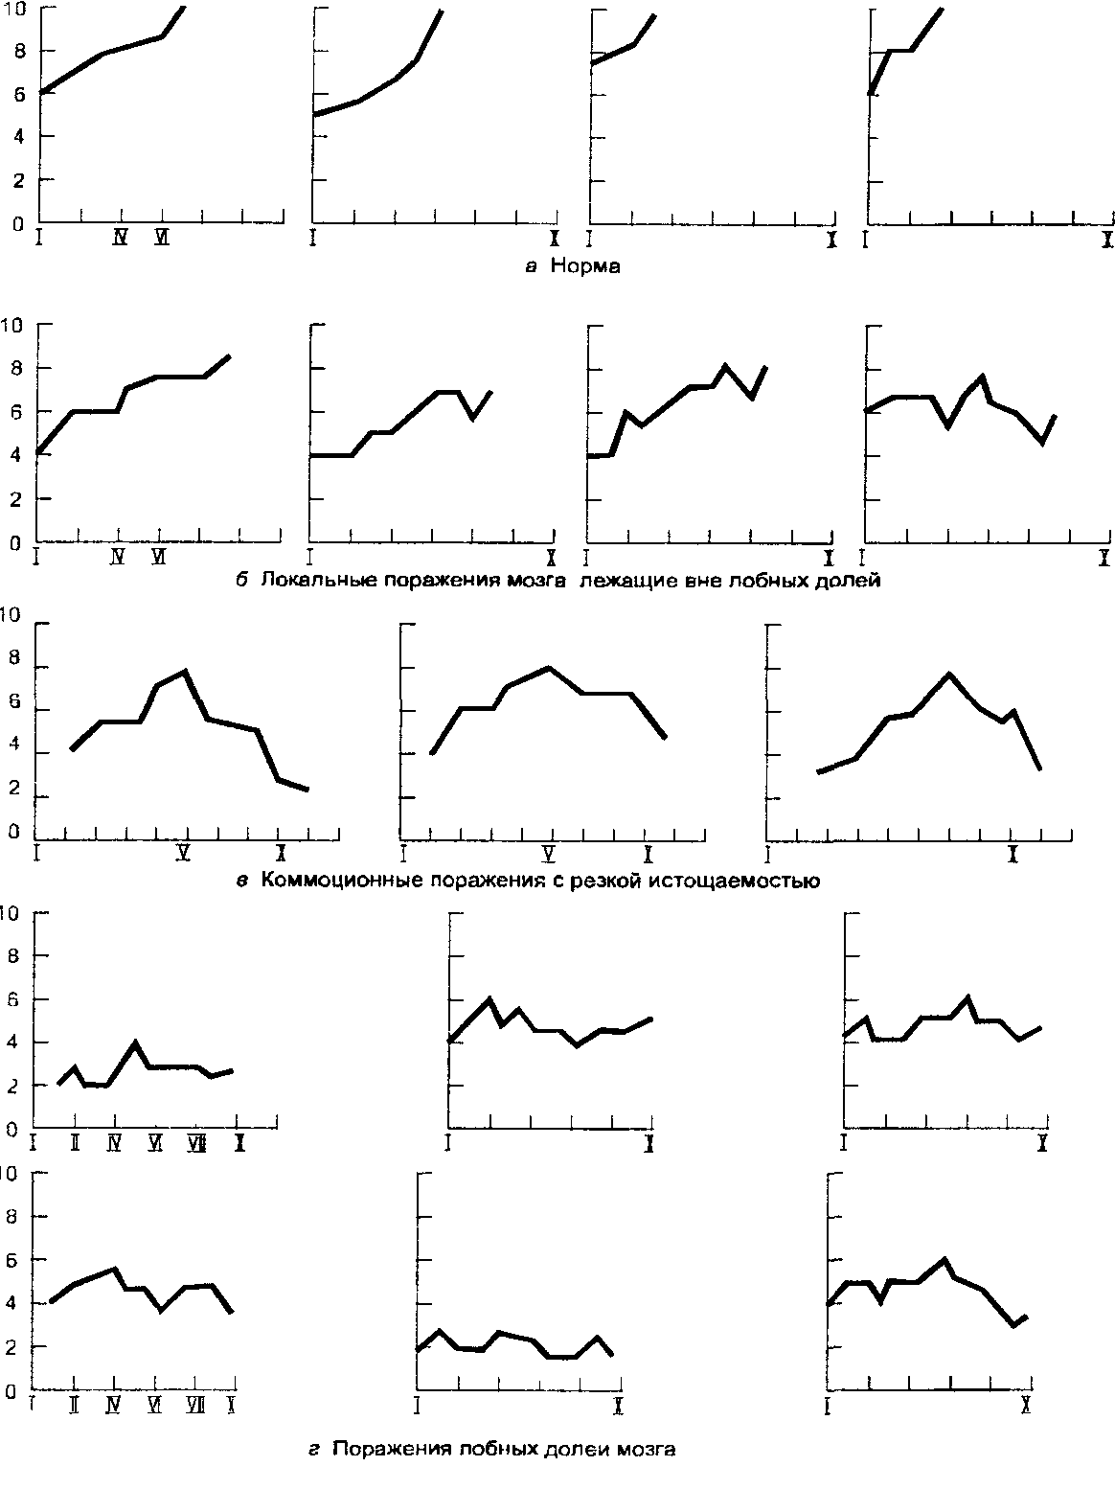
Рис 50
себя определенный «уровень требований», учитывая успех или неуспех своих прежних действий. Так, запомнив 6 слов, такой испытуемый не берется при следующем повторении ряда сразу запомнить 10 или 12 слов. Не выполнив соответствующего намерения, он не повышает дальнейших требований к себе, прежде чем не справится успешно с предшествующей задачей.
Такая «стратегия» уровня требований, как правило, сохраняющаяся при поражениях задних отделов мозга, резко нарушается у больных с «лобным синдромом». Динамика «уровня требований» при этом поражении извращается по сравнению с нормой, и на вопрос, сколько слов больной берется запомнить, он продолжает повторять одну и ту же цифру, не согласуя ее с уже достигнутыми результатами. Рис. 50 приводит пример такого патологического изменения динамики «уровня требований» у больных с поражением лобных долей мозга, раскрывающий еще одну существенную сторону нарушения мнести-ческой деятельности этих больных.
Глубокое нарушение структуры мнестической деятельности больных с поражением лобных долей мозга выступает с особенной отчетливостью в опытах с так называемым опосредствованным запоминанием.
Еще 30 лет назад А. Н. Леонтьев (1931) показал, что развитие процессов запоминания в детском возрасте идет по пути выработки все более и более сложных форм опо-средствования, под которыми он понимал использование вспомогательных связей с целью лучше запомнить тот или иной материал. Предложенный им метод давал возможность объективно исследовать этот процесс использования вспомогательных связей и измерить его эффективность. Существо опыта заключается в том, что испытуемому предлагается запомнить ряд слов, каждый раз выбирая какую-либо картинку или делая на бумаге условную заметку. Просматривая затем отобранные картинки или сделанные заметки, испытуемый должен восстановить в памяти образованную им вспомогательную связь и с помощью этой связи воспроизводить требуемое слово.
Опыты, проведенные с помощью этой методики над больными с поражениями задних (височных и теменно-затылочных) отделов мозга, показали, что использование вспомогательных связей для процесса запоминания остается у них принципиально сохранно. Более того, на использовании таких вспомогательных связей у данных
240
больных можно строить процесс восстановительного обучения (А. Р. Лурия, 1948).
В отличие от этого больные с поражением лобных долей мозга дают в данных опытах совсем иные результаты. Процесс образования вспомогательных связей, которые должны в дальнейшем сыграть роль средства для воспроизведения заданного слова, глубоко нарушается, и даже возникшая ассоциативная связь между заданным словом и картинкой, как правило, не используется такими больными. Поэтому последующее предъявление картинки не возвращает их к нужному слову, а чаще всего является лишь источником для появления побочных ассоциаций.
Опыты с опосредствованным запоминанием у больных с поражением долей мозга показывают, таким образом, что основной дефект мнестической деятельности в таких случаях связан с тем, что у них страдает не столько само возникновение словесных связей и ассоциаций, сколько избирательное использование этих связей соответственно с поставленной перед больным задачей.
Таким образом, нарушение структуры мнестической деятельности, использующей для запоминания ряд вспомогательных средств, оказывается важным признаком нарушения высших психических процессов при поражении лобных долей мозга».
ЗАДАНИЯ ДЛЯ САМОСТОЯТЕЛЬНОЙ РАБОТЫ
Задание № 1. Исследование процесса заучивания
С. 377. «Процессы заучивания и их изменения при патологических состояниях мозга также принадлежат к числу наиболее хорошо изученных в современной общей и специальной психологии.
Наиболее существенное значение имеет анализ того, какие приемы применяет больной в процессе заучивания, как нарастает объем удержанного материала по мере заучивания и как больной относится к своим ошибкам, если они имеют место.
Для исследования процесса заучивания испытуемому предъявляют ряд слов (или цифр), не связанных между собой, число которых выходит за пределы того, что он может запомнить. Обычно такой ряд состоит из 10 — 12 слов или 8—10 цифр. Испытуемому предлагается запомнить этот ряд и воспроизвести его в любом порядке. После записи числа удержанных элементов ряд предъявляется
241
снова и результаты снова записываются. Такая процедура повторяется 8—10 раз, и полученные результаты изображаются в виде «кривой памяти». Для того чтобы лучше проследить за порядком запоминания и воспроизведения ряда, исследующий отмечает каждое воспроизведенное слово номерами, соответствующими порядку их воспроизведения.
Очень полезно сочетать данный опыт с исследованием того, как меняется «уровень требований», предъявляемых испытуемым к процессу своего запоминания, и как это изменение зависит от учета достигнутых в предшествующем опыте результатов. Для этой цели испытуемого, который только что запомнил определенное количество слов, спрашивают, сколько слов он берется запомнить в последующем повторении ряда, после чего переходят к дальнейшему заучиванию.
В результате протокол опыта с заучиванием приобретает следующий характер:
№№ | Уровень | Реаль
п/п | требо | ный | дом | лес | кот | ночь | стол | игла | пирог | звон | мост
 | ваний | резуль
 |  | тат
1 | - | 6 | 1 | 2 | 3 | - | 4 | - | - | - | 5
2 | 8 | 7 | 1 | 2 | 3 | - | 4 | 5 | - | - | 6
3 | 8 | 8 | 1 | 2 | 3 | 4 | 5 | 6 | - | - | 7
4 | 10 | 9 | 1 | 2 | 3 | 9 | 4 | 5 | - | 6 | 7
5 | 10 | 10 | 1 | 2 | 3 | 9 | 4 | 5 | 10 | 6 | 7

Примечание: цифры указывают на порядковые номера воспроизведения слов.
Показатели результатов каждого опыта вычерчиваются в виде «кривой заучивания», которая, как правило, обнаруживает непрерывный рост с различным темпом. Больные с общемозговыми изменениями корковой деятельности так же, как и больные с очаговыми поражениями задних отделов мозга, как правило, сохраняют те качественные особенности процесса заучивания, которые характерны для нормальных испытуемых. Они ставят перед собой задачи, учитывающие результаты, полученные в предшествующем опыте, и их «уровень требований» обычно несколько превышает то число элементов, которое им удалось запомнить. Они стараются заучивать предложен-
242
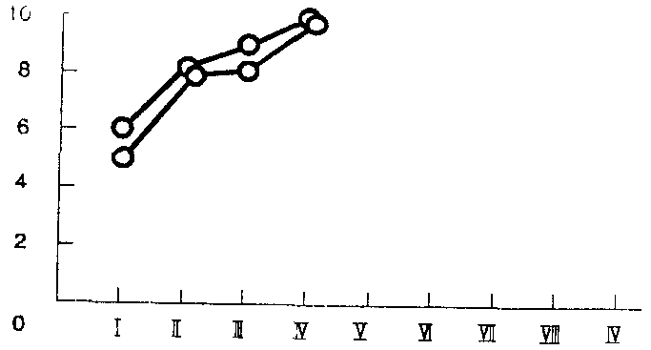
НОРМА
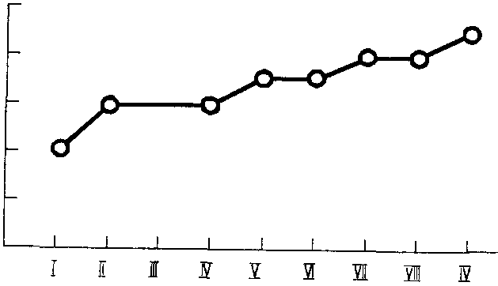
РИГИДНАЯ КРИВАЯ
ные слова в известном порядке, каждый раз обращая внимание на те слова, которые им не удалось запомнить в предшествующий раз. Они относительно редко делают ошибки, воспроизводя слова, не фигурировавшие в предложенном ряду, и обычно не повторяют допущенной ошибки много раз подряд.
Результаты заучивания этих больных, однако, могут существенно отличаться от тех, которые обнаруживают здоровые испытуемые. Очень часто «кривая запоминания» растет у них очень медленно, а объем доступного для заучивания материала оказывается значительно ниже нормального; во многих случаях больной не может запомнить больше 5—6 слов. Характерно, что ограниченный предел запоминания часто ведет к тому, что больной, который один раз запомнил определенную группу слов, при последующем предъявлении воспроизводит совершен^ но другую группу слов и пропускает те, которые он неоднократно раньше воспроизводил.
Во многих случаях на ходе опыта начинает сказываться истощение, вследствие чего «кривая запоминания», достигнув вершины при 4 — 5-м повторении, начинает снижаться и приобретает «куполообразный» характер. На рис. 51 приводятся образцы нормальных и патологических «кривых заучивания».
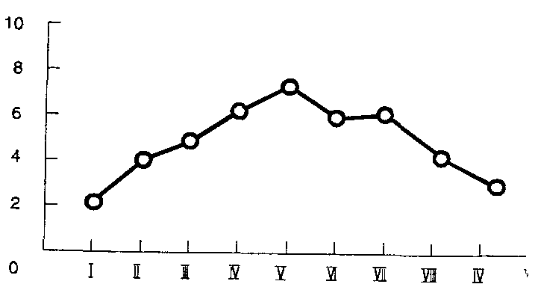
ИСТОЩАЮЩАЯСЯ КРИВАЯ
Рис.51
243
Другие результаты получаются при исследовании больных с отчетливо выраженным «лобным синдромом». Многие из этих больных проявляют патологические особенности в «уровне требований»; в ответ на предложение сказать, сколько элементов предложенного ряда они берутся запомнить, они называют любую цифру, часто совершенно не учитывая реальных возможностей. Иногда они инертно продолжают называть невысокую цифру, даже после того, как их реальные результаты оказались выше этой цифры.
Запоминая ряд, они часто воспроизводят слова в случайном порядке, не выделяя специально тех слов, которые они при предшествующем предъявлении не запомнили, и в своем воспроизведении нередко продолжают пассивно давать случайный, неповторяемый ими стереотипный ряд слов. Сделав ошибку, эти больные, как правило, продолжают повторять ее при всех дальнейших воспроизведениях, не пытаясь ее исправить. Нередко они повторяют одно и то же слово дважды, также не корригируя допущенной ошибки.
«Кривая заучивания» этих больных часто отражает инак-тивный характер процесса запоминания и обычно не поднимается выше определенного предела, принимая характер обычного плато.
Описанные опыты позволяют сделать ценные выводы об особенностях процессов активной психической деятельности, характерных для различных групп больных».
МИКАДЗЕ Ю. В., КОРСАКОВА Н. К. НЕЙРОПСИХОЛОГИЧЕСКАЯ ДИАГНОСТИКА И КОРРЕКЦИЯ МЛАДШИХ ШКОЛЬНИКОВ В СВЯЗИ С НЕУСПЕВАЕМОСТЬЮ В ШКОЛЕ. — М., 1994
С. 5 — 7. «Затруднения в учебе в ряде случаев могут быть вызваны недостаточной сформированностью отдельных функциональных систем психики. Можно выделить две основные причины, следствием которых является такая несформированность.
Первая из них связана с индивидуальными особенностями онтогенеза ребенка. Следствием этой причины является незавершенность формирования функциональных систем психики, недостаточная «зрелость» психических процессов, отличающаяся от характерной для данного возрастного периода («ирреизмерность психического развития» — ИПР). Смысл, вкладываемый в термин «ирреизмерность», означает отклонение от нормы, неподчиненность определенному положению, порядку, неравномер-
244
ность, возникающие в силу индивидуальных особенностей онтогенеза ребенка и не связанные с какой-либо патологией мозга или психики ребенка.
Вторая причина, занимающая особое и статистически значимое место в связи со школьной неуспеваемостью, соотносится с так называемыми минимальными мозговыми дисфункциями (ММД). Следствием этой причины является изменение функционирования мозга в целом и (или) отдельных его структур... По данным различных авторов, количество детей с ММД составляет до 30% в популяции. Возрастание количества детей с ММД во всем мире привлекает внимание различных специалистов, в том числе психологов.
У детей с ММД в условиях нагрузок, связанных с адаптацией к учебному процессу, может иметь место и такая форма декомпенсации, как регресс некоторых недостаточно сформированных и закрепленных в индивидуальном опыте психических функций. Указанный регресс может возникать и нарастать также у детей с ИПР при отсутствии условий для процесса нормального формирования психических функций. Накопленные к настоящему времени данные позволяют говорить о том, что подобная декомпенсация обнаруживается и приводит к сбоям в учебной деятельности не только (и не всегда) у детей 6—7 лет, но и позднее — в возрасте 9 и 11 — 12 лет.
Следует отметить, что в данную «группу риска» могут попасть дети, ранее справлявшиеся с учебной программой.
Выявление ММД и ИПР у детей в младших классах проводится с помощью нейропсихологического метода исследования, который позволяет одновременно оценить функциональное состояние мозга в целом и его отдельных структур, а также состояние отдельных психических функций.
Память может выступать в качестве базисной функции в диагностическом нейропсихологическом обследовании в силу следующих ее особенностей:
— обладает высокой сензитивностью к изменению функционального состояния мозга;
— является интегративной для ряда других психических процессов;
— достаточно хорошо изучена в общепсихологическом контексте, с точки зрения связи различных параметров памяти с работой определенных структур мозга;
— удобна для количественной оценки;
— значима в контексте учебной деятельности».
245
Задание № 2. Эксперимент. Исследуйте слухоречевую память с помощью одного из субтестов методики нейропсихологического обследования
Стимульный материал: слова — зима, поле, снег, река, лед, зверь, птица.
Инструкция испытуемому: «Я прочту тебе семь слов. Ты должен их запомнить в том же порядке, в котором они даны. Старайся запомнить как можно больше, но не забывай, что важно и то, как они следуют друг за другом».
В случае неуспеха при воспроизведении дополнение к инструкции: «Молодец, ты хорошо начал, но вспомнил не совсем точно. Я еще раз прочту слова, а ты постарайся запомнить еще лучше».
Инструкция после завершения запоминания: «Молодец, ты хорошо запомнил. А сейчас объедини слова в том же порядке так, чтобы получился рассказ».
Анализ результатов
Параметр 1 — сохранение порядка предъявления стимулов.
Определяется по количеству перестановок элементов стимульного ряда (ошибок порядка) в непосредственных воспроизведениях.
Анализируются два типа ошибок: ошибки-перестановки, которые повторяются испытуемым без изменений в двух и более непосредственных воспроизведениях; неустойчивые ошибки-перестановки стимульного ряда при каждом воспроизведении.
Начисление баллов:
а) количество ошибок порядка подсчитывается отдельно по каждому непосредственному воспроизведению и по каждому типу ошибок;
б) учитываются результаты трех непосредственных воспроизведений. Каждая ошибка равна 1 баллу.
Текст рассказа анализируется и по его количеству использованных испытуемым не связанных друг с другом по смыслу отрезков текста.
Начисление баллов:
а) подсчитывается количество изолированных смысловых отрезков, которое соответствует количеству штрафных баллов. Если текст представляет один смысловой отрезок, то начисляется 1 балл; количество неиспользованных слов стимульного ряда соответствует количеству штрафных баллов; подсчитывается количество перестановок элементов, т. е. ошибок порядка.
246
Пример. Стимульный ряд: зима, поле, снег, река, лед, зверь, птица. Текст рассказа: «Снег падает с неба. На льду катаются ребята// По льду ходят люди// Звери любят воздух// Зимой дети катаются на лыжах// Маленькие звери растут// По небу летит птица// Течет ручей// Зимой выпадает снег//
Черточками разделены отдельные смысловые отрезки, которые не связаны друг с другом. Всего 8 отрезков, т. е. начисляется 8 баллов.
Использовано в тексте 4 слова стимульного ряда, утеряно 3 слова, т. е. начисляется 3 балла.
Порядок слов сохраняется: 1, 5, 6, 7, т. е. штрафных баллов нет. Общая сумма баллов по тексту для данного параметра равна 11 баллам (8 + 3 + 0).
Проинтерпретировать полученные данные, используя понятие о произвольном, осмысленном запоминании и внутреннем плане действий, описать индивидуальные и групповые особенности выполнения задания.
Испытуемыми могут быть как младшие школьники, так и студенты (для отработки техники обследования и процедуры анализа данных)».
ПСИХИЧЕСКОЕ РАЗВИТИЕ МЛАДШИХ ШКОЛЬНИКОВ/ ПОД РВД. ДАВЫДОВА В. В. — М., 1990
С. 73. «Как уже отмечалось, под рефлексией понимается рассмотрение человеком оснований собственного действия. В зависимости от того, с какой целью проводится такое рассмотрение, что при этом предполагается установить, целесообразно различать два вида, или два уровня, рефлексии: формальную рефлексию и содержательную. Так, если рассмотрение производится, чтобы вскрыть, как выполняется некоторое действие, что нужно конкретно сделать, чтобы его выполнить, то в этом случае человек осмысливает основания данного конкретного частного действия. Этот уровень рассмотрения человеком оснований своего действия называется формальной рефлексией. (Здесь отражается зависимость действия от частных и единичных условий его выполнения.) Иначе осуществляется рефлексия в случае, если она направлена на то, чтобы обнаружить, почему данное действие выполняется так, а не иначе, что является в этом действии причиной успешного его выполнения в разных условиях. Такую рефлексию можно назвать содержательной, поскольку здесь отражает-
247
ся зависимость действий от общих и существенных условий его выполнения.
Рефлексия формируется и развивается у младших школьников в основном при выполнении ими учебных действий контроля и оценки.
Соотношение действий контроля и оценки с рефлексией имеет и обратную сторону: по тому, что контролирует и что оценивает в своем действии ребенок, можно судить о том, какая рефлексия (формальная или содержательная) им была реализована, какие основания (внешние или внутренние) им выделялись. Так, если ребенок контролирует внешние условия и внешние особенности своих учебных действий, это свидетельствует о функционировании при их выполнении формальной рефлексии. Если же ребенок контролирует внутренние условия и существенные особенности своего учебного действия, то это свидетельствует о функционировании содержательной рефлексии.
Соотношение двух видов рефлексии и действий контроля и оценки разного содержания позволяет строить экспериментальные ситуации, определяющие, какая рефлексия осуществлялась учащимся при выполнении действия. Если предложить учащемуся выполнить ряд действий одного рода, но в разных конкретных условиях, то в зависимости от того, что будет предметом контроля в этих действиях, можно определить вид рефлексии».
С. 74. «Если успешно выполненные действия учащиеся считают разными и не имеющими между собой ничего общего или если они все считают похожими друг на друга по тем или иным их внешним особенностям, то в этом случае правомерно полагать, что учащийся контролировал лишь внешне наблюдаемые особенности как своего действия, так и тех конкретных условий, в которых эти действия выполнялись. Такой контроль связан с формальной рефлексией как рассмотрением человеком ситуативных особенностей построения своих действий. Если же успешно выполненные действия дети считают похожими на основе их внутреннего родства, на основе общего принципа их выполнения в разных условиях, то в этом случае можно думать, что ребенок контролировал существенные особенности действия, учитывая существенные ориентиры его выполнения. Такой контроль связан с содержательной рефлексией как рассмотрением человеком общего принципа построения своих действий».
248
Задание № 3. Планирование (интегративная характеристика внутреннего плана действий)
С. 88. «Внутренний план действий, сформированный на высоком уровне, позволяет ребенку легче выполнить ориентировку в условиях задачи, выделяя в них отношения данных и обозначая такие отношения разного рода знаками и символами.
...Нами было проведено еще одно исследование на материале другой методики, в основе которой лежала известная «игра в 5», разработанная в исследованиях В. Н. Пушкина (1967). Нами был использован фронтальный вариант «игры в 5», который включал следующие шесть задач:
1. 476 _________ 41
28 286
2. 362 _________ _б2
14 314
3 .72 ________ 712
418 48
4. .63 ___ _ __ 634
584 58
5. 452 _________ .49
12 152
6. 725 _________ _25
63 763
Эксперимент проводился следующим образом. В начале урока экспериментатор объяснял, показывая на доске, правила перемещения цифр (в свободную клеточку, соседнюю, а не через одну) при «игре в 5». Для примера брались двухходовые задачи, подобные тем, которые записаны на бланке под номерами 1 и 2. В двухходовых задачах нужно найти два перемещения цифр так, чтобы данное начальное расположение цифр (слева) преобразовать в данное конечное расположение этих же цифр (справа).
Затем экспериментатор предлагал детям решить на обратной стороне бланка записанную на доске новую двухходовую задачу. Полученный результат экспериментатор проверял у каждого ученика. Если решение было верным, то можно было приступать к работе с шестью задачами, записанными на лицевой стороне бланка. Если первая задача решалась неверно, то детям предлагали еще одну двухходовую задачу.
Результаты предварительных индивидуально проведенных экспериментов на материале шести задач показали,
249
что двухходовые задачи (1 и 2) дечи могут решать и при пошаговом планировании своих действий. Но уже при решении трехходовых задач необходимо целостное рассмотрение условий задач, детальное сопоставление начального и конечного расположения цифр. Лишь после такого сопоставления возможен безошибочный результат. Отметим, что трехходовые задачи специально подобраны следующим образом: в одном случае (задачи 3, 5) нужно было учитывать, что две крайние цифры в верхнем и нижнем рядах остаются на месте, а в другом случае (задачи 4, 6) на месте остаются две цифры либо в нижнем ряду (задача 4), либо в верхнем (задача 6). Такой подбор не позволяет переносить приемы планирования по внешнему сходству задач, т. е. по сходству пространственного расположения их цифр. При переходе к каждой новой трехходовой задаче необходимо заново развертывать ориентировку в ее условиях для определения того, какие цифры не трогаются с места, а какие — смещаются, т. е. для того, чтобы представить в целом, как будут передвигаться цифры в ходе решения задачи, каков будет их маршрут.
...Типичные ошибки, возникающие в действиях учащихся из-за использования ими поэлементного планирования:
— во-первых, некоторые дети правильно сопоставляли начальное и конечное расположение цифр, но не разрабатывали программу перемещений и поэтому за один ход перемещали две цифры;
— во-вторых, отсутствие программы перемещений могло выражаться и в том, что дети нарушали правила перемещения цифры (только через соседнюю свободную клетку);
— в-третьих, отсутствие целостной программы могло сказываться и в том, что перемещения выполнялись технически верно, но в ином направлении. В этом случае отсутствовало общее представление о траектории маршрута, требуемого для решения именно данной задачи;
— в-четвертых, у ряда детей при решении некоторых задач отсутствовало соотнесение начальной и конечной позиции цифр, и поэтому испытуемые перемещали цифры, которые должны были оставаться на своих местах;
— в-пятых, иногда правильное само по себе перемещение цифр сочеталось с псевдоцелостным планированием, которое выражалось в том, что дети планируют решение сразу с двух сторон: от начального расположения к конечному и от конечного к начальному, и поэтому нет
250
нужного перехода, нужной преемственности перемещений в середине решения».
ИВАНОВА А. Я. ОБУЧАЕМОСТЬ КАК ПРИНЦИП ОЦЕНКИ УМСТВЕННОГО РАЗВИТИЯ ДЕТЕЙ. - МГУ, 1976
С. 22. «Целесообразность применения именно этих методик для оценки умственного развития детей 7—9 лет обусловлена рядом соображений. Прежде всего, эти задания элиминированы из системы школьных знаний. У стойко неуспевающих учащихся все виды работ, даже напоминающие учебную деятельность, вызывают резко негативное отношение (Л. С. Славина, М. С. Морозова). Поэтому использование материала школьных заданий для такого рода исследований непригодно.
...Желательно, чтобы выполнение задания не определялось тем или иным личным опытом ребенка ... поэтому система опорных знаний, которые требуются для правильного выполнения выбранных заданий, элементарна: это умение различать основные цвета, геометрические формы и размеры (все очень четкое, явно данное).
...Эти же доводы можно привести и в пользу методики Косса. Методика допускает и возможность качественного анализа результатов, и перестройку в обучающий эксперимент (А. Р. Лурия и Л. С. Цветкова).
...Поскольку анализу подвергается сам процесс усвоения новых знаний, постольку расширение выводов об обучаемости ребенка делается более правомерным.
...Такая диагностика проводится только как результат совместного изучения ребенка врачом-психоневрологом, дефектологом, логопедом и патопсихологом».
Задание № 4. «Классификация геометрических фигур». Описание методики «Классификация геометрических фигур»
Методика представляет собой два набора по 24 карточки в каждом с изображением геометрических фигур, различающихся по цвету, форме и величине. К первому набору (для основного задания) прилагается доска-таблица с изображением всех фигур (рис. 52).
Это картон размером 40 х 40 см с наклеенными на него фигурками и отдельные 24 карточки размером 6х8 см. Диаметр большого круга 45 мм, малого 30 мм, сторона
251
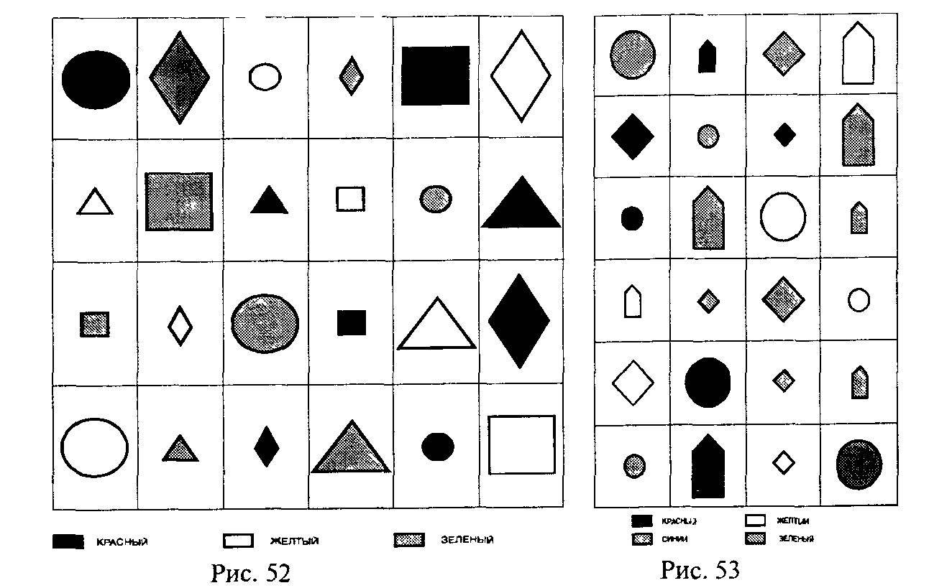
большого квадрата 42 мм, малого 28 мм, сторона большого треугольника 42 мм, малого 28 мм, сторона большого ромба 42 мм, малого 25 мм.
В основном наборе представлены три цвета — красный, желтый, зеленый; четыре формы — квадрат, круг, треугольник, ромб; два размера — большой и маленький.
Дополнительный набор (для аналогичного задания) состоит также из 24 карточек размером 6 х 6 см. Здесь представлены три формы — квадрат, круг и пятиугольник по четыре цвета — красный, желтый, зеленый и синий;
два размера — большой и малый (рис. 53).
Для проведения эксперимента необходим секундомер. Протокол оформляется по схеме (прилагается).
Выполнение основного задания заключается в последовательном вычленении ребенком каждого из трех признаков карточек и группировке последних на основании найденного признака. «Уроки-подсказки» имеют общую схему для всех трех задач.
Первый «урок-подсказка» указывает на различие каких-либо двух конкретных карточек по одному признаку (в соответствии с той задачей, для которой проводится обучение). Второй «урок-подсказка» показывает сходство одной из первых двух карточек с третьей по этому же признаку. И третий «урок-подсказка» содержит объяснение принципа группировки: экспериментатор раскладывает первые несколько карточек на группы и объясняет принцип этой
252
раскладки. Каждый последующий «урок» — совершение группировки экспериментатором — осуществляется в случае необходимости.
...Введено требование к ребенку дать завершающий словесный отчет: назвать тот признак, на основании которого выполнялась очередная группировка. Если ребенок не имеет достаточного словарного запаса для обозначения тех или иных форм или цветов, то возможны замены их названий условными, более легкими для произношения понятиями (ромб — «конфетка», пятиугольник — «домик» и т. п.). Основное внимание обращается на то, имеет ли это неправильное, или условное, название обобщающий смысл для ребенка.
Инструкция и порядок проведения эксперимента*
О этап. Ребенку издали показывают карточки, сложенные в колоду, и говорят: «Эти карточки тебе надо разложить на группы — подходящие с подходящими. Но сначала посмотри на эту доску — тут они все нарисованы — и подумай, как будешь делать». С этими словами ребенку предъявляется таблица в течение 30 с для свободной ориентировки. За это время экспериментатор никаких пояснений больше не дает, только фиксирует в протокол слова и действия ребенка. После этого периода доска-таблица убирается и больше никак в эксперименте не используется.
I этап. Основное задание. Его выполнение начинается с того, что ребенку дают в руки карточки в перетасованном виде.
I задача. Инструкция повторяется еще раз: «Разложи эти карточки — подходящие с подходящими; можешь сделать 3 или 4 группы». После этого в течение 30 с регистрируются самостоятельные действия и высказывания ребенка.
Если ребенок пассивен и не приступает к работе или, наоборот, действует чрезмерно поспешно и хаотично, экспериментатор может оказать ему организующую помощь: «Выложи несколько карточек на стол» или «Не спеши, выкладывай аккуратнее, по одной». В протоколе это отмечается.
В этот период времени ребенок может начать правильную группировку карточек по цвету, т. е. на 3 группы. Если
* Инструкция и порядок проведения эксперимента описаны очень подробно, в действительности эксперимент прост и продолжается обычно 10 — 15 мин.
253
он начинает с вычленения формы как признака группировки, то его не следует поправлять. Тогда задача вычленения цвета становится второй. Однако если ребенок не выделяет самостоятельно никакого признака и экспериментатор вынужден начать обучение, сделать это надо с выделения цвета. Если ребенок в течение 30 с не начал группировать карточки, ему дают первый «урок-подсказку».
1 «урок». Экспериментатор выбирает из карточек, лежащих на столе, две, отличающиеся между собой только одним признаком, и говорит: «Чем отличаются эти карточки? Чем они похожи? Они отличаются цветом — одна зеленая, другая красная». (Если ребенок сам не доканчивает мысль.) Это и есть содержание «урока» — указание на различие двух карточек по цвету. Далее фиксируются действия и высказывания ребенка в течение 30 с. Если ребенок не начинает действовать правильно, то дается второй «урок-подсказка».
2 «урок». Из других карточек выбирается третья, сходная с одной из двух по цвету. Экспериментатор предъявляет ее ребенку со словами: «Куда мы положим эту карточку — сюда или сюда?» Если ребенок не может уловить мысль, продолжает: «Мы положим ее сюда, к красному, потому что она тоже красная».
После этого протоколирование дальнейших высказываний и действий ребенка в течение 30 с. Если он по-прежнему не может уловить способа группировки, то следует третий «урок».
3 «урок». Экспериментатор выкладывает рядом с предыдущими еще одну карточку желтого цвета и, начав таким образом все три группы, говорит: «Сюда мы будем класть все красные, сюда — зеленые, а сюда — желтые». Содержанием третьего урока является показ и объяснение способа действия. Затем следует протоколирование самостоятельных действий ребенка.
В тех случаях, когда этой помощи оказывается недостаточно, экспериментатор может продолжить обучение с интервалами в 30 с.
4, 5, б и т. д. «уроками» обозначается укладка каждой последующей карточки, выполненная с соответствующими словесными пояснениями самим экспериментатором. В протоколе отмечаются номер «урока» и дальнейшие действия ребенка.
По окончании раскладки регистрируется общее время, затраченное на это. Чтобы ребенок дал завершающую «словесную формулировку» выделенного признака, экспери-
254
ментатор может поставить вопрос так: «Ты хорошо разложил карточки на группы. Но скажи, как ты их раскладывал. почему ты положил вместе именно эти, а не другие?» Если ребенок не сможет ответить на этот вопрос, то экспериментатор должен сам сформулировать принцип раскладки: «Значит, мы разложили карточки по цвету: зеленые, красные и желтые». Но в протокол заносятся слова ребенка.
II задача. Экспериментатор отбирает все карточки, перемешивает их и вновь предъявляет ребенку с инструкцией: «Теперь разложи их по-другому, тоже подходящие с подходящими, но уже иначе — на четыре группы». (Если ребенок в первой задаче раскладывал на 4 группы, то конец инструкции может звучать так: «...на три группы».) После этого в течение 30 с в протоколе регистрируются самостоятельные поиски ребенка.
Здесь тоже в случае необходимости возможна организующая помощь экспериментатора: «Не спеши, выкладывай по одной» или «Выложи несколько карточек на стол». В протоколе это отмечается.
Если в это время ребенок делает попытки использовать для группировки тот признак, который уже применялся в первой задаче, это фиксируется в протоколе как «проявление инертности».
Схема обучения такая же, как в первой задаче. Если за 30 с правильная раскладка не начата, дается первый урок.
1 «урок». Экспериментатор отбирает из карточек, лежащих на столе, две, отличающиеся между собой только одним признаком (например, большой зеленый круг и большой зеленый квадрат), показывает их ребенку и говорит:
«Чем отличаются эти карточки? Чем они похожи?.. — и после паузы продолжает: — Один — квадрат (кубик), другой — кружок» (если ребенок сам не может докончить мысль). Содержание первого «урока» — указание на различие двух карточек по форме. Далее в протокол заносятся последующие действия ребенка в течение 30 с. Если правильная раскладка не начата, обучение продолжается.
2 «урок». Экспериментатор выбирает из других карточек третью, сходную с одной из первых двух по форме (например, большой желтый квадрат), и показывает ребенку со словами: «Эту карточку куда положим — сюда или сюда?..» И если ребенок не может уловить мысль, продолжает: «Положим ее к этому квадрату (кубику), потому что она тоже квадрат (кубик)». И далее регистрируются действия ребенка в течение 30 с. Следовательно, содержание второго урока — указание на сходство двух карточек по форме.
255
3 «урок». Экспериментатор выкладывает рядом с предыдущими еще две карточки разной формы и, начав таким образом все четыре группы, говорит: «Сюда мы положим все квадраты, здесь будут лежать треугольники, все кружки, а тут — ромбы («конфетки»)». Содержание третьего урока — наглядный показ и объяснение способа группировки. Затем следует протоколирование самостоятельных действий ребенка.
В тех случаях, когда этой помощи оказывается недостаточно, можно продолжить обучение с интервалами в 30 с.
4, 5, 6 и т. д. «уроками» обозначается укладка каждой последующей карточки, выполненная с соответствующими словесными пояснениями, самим экспериментатором. Протоколируются номера «уроков» и действия ребенка после них.
По окончании раскладки отмечается общее время, затраченное на вторую задачу. Чтобы ребенок мог дать завершающую «словесную формулировку» выделенного признака, экспериментатор задает вопрос: «Ты молодец, правильно разложил все карточки. А теперь скажи, как ты их раскладывал, почему ты положил вместе именно эти, а не другие?» Если ребенок не назовет признака, то экспериментатор должен сформулировать его сам: «Сейчас мы разложим карточки по форме: в этой группе все кружки вместе, в этой квадраты, здесь треугольники, там ромбы». Но в протокол заносятся слова ребенка.
III задача. Экспериментатор вновь собирает все карточки со стола, перемешивает их и дает ребенку в руки с инструкцией: «В последний раз разложи карточки на группы, тоже подходящие с подходящими, но иначе — так, чтобы получилось всего две группы». Затем 30 с протоколируются самостоятельные поиски ребенка.
Использование признаков предыдущих задач отмечается в протоколе как «проявление инертности» с указанием, каким именно признаком пытался воспользоваться ребенок. При необходимости можно оказать организующую помощь. Если ребенок не может найти признака группировки, то экспериментатор спустя 30 с начинает обучение.
1 «урок». Из карточек, лежащих на столе, экспериментатор отбирает две, отличающиеся между собой только одним признаком — размером (например, большой красный круг и маленький красный круг), и показывает их ребенку со словами: «Чем они отличаются? Чем они похожи?.. — и после паузы продолжает: — Они отличаются
размером: одна фигурка большая, а другая — маленькая». Это содержание первого «урока» — указание на различие двух фигур по величине. Затем протоколирование дальнейших действий ребенка в течение 30 с и продолжение обучения в случае необходимости.
2 «урок». Экспериментатор выбирает третью карточку, сходную с одной из первых двух по этому же признаку — величине (например, маленький зеленый квадрат), и предъявляет ребенку со словами: «Куда эту карточку?.. — и после паузы: — Положим ее к маленькому кружочку, потому что она тоже маленькая». Далее регистрируются действия ребенка.
3 «урок». Экспериментатор берет четвертую карточку, сходную с одной из предыдущих по величине (например, большой желтый квадрат), и говорит: «Все большие будем собирать вместе и все маленькие тоже рядом». Таким образом объясняется принцип группировки по величине. Далее — протоколирование действий ребенка. Если необходимо, обучение можно продолжить с интервалами в 30 с. 4, 5, 6 и т. д. «уроками» обозначается укладка каждой последующей карточки, выполненная с соответствующими пояснениями, самим экспериментатором.
Отмечается общее время, затраченное на III задачу. Чтобы ребенок дал завершающую «словесную формулировку» выделенного признака, экспериментатор задает вопрос: «Назови, какие карточки ты собрал вместе, чем похожи карточки одной группы?» Если ребенок не сможет назвать признак, то экспериментатор делает это сам:
«Мы разложили фигурки по величине — большие в одну группу, маленькие — в другую». В протокол заносятся слова ребенка. После этого все карточки первого набора убираются.
II этап. Аналогичное задание.
Ребенку предъявляется второй набор карточек со словами: «Ты уже научился складывать карточки. Эти — другие, но их тоже можно разложить на группы по разным признакам. Сделай это или расскажи, как можно сделать».
Не следует ни называть признаки, ни оговаривать количество групп. Участие экспериментатора может проявиться лишь в том случае, если ребенок, выделив один признак, проявляет некоторую пассивность. Тогда можно, смешав карточки, задать вопрос: «А еще можно собрать их?» — стимулируя тем самым продолжение работы. В протоколе фиксируются общее время выполнения и результат самостоятельных действий ребенка.
256
257
Свободное перечисление всех трех признаков группировки оценивается как полный логический перенос в словесной форме. Это наилучший результат. Выделение ребенком только двух признаков группировки оценивается как частичный перенос в словесной форме. Если ребенок совершает все три правильные группировки, не умея, однако, сформулировать принцип классификации на словах, это оценивается как полный перенос в наглядно-действенной форме. Совершение только двух правильных группировок без соответствующего словесного оформления расценивается как частичный перенос в наглядно-действенной форме. При выделении ребенком менее двух (т. е. одного или ни одного) признаков классификации фигур аналогичного набора считается, что логический перенос отсутствует.
Оценка результатов «обучающего эксперимента» на классификации геометрических фигур в числовых показателях.
Как уже указывалось, в основу «обучающего эксперимента» было положено количество той дозированной помощи экспериментатора, которое необходимо ребенку для достижения определенного результата работы.
Схема количественной оценки (по данным предварительных экспериментов. — А. Г.) была построена таким образом: чем хуже была обучаемость ребенка, тем большее количество помощи он получал и соответственно возрастало количество баллов, в которых оценивалась его обучаемость.
Оценки
1. Ориентировка (ОР): активная — 0 баллов; пассивная — 1 балл.
2. Восприимчивость к помощи (ВП): каждый «урок» к новым задачам — 1 балл; каждое проявление инертности — 1 балл.
3. Способность к логическому переносу (ЛП):
а) отсутствие каждой словесной формулировки после выполнения классификации фигур — 1 балл;
б) полный перенос в словесной форме — 0 баллов;
в) частичный перенос в словесной форме — 1 балл;
г) полный перенос в наглядно-действенной форме — 2 балла;
д) частичный перенос в наглядно-действенной форме — 3 балла;
258
е) отсутствие переноса — 4 балла. Общий числовой показатель обучаемости:
ПО = ОР + ВП + ЛП
Форма протокола
Ф. И. ребенка __________ Дата
Название методики __________
Этаг | пы | Действия и высказывания ребенка | Время | Примечание
I | 1 задача
этап | Уроки:
 | Словесная формулировка
<Ц  я | 2 задача
3:  S | Проявление инертности
 | Уроки:
м  g  д | Словесная формулировка
а о | 3 задача
Е | Проявление инертности
о | Уроки:
 | Словесная формулировка
п  этап | Аналогичное задание-перенос

Задание № 5*. Исследование организации
предметного содержания сознания
С. 84. «...Понятие организации относится здесь к совокупности механизмов, обеспечивающих синтетическую функцию сознания. Следует отметить, что организация изучается как максимально общая, формальная характеристика сознания.
При разработке конкретных заданий на синтезирование ряда элементов в некоторое целое мы исходили из того, что синтез может быть продуктивным и репродуктивным.
Под репродуктивным синтезом мы понимаем процесс суждения, приводящий к «узнаванию» (определению) в конкретной эмпирической данности некоторого предмета.
* См. кн.: Опыт системного исследования психики ребенка/Под ред. Н. И. Непомнящей. - М., 1975. - С. 84.
259
Продуктивный синтез предполагает скорее создание нового, ранее неизвестного «предмета», чем узнавание его: он связан с решением проблемы, а не задачи.
Методика «конструирования предмета»
Суть заданий этой методики состоит в том, что ребенку предъявляется набор слов, обозначающих признаки, и предлагается назвать как можно больше предметов, обладающих этими признаками.
Таких наборов было несколько, а число признаков в каждом наборе одинаково. При составлении наборов слов мы стремились, чтобы каждый из них очерчивал максимально широкий класс объектов. Вот примеры таких наборов:
1. Горячий 2. Зеленый 3. Узкий Мягкий Твердый Черный Желтый Быстрый Прямой Большой Длинный Круглый
(Эти наборы печатались на отдельных карточках. —А. Г.)
...Инструкцию в ее традиционной форме мы заменяли «введением» в экспериментальную ситуацию, по ходу которого ребенок и усваивал ряд требований, которые он должен был соблюдать. Делалось это в следующей форме:
Э к с п . — Сейчас мы будем с тобой отгадывать загадки. Ты когда-нибудь отгадывал загадки?
И с п . — Отгадывал.
Э к с п . — Ну назови мне какую-нибудь загадку.
И с п . — (Называет).
Э к с п . — Хорошо. Но мы с тобой будем отгадывать немного другие загадки. Вот скажи мне, например, что такое может быть: красное, сочное, сладкое?
И с п . — Яблоко.
После этого следует совместная проверка признаков.
Э к с п . — (останавливает его). Хорошо. Ты говоришь «яблоко». А оно сладкое?
И с п . — Сладкое.
Э к с п . — Оно сочное?
И с п . — Сочное.
Э к с п . — Оно красное?
И с п . — Бывает красным.
Э к с п . — Вот видишь, ты назвал один предмет, и к нему подходят все (выделяет голосом) три признака. Так?
И с п . — Так.
260
Э к с п . — А теперь назови мне еще какие-нибудь предметы с этими признаками. И с п . — Помидор.
Э к с п . — Все признаки подходят к помидору? И с п . — Все.
Э к с п . — А еще какой-нибудь предмет? И с п . — Вишня. Затем следовало резюме.
Э к с п . — Значит, что мы с тобой делали? Я называл тебе несколько признаков, а ты называл предмет, который имеет все эти признаки. И таких признаков может быть несколько. Так? И с п . — Так.
Если экспериментатор не был уверен, что испытуемый понял, что от него требуется, то давалось еще одно задание такого же типа, но с другим набором признаков. После этого переходят к основным заданиям.
Э к с п . — Вот такие загадки мы и будем с тобой отгадывать. Они написаны у меня здесь на карточках.
Перед испытуемым кладут первую карточку, на которой написаны печатными буквами четыре слова, обозначающие признаки предмета. Э к с п . — Прочти вслух. И с п . — (читает).
Э к с п . — А теперь назови мне такой предмет, у которого есть все (выделяется голосом) эти признаки *.
Если испытуемый называет какой-либо предмет, то задается вопрос: «Какие признаки к нему подходят?» Если он называет эти признаки, то задается еще несколько вопросов для выяснения сути дела: есть ли вообще связь между признаками и предметом, т. е. явилось ли называние имени предмета следствием осознания (понимания) самим испытуемым связи всех использованных признаков? Пусть на группу признаков — «зеленый, твердый, длинный» назван «автомобиль».
Э к с п . — Какие признаки подходят к нему? И с п . — Все.
Э к с п . — Ну, а что значит, что автомобиль быстрый? И с п . — Это значит, что он обладает большой скоростью.
Э к с п . — Так. А твердый?
* Если исполнитель не может сразу придумать ответ или отказывается от него, то в ответе можно использовать два любых признака, а не все три.
261
И с п . — Это значит, что он из металла. Надавишь, и следа не останется.
Э к с п . — Хорошо. А другие признаки?
И с п . — Зеленый — это значит его покрасили в такой цвет. Например, военная машина. Длинный — это значит он удлиненной формы, например военная машина.
Э к с п . — Хорошо. Теперь назови мне еще предмет с этими же признаками.
Если ребенок придумывает новый предмет, то задаются аналогичные вопросы. Если испытуемый не называет больше предметов, то предлагается карточка с новым набором признаков.
Все ответы испытуемого фиксировались в протоколе. Фиксировались также его поведение во время опыта, легкость принятия задания, эмоциональное состояние.
Выделенные параметры и их варианты
А. Количество учитываемых признаков.
Рассмотрим варианты этого параметра: признаков не больше 2; признаков не больше 3; признаков не меньше 4.
Б. Количество используемых классов предметов и количество называемых предметов.
Число классов 0; число предметов 12 (используют один признак, называют много предметов); число классов до 2; число предметов до 3; число классов до 3; число предметов до полного объема класса.
В. Характер связи признаков с предметом.
Ассоциативное соотнесение — не могут учесть одновременно более одного-двух признаков. Комбинаторное соотнесение — всеми заданными признаками обладает не каждый предмет, а только его «части» или вся совокупность названных предметов.
Целостное конструирование — подбирается предмет, для которого заданные признаки являются определительными (атрибутивными) признаками. ...Все заданные признаки относятся ко всему объекту в целом.
Конфабулятивное соотнесение. Испытуемый старается учесть максимально большое число заданных свойств, теряет предмет, привлекая нереальные, вымышленные обстоятельства, когда он «сочиняет» и «фантазирует» при обосновании своего использования выбранных признаков. Полученный экспериментальный материал позволяет в настоящий момент выделить две принципиально различные формы организации содержания сознания, обуславливающие в конечном счете и специфику того или
262
иного содержания, и специфику соответствующей позиции ребенка.
«Эмпирическая» форма организации
Свойства вещей, открываемые ребенком в ситуации практического функционирования, в процессе утилитарного потребления и в опыте манипулирования вещами, являются главными образующими «эмпирической» формы организации... Любое из них может быть абстрагировано от предмета и противопоставлено ему, любое из них может стать, по существу, фактическим заместителем этого предмета. ...Они оказываются в одном-единственном отношении друг к другу — отношении рядоположенности, простого сосуществования.
Принятие связи между впечатлениями и мыслями ребенка за связи вещей, житейские ситуации в целом в качестве детерминанты объединения разнородных объектов в некоторую общность — вот неполный ряд оснований такой формы упорядоченности опыта ребенка.
«Теоретическая» форма организации
При такой форме организации делается попытка определить предмет во всем многообразии его проявлений и взаимосвязей. С самого начала он оказывается не рядопо-ложенным с другими, а некоторым элементом системы более высокого порядка как точка пересечения многих объективных отношений субъекта, приобретая тем самым антициптирующее значение в процессах сознания.
В конечном счете это ведет к тому, что становится возможным дальнейшее, все расширяющееся отражение предметных отношений, которое имеет решающее значение при становлении понятийной иерархии в организации опыта ребенка.
Плоскости анализа:
1) Внешнее выражение успешности при решении задач на синтезирование:
а) число элементов, которое может быть использовано при конструировании объекта;
б) продуктивность.
2) Механизмы, лежащие в основе успешности:
а) способ организации заданных элементов;
б) «манера» подхода к проблемной ситуации. 3) Плоскость содержания, в которой осуществляется организация опыта ребенка:
а) форма организации содержания сознания.
263
В возрастном аспекте эти изменения (параметров сознания.— А. Г.) суть результаты обучения и развития ребенка.
Относительной самостоятельностью обладают следующие параметры: способ организации и форма организации предметного содержания сознания, которые, в сущности, и лежат в основе ряда других особенностей.
Характеристика групп испытуемых (учащиеся I—ГУ классов)
-—-~-——— -,^„,ww«iuT«a nniulHUQ
Группы | Усп | ешность | Механизмы | Плоскость содержания
 | Число  элементов | Продуктивность | Способ организации | Подход Форма организации
1 | 1 -2 | Низкая | Ассоциативный (кон-фабулятор-ный) | Слепой Эмпирическая поиск
2 | 3 | Средняя | Комбинаторный (ас-социативно-конфабуля-торный) | «Проб Эмпирическая и ошибок»
3 | 4 | Выше средней | Комбинаторный (конфабуля-торный) | Диффуз- Теоретическая, ный эмпирическая
4 | 4 | Высокая | Целостный (комбинаторный) | Конст- Теоретическая руктив-ный

Задание № 6. Эмпирическое исследование общей структуры деятельности*
С. 118. «Общая структура деятельности — один из компонентов целостной структуры личности. В общем виде это система некоторых устойчивых психологических образований, сконцентрировавших в себе опыт участия индивида в прежних деятельностях и оказывающих существенное влияние на характер выполнения новой деятельности.
* См. кн.: Опыт системного исследования психики ребенка/Под ред. Н. И. Непомнящей. — М., 1975.
264
Следовательно, это особое личностное образование. ...Особая связь психического и поведения. Оно существует в тесной связи с другими компонентами структуры личности — с ценностью и конструкцией сознания.
Ход эксперимента «Елочные игрушки». Эксперимент проводился в форме индивидуального устного собеседования. Сначала дается устно первая, основная инструкция (И—1): «Представь себе, что тебя позвали в детский сад помочь. Ты пришел, а заведующая говорит: «Знаешь, (имя ребенка), ведь у нас детский сад особенный: у нас живут дети, папы и мамы которых уехали надолго, на целый год. Маленькие дети скучают, плачут. Мы хотим их развеселить и устроить веселый праздник елки. Не мог бы ты нам помочь? Надо сделать елочные игрушки — столько, чтобы хватило всем. Мы их потом подарим детям».
Затем экспериментатор говорит как бы от себя: «Если бы тебя так позвали и попросили помочь — ты бы согласился?»
Если ребенок выражает согласие, то экспериментатор продолжает: «А сейчас ты мне просто расскажешь, если тебя позовут помочь, как и что ты будешь делать. Поподробнее расскажи».
Если ребенок начинает рассказывать не об изготовлении елочных игрушек, а перечисляет названия игрушек, говоря о самом празднике и т. п., дается вторая инструкция (И—2): «Расскажи, как ты будешь делать елочные игрушки». Если затем речь идет не об изготовлении какой-либо определенной игрушки, а об изготовлении игрушек вообще, то дается третья инструкция (И—3): «Расскажи о какой-нибудь одной игрушке — как ты ее будешь делать». Каждый испытуемый самостоятельно рассказывает об изготовлении 3—4 игрушек.
Выделенные параметры
Анализ рассказов дает возможность выделить следующие параметры, по которым отличаются особенности описания деятельности у разных детей:
— 1-й параметр: место будущего продукта (представления о нем) в описании деятельности. Здесь выделяются различные варианты — от полной детерминации процесса изготовления будущего продукта до полной невыделенное™ его как особого элемента деятельности;
— 2-й параметр: выделенность объективной или операционной стороны деятельности;
265
— 3-й параметр: включение в рассказ ситуаций, не связанных непосредственно с изготовлением продукта.
Анализ полученных результатов
По первому параметру (степень детерминации деятельности поставленной целью) мы получили четыре варианта описания:
1. Описывается конкретная ситуация своего прошлого опыта изготовления игрушки.
2. Называется будущий продукт, затем указывается конкретная ситуация его изготовления.
3. Не только называется будущий продукт, но и указываются его необходимые свойства.
4. Указывается более широкая ситуация, которая определяет изготовление игрушки.
По второму параметру ОСД (выделение объективной или операционной стороны деятельности) выделилось 3 группы детей: одни описывали преимущественно объективную сторону деятельности; другие дети обнаруживали явное тяготение к выделению операций; последняя группа детей — те, кто свободно переходит от операций к объектам и обратно. Они либо в одном описании совершали этот переход, либо давали разные типы описания для разных объектов.
При анализе протоколов по третьему параметру выявились те более широкие ситуации, с которыми младшие школьники связывают конкретную деятельность:
Con — сфера прошлого опыта школьника;
Ср — сфера будущего использования (функционирования) продукта его деятельности;
'и — отношения с экспериментатором и вообще со взрослыми;
— взаимоотношения со сверстниками;
& — организация своей деятельности.
...Выявляется соответствие этих особенностей у одного и того же ребенка при выполнении разных заданий; можно думать, что они носят обобщенный характер. Поэтому мы и рассматриваем эти особенности как параметры общей структуры деятельности ребенка».
Задание № 7. Моторная ригидность
(Необычное письмо /Кэтелл/)
1. По сигналу «Марш!» начинайте писать слово «привет» по образцу, приведенному ниже. Пишите разборчи-
266
во, контролируя себя, но в то же время работайте так быстро, как можете. Напишите слово «привет» столько раз, сколько сможете в отпущенное время. По сигналу «Стоп!» сразу же прерывайте работу. Пишите так: ПРИВЕТ
2. По сигналу «Марш!» начинайте писать то же слово «привет», но задом наперед, с конца, от последней буквы к первой.
Пишите так быстро, как можете. Напишите столько слов, сколько сможете в отпущенное вам время. Начинайте каждое слово с хвостика буквы «т», а заканчивайте левой палочкой буквы «п». Стрелочки на абзаце, приведенном ниже, покажут вам, как должен двигаться ваш карандаш. Начинайте писать с правого конца первой строки и справа налево. Перейдя на следующую строку, снова начните с правого ее конца и т. д. По сигналу «Стоп!» сразу же прерывайте работу.
Пишите справа налево:/_ПРИВЕТ/ начинайте писать отсюда.
3. По сигналу «Марш!» начинайте писать предложение:
«Корабль привез почту». Пишите разборчиво, контролируйте себя, в то же время пишите так быстро, как только можете. Напишите это предложение столько раз, сколько успеете. По сигналу «Стоп!» сразу прекращайте работу. Пишите так: Корабль привез почту
4. По сигналу «Марш!» начинайте писать то же предложение, но заглавными буквами. Пишите так быстро, как можете. Напишите предложение «Корабль привез почту» столько раз, сколько успеете за отпущенное вам время. По сигналу «Стоп!» сразу же прекращайте работу.
Пишите так: КОРАБЛЬ ПРИВЕЗ ПОЧТУ
5. По сигналу «Марш!» начинайте писать то же предложение «Корабль привез почту», чередуя заглавные печатные буквы и строчные прописные. Пишите так быстро, как можете. Напишите это предложение столько раз, сколько успеете в отпущенное вам время. По сигналу «Стоп!» сразу же прекращайте работу.
Пишите так: КоРаЪлЪ ПрИвЁз ПоЧтУ
6. По сигналу «Марш!» начинайте писать то же предложение «Корабль привез почту», удваивая каждую букву, как в образце, приведенном ниже. Пишите так быстро, как можете. Напишите это предложение столько раз, сколь-
267
ко успеете за отпущенное время. По сигналу «Стоп!» сразу же прекращайте работу.
Пишите так: ККоорраабблльь ппррииввёёзз ппоочч-
ттуу
Обработка
1. Показателем служит число букв, верно написанных в каждом задании. Всего получаем 6 оценок по числу субтестов. Обозначим их А1, А2, A3, А4, А5, А6, — показатели моторной скорости.
2. Показатели моторно-перцептивной ригидности: за эти показатели взяты отношения числа букв, написанных в затрудненных условиях, к числу букв, написанных в нормальных условиях.
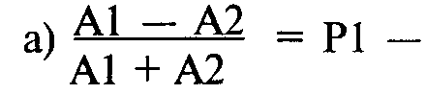
ригидность при обратном письме
б) ^{А3}—-^{А4} = Р2 — ригидность при письме заглавными A3 + А4 буквами
в)^{J}" Т"³ = РЗ — ригидность при письме с чередова-^{А}- ^{AJ} нием
г) ^{А}' ~ ^{А}' == Р4 — ригидность при письме с удваива-^{А3} ⁺ ^{А6} нием
р1 -(- Р7 + Р^ + Р4
д) Мр = •—————————— — средний показатель ри-
4 гидности Задание № 8. Образец и правило
Методика
Методика направлена на выявление умения руководствоваться системой условий задачи, преодолевая отвлекающее влияние посторонних факторов. Результаты ее выполнения отражают также уровень развития наглядно-образного мышления 6-летних детей.
Материалом служат книжечки с заданием (рис. 54, 55, 56). На первой странице книжечки записываются данные о ребенке и дата проведения обследования. После того как детям розданы книжечки, проверяющий, держа в руках одну из них, говорит:
«У вас у всех такие же книжечки, как у меня. Видите, здесь были точки (проверяющий указывает пальцем на вер-
268
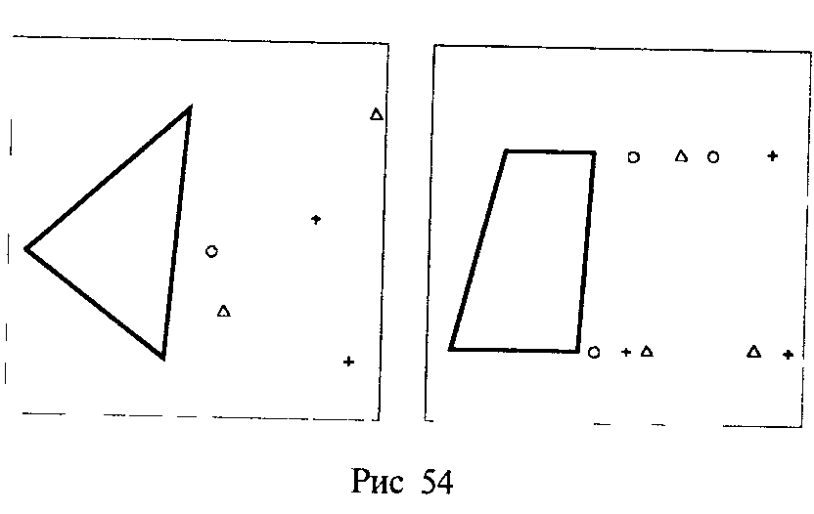
шины треугольника, изображенного на второй странице). Их соединили так, что получился такой рисунок (проверяющий проводит пальцем по сторонам треугольника). Рядом тоже есть точки (указываются точки справа от треугольника-образца). Вы сами соедините их так, чтобы получился точно такой же рисунок, как тут (проверяющий
снова указывает на образец). Здесь есть лишние точки — вы их оставите, не будете соединять. А теперь посмотрите:
точки все одинаковые или разные?»
Когда дети отметят, что разные, проверяющий говорит: «Правильно, они разные. Одни точки — как маленькие крестики, другие — как маленькие треугольнички; есть точки как маленькие кружки. Вам надо запомнить правило: нельзя проводить линию между одинаковыми точками. Нельзя проводить линию между двумя кружками или между двумя треугольничками. Если какую-то линию вы проведете неправильно, скажите нам (имеются в виду проверяющий и ассистент), мы сотрем ее резинкой. Когда нарисуете эту фигурку, переверните страницу и будете рисовать следующую. Правило остается таким же: нельзя проводить линию между двумя одинаковыми точками».
Затем детям предлагают приступить к выполнению задания. По ходу его выполнения проверяющий и ассистент следят за тем, чтобы не была пропущена какая-либо задача, чтобы, окончив решение очередной задачи, каждый ребенок переходил к следующей; по просьбе детей стирают указанные ими линии. Никакие дополнительные разъяснения детям не даются, все их действия поощряются (даже
269
ШКОЛА ____________________
КЛАСС _________.__________
ФАМИЛИЯ, ИМЯ _____________.
ВОЗРАСТ _________________
ДАТА _____________________
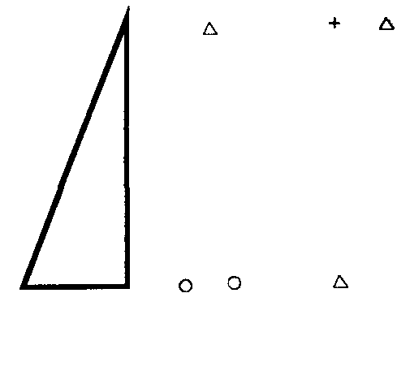
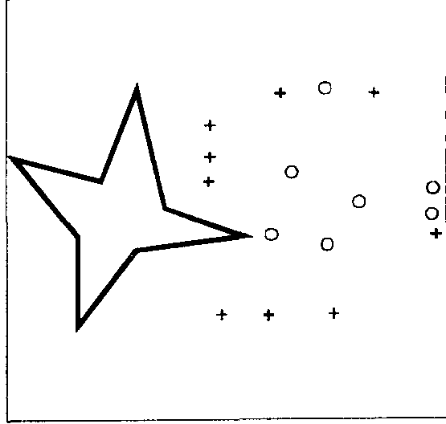
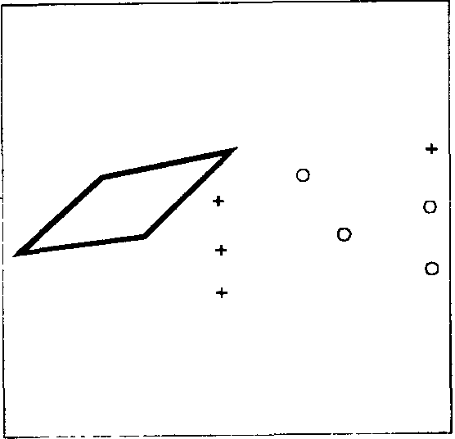
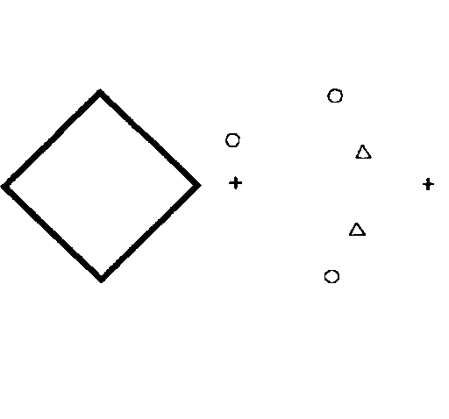
Рис. 55, 56
в случае неверного решения). По просьбе ребенка ему может быть индивидуально повторена инструкция, может быть разъяснено, что наличие в изображенной фигуре двух одинаковых точек не запрещено правилом: единственное требование состоит в том, чтобы такие точки не были соединены отрезком («линией»). Пассивных детей нужно ободрять, стимулировать, объясняя, что «лучше решить задачу с ошибкой, чем вовсе не решить», и т. п.
Оценка результатов
За каждую из шести задач ставится оценка, которая может колебаться в пределах от 0 до 2 баллов.
В случае если в задаче нарушено правило и неправильно воспроизведен образец, ставится 0 баллов.
270
В случае если нарушено правило и правильно воспроизведен образец, ставится 1 балл.
В случае если не нарушено правило, но неправильно воспроизведен образец, также ставится 1 балл.
В случае если не нарушено правило и правильно воспроизведен образец, ставится 2 балла.
Если при выполнении какой-либо задачи ребенок провел хотя бы одну линию не между заданными точками, за эту задачу ставится 0 баллов (за исключением тех случаев, когда имеется лишь небольшая неточность, вызванная моторными или сенсорными трудностями). В случае когда ребенок сам ставит дополнительные точки, а затем проводит между ними линию, выполнение задания также оценивается в 0 баллов.
Пофешности в проведении линий (кривые линии, «дрожащая рука»- и т. п.) не снижают оценки.
Суммарный балл (СБ) выводится путем суммирования баллов, полученных за все б задач. Он может колебаться в пределах от 0 (если за все задачи получено 0 баллов) до 12 баллов (если за все задачи получено по 2 балла).
Задание № 9. Выявление и оценка коммуникативных
и организаторских склонностей (качеств)
(методика КОС—1)
Для выявления и оценки организаторских и коммуникативных качеств вам нужно ответить на предложенные 40 вопросов. Если вы даете утвердительный ответ «да», то ставьте возле соответствующего номера вопроса «+», а если отвечаете «нет», ставьте «—».
После ответов на все вопросы перенесите знаки в дешифраторы и подсчитайте количество совпадений знаков со знаками дешифраторов.
1. Много ли у вас друзей, с которыми вы постоянно общаетесь?
2. Часто ли вам удается склонить большинство своих товарищей к принятию ими вашего мнения?
3. Долго ли вас беспокоит чувство обиды, причиненной вам кем-то из ваших товарищей?
4. Всегда ли вам трудно ориентироваться в создавшейся критической ситуации?
5. Есть ли у вас стремление к установлению новых знакомств с различными людьми?
271
6. Нравится ли вам заниматься общественной работой?
7. Верно ли, что вам приятнее и проще проводить время с книгами или за какими-либо другими занятиями, чем с людьми?
8. Если возникли некоторые помехи в осуществлении ваших намерений, то легко ли вы отступаете от своих намерений?
9. Легко ли вы устанавливаете контакты с людьми, которые значительно старше вас по возрасту?
10. Любите ли вы придумывать или организовывать со своими товарищами различные игры и развлечения?
11. Трудно ли вам включаться в новые для вас компании?
12. Часто ли вы откладываете на другие дни те дела, которые нужно было бы выполнить сегодня?
13. Легко ли вам удается устанавливать контакты с незнакомыми людьми?
14. Стремитесь ли вы добиться, чтобы ваши товарищи действовали в соответствии с вашим мнением?
15. Трудно ли вы осваиваетесь в новом коллективе?
16. Верно ли, что у вас не бывает конфликтов с товарищами из-за невыполнения ими своих обещаний, обязательств, обязанностей?
17. Стремитесь ли вы при удобном случае познакомиться и побеседовать с новым человеком?
18. Часто ли в решении важных дел вы принимаете инициативу на себя?
19. Раздражают ли вас окружающие люди и хочется ли вам побыть одному?
20. Правда ли, что вы обычно плохо ориентируетесь в незнакомой для вас обстановке?
21. Нравится ли вам постоянно находиться среди людей?
22. Возникает ли у вас раздражение, если вам не удается закончить начатое дело?
23. Испытываете ли вы чувство затруднения, неудобства или стеснения, если приходится проявить инициативу, чтобы познакомиться с новым человеком?
24. Правда ли, что вы утомляетесь от частого общения с товарищами?
25. Любите ли вы участвовать в коллективных мероприятиях?
26. Часто ли проявляете инициативу при решении вопросов, затрагивающих интересы ваших товарищей?
27. Правда ли, что вы чувствуете себя неуверенно среди малознакомых вам людей?
272
28. Верно ли, что вы редко стремитесь к доказательству своей правоты?
29. Полагаете ли, что вам не представляет особого труда внести оживление в малознакомую для вас компанию?
30. Принимаете ли вы участие в общественной работе в школе (классе)?
31. Стремитесь ли вы ограничить круг своих знакомых небольшим количеством людей?
32. Верно ли, что вы не стремитесь отстаивать свое мнение или решение, если оно не было сразу принято вашими товарищами?
33. Чувствуете ли вы себя непринужденно, попав в незнакомую для вас компанию?
34. Охотно ли вы приступаете к организации различных мероприятий для своих товарищей?
35. Правда ли, что вы не чувствуете себя достаточно уверенным и спокойным, когда приходится говорить что-либо большой группе людей?
36. Часто ли вы опаздываете на деловые встречи, свидания?
37. Верно ли, что у вас много друзей?
38. Часто ли оказываетесь в центре внимания у своих товарищей?
39. Часто ли вы смущаетесь, чувствуете неловкость при общении с малознакомыми людьми?
40. Правда ли, что вы не очень уверенно чувствуете себя в окружении большой группы своих товарищей?
Обработка и оценка материалов
К (ком) = 0,05 х (ком),
К (орг) = 0,05 х (орг),
где К (ком) и К (орг) — степень выраженности коммуникативных и организаторских качеств, а (ком) и (орг) — количество совпадений знаков, выставленных при ответах на вопросы, с соответствующим дешифратором.
Дешифратор коммуникативные склонности
1 ⁺ | 11 - | 21 ⁺ | 31 -
3- | 13 ⁺ | 23 - | зз +
5⁺ | 15- | 25 ⁺ | 35
7 - | 17 ⁺ | 27 - | 37 ⁺
9- | 19 - | 29 + | 39 -

Дешифратор организаторские склонности
2^ | 12 - | 22 ⁺ | 32 •
4- | 14 ⁺ | 24- | 34 ⁺
6 ⁺ | 16 - | 26 ⁺ | 36 •
8 - | 18 ⁺ | 28 - | 38 ⁺
10 ⁺ | 20 - | 30 ⁺ | 40 -

273
Шкала оценок коммуникативных склонностей
Шкала оценок организаторских склонностей
К (ком) | Уровень проявления коммуникативных склонностей | К (орг) | Уровень проявления организаторских склонностей
0,10-0,45 | низкий | 0,20-0,55 | низкий
0,46-0,55 | ниже среднего | 0,56-0,65 | ниже среднего
0,56-0,65 | средний | 0,66-0,70 | средний
0,66-0,75 | высокий | 0,71-0,80 | высокий
0,76-1,00 | очень высокий | 0,81-1,00 | очень высокий

Задание № 10. Методика на преодоление ограниченно привычных представлений о мире и о себе*
Экспериментатор говорит ребенку: «Ты знаешь, Земля — это планета, на которой живут люди. Ты знаешь, что есть еще много планет. Среди них есть такие, где тоже живут люди. Слышал об этом? (Короткий разговор на эту тему.) Давай представим такую планету, на которой тоже живут люди. Эта планета, конечно, отличается от нашей Земли. Там есть то, что похоже на наше, но очень многое и не похоже». После этого взрослый начинает постепенно усиливать стимуляцию, побуждающую ребенка преодолеть привычные представления и знания. Сначала экспериментатор предлагает: «Подумай, что на другой планете не похоже на наше?»
Обычно ребенок начинает спрашивать, перечисляя знакомые ему предметы, например: «А стол там есть?» Когда взрослый отвечает, что столов нет, ребенок спрашивает про стулья и т. д. После нескольких таких перечислений взрослый снова стимулирует ребенка, прося его догадаться, подумать, какие, скажем, могут быть на другой планете дома. Если и после этого ребенок продолжает расспрашивать о привычных предметах или отказывается придумывать про другую планету, взрослый побуждает ребенка продолжать, говоря, что тот может придумать нечто такое, что есть на другой планете. Если ребенок
* Задания № 10 — 12 по кн.: Непомнящая Н. И. Становление личности ребенка 6—7 лет. — М., 1992
274
продолжает перечислять привычное или же упоминает незначительные различия (например: «У них дома только низкие, а у нас высокие», «У них деревья низкие, а у нас высокие», «У нас книги с обложкой, а у них нет»), то взрослый еще раз усиливает стимуляцию, напоминая, что на другой планете все сильно отличается от нашей. При этом он обращается к ребенку: «Ты любишь фантастическое? Придумай что-нибудь фантастическое обо всем, что на другой планете». Если и это не помогает, то взрослый говорит ребенку: «Ты любишь сказки? На другой планете, наверное, много всего сказочного. Попробуй придумай».
С каждым обращением взрослого к миру фантазии, затем к миру сказок испытуемые с разной успешностью и в разной степени начинают отходить от привычных шаблонов, от формального соединения признаков или элементов привычных предметов, прибегая к фантастическому, сказочному содержанию. Например, ребенок говорит: «У них, наверное, ковер-самолет есть, на котором можно летать», «У них дома на колесах и могут ездить».
Когда фантазия ребенка заработала, взрослый говорит ему: «Ты можешь придумать не из одной сказки, а из разных». При этом некоторые дети, начиная соединять разные сказочные образы, описания природы и людей, переходят к самостоятельному придумыванию необычного, сказочного. Например, они сообщают: «У них зимой жарко, а летом холодно. Или нет. У них вообще нет лета. А все равно зимой листочки зеленые на деревьях. А цветы такого цвета, какого у нас нет: ни красные, ни синие, ни желтые, а «ракитовые» (это у них такой цвет). А вместо домов шарики, они летают и сделаны из такого необыкновенного материала». Когда экспериментатор спрашивает, не из камня ли сделаны такие дома, то следует ответ: «Нет, нет, не из камня, не деревянные, а такие пушистые — это у них есть зверьки такие пушистые, и у них такая шерсть. Она на солнце полежит...» Взрослый перебивает и спрашивает: «А у них есть солнце?» Ребенок тут же отвечает: «Ну, не солнце, у них там искусственные солнца, много, ведь там зима все время». Тут взрослый побуждает ребенка продолжить рассказ, спрашивая: «Ну и что получается?» — и фантазирование продолжается: «Вот на солнце пушинки от зверьков полежат (зверьки понимают человеческий язык, а люди — их звериный, и они говорят друг с другом), и получаются такие квадратные, нет, не квадратные, круглые, нет, не круглые, в общем, как звездочки, и из них делают шарики — это дома».
275
После того как экспериментатор, используя указанную последовательность побуждений, стимуляций ребенка к придумыванию все более необычного, сказочного, почувствовал предел возможностей выхода ребенка за ограниченно-привычные представления, он спрашивает сначала о том, где бы хотел жить сам ребенок, — там, где все обычное, или там, где все необычное, необыкновенное. После ответа ребенка просят объяснить свой выбор. Последним в этой методике задается вопрос: «А каким бы ты хотел быть — таким, как есть, или другим? Обычным или необычным?» Ребенка также просят обосновать свой ответ.
Задание № 11. Методика на выявление особенностей сознания как идеального отображения действительности
Данный эксперимент проводится после исследования ценностности отношения «Я — Другой». Вначале важно напомнить детям, что на занятиях все ведут себя свободно, каждый может говорить то, что он знает, что хочет сказать, что считает самым важным. Экспериментатор говорит также: «Мне все будет интересно. Одни дети про одно расскажут, другие про другое», «Мы на других занятиях разное делали, но больше руками, да? А как вы любите делать — руками или головой?», «Сегодня нам придется головой поработать. Ведь к школе (или в школе) надо научиться хорошо думать». Эксперимент проходит в несколько этапов.
Первый этап. Предметность сознания. Содержание и уровни идеального отражения.
Экспериментатор обращается к одному из детей: «Я буду называть слово, а ты мне скажешь, что это такое. Говори то, что ты знаешь о слове, что сам хочешь сказать».
А. Предметы, привычные ребенку: а) уже освоенные — игрушки; б) осваиваемые — книги; в) промежуточные — мебель.
Б. Признаки: а) материал; б) цвет; в) размер.
В. Действия: а) строить; б) думать; в) рисовать; г) помогать.
Г. Личностные качества: а) хороший человек; б) добрый человек; в) злой человек.
Критериями для включения слова в методику являлись:
степень его конкретности и абстрактности; уровень включенности в опыт ребенка, относящийся к разным сферам жизнедеятельности, например, более конкретное — «стро-
276
ить», близкое опыту ребенка — «помогать», «рисовать», более абстрактное — «думать». Такой подбор предъявляемых слов позволял проверить соответствие того или иного содержания ценности ребенка по интересующему нас показателю сознания.
Каждое из слов предъявляется в четырех ситуациях:
1) ребенка просят говорить все, что он знает и хочет сказать о значении данного слова;
2) ребенка просят сказать самое главное в значении предъявленного слова (проверяются особенности рефлексии ребенком своего знания);
3) ребенка просят представить, что ему нужно объяснить маленькому мальчику (девочке), а если у ребенка есть брат или сестра, то объяснить им значение предъявленного слова;
4) ребенка просят представить, что на других планетах тоже живут люди, и если такой человек попадет к нам на Землю, ничего о нас не знает, как ему объяснить, чтобы он понял, что у нас на Земле называют таким словом. (Дети очень часто спрашивают: «Что, такой человек с Луны прилетит?» Поэтому мы стали называть инопланетянина «лунатиком».) Ситуацию с инопланетянами необходимо разъяснять до тех пор, пока она не станет понятна ребенку.
Ответы в 4 указанных ситуациях позволяют судить о содержании и уровнях идеальности сознания ребенка.
Второй этап. Опосредованное отображение содержания при объяснении его значения другому.
Ребенку предлагается задумать любое слово из названных экспериментатором, а затем говорится: «Вот придет твоя подружка (или друг), мы ему не скажем, какое слово задумали, но она (он) должна (не) догадаться. Ты можешь делать все, что хочешь, например что-нибудь показать, рассказать, нарисовать, но тебе нельзя называть или рисовать задуманное слово».
Когда ребенок выбрал свое слово и справился с заданием, ему предлагается выполнить то же задание со словами «книга» и «хороший».
После заданий на отгадывание задуманных слов взрослый говорит ребенку: «А теперь загадаем целую историю, и вот какую. Ребята делали в подарок маме салфетки. Они разрезали бумагу на полоски, раскрашивали и склеивали, получалось очень красиво. Мама подаренные салфетки раскладывала так — маленькие под чашки, среднюю под чайник, а самую большую повесила над кроватью как коврик». После этого дети повторяют рассказ взрослого. Ког-
277
да становится ясно, что дети его запомнили, экспериментатор спрашивает: «А теперь что ты сделаешь, чтобы твой друг (подруга) догадался (лась), какой рассказ мы придумали?»
Третий этап. Синтезирующая функция.
Детей просят придумать предложение (объясняется, что это такое) или рассказ (не очень длинный), чтобы в нем были все слова из предъявленной группы слов. Когда становится ясно, что дети задание поняли, приводятся следующие группы слов: а) предмет — предмет (карандаш — дом); б) предмет — признак (книга — высокий); в) предмет — действие (портфель — строить); г) действие — действие (строить — варить); д) практическое действие (строить) — абстрактное действие (думать) — личностное качество (добрый).
Когда дети справляются с заданием и придумывают предложение или рассказ с предъявленными словами, им предлагается придумать рассказ, в котором главным было бы, например, слово: 1) «строить» (или чтобы главное было в нем о слове «строить»); 2) «думать»; 3) «добрый». При ответах детей отмечается, при каких из предъявленных слов, их сочетаниях, их соответствии ценностности ребенка задание выполняется лучше, а при каких хуже.
Особенности синтезирующей функции оценивались по двум показателям: 1) содержание рассказов, предложений (бытовое, знакомое, стереотипное либо разнообразное, включающее новые знания); 2) связность рассказов, осмысленность предложения (например, связь формальная: «Мальчик читал книгу, а там стоял высокий дом»;
каждому персонажу рассказа приписывается свое, не связанное с поведением других персонажей действие; связь внешне последовательная, когда предъявленные слова всгречаются в одном рассказе, но, будучи приписанными разным персонажам, довольно далеко отстоят друг от друга, рассказы получаются длинные, при любой стимуляции ребенок сократить свой рассказ не может; связь содержательная и раскрывающаяся в одном предложении). При низких уровнях синтезирующей функции сознания ответы детей характеризуют стереотипность сюжета (привычно-бытовое содержание), неумение выделить главное слово (обычно повторяется с незначительными изменениями один и тот же рассказ, как правило, его построение определяется словом, соответствующим ценностности ребенка). При высоких уровнях синтезирующей функции сознания имеют место варьирование, перестройка
278
сюжета и формы изложения в зависимости от главного слова.
Кроме того, в разных ситуациях повседневной жизни фиксируются поведение, деятельность, и на основании полученных данных судят об особенности рефлексии ребенка в целом. Об особенностях рефлексии ребенком ценностной сферы, отношений с другими людьми, деятель-ностной сферы, осмысления своих знаний судят на основании материалов, полученных при проведении соответствующих методик.
Задание № 12. Методика на выявление особенностей деятельности
Первый этап. Ребенку рассказывают о том, что дети из младшей группы были в одном детском саду и увидели там у ребят вертушки (при этом показывается образец такой вертушки), что малышам очень хочется получить такие же, а в магазине их нет, что ребята из группы, которую посещает ребенок, уже большие и могут сделать их сами. Затем ребенка спрашивают: «Хочешь сделать для малышей вертушки?»
Получив утвердительный ответ, экспериментатор говорит, что девочки из младшей группы хотят, чтобы у них вертушки были сделаны из разноцветных полосок, а мальчики — чтобы вертушка была сделана из полосок одного цвета, но одна вертушка была бы синей, другая красной и т. д. При этом взрослый поясняет, что девочки любят, чтобы у них все было разноцветное, скажем, платьице одного цвета, бантики другого, а мальчики больше любят, чтобы все было одного цвета. Обозначим это как первое пожелание малышей. Кроме того, экспериментатор сообщает, что малыши большие выдумщики. Ребята, что ростом повыше, хотят, чтобы у них вертушки были сделаны из длинных полос, а ребята, что пониже, хотят вертушки, сделанные из коротких полос. Это второе пожелание малышей.
Экспериментатор повторяет инструкцию, как делать вертушки, отдельные этапы до тех пор, пока испытуемый не воспроизводит все правильно. При этом фиксируются отношение ребенка к заданию, его отношение к ситуации малышей (например, хочет ли ребенок действительно помочь малышам или принимает задание формально) и особенности восприятия инструкции (внимание при ее прослушивании, желание ее усвоить, что и как запоминается).
279
Когда инструкция усвоена, взрослый рассказывает, как надо делать вертушку: режем полоски (при этом подчеркивается, что полоски должны быть ровными, поэтому резать их надо аккуратно), вырезанные полоски тщательно раскрашиваем, чтобы красивые вертушки получились, затем складываем 2—4 полоски, острым концом ножниц протыкаем дырочку и вставляем палочку (на столе среди прочего рабочего материала лежат заготовленные палочки).
Перед изготовлением вертушки ребенку также говорится, что он может делать их по-разному, например нарезать побольше полосок, а потом их раскрашивать (или другие ребята их раскрасят); вырезать и раскрашивать полоски, а вертушек собрать немного, пусть их другие ребята соберут или сам ребенок, но в следующий раз; вырезать, раскрасить полоски для одной вертушки, потом ее собрать, но тогда полосок будет нарезано немного.
Если ребенок предпочитает нарезать побольше полосок, то это свидетельствует, что ведущим, выделяемым компонентом в предстоящей деятельности является объект, его получение; при выборе разрезания и раскрашивания — операция; стремление сделать всю вертушку свидетельствует о направленности деятельности на конечный продукт.
Второй этап. Когда ребенок приступает к действию, у него спрашивают, для кого он хочет делать. Этот вопрос время от времени повторяется, при этом фиксируются следующие особенности действия: а) соответствует ли избранный способ тому, что собирается делать ребенок, или же компоненты, выделяемые до выполнения деятельности и в процессе ее осуществления, не совпадают. Например, ребенок говорил, что будет делать сразу вертушки, а сам нарезает много полосок либо вырезает и раскрашивает полоски, но вертушек не собирает; б) отношение ребенка к разным этапам деятельности, качество выполняемых операций. Все эти данные позволяют выявить, какой компонент деятельности играет (наряду с другими условиями) регулирующую роль.
Кроме того, фиксируется, насколько действия ребенка соответствуют пожеланиям малышей и его собственным намерениям. В случае расхождения выясняются причины: забывание пожеланий малышей (как в этом случае влияет напоминание об этих пожеланиях); подчиненность материалу, что выражается по-разному (например, ребенок решает резать длинные полоски, но от листа бумаги
280
осталась короткая часть, и потому режутся короткие полоски, либо бумага режется не по длинной, а по короткой стороне); подчиненность предыдущему действию, т. е. ребенок вопреки своему намерению или замечанию взрослого продолжает делать то, что начал. Важно также фиксировать реакции, действия ребенка на указания взрослого по качеству вырезания, раскрашивания полосок, такие, как: «Вот тут видишь, как неровно вырезана полоска, малышам такая вертушка не понравится»; «Вот тут остались незакрашенные беленькие пятнышки» и т. п.
Степень осознания ребенком своей деятельности определяется по следующим особенностям: а) соотносит результат с пожеланиями малышей и собственными намерениями. Скажем, забывает об одном или обоих пожеланиях малышей или же об этих пожеланиях помнит, но не соотносит с тем, что получилось; б) меняет собственные намерения, приспосабливая их к тому, что получилось; в) замечает или нет расхождение намерений с тем, что получилось, и т. д.
Значимость для ребенка мотива «делать для малышей» определяется, во-первых, по чому, вспоминает ли он о них во время работы (например, говорит, что малышам это понравилось бы, что не хочет девочек обидеть и т. п.);
во-вторых, по тому, меняются ли действия ребенка при напоминании экспериментатором пожеланий малышей;
если они меняются, то как.
Очень важно обратить внимание, насколько в процессе эксперимента меняются, варьируются способы изготовления вертушек или же действия ребенка однообразны и даже стереотипны; в отношении каких аспектов деятельности происходит усовершенствование, накопление опыта (соотнесение с пожеланиями и намерениями, тщательность, удобство выполнения операций, эстетичность полосок, вертушек, скорость). Напомним, что ребенок предупрежден, что времени у него не так уж много. Отмечается также, в отношении каких компонентов деятельности более выражены старательность, стремление усовершенствовать свои действия. Если таковые наблюдаются во всех компонентах, можно предположить наличие универсальности в структуре деятельности, т. е. значимость всех компонентов. Чтобы выявить наиболее значимые компоненты, ребенку также, например, говорят, что другие дети будут собирать вертушки, а он должен нарезать полоски или их раскрасить. И так проделывается со всеми компонентами деятельности.
281
Третий этап. После 20 — 25 минут работы и если ребенок не хочет ее прекратить, ему разрешается какое-то время ее продолжить. Затем с ним проводится беседа, его спрашивают: а) что ему больше всего понравилось делать (при этом перечисляются этапы деятельности); б) что он вообще больше любит делать (обычно дети называют что-либо связанное с выполненной деятельностью); в) что бы он хотел делать в следующий раз; г) почему он это делал и почему он хочет (если выражает такое желание) делать еще. Сопоставление ответов ребенка до выполнения деятельности (например, выбор предпочитаемого компонента деятельности), особенностей ее реального осуществления (какой компонент деятельности играл наряду с другими условиями регулирующую роль, специфика этих условий), особенностей рефлексии (осознания) деятельности при ее осуществлении, ответов на вопросы а — в в беседе по окончании деятельности дает довольно полное представление об особенностях осознания деятельностной сферы.
В частности, при разной степени отстраненности сознания от реальной деятельности либо включении в последнюю и даже при противоречии в осознании деятельности в процессе ее осуществления, перед началом этого процесса и после. Эти моменты особенно выделены в методике, ибо такого рода расхождения типичны для детей данного возраста и являются одной из существенных причин непроизвольности продуктивной деятельности. Наконец, ответы на вопросы, для чего, почему нечто делал ребенок, наряду с его поведением и репликами в процессе деятельности, а также с тем, насколько он учитывает пожелания малышей, как меняются его действия при напоминании о малышах со стороны экспериментатора, позволяют выявить, насколько значимы для данного ребенка другие, т. е. в какой степени «делать для других» мотивирует деятельность, стимулирует ее совершенствование. Одни дети на вопрос: «Почему ты хочешь делать вертушки?» — отвечают: «Потому, что мне это нравится делать», «Я люблю вырезать и раскрашивать», а другие:
«Потому, что я хочу их сделать для малышей». Чтобы проверить, насколько последний ответ не является формальным повторением инструкции или напоминанием взрослого во время работы, мы предлагаем создать конфликтную ситуацию, например, сказать ребенку, что у него есть немного времени, что у него лучше получается вырезать полоски, но малыши обидятся, если не будет раскрашенных полосок, или сказать, что у него лучше по-
282
лучаются вертушки для мальчиков, но девочки обидятся, если у них не будет вертушек, а затем спросить: «Что ты хочешь делать?» Ответы в этих случаях (что подтвердилось в других экспериментах) действительно свидетельствуют о значимости других как мотивации деятельности.
Наконец, для выявления особенностей самооценки в ряде случаев (если соответствующие данные не были получены в предыдущих экспериментах) задавались такие вопросы: «Хорошо ли у тебя получилось?», «Все ли у тебя хорошо получилось?», «Что у тебя лучше получилось?»
ГЛАВА о мотивах, потребностях и их исследовании
С. 107*. «Личность — это прежде всего живой человек из плоти и крови, потребности которого выражают его практическую связь с миром и зависимость от него. Наличие у человека потребностей свидетельствует о том, что он испытывает нужду в чем-то, что находится вне его, — во внешних предметах или в другом человеке; это значит, что он существо страдающее, в этом смысле пассивное. Вместе с тем потребности человека являются исходными побуждениями его к деятельности: благодаря им и в них он выступает как активное существо, испытывающее нужду и вместе с тем действенное, страдающее, и вместе с тем активное, как страстное существо».
С. 118. «Какое значение ни придавать потребностям и интересам, очевидно, что они не исчерпывают мотивов человеческого поведения; направленность личности не сводится только к ним. Мы делаем не только то, в чем испытываем непосредственную потребность, и занимаемся не только тем, что нас интересует. У нас есть моральные представления о долге, о лежащих на нас обязанностях, которые также регулируют наше поведение.
Должное, с одной стороны, противостоит индивиду, поскольку оно осознается как независимое от него — об-щественно-всеобщезначимое, не подвластное его субъективному произволу; вместе с тем, если мы переживаем нечто как должное, а не только отвлеченно знаем, что оно считается таковым, должное становится предметом наших личных устремлений, общественно значимое становится вместе с тем личностно значимым, собственным убеждением человека, идеей, овладевшей его чувствами и волей. Определяясь мировоззрением, они находят обобщенное абстрактное выражение в нормах поведения, свое конкретное выражение они получают в идеалах».
* Рубинштейн С. Л. Основы общей психологии. — М., 1989
284
С. 439*. «Я-идеал является, таким образом, наследником Эдипова комплекса и, следовательно, выражением самых мощных движений Оно и самых важных судеб его либидо. Выставив этот идеал, Я сумело овладеть Эдипо-вым комплексом и одновременно подчиниться Оно. В то время как Я является преимущественно представителем внешнего мира реальности, сверх-Я выступает навстречу ему как поверенный внутреннего мира, или Оно. И мы теперь подготовлены к тому, что конфликты между Я и Я-идеалом в конечном счете отразят противоречия реального и психического, внешнего и внутреннего.
Все, что биология и судьбы человеческого рода создали в Оно и закрепили в нем, — все это приемлется в Я в форме образования идеала и снова индивидуально переживается им».
С. 245**. «Инстинкт в первоначальном виде представляет собой форму биологической мотивации, обеспечивающую пристрастное восприятие целого комплекса ключевых воздействий, каждое из которых способно побудить индивида к определенному действию...
Второй источник — это постоянно происходящее ситуативное и онтогенетическое развитие мотивации человека, в результате которого предметы и воздействия, уже имеющие мотивационное значение, передают такое значение практически всему, что с ними связано, вплоть до случайно сопутствующих мотивационному воздействию обстоятельств. «Единицей» ситуативного развития мотивации является отдельный акт эмоционального переключения, лежащий в основе, в частности, мотивационного обуславливания. В тех случаях, когда переключающаяся на новый предмет эмоция фиксируется, обеспечивая его эмоциональное восприятие независимо от события, послужившего основой переключения, происходит онтогенетическое развитие мотивации».
С. 249. «Актуализироваться потребности могут двумя способами: эндогенно, благодаря спонтанному обострению, и экзогенно, вследствие воздействия ситуации. Посредством ситуативной актуализации мотивационное поле человека способно подвергаться влиянию со стороны других людей, что проявляется в феномене слож-
* Фрейд 3. Психология бессознательного — М , 1989.
•* Вилюнас В. К. Психологические механизмы мотивации человека. — М , 1990
285
ного взаимодействия между полями людей, находящихся в тех или иных отношениях. Появление рядом взрослого означает для детей не только возникновение в моти-вационном поле «объекта», наделенного выраженной валентностью, но и изменение мотивационного значения многих других явлений; теряют привлекательность шалости и т. п.
Из-за всевозможных влияний, взаимодейсп тя-ми других людей, а также оказываемых на че;
питательных воздействий его мотивационное ' сзывается включенным в создаваемую социально;! >- ,„темой тотальную мотивационную атмосферу. Такая атмосфера детерминирует мотивационное поле человека как прямо, определяя его в некоторый момент через актуализацию потребностей, так и опосредованно, влияя на организацию и развитие потребностей».
С. 250. «Мотивационные системы различаются мерой универсальности. ...Универсальность мотивационных систем, их переплетенное обнаружение в различных видах деятельности являются одной из причин, затрудняющих четкую дифференциацию потребностей...
...Многие мотивационные системы имеют природные предпосылки и связаны, как представляется, с сохраняющимися в организации потребностей человека механизмами инстинкта. Особенно это касается систем, проявляющихся в общении и взаимодействии людей».
С. 252. «Подобно мимическому выражению эмоций, несомненно имеющему природную основу и вместе с тем дифференцирующемуся и уточняющемуся в дальнейшем культурно-историческом развитии, многие мотивационные системы тоже опираются на сложившиеся в филогенезе гештальты определенного развития эмоций в ситуации. Впрочем, как могла бы сохраниться природная экспрессия эмоций, если в генетической программе развития мотивации не сохранилась бы идея этих эмоций?..»
С. 254. «Основное направление активности субъекта по линии мотивационного самоопределения состоит в интеграции, внутреннем согласовании мотивационной сферы, устранении в ней противоречий, а также проверке возможности и целесообразности формирующихся жизненных целей. Только прошедшие такую проверку и санкционированные субъектом мотивационные образования становятся подлинными, активно достигаемыми мотивами личности».
286
С. 249 — 261*. «Исходя из наблюдений, авторы (Йеркс— Додсон, 1908) сформулировали закон о криволинейной зависимости между усилением мотивации и уровнем выполнения.
Уровень мотивации (возбуждения). Уровень выполнения и уровень мотивации (эмоционального возбуждения). Обобщая этот закон, усиление мотивации можно рассматривать как увеличение возбуждения вообще (или эмоционального напряжения) и выразить при помощи графика.
Как установили те же авторы, проявление этого закона модифицируется фактором трудности задачи. Чем труднее задача, тем более низкий уровень возбуждения необходим для достижения максимальной успешности действий. Другими словами, известная степень эмоционального возбуждения может помочь выполнению более легких и помешать выполнению более трудных задач. Это иллюстрирует следующая схема:
Трудность задачи, уровень возбуждения и уровень выполнения (научение решению задачи):
А — легкая; В — средней трудности; С — трудная.
Схема, иллюстрирующая законы Йеркса—Додсона (рис. 57, 58).
...Континиум, на котором можно было разместить задачи по степени их трудности.
Такой континиум будет выглядеть по-разному для различного типа задач. Можно выделить три типа задач, с которыми сталкивается человек в различных жизненных ситуациях:
— задачи, выполнение которых состоит в стереотипном воспроизведении заученных действий (например, работа на конвейере, декламирование по памяти и др.);
— задачи, выполнение которых требует некоторой координации заученных действий в изменчивых условиях, однако при наличии дел всех возможных условий соответствующих способов реагирования;
— задачи, выполнение которых требует поиска новых, еще неизвестных способов действия.
Чем более упрочены навыки у человека, тем легче они воспроизводятся и тем менее подвергаются дезорганизующему влиянию эмоций. Хорошо упроченный навык в ситуации эмоционального возбуждения может выполняться даже лучше, чем в обычных условиях.
* Рейсковский Л. Экспериментальная психология эмоции — М., 1979. 287
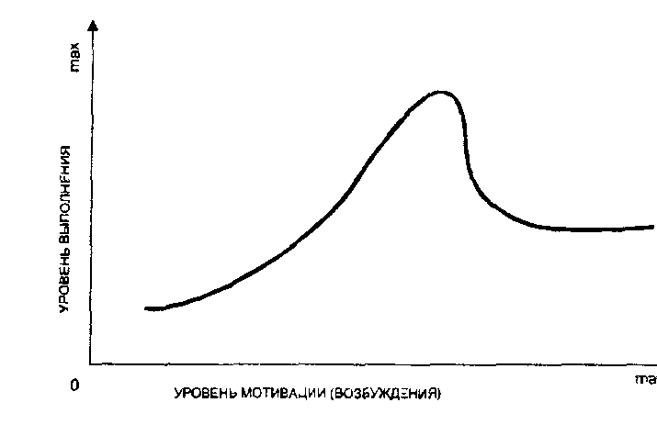
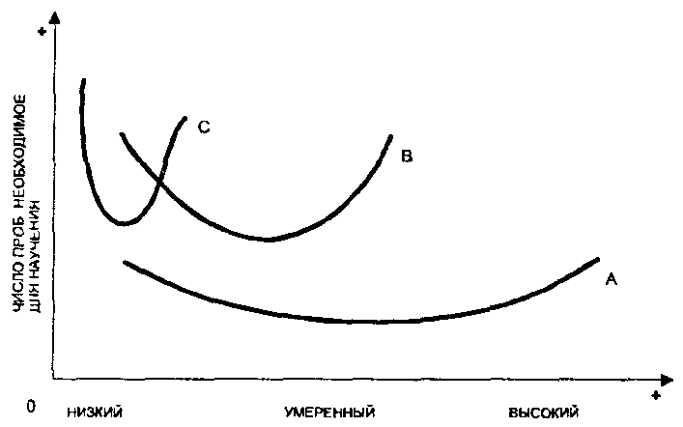
Рис. 57,58
Поэтому считается, что человек хорошо подготовлен к выполнению определенной деятельности только в том случае, если обеспечена возможность правильного ее выполнения в изменчивых эмоциональных условиях.
Правило многократного повторения действий для формирования у индивида эмоциональной устойчивости применимо только в тех случаях, когда речь идет о таком воспроизведении всех операций одним и тем же способом. Если же деятельность должна быть гибкой, если человек должен действовать в новых условиях, которые могут потребовать некоторой модификации структуры деятельности, то в таких случаях установление жесткого стереотипа может оказаться даже вредным.
Можно попытаться перечислить ряд показателей трудностей, при помощи которых можно было бы анализировать задачи для прогнозирования степени их подверженности действию эмоциональных факторов. Такими показателями являются:
— число повторений того или иного действия;
— наличие конкурирующих реакций;
— количество и разнообразие элементов деятельности;
— сложность координации;
— скорость выполнения;
— пропорция заученных и оригинальных элементов;
— степень опосредованности и абстрактности умственных операций.
Однако успех не всегда приводит к повышению уровня выполнения.
288
...После достижения успеха, кроме положительных эмоций, могут возникнуть и другие процессы, оказывающие влияние на качество последующей деятельности. В частности, успех, достижение которого потребовало особых усилий, может привести затем к усталости и в результате к снижению уровня функционирования. При некоторых условиях после успеха может произойти ослабление мотивации — снижение заинтересованности в результатах.
Какие общие выводы вытекают из исследований влияния положительных и отрицательных эмоций на уровень выполнения? Можно, видимо, сформулировать следующие выводы:
— положительные эмоции, связанные с достижением успеха, обычно способствуют повышению, а отрицательные эмоции, связанные с неуспехом, — снижению уровня выполнения;
— при некоторых условиях положительные эмоции могут способствовать снижению уровня выполнения; это происходит в тех случаях, когда успех вызывает эмоции большой силы, нарушающие протекание деятельности, а также когда успех достигается ценой особых усилий, — проявляющаяся затем усталость может ухудшить качество деятельности;
— при некоторых условиях отрицательные эмоции могут быть связаны с повышением уровня выполнения; это происходит прежде всего тогда, когда неуспех следует после серии успехов, однако такое повышение имеет, по-видимому, кратковременный характер;
— отрицательные и положительные эмоции оказывают различное влияние на деятельность, с которой они связаны, и на новую деятельность; положительная эмоция способствует, вероятно, лучшему, а отрицательная — худшему выполнению деятельности, в результате которой они возникли (см. рис. 59 и 60 по кн.:
Фресс П., Пиаже Ж. Экспериментальная психология. — М., 1975).
По оси абсцисс: интенсивность потребности, измеренная временем лишения (от б ч до 28 дней). По оси ординат: активность, измеренная числом пробежек за период в 20 мин. Три кривые соответствуют состояниям голода, жажды и половой потребности. Кривые голода и жажды показывают средние результаты самцов и самок; кривая половой потребности относится только к самцам (по: Munn N. L., 1950, 95)».
289
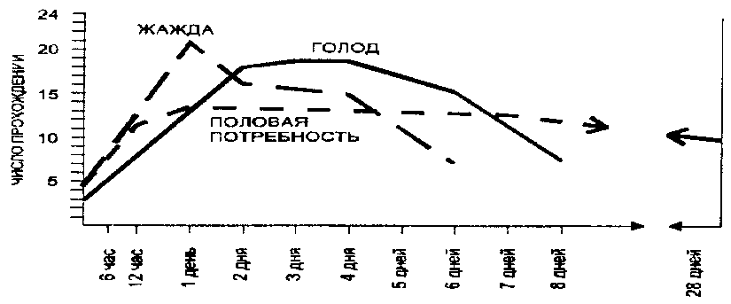
Рис. 59. Устойчивость активности в ситуации с препятствием (исследование психологов Колумбийского университета; см.: Warden, 1931, р. 391)
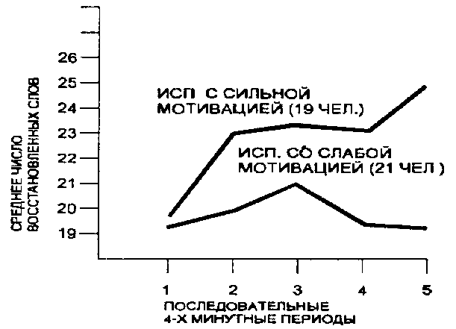
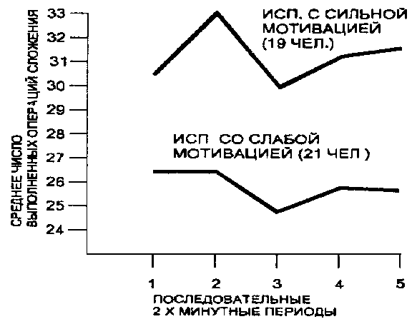
(б)
Рис. 60. Результаты двух групп испытуемых с различными уровнями потребности в успехе при выполнении теста на воспроизведение слов
С. З*. «Наши исследования показали, что уже в 6 — 7 лет складываются хотя и простые, но уже обобщенные, специфические для данного человека, устойчивые (т. е. сохраняющие основные особенности и в дальнейшем) психологические механизмы. Эти механизмы по отношению к другим иерархическим уровням, конкретным свойствам начинают играть определяющую роль, становясь личностной основой психики в целом. Вот почему можно говорить, что в этом возрасте происходит становление личности. Более того, именно этот возраст наиболее сензити-вен, восприимчив, благоприятен для направленного формирования оптимальных уровней механизмов психики, личности ребенка».
290
* Непомнящая Н. И. Становление личности ребенка 6—7 лет. — М., 1992.
С. 22. «Ценностностью мы называем психологическое образование, которое представляет собой взаимосвязь, единство между наиболее значимой для человека сферой действительности, той или иной стороной его жизни и способами осознания, выделения и утверждения себя, своего «я» в системе отношений с окружающими людьми. Это единство, эта взаимосвязь приобретают характер устойчивого механизма, как правило, в возрасте 6—7 лет.
Ценностность есть тот исходный и необходимый психологический механизм, который (содержательно и энергетически) обусловливает стремление, направленность человека к максимальной самореализации в той сфере жизни, которая наиболее значима для него.
...В ней можно выделить так называемый объективно-содержательный аспект (т. е. содержание, которое является для субъекта наиболее значимым) и субъективно-личностный аспект (осознание себя в отношении к этому содержанию или через него).
У наибольшего числа детей была выявлена ценност-ность, названная нами реально-привычным функционированием (в чистом виде этот тип ценностности наблюдался у одной трети обследованных детей, а в сочетании с другими типами — более чем у 60% детей). При данном типе ценностности характерна направленность поведения ребенка на реализацию, воспроизведение привычных, ограниченных «сугубо реальным» содержанием, большей частью бытового характера, действий, отношений и т. д. прежде всего из домашней жизни, а также жизни детского сада. Область отношений, общения не выделена в ее специфическом содержании, а включена в конкретные привычно-бытовые ситуации.
...Присущие данной ценностности особенности: конкретность, ситуативность, стереотипность и т. д. — дают о себе знать у значительного большинства 6-летних детей и при других видах ценностности. ...Стоящий за ней опыт отличается уникальной целостностью (точнее, нерасчлененностью)... Такая нерасчлененность и обуславливает стойкость, наибольшую личностную значимость, т. е. ценность, данного опыта.
У ряда детей ценность реально-привычного функционирования сочеталась с вычленением «нового» опыта, связанного с подготовкой к школе: чтение книжек, занятия.
Другие типы ценностей — ценность игры и отношений с другими людьми, а также ценность действовать согласно требованиям взрослых, нормам; ценность действовать
291
в соответствии с пониманием ситуации; ценностность делания, операций обнаружилась у двух из 18 отобранных испытуемых; ценностность общения.
Мы говорим о разносторонности, а точнее — универсальности ценностности, когда имеет место сочетание ценностности трех сфер: деятельности, сознания (осознания, понимания, идеального содержания и т. д.) и отношений с другими.
...Значимость нового, интересного, свободного (или иначе, ценностность, интересность нового, разного, неограничение свободного) очень ярко выражена у детей с универсальностью ценностности не только в ответах по картинкам, но и в поведении, отношении к другим».
С. 50. «Анализ материалов исследований ценностности у детей 6—7 лет показывает, что в этом возрасте действительно происходит становление определенных типов ценностности. По всем показателям (нормативным, уровням функционирования, психического развития, успешности обучения в школе) дети с ценностностью реально-привычного функционирования, а также дети, у которых срабатывают сохраняющиеся от данной ценностности способы действий, оказываются на самом низком уровне.
Высший уровень реализации, самореализации возможностей человека как личности во всех областях достигается при разносторонности, универсальности, ценностности. Если сравнить особенности и роли двух крайних типов ценностностей: реально-привычного функционирования и универсальности, то становится очевидной их полярная противоположность. Для первого и второго типа соответственно характерно: конкретность — обобщенность; стереотипность и инертность — вариативность; однозначность — разнообразие; конечность — выход за пределы конечных форм; стремление к воспроизведению известного — стремление к поиску нового, творчеству (вплоть до негативного отношения к известному, готовому); повторение шаблонов — постоянное совершенствование; пассивность, скованность, неуверенность — максимальная активность и максимальная самореализация и т. д.
Человек с первым типом ценностности и человек со вторым типом ценностности — это люди с противоположными личностными качествами.
Итак, два полярно противоположных типа ценностности, складываясь в рассматриваемый возрастной период, могут сохраняться и сохраняются у человека на долгие годы, а часто и до конца жизни. В настоящее время
292
люди е ценностностью реально-привычного функционирования составляют большинство (среди детей 6—7 лет таких 50 — 60%), людей с универсальностью ценностности меньшинство».
ЗАДАНИЯ ДЛЯ САМОСТОЯТЕЛЬНОЙ РАБОТЫ
Задание № 1. Определение мотивов учения
(Методика разработана М. Р. Гинзбургом. Описание дается по кн.: Развитие мотивов учения у детей 6—7 лет. Особенности психического развития детей 6 — 7-летнего возраста /Под ред. Д. Б. Эльконина, А. Л. Венгер. - М., 1988.)
Для шестилетних детей наиболее характерными являются следующие мотивы: собственно учебно-познавательный мотив, восходящий к познавательной потребности (учебный); широкие социальные мотивы, основанные на понимании общественной необходимости учения (социальный);
«позиционный» мотив, связанный со стремлением занять новое положение в отношениях с окружающими (позиционный); «внешние» по отношению к самой учебе мотивы, например, подчинение требованиям взрослых и т. п. (внешний); игровой мотив, неадекватно перенесенный в новую учебную сферу (игровой); мотив получения высокой отметки (отметка).
В основу методики положен принцип «персонификации» мотивов. Детям предлагался небольшой рассказ, в котором каждый из исследуемых мотивов выступает в качестве личностной позиции одного из персонажей. Эксперимент проводился индивидуально. После прочтения каждого абзаца перед малышом выкладывается схематический, соответствующий содержанию рисунок, который служит внешней опорой для запоминания.
Инструкция
«Сейчас я прочитаю тебе рассказ. Мальчики (если эксперимент проводится с девочкой, то в рассказе фигурируют не мальчики, а девочки) разговаривали про школу. Первый мальчик сказал: «Я хожу в школу потому, что меня мама заставляет. А если бы не мама, я бы в школу не ходил».
293
На столе перед ребенком выкладывается карточка, которая символизирует внешний мотив (рис. 61).
Второй мальчик сказал: «Я хожу в школу потому, что мне нравится учиться, нравится делать уроки. Даже если бы школы не было, я бы все равно учился». Выкладывается карточка с рисунком, в основе которого учебный мотив (рис. 62).
Третий мальчик сказал: «Я хожу в школу потому, что там весело и много ребят, с которыми можно играть» (рис. 63). Выкладывается карточка с рисунком, в основе которого игровой мотив.
Четвертый мальчик сказал: «Я хожу в школу потому, что хочу быть большим. Когда я в школе, я чувствую себя взрослым, а до школы я был маленьким» (рис. 64 — позиционный мотив).
Пятый мальчик сказал: «Я хожу в школу потому, что нужно учиться. Без ученья никакого дела не сделаешь, а выучишься — можешь стать кем захочешь» (рис. 65 — социальный мотив).
Шестой мальчик сказал: «Я хожу в школу потому, что получаю там пятерки» (рис. 66 — отметка).
После прочтения рассказа экспериментатор задает ребенку следующие вопросы: кто, по-твоему, из них прав? Почему? С кем из них ты вместе хотел бы учиться? Почему?
Дети последовательно осуществляют три выбора. Если содержание ответа ребенку недостаточно ясно, ему напоминают рассказ, показывают соответствующие картинки.
Задание № 2. Изучение мотивации одобрения
Изучить мотивации одобрения можно с помощью шкалы, разработанной американскими психологами Д. Крау-ном и Д. Д. Марлоу.
Шкала самооценки мотивации одобрения
Инструкция
Внимательно прочитайте каждое из приведенных суждений. Если вы считаете, что оно верно и соответствует особенностям вашего поведения, то напишите «да», если оно неверно, то — «нет».
1. Я внимательно читаю каждую книгу, прежде чем вернуть ее в библиотеку.
294
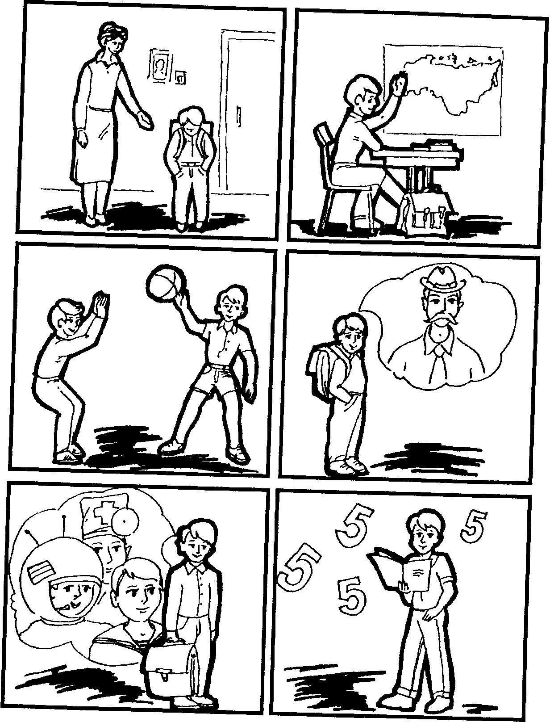
Рис. 61-66
2. Я не испытываю колебаний, когда кому-нибудь нужна помощь в беде.
3. Я всегда внимательно слежу за тем, как я одет.
4. Дома я веду себя за столом так же, как в столовой.
5. Я никогда ни к кому не испытываю антипатии.
6. Был случай, когда я бросил что-то делать, потому что не был уверен в своих силах.
7. Иногда я люблю позлословить об отсутствующих.
8. Я всегда внимательно слушаю собеседника, кто бы он ни был.
9. Был случай, когда я придумал всякую всячину, чтобы оправдаться.
10. Случалось, я пользовался оплошностью человека.
11. Я всегда охотно признаю свои ошибки.
12. Иногда, вместо того чтобы простить человека, я стараюсь ответить ему тем же.
13. Были случаи, когда я настаивал на том, чтобы делали по-моему.
14. У меня не возникает внутреннего протеста, когда меня просят оказать услугу.
15. У меня никогда не возникает досады, когда высказывают мнение, противоположное моему.
16. Перед длительной поездкой я всегда тщательно продумываю, что с собой взять.
17. Были случаи, когда я завидовал удаче других.
18. Иногда меня раздражают люди, которые обращаются ко мне с просьбой.
19. Когда у людей неприятности, я иногда думаю, что они получили по заслугам.
20. Я никогда с улыбкой не говорил неприятных вещей.
Обработка результатов
Каждый вопрос по шкале, совпадающий с ключом, оценивается в один балл, обработка результатов опроса включает подсчет с помощью ключа итогового показателя. Ключ для обработки результатов опроса. Ответы «да» на вопросы 1, 2, 3, 4, 5, 8, 11, 14, 15, 16, 20. Ответы «нет» на вопросы 6, 7, 9, 10, 12, 13, 17, 18, 19. Общий итоговый показатель мотивации одобрения по шкале получают суммированием всех «работающих» вопросов. Итоговый показатель может располагаться в диапазоне от 0 до 20. Чем он выше, тем, следовательно, ярче выражена готовность человека к одобрению других, связанная с потребностью в общении.
296
Задание № 3. Определение направленности личности
Обычно выделяют три основных вида направленности личности: личную, коллективистическую, деловую. Личная направленность создается преобладание мотивов собственного благополучия, стремлением к личному престижу.
Направленность на взаимные действия — поступки человека определяются потребностью в общении, стремлением поддерживать хорошие отношения с товарищами по работе.
Деловая направленность — это увлечение процессом деятельности, бескорыстное стремление к познанию, овладение новыми навыками и умениями.
Направленность личности определяется с помощью так называемой ориентировочной анкеты. Прежде чем отвечать на нее, внимательно ознакомьтесь с инструкцией: на каждый пункт анкеты возможны три ответа, обозначенные буквами А, В, С. Выберите среди них тот, который лучше всего отражает вашу точку зрения, который для вас наиболее ценен или отражает правду. Затем отметьте тот ответ, который дальше всего отстоит от вашей точки зрения, наименее ценен для вас или менее всего соответствует правде. Подчеркните соответствующую букву.
Ориентировочная анкета
1. Больше всего удовлетворение в жизни дает: А. Оценка работы. В. Сознание того, что работа выполнена хорошо. С. Сознание, что находишься среди друзей.
2. Если бы я играл в футбол, то хотел бы быть: А. Тренером. В. Известным игроком. С. Выбранным капитаном команды.
3. Лучшими преподавателями являются те, которые: А. Имеют индивидуальный подход. В. Увлечены своим предметом и вызывают интерес к нему. С. Создают в коллективе атмосферу, в которой никто не боится высказать свою точку зрения.
4. Учащиеся оценивают как самых плохих преподавателей тех из них, которые: А. Не скрывают, что некоторые люди им не симпатичны. В. Вызывают у всех дух соревнования. С. Производят впечатление, что предмет, который они преподают, их не интересует.
5. Я рад, что мои друзья: А. Помогают другим, когда для этого представляется случай. В. Всегда надежны и верны. С. Интеллигентны и у них широкие интересы.
297
6. Лучшими друзьями считаю тех: А. С которыми складываются хорошие взаимные отношения. В. Которые могут больше, чем я. С. На которых можно надеяться.
7. Я хотел бы быть известным, как те, кто: А. Добился жизненного успеха. В. Может сильно любить. С. Отличается дружелюбием и доброжелательностью.
8. Если бы я мог выбирать, я бы хотел быть: А. Научным работником. В. Начальником отдела. С. Опытным летчиком.
9. Когда я был ребенком, я любил: А. Игры с друзьями. В. Успехи в делах. С. Когда меня хвалили.
10. Больше всего мне не нравится, когда я: А. Встречаю препятствия при выполнении возложенной на меня задачи. В. Когда в коллективе ухудшаются товарищеские отношения. С. Когда меня критикует мой начальник.
11. Основная роль школ должна заключаться в: А. Подготовке учеников к работе по специальности. В. Развитии индивидуальных качеств и способностей. С. Воспитании у учеников тех качеств, которые помогли бы им уживаться с людьми.
12. Мне не нравятся коллективы, в которых: А. Недемократическая система. В. Человек теряет индивидуальность в общей массе. С. Невозможно проявление собственной инициативы.
13. Если бы у меня было больше свободного времени, я бы использовал его для: А. Общения с друзьями. В. Для любимых дел. С. Для беспечного отдыха.
14. Мне кажется, что я способен на максимальное, когда:
А. Работаю с симпатичными людьми. В. У меня работа, которая меня удовлетворяет. С. Мои усилия достаточно вознаграждены.
15. Я люблю, когда: А. Другие меня ценят. В. Чувствую удовлетворение от выполненной работы. С. Приятно провожу время с друзьями.
16. Если бы обо мне писали в газетах, мне хотелось бы, чтобы: А. Отметили мое дело, которое я выполнил. В. Похвалили бы меня за мою работу. С. Сообщили бы о том, что меня выбрали в комитет или бюро.
17. Лучше всего я бы учился, когда преподаватель: А. Имел ко мне индивидуальный подход. В. Стимулировал меня на более интенсивный труд. С. Вызывал дискуссию по разбираемым вопросам.
18. Нет ничего хуже, чем: А. Оскорбление личного достоинства. В. Неуспех при выполнении важной задачи. С. Люди, ставящие себя выше других.
298
19. Больше всего я ценю: А. Личный успех. В. Общую работу. С. Практические результаты.
20. Очень мало людей, которые: А. Действительно радуются выполненной работе. В. С удовольствием работают в коллективе. С. Выполняют работу по-настоящему хорошо.
21. Я не переношу: А. Ссоры и споры. В. Отметание всего нового. С. Людей, ставящих себя выше других.
22. Я хотел бы: А. Чтобы окружающие считали меня своим другом. В. Помогать другим в общем деле. С. Вызывать восхищение других.
23. Я люблю начальство, когда оно: А. Требовательно. В. Пользуется авторитетом. С. Доступно.
24. На работе я хотел бы: А. Чтобы решения принимались коллективно. В. Самостоятельно работать над решением проблем. С. Чтобы начальник признавал мои достоинства.
25. Я хотел бы прочитать книгу: А. Об искусстве хорошо уживаться с людьми. В. О жизни известного человека. С. Типа «Сделай сам».
26. Если бы у меня были музыкальные способности, я бы хотел: А. Быть дирижером. В. Солистом. С. Композитором.
27. Свободное время я с наибольшим удовольствием провожу: А. С друзьями. В. Смотрю детективные фильмы. С. Занимаюсь своим хобби.
28. При условии одинакового финансового успеха я бы с удовольствием: А. Выдумал интересный конкурс. В. Выиграл бы в конкурсе. С. Организовал бы конкурс и руководил бы им.
29. Для меня важнее знать: А. Что я хочу сделать. В. Как достичь цели. С. Как привлечь других к достижению цели.
30. Человек должен вести себя так, чтобы: А. Другие были довольны им. В. Выполнять прежде всего свою задачу. С. Не нужно было бы укорять за работу.
Итак, вы заполнили анкету: подчеркнули ответы, которые в большей степени соответствуют вашему мнению, и ответы, которые в меньшей степени ему соответствуют. Теперь эти ответы нужно обработать следующим образом:
если ответ отнесен в рубрику «больше всего», то ему приписывается два балла, если ответ «меньше всего», то ему приписывается ноль баллов. Так делают в том случае, если ваша буква соответствует букве ключа, приведенного ниже. Из количества двоек вычитается количество нулей, к этой разности прибавляется 30. Эта сумма и характеризует уровень по данному виду направленности. Если количество нолей превышает количество двоек, то разность между ними вычитается из числа 30. Общая сумма баллов по всем
299
видам направленности должна быть равна 90, иначе надо искать ошибку в подсчете.
Расположение букв в ключе
На | правленность | н а
себя | взаимодействие | задачу
1А 16 В | 1С 16 С | 1В 16 А
2В 17 А | 2С 17С | 2А 17 В
ЗА 18 С | ЗС 18С | 3В 18 В
4А 19А | 4В 19 В | 4С 19С
5В 20 С | 5 А 20 В | 5С 20 А
6С 21 С | 6А 21 А | 6В 21 В
7 А 22 С | 7С 22 А | 7В 22В
8С 23В | 8В 23 С | 8 А 23 А
9С 24 С | 9 А 24 А | 9 А 24В
10 С 25 В | 10В 25 А | 10 А 25 С
11В 26В | НС 26 А | НА 26 С
12В 27 А | 12 А 27 В | 12 С 27 С
13 С 28В | 13 А 28 С | 13В 28 А
14С 29 А | 14 А 29 С | 14В 29 В
15 А 30 С | 15С 30 А | 15В 30 В

Задание № 4. Методика определения потребности в достижениях
Потребность в достижениях — это стремление человека превзойти уже достигнутый уровень выполнения какого-то действия, соревнование с самим собой или с другими.
Потребность в достижении определяет уровень притязаний человека — те цели, которые он считает для себя достижимыми. Именно она лежит в основе настойчивости при преодолении препятствий. Суть ее в том, что человек хочет не только решать какую-то жизненную задачу, но стремится делать это как можно лучше и в этом получает особое удовлетворение.
Методика представляет собой анкету, которая приводится нами ниже. Прежде чем на нее отвечать, внимательно прочтите следующие предварительные замечания.
В анкете имеется 22 утверждения, которые позволяют вам уточнить ваши мнения, интересы и то, как вы оцениваете себя. Если вы согласны с утверждением, напишите «да» рядом с номером утверждения, если не согласны — «нет». Заполняя анкету, представляйте себе типичные ситуации и не задумывайтесь над деталями. Отвечайте быстро, давайте первый естественный ответ, который
300
приходит вам в голову. Не упускайте ничего, отвечайте на каждый вопрос по порядку. Возможно, некоторые высказывания будет трудно отнести к себе. В этом случае все-таки постарайтесь ответить «да» или «нет». Не стремитесь произвести заранее благоприятное или неблагоприятное впечатление. Свободно выражайте свое мнение. Плохих или хороших ответов не существует.
Вопросы анкеты
1. Думаю, что успех в жизни зависит скорее от случая, чем от расчета.
2. Если я лишусь любимого занятия, жизнь для меня потеряет смысл.
3. Для меня в любом деле важнее его исполнение, а не конечный результат.
4. Считаю, что люди больше страдают от неудач на работе, чем от плохих взаимоотношений с близкими.
5. По моему мнению, большинство людей живет далекими целями, а не близкими.
6. В жизни у меня было больше успехов, чем неудач.
7. Эмоциональные люди мне нравятся больше, чем деятельные.
8. Даже в обычной работе я стремлюсь усовершенствовать некоторые ее элементы.
9. Поглощенный мыслями об успехе, я могу забыть о мерах предосторожности.
10. Мои родители считали меня ленивым ребенком.
11. Думаю, что в моих неудачах более повинны обстоятельства, чем я сам.
12. Мои родители слишком строго контролировали меня.
13. Терпения во мне больше, чем способностей.
14. Лень, а не сомнения в успехе вынуждают меня часто отказываться от своих намерений.
15. Думаю, что я уверенный в себе человек.
16. Ради успеха я могу рискнуть, если даже шансы не в мою пользу.
17. Я не усердный человек.
18. Когда все идет гладко, моя энергия усиливается.
19. Если бы я был журналистом, я писал бы скорее об оригинальных изобретениях людей, чем о происшествиях.
20. Мои близкие не разделяют моих планов.
21. Уровень моих требований к жизни ниже, чем у моих товарищей.
22. Мне кажется, что настойчивости во мне больше, чем способностей.
301
Обработка анкеты
Подсчитывается количество положительных и отрицательных ответов следующим образом: если на вопросы 2, 6, 7, 8, 14, 18, 19, 21, 22 дан ответ «да», то ставится один балл. Если на вопросы 1, 3, 4, 5, 9, 10, 11, 12, 13, 15, 16, 17, 20 дан ответ «нет», то также ставится один балл. Сумма баллов положительных и отрицательных ответов характеризует уровень потребности в достижении. Размах индивидуальных баллов может быть очень большим: от 2 до 22. Вы можете оценить свои данные хотя бы в характеристиках — выше среднего, ниже среднего, т. е. выше или ниже 12 баллов.
Люди с высоким уровнем потребности в достижениях отличаются следующими чертами: настойчивостью в достижении цели, неудовлетворенностью достигнутым, постоянным стремлением сделать лучше, склонностью сильно увлекаться работой, стремлением в любом случае пережить удовольствие успеха, неспособностью плохо работать, потребностью изобретать новые приемы работы при выполнении самых обычных дел, отсутствием духа соперничества, желанием, чтобы и другие вместе с ним пережили успех в достижении результата, готовностью принять помощь и помогать другим, чтобы совместно испытать радость успеха.
Задание № 5. Потребность в общении
Она определяется с помощью следующей анкеты. Если вы захотите ею воспользоваться, то перечитайте вводное замечание к предыдущей анкете на определение потребности в достижении.
Опросник
1. Мне доставляет удовольствие участвовать в разного рода торжествах.
2. Я могу подавить свои желания, если они противоречат желаниям моих товарищей.
3. Мне нравится высказывать кому-либо расположение.
4. Я больше сосредоточен на приобретении влияния, чем дружбы.
5. Я чувствую, что в отношении к моим друзьям у меня больше прав, чем обязанностей.
6. Когда я узнаю об успехе моего товарища, у меня почему-то портится настроение.
302
7 Чтобы быть удовлетворенным собой, я должен кому-то в чем-то помочь.
8. Мои заботы исчезают, когда я оказываюсь среди товарищей по работе.
9. Мои друзья мне основательно надоели.
10. Когда я делаю важную работу, присутствие людей меня раздражает.
11. Прижатый к стенке, я говорю лишь ту долю правды, которая, по моему мнению, не повредит моим друзьям и знакомым.
12. В трудной ситуации я больше думаю не столько о себе, сколько о близком мне человеке.
13. Неприятности у друзей вызывают у меня такое сострадание, что я могу заболеть.
14. Мне приятно помогать другим, даже если это доставляет мне значительные трудности.
15. Из уважения к другу я могу согласиться с его мнением, даже если он и не прав.
16. Мне больше нравятся приключенческие рассказы, чем рассказы о любви.
17. Сцены насилия в кино внушают мне отвращение.
18. В одиночестве я испытываю тревогу и напряженность больше, чем когда я нахожусь среди людей.
19. Я считаю, что основной радостью в жизни является общение.
20. Мне жалко бездомных собак и кошек.
21. Я предпочитаю иметь поменьше друзей, но зато близких.
22. Я люблю бывать среди людей.
23. Я долго переживаю после ссоры с близкими.
24. У меня определенно больше близких людей, чем у многих других.
25. Во мне больше стремления к достижениям, чем к дружбе.
26. Я больше доверяю собственной интуиции и воображению в мнении о людях, чем суждениям о них со стороны других людей.
27. Я придаю большее значение материальному благополучию и престижу, чем радости общения с приятными мне людьми.
28. Я сочувствую людям, у которых нет близких друзей.
29. По отношению ко мне люди были часто неблагодарны.
30. Я люблю рассказы о бескорыстной любви и дружбе.
31. Ради друга я могу пожертвовать своими интересами.
303
32. В детстве я входил в компанию, которая всегда держалась вместе.
33. Если бы я был журналистом, то мне нравилось бы писать о силе дружбы.
Одним баллом оценивается ответ «да» на следующие вопросы: 1, 2, 7, 8, 11, 12, 13, 14, 17, 18, 19, 20, 21, 22, 23, 24, 26, 28, 30, 31, 32, 33, а также ответ «нет» на следующие вопросы: 3, 4, 5, 6, 9, 10, 15, 16, 25, 27, 29. Результаты суммируются; чем больше суммарный показатель, тем выше уровень потребности в общении.
Людей с высокой потребностью в общении отличают следующие черты: стремление к поддержанию и сохранению хороших отношений с другими людьми; сильные переживания при разрыве хороших отношений; способность простить проступок ради восстановления отношений; стремление помогать другим; способность отказаться от собственных удобств ради других; с ними можно поделиться переживаниями и от этого станет легче; склонность проявлять участие; стремление установить отношения, добрые отношения, со многими людьми; стремление расширить сферу своего общения; склонность к участию в совместных мероприятиях, целью которых является установление хорошего настроения и теплых взаимоотношений.
Задание № 6. Методика «Картинки предметные» («КП») на выявление ценностности
По кн.: Непомнящая Н. И. Становление личности ребенка 6—7 лет. — М„ 1992.
В первой части эксперимента ребенку предъявляются по одной 32 картинки с изображением предметов, относящихся к разным сферам жизни (рис. 67 — 70). По этим картинкам ребенку предлагается придумать предложение. Во второй части эксперимента все картинки разложены перед ребенком, и он по своему желанию отбирает от 3 до 5 картинок. По отобранным картинкам ребенок придумывает рассказ, в котором должны фигурировать все изображенные на картинках предметы или люди. Тип ценностности определяется по следующим параметрам: 1) область действительности, фигурирующая в рассказах (быт, игра, учеба, общение, фантазия и т. д.); 2) особенности описания картинки (название изображенного предмета, его признака или признаков, его функции, эмоциональная окрашенность при описании изображений людей и т. д.); 3) характер речи (скудность или богатство словаря,
304
речевых форм); 4) отношение к эксперименту, особенности поведения (удовольствие, оживление, раскованность, заинтересованность или же неудовольствие, скованность, отсутствие интереса вплоть до отказа от выполнения задания). М. Е. Каневской и ее коллегами доказана диагностическая валидность данной методики.
Данные, полученные по методике «КП», сопоставлялись с данными методики на самосознание. Кроме того, определенные параметры ценностности выявлялись и в других экспериментах, включенных в данную систему психологического изучения личности. Использовались также наблюдения за детьми в группе, на прогулке, характеристики воспитателей и родителей.
Поскольку в методиках «КП» и на самосознание особенности идеального представления, отображения (т. е. особенности сознания) у детей 6 лет в достаточной степени не выявлялись, был введен дополнительный вопрос: «Что ты любишь больше?»:
1) увидеть какой-нибудь предмет; что-нибудь делать с ним или подумать о нем, представить, какой он, рассказать о нем другому;
2) то же об игрушке;
3) то же о книге;
4) то же о добром человеке.
Как оказалось, ответы детей и особенно их обоснования достаточно адекватно отображали тот или иной тип ценностности.
Характеристика типов ценностности по параметрам методик КП и КС
Тип ценностности | Отображаемая область действительности | Отображаемые  элементы | Языковые особенности рассказов | Особенности поведения в ходе эксперимента
1 | 2 | 3 | 4 | 5
1. Реально-практическое функционирование | 1. Формальное отображение быта 2. Конкретное отображение быта | 1. Формальная фиксация предметов 2. Функция предметов | 1. Простые предложения 2. Бедный словарь  сюжетов | 1. Напряженность, скованность 2. Принятие экспериментальной ситуации как «учебной» 3. Неупорядоченный отбор картинок 4. Ориентация на реакцию экспериментатора («угадывание требуемого») 5. Игровое манипулирование картинками при рассказывании 6. Неуверенные, невыразительные или бытовые, разговорные интонации
11. Учебная деятельность А. Действовать по образцу | 1. Формальное отображение быта 2. Конкретное отображение быта 3.Упоминание школы | 1. Формальная фиксация предметов, привычное месторасположение предметов 2. Функция предметов | 1. Простые предложения 2. Бедный словарь, практические действия 3. Трафаретные сюжеты — «режим дня» | 1. Напряженность, старательность 2. Ситуация — «учебная» 3. Упорядоченный, последовательный отбор картинок 4. Рассказ, работа только после соответствующего требования экспериментатора 5. Предварительное продумывание рассказа

1 | 2 | 3 | 4 | 6. «Учебн 7. Стерео
Б. Действовать в соответствии с требованиями взрослых | 1. Отображение конкретных специфических учебных деталей 2. Конкретное отображение быта | 1. Назначение, функция предметов 2. Действия с предметами | 1. Простые и сложные предложения 2. Средний словарь 3. Сюжеты трафаретные: «режим дня», «день рождения», «зоопарк» и т. п. | способа f  1. Напря? мента спг 2. Ситуаи мость оце 3. Активн ции 4. Упоряд 5. Органи соответст риментат< 6. Безразл 7. Тенден
В. Действовать в соответствии с требованиями данной ситуации | 1. Отображение конкретных специфических учебных деталей 2. Конкретное отображение быта 3. Упоминание общения 4. Требования, нормы поведения | 1. Ситуация употребления предметов 2. Действия с предметами 3. Люди | 1. Простые и сложные предложения, прямая и косвенная речь 2. Средний словарь 3. Сюжеты трафаретные | 1. Спокой старатель» 2. Ситуац влияют не задания 3. Активн ции 4. Упоряд< 5. Самостс ность при

Продолжение
Продолжение
1 | 2 | J |  | -т
 |  |  |  |  | 6. Предварительное составление рассказов 7. Диктовка или декламационные «учебные» интонации
111. Ценност-ность отношения к себе А. Утверждение себя через качество выполнения деятельности | 1. Конкретное отображение быта 2. Отображение конкретных специфических учебных деталей 3. Упоминание общения | 1.Люди 2. Действия субъекта с предметами 3. Ситуации употребления предметов |  | . Простые и сложные предложения, прямая и косвенная речь, причастные обороты 2. Богатый словарь 3. Разные сюжеты | 1. Возбуждение к концу эксперимента сменяется сосредоточенностью 2. Ситуация — полуучебная, полу-общенческая, оценки влияют на качество работы 3. Активное отношение к инструкции 4. Упорядоченный отбор картинок 5. Самостоятельность, организованность 6. Предварительное составление рассказа 7. Декламация,диктовка
Б. Отношение к себе окружающих | 1. Отношения (ситуации дружбы или ссоры) | 1.Выделенность субъекта 2. Люди |  | 1. Простые и сложные предложения, причастные обороты, прямая и кос- | 1. Возбуждение, заинтересованность 2. Ситуация — «общение», значимость оценок

Продолжение
1 | 2 | 3 | 4 | 5
 | 2. Нормы отношений между людьми 3. Необычное, сказочное, фантастическое | 3. Ситуация употребления предметов | венная речь 2. Богатый и средний словарь 3. Разные сюжеты | 3. Активное отношение к инструкции 4. Вольный отбор картинок, манипуляция картинками в ходе рассказа, обращение картинок «лицом» к экспериментатору 5. Рассказы составляются по ходу ответов 6. Диктовка, декламация, попытка «художественного», эмоционального исполнения рассказа 7. Неустойчивый стиль работы
IV. Общение | 1. Совместная деятельность; игровая, учебная, практическая 2. Требования, нормы поведения | 1.Люди 2. Ситуация употребления предметов | 1. Простые и сложные предложения, прямая и косвенная речь 2. Средний и богатый словарь, специальные термины 3. Разные сюжеты | 1. Спокойная заинтересованность 2. Ситуация — «общение», значимость оценок 3. Внимательное выслушивание инструкции 4. «Вольный» отбор картинок (может быть упорядочен) 5. Любые интонации, чаще «выразительные» 6. Изменчивый стиль работы

Продолжение
1 | 2 | 3 | 4 | 5
V. Познавательная деятельность | 1. Необычное, сказочное, фантастическое 2. Формальное отображение быта | 1-Люди 2. Формальная фиксация предметов | 1. Простые и сложные предложения, причастные обороты, прямая и косвенная речь 2. Богатый словарь, специальные термины из разных областей жизни 3. Разнообразные сюжеты | 1. Заинтересованность 2. Ситуация — «деловое общение» 3. Активное отношение к инструкции 4. «Вольный» отбор картинок 5. Самостоятельное выполнение задания 6. Составление рассказов по ходу ответа 7. Выразительные интонации

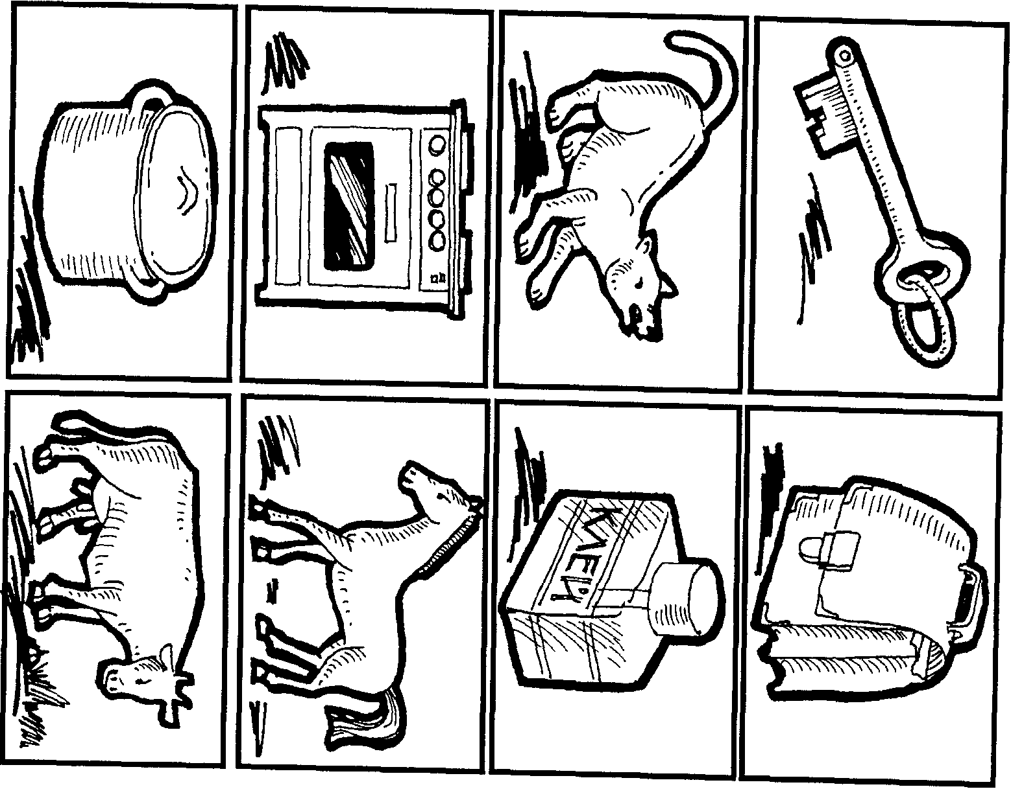
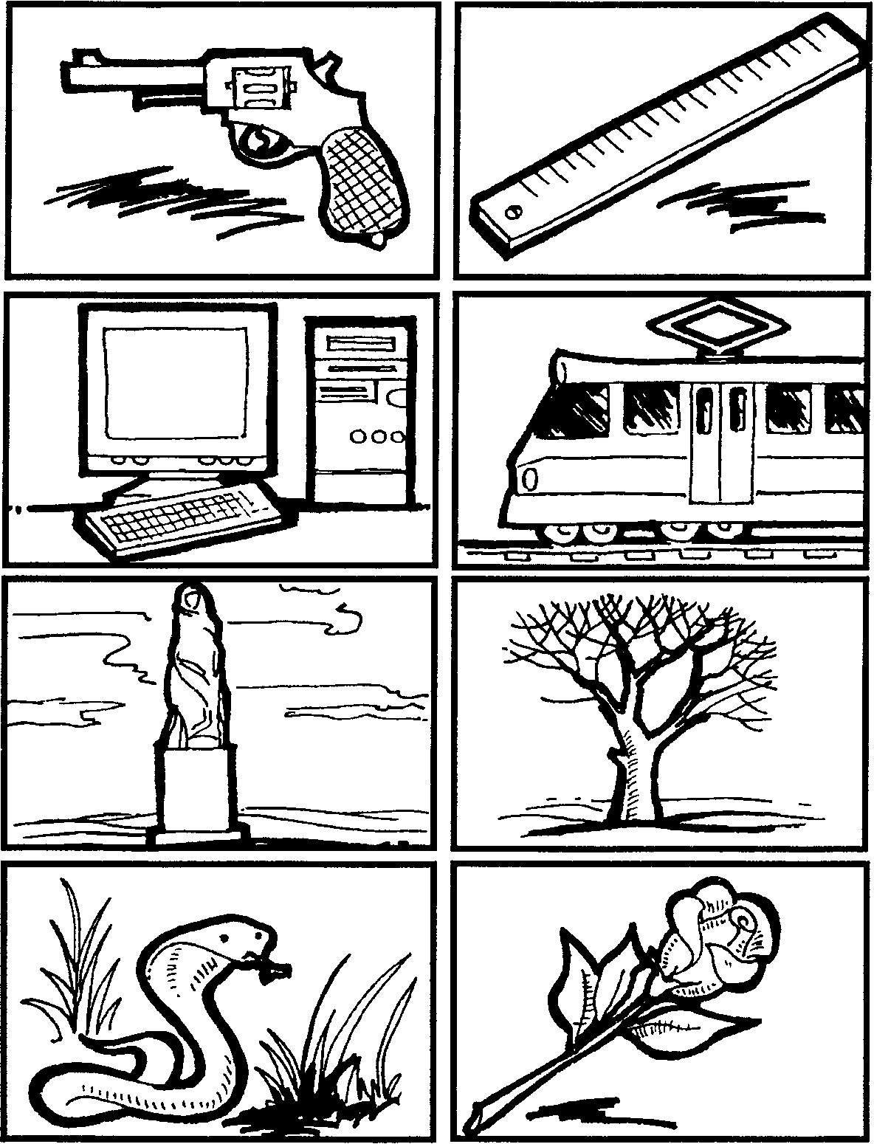
Рис. 68
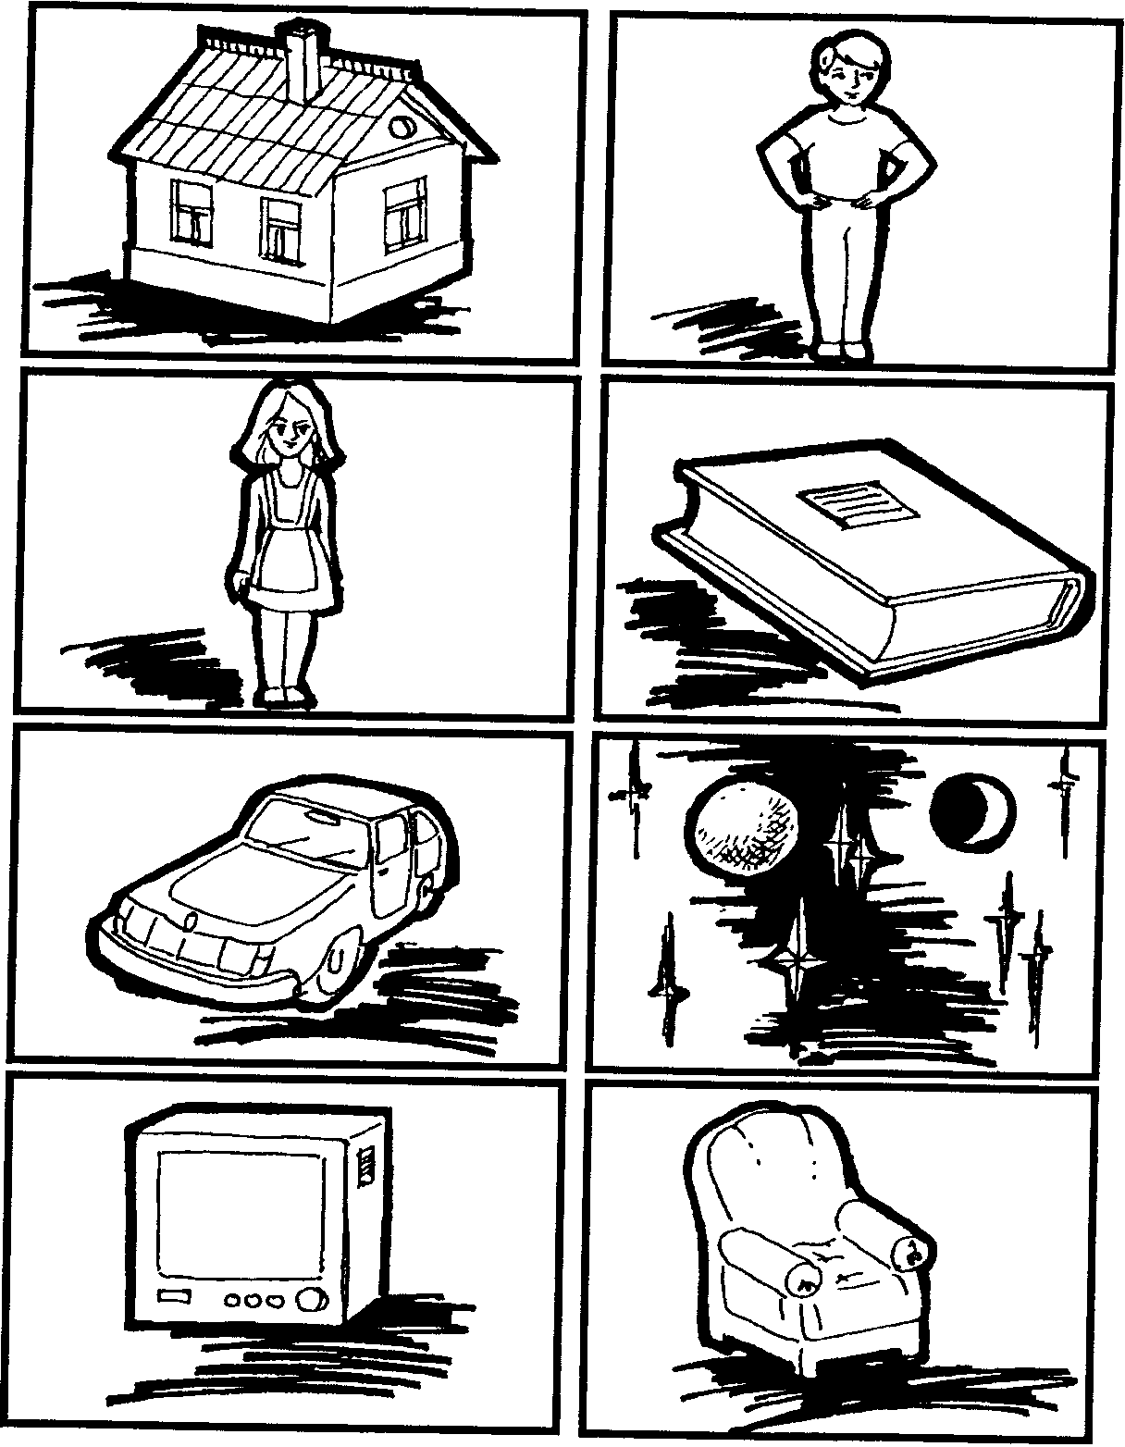
Рис.69
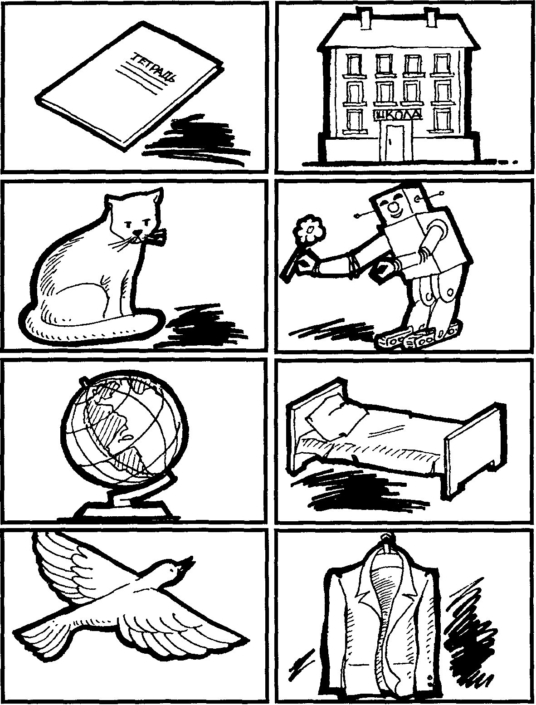
Рис.70
ОГЛАВЛЕНИЕ
От автора..................................... 4
Как построен практикум? ................. 5
ГЛАВА о том, что такое психология развития, и о некоторых методах исследования в ней ....... 6
Понятие о предмете возрастной психологии.......... 6
Личность как целое...................................
ЗАДАНИЯ ДЛЯ САМОСТОЯТЕЛЬНОЙ РАБОТЫ .............. 18
Основные методы исследования в возрастной психологии ............................ 91
Метод анкеты........................................
Березин Ф. Б., Мирошников М. П., Соколова Е.Ю. Методика многостороннего исследования личности. — М., 1994 ................................... 37
ЗАДАНИЯ ДЛЯ САМОСТОЯТЕЛЬНОЙ РАБОТЫ ........ 39
Метод анализа продуктов деятельности................ 42
ЗАДАНИЯ ДЛЯ САМОСТОЯТЕЛЬНОЙ РАБОТЫ …………… 53
Метод самонаблюдения....................................... 56
ЗАДАНИЯ ДЛЯ САМОСТОЯТЕЛЬНОЙ РАБОТЫ.. 62
Метод эксперимента и наблюдения ....................... 64
Методы объективного наблюдения и генетический .... 71
Перлз Ф. Опыт психологии самопознания. — М 1994. - С. 17 .....................75
ЗАДАНИЯ ДЛЯ САМОСТОЯТЕЛЬНОЙ РАБОТЫ .............. 79
Метод поэтапного формирования умственных действий и понятий ...... 83
ЗАДАНИЯ ДЛЯ САМОСТОЯТЕЛЬНОЙ РАБОТЫ .............. 85
ГЛАВА о том, что такое Я-концепция, концепция другого человека и как их изучать .............................. 90
Берне Р. Развитие Я-концепции и воспитание. — М., 1986 ......................... 90
315
Лазурский А. Ф. Психология общая и экспериментальная. — Л., 1925 ....... 90
Соловьев Вл. Сочинения. — М., 1990. — Т. 2 ....... 94
Фрейд 3. «Я» и «Оно». — Тбилиси, 1991. — Т. 1... 94
Юнг К. Г. Конфликты детской души. — М., 1995 ……………………... 96
Рубинштейн С. Л. Основы общей психологии. — М., 1989. - Т. 2 ................... 97
ЗАДАНИЯ ДЛЯ САМОСТОЯТЕЛЬНОЙ РАБОТЫ .............. 97
Лазурский А. Ф. Очерк науки о характерах. — СПб., 1908. - С. 333 – 351 ... 101
ГЛАВА о чувствах и их исследовании ........................... 142
Лазурский А. Ф. Психология общая и экспериментальная. — Л., 1925 ....... 142
Рибо Т. Психология чувств. Ч. I — II. — Киев, 1897 .................................. 142
Выготский Л. С. Лекции по психологии. Т. 2. — М.: Педагогика, 1982 ...... 145
Селье Г. Стресс без болезней. — В ст.: Стресс жизни: понять, противостоять и управлять им. — СПб., 1994.................................. 146
Эмоциональные нарушения в детском возрасте и их коррекция /В. В. Лебединский, О. С. Никольская, Е. Р. Баенская, М. М. Либлинг. - МГУ, 1990............................. 149
ЗАДАНИЯ ДЛЯ САМОСТОЯТЕЛЬНОЙ РАБОТЫ ............ 151
ГЛАВА о том, что такое мышление и как его можно исследовать ............... 169
Аристотель. Сочинения. Т. 1. — М., 1976............ 169
Пиаже Ж. Психология интеллекта. — В сб.: Избранные психологические труды. — М., 1969.. 170 Библер В. С. Мышление как творчество (Введение в логику мысленного диалога). — М., 1975 ....... 171
Лазурский А. Ф. Психология общая и экспериментальная. — СПб., 1925 .. 173
ЗАДАНИЯ ДЛЯ САМОСТОЯТЕЛЬНОЙ РАБОТЫ ............ 174
ГЛАВА о некоторых способностях человека и возможности их исследования . 231
Рубинштейн С. Л. Основы общей психологии. — М., 1989. - Т. 2 …............... 231
316
Ляудис В. Я. Память в процессе развития. — МГУ, 1976 ......................... 232
Лупан Сесиль. Поверь в свое дитя. — М., 1993 .. 232
Коул М., Скрибнер С. Культура и мышление. — М., 1977 ........................ 233
Выготский Л. С. Собр. соч. — Т. 2. Лекции по психологии. — М., 1982 ........................................ 234
Выготский Л. С. Собр.соч. — Т. 2. Лекции по психологии. — М., 1982 ........................................ 235
Лурия А. Р. Высшие корковые функции человека. — МГУ, 1969.............................................................. 238
ЗАДАНИЯ ДЛЯ САМОСТОЯТЕЛЬНОЙ РАБОТЫ ............ 241
ГЛАВА о мотивах, потребностях и их исследовании .. 284
ЗАДАНИЯ ДЛЯ САМОСТОЯТЕЛЬНОЙ РАБОТЫ ............ 293

Учебное издание
Абрамова Галина Сергеевна Практикум по возрастной психологии
Учебное пособие
Редактор А. В. Корзун Художник В. И. Феногенов Технический редактор Р. Ю. Волкова Компьютерная верстка: Г. Ю. Никитина Корректоры М. М. Крючкова, И. Н. Голубева
Подписано в печать 28 01.99. Формат 84х 108/32. Гарнитура «Тайме». Бумага офсетная № 1. Печать офсетная. Усл. печ. л. 16,8. Тираж 30 000 экз (1-й завод 1-5000 экз.). Заказ № 1563.
Лицензия ЛР № 071190 от 11 июля 1995 года. Издательский центр «АКАДЕМИЯ». 105043, Москва, ул. 8-я Парковая, 25. Тел./факс (095) 165-46-66, (095) 367-07-98, (095) 305-23-87.
Государственное унитарное предприятие ордена Трудового Красного Знамени полиграфический комбинат Государственного комитета Российской Федерации по печати. 410004, Саратов, ул. Чернышевского, 59.
AcademiA

